Министерство науки и высшего образования
Российской Федерации

Департамент государственной научной и научно-технической политики

Рабочая группа
«Эксперименты на ускорителях и реакторах Германии»

Директор Департамента государственной научной и научно-технической политики

______________________________ Форш П.А.

О Т Ч Е Т
о научно-исследовательских работах в 2021 году,
проводимых на ускорителях и реакторах Германии

Научный координатор рабочей группы
«Эксперименты на ускорителях
и реакторах Германии» Васильев А.Н.

Москва, 2021
Список координаторов экспериментов

№ | Координаторы и институты-участники эксперимента | Название эксперимента
 | к.ф.-м.н. Миклухо О.В., ПИЯФ | Эксп. 3 ОЛИМПУС
 | ч.-к. РАН Кравчук Л.В., ИЯИ РАН, ИЯФ СО РАН, ИФВЭ, НИИЭФА | Эксп. 4 Ускорительные технологии
 | д.ф.-м.н. Носик В.Л., НИЦ КИ и др. | Эксп. 6 Фотон
 | ч.-к. РАН Боос Э.Э., НИИЯФ МГУ | Эксп. 7 Физика на ILC
 | д.ф.-м.н. Друцкой А.Г., ФИАН, МИФИ, МФТИ, МГУ | Эксп. 8 Детекторы для ILC
 | д.ф.-м.н. Ханзадеев А.В., ПИЯФ | Эксп. 9 Экз. ядра
 | д.ф.-м.н. Новиков Ю.Н. ПИЯФ | Эксп. 10 SHIPTRPAP
 | д.ф.-м.н. Губер, ИЯИ РАН, ИТЭФ, МИФИ | Эксп. 12 HADES
 | д.ф.-м.н. Демьянова А.С., к.ф.-м.н. Данилов А.С., НИЦ КИ | Эксп. 13 ГАЛО
 | д.ф.-м.н. Алхазов Г.Д., ПИЯФ | Эксп. 14 КОМПТОН
 | д.ф.-м.н. Голубев А.А., ИТЭФ, НИЦ КИ, ИПХФ РАН, ОИВТ РАН | Эксп. 16 APPA
 | д.ф.-м.н. Зайцев Ю.М., ИТЭФ, ИЯИ РАН, ПИЯФ, МИФИ, МГУ | Эксп. 17 CBM
 | ч.-к. РАН Коршенинников А.А., НИЦ КИ, ПИЯФ | Эксп. 18 Nustar
 | д.ф.-м.н. Васильев А.Н., ИФВЭ, ИТЭФ, ПИЯФ | Эксп. 19 ПАНДА
 | к.ф.-м.н. Титов Н.А., ИЯИ РАН | Эксп. 21 КАТРИН
 | ч.-к. РАН Данилян Г.В., ИТЭФ | Эксп. 22 ДЕЛЕНИЕ
 | ч.-к. РАН Домогацкий Г.В., ИЯИ РАН | Эксп. 23 БАЙКАЛ
 | д.ф.-м.н. Федин О.Л., ПИЯФ | Эксп. 24 ПРОТОН

. .

.

.

Реферат

Отчет 266 с., 217 рис., 16 табл., 2 прил.

ФИЗИКА, ЭКСПЕРИМЕНТ, НАУЧНОЕ СОТРУДНИЧЕСТВО, ГЕРМАНИЯ, ЭЛЕМЕНТАРНЫЕ ЧАСТИЦЫ, СИЛЬНОЕ ВЗАИМОДЕЙСВИЕ, ФИЗИКА ФОТОНОВ, ТЯЖЕЛЫЕ ИОНЫ, ДЕЛЕНИЕ ЯДРА, ПОЛЯРИЗАЦИЯ, СТРУКТУРНЫЕ ФУНКЦИИ, УСКОРИТЕЛЬ ЧАСТИЦ, ДЕТЕКТОР, СПЕКТРОМЕТРИЯ

Приведен отчет о научно-исследовательских работах, выполненных в 2021 году по программе сотрудничества российских научных центров с научными центрами Германии в области экспериментальной физики элементарных частиц и с использованием ускорителей. Направления исследований велись по восемнадцати проектам.

В 2021 году завершились работы по анализу данных по изучению спиновых свойств и структуры протона в электрон-протонных взаимодействиях, которые проводились по проекту 3 OLYMPUS/HERMES. Подготовлена заключительная статья (будет опубликована в 2022 г.) и кандидатская диссертация. Начиная с 2022 г., финансирование работ по этому проекту не предусмотрено.

Одним из важнейших направлений работ 2020 года является развитие исследований (после официального запуска в 2017 г.) на крупном ускорительном комплексе XFEL – рентгеновском лазере на свободных электронах. Российская сторона активно участвует в изучении и улучшении характеристик ускорительных комплексов и методов проведения исследований в ускорительном центре в Гамбурге. Важным направлением Российско-Германского сотрудничества в научно-технической сфере традиционно являются исследования материалов и нано-систем с использованием источников рентгеновского излучения, основанных на уже существующих ускорителях PETRA III в центре DESY, а теперь и на комплексе XFEL.

Работы в ускорительном центре DESY также направлены на подготовку физической программы исследований на международном линейном коллайдере ILC (проект 7) и разработку детекторов для эксперимента на ILC (проект 8). Разработка детекторов нового поколения позволило в 2019 году выйти с предложением о расширении сотрудничества между ДЕЗИ и российскими научными центрами (прежде всего ФИАН). В 2020 году началась реализация этого совместного проекта, в 2021 г. активность по этому проекту существенно возросла.

Основным направлением сотрудничества с Германией по исследованию свойств материи на действующих ускорителях является проведение экспериментов в лаборатории ГСИ (г. Дармштадт), где проводятся исследования по следующим направлениям: изучение структуры экзотических ядер (проект 9 и проект 13), прецизионные измерения масс и разностей масс атомов и ядер (проект 10); поиск и исследование явлений, связанных со спонтанным нарушением киральной симметрии (проект 12 HADES).
В Техническом университете Дармштадта проводятся совместные исследования по определению величины поляризуемости протона и нейтрона (проект 14).

Подготовка исследований в новом центре ФАИР (г. Дармштадт) охватывает как разработку, создание и тестирование детекторов, так и проведение исследований в рамках существующих экспериментов, а также моделирование физических процессов для экспериментов. Российские специалисты играют важную роль в подготовке совместных исследований в экспериментах APPA (проект 16), CBM (проект 17), NuSTAR (проект 18), ПАНДА (проект 19).

Проект 21 KATRIN в КИТ, Карлсруэ, направлен на поиск массы электронного антинейтрино в бета-распаде трития.

В проекте 22 «Деление» проводятся измерения эффекта вращения делящегося ядра.

Еще одним направлением совместных исследований является подготовка к измерениям и обработка данных в эксперименте по исследованию фундаментальных свойств материи с использованием Байкальского глубоководного нейтринного телескопа в сотрудничестве с DESY-Zeuthen (проект 23).

В 2021 г. продолжились работы по подготовке нового эксперимента «ПРОТОН» (проект 24), основная цель которого прецизионное измерение радиуса протона в упругом электрон–протонном рассеянии на ускорителе в Майнце.

Оглавление
Сокращения и определения 6
ВВЕДЕНИЕ 8
1 Отчет по эксперименту 3 ОЛИМПУС 11
2 Отчет по эксперименту 4 «Ускорительные технологии» 13
3 Отчет по эксперименту 6 ФОТОН 18
4 Отчет по эксперименту 7 «Физика на ILC» 24
5 Отчет по эксперименту 8 «Детекторы для ILC» 30
6 Отчет по эксперименту 9 «Структура экзотических ядер» 48
7 Отчет по эксперименту 10 SHIPTRAP 51
8 Отчет по эксперименту 12 HADES 56
9 Отчет по эксперименту 13 GALO 84
10 Отчет по эксперименту 14 COMPTON 87
11 Отчет по эксперименту 16 APPA 91
12 Отчет по эксперименту 17 CBM 117
13 Отчет по эксперименту 18 NuSTAR 177
14 Отчет по эксперименту 19 ПАНДА 204
15 Отчет по эксперименту 21 KATRIN 223
16 Отчет по эксперименту 22 «Деление» 231
17 Отчет по эксперименту 23 «Байкал» 238
18 Отчет по эксперименту 24 «Протон» 241
ЗАКЛЮЧЕНИЕ 250
ПРИЛОЖЕНИЕ А. СПИСОК ПУБЛИКАЦИЙ 256
ПРИЛОЖЕНИЕ Б. Запрос финансирования на 2021 г. (в тыс. долларов США) 266

Сокращения и определения

бозон Хиггса | – | скалярная частица, один из важнейших элементов стандартной модели. Экспериментально обнаружен в июле 2012 г.
ВЧ | – | Высокочастотные
ИТЭФ, НИЦ «Курчатовский институт» - ИТЭФ | – | Федеральное государственное бюджетное учреждение "Институт теоретической и экспериментальной физики имени А.И.Алиханова Национального исследовательского центра "Курчатовский институт"
ИФВЭ, НИЦ «Курчатовский институт» - ИФВЭ | – | Федеральное государственное бюджетное учреждение «Институт физики высоких энергий имени А.А. Логунова Национального исследовательского центра «Курчатовский институт»
ИЯИ | – | Институт ядерных исследований Российской Академии наук, Москва
ИЯФ СО РАН | – | Федеральное государственное бюджетное учреждение науки  Институт ядерной физики им. Г.И. Будкера  Сибирского отделения РАН
КХД |  | квантовая хромодинамика
МИФИ, НИЯУ МИФИ | – | Национальный Исследовательский Ядерный Университет Московский Инженерно-Физический Институт
МССМ | – | Минимальная Суперсимметричная Стандартная Модель. Расширение стандартной модели, основанное на теории суперсимметрии (симметрии между бозонами и фермионами).
НИИЭФА | – | Научно-исследовательский институт электрофизической аппаратуры им. Д. В. Ефремова
НИИЯФ МГУ | – | Научно-исследовательский институт Ядерной Физики Московского Государственного университета
НИЦ КИ | – | Национальный исследовательский центр «Курчатовский Институт»
ПИЯФ, НИЦ «Курчатовский институт» - ПИЯФ | – | Петербургский институт ядерной физики им. Б. П. Константинова Национального исследовательского центра "Курчатовский институт"
РЛСЭ (XFEL) | – | Рентгеновский лазер на свободных электронах
РНЦ КИ | – | Российский национальный центр Курчатовский Институт
СВЧ | – | Сверхвысокая частота (используется для обозначения Гигагерцового диапазона)
СМ | – | Стандартная Модель, теоретическая схема, используемая в настоящее время для расчетов вероятностей рождения различных частиц (в том числе бозона Хиггса и топ-кварка).
тор (t) кварк | – | точечная частица с массой 174 ГэВ, обнаружен экспериментально в 1995 г.
ФИАН | – | Федеральное государственное бюджетное учреждение науки  Физический институт им. П.Н. Лебедева  Российской академии наук
фм (fm) | – | единица длины в ядерной физике равная 10⁻¹⁵ метра
ФЭУ | – | фотоэлектронный умножитель
эВ (eV), ГэВ=10⁹ эВ | – | электронвольт - широко используемая в физике единица энергии, равная энергии, получаемой электроном при ускорении в электростатическом поле, когда разность потенциалов между двумя позициями частицы составляет один Вольт
ADC (АЦП) | – | аналогово-цифровой преобразователь
CompHEP | – | разрабатываемый в НИИЯФ МГУ начиная с 1989 г. программный пакет, предназначенный для проведения символьных и численных вычислений в физике высоких энергий, генерации потока событий и моделирования в детекторах
DAQ | – | система сбора данных
DESY(ДЕЗИ) | – | Deutsches Elektronen-Synchrotron – исследовательский ядерно-физический центр Германии
FAIR | – | Facility for Antiproton and Ion Research (Исследовательский Центр Ионов и Антипротонов)
FЕE | – | Front-End-Electronics – входная детекторная электроника
FPGA | – | Field Programmed Grid Array - программируемая логическая интегральная схема
GSI | – | Geselschaft Schwerige Ionen (Общество по изучению Тяжёлых Ионов)
HADES (ХАДЕС) | – | широкоапертурный магнитный спектрометр диэлектронов
HERA | – | Hadron Electron Ring Accelerator (Адрон-электронный кольцевой ускоритель)
ILC | – | International Linear Collider. Международный проект линейного коллайдера со сталкивающимися пучками электронов и позитронов с энергией несколько ТэВ. Находится в стадии утверждения
ILD | – | Детектор на ILC
LHC | – | Large Hadron Collider, или Большой адронный коллайдер Европейского центра ядерных исследований (ЦЕРН). Кольцевой коллайдер со сталкивающимися пучками протонов с энергиями 7,8 ТэВ и после модернизации 13, 14 ТэВ.
OLYMPUS HERMES | – | Многоцелевые детекторы на ер-коллайдере; одноименные коллаборации
PETRA | – | Ускоритель синхротронного излучения в Гамбурге
RHIC | –
SIS18, SIS100 | – | ускорители заряженных частиц в GSI
SiPM | – | Кремниевые фотоумножители
TDS | – | Transverse Deflecting System – система поперечного отклонения сгустков электронов для целей специальной диагностики
TDS INJ | – | Система поперечного отклонения сгустков на участке  инжекции пучка XFEL
TDS BC1  TDS BC2 | – | Система поперечного отклонения сгустков на участках  ускорителя XFEL
TOF | – | time-of-flight (время-пролетная техника)

ВВЕДЕНИЕ
В 2021 году было продолжено сотрудничество научных центов России с научными центрами Германии в области экспериментальной физики ядерной физики, физики элементарных частиц и изучения свойств материалов с помощью ускорителей.
Основная часть этого сотрудничества проходит в крупнейших научных центрах Германии: в научном центре Немецкий синхротрон (DESY) в г. Гамбург, включая Рентгеновской Лазер на Свободных Электронах (РЛСЭ или XFEL) и в научном центре Сообщество Тяжелых Ионов (GSI) в Дармштадте.

Каждая глава данного отчета посвящена определенному проекту.
В 2021 году завершились работы в рамках эксперимента 3 «ОЛИМПУС»/HERMES в ДЕЗИ, которые посвящены обработке и анализу набранных данных в экспериментах по изучению спиновых свойств электрон-протонных взаимодействий при высоких энергиях и структуры протона в эксперименте.
Дальнейшее развитие ДЕЗИ связано с запуском в 2017 г. гамма-лазера на свободных электронах и развитию методик проведения исследований. Российские институты активно участвуют в этих работах: Проект 4 «Ускорительные технологии» как раз посвящен настройке и достижению оптимальных режимов крупного исследовательского комплекса XFEL. Работы в этом году были направлены на развитие системы поперечного отклонения пучка для специальной диагностики в линейном ускорителе комплекса European XFEL и настройке ВЧ параметров головного образца резонатора Gun 5.1.
Проводится подготовка и проведение исследований в центрах синхротронного излучения. Конечные цели проекта 6 «ФОТОН» направлены на исследования материалов и нано-систем с использованием источников рентгеновского излучения. Сегодня экспериментальные возможности ЕРЛСЭ позволяют находиться на переднем фронте наноструктурных рентгеновских исследований с беспрецедентным временным разрешением до 20-100 фс. В 2021 г. основные усилия были посвящены исследованию особенностей резонансной ядерной дифракции интенсивного импульсного излучения рентгеновских лазеров.

Ведутся эксперименты в исследовательском центре тяжелых ионов ГСИ в Дармштадте:
В эксперименте 9 «Экзотические ядра» по изучению структуры экзотических ядер сотрудничества GSI/ПИЯФ в 2021 г. были измерены дифференциальные сечения упругого рассеяния протонов на стабильных ядрах ⁴Не, ⁶Li, ¹²C, на ядрах с избытком нейтронов – ^{6,8}Не, ^{8,9,11}Li, ^{12,14}Be, ^{14,15,16,17}C и ядрах с избытком протонов – ⁷Ве, ⁸В при энергии 0,7 ГэВ/нуклон в диапазоне переданных импульсов 0,002 ≤ | t | ≤ 0,05 (ГэВ/с)². Из анализа измеренных сечений были определены параметры распределения ядерной материи для этих ядер.
В эксперименте 10 «SHIPTRPAP» по прецизионному измерению масс атомов и ядер в 2021 году была подготовка и проведение пучкового он-лайн эксперимента по измерению масс сверхтяжёлых элементов резерфордия и дубния. Другим направлением были off-line эксперименты на ловушке PENTATRAP, в которых прямым ультра-прецизионным измерением определена разность масс высокозарядных ионов ¹⁸⁷Re и ¹⁸⁷Os.
Эксперимент «HADES» направлен на поиск и исследование явлений, связанных со спонтанным нарушением киральной симметрии. В 2021 г. деятельность российских групп была сосредоточена на анализе экспериментальных данных, полученных в физическом сеансе по исследованию реакции Ag+Ag при энергии налетающих ядер серебра 1.23 АГэВ и 1.58 АГэВ, а также продолжение анализа данных, полученных при столкновениях ядер золота при энергии пучка 1.23 АГэВ.
В рамках проекта 13 «ГАЛО» был проведен эксперимент S494 «Изучение скорости астрофизической реакции ¹²C(α,γ)¹⁶O». Эксперимент также послужил тестом работоспособности всех экспериментальных установок во время одновременной работы.

Продолжаются исследования на действующих экспериментальных установках в г. Дармштадт (Технический Университет), в ядерном центре в Берлине и в Институте технологий Карлсруэ (Karsruhe Institute of Technology):
В проекте 14 (КОМПТОН) продолжена подготовка эксперимента по прецизионному измерению поляризуемостей нуклонов. В 2021 году выполнялась настройка аналоговой электроники эксперимента.
В эксперименте 21 «КАТРИН» в 2020-2021 году проведены пять сеансов измерений. Были выполнены также исследования по уменьшению уровня фона.
В проекте 22 ДЕЛЕНИЕ в 2021 году был проведен анализ данных цикла работ по измерению эффекта вращения делящегося ядра в угловых распределениях мгновенных γ-квантов.
В рамках нового проекта 24 «ПРОТОН», основная цель которого прецизионное измерение радиуса протона в упругом электрон–протонном рассеянии на ускорителе в Майнце, в 2021 году проводились работы по производству и тестированию элементов основного детектора эксперимента с целью проведения в 2022 г. тестового сеанса.

В 2021 г. активно развивались проекты, связанные с подготовкой новых экспериментов. Одним из направлений исследований является подготовка к запуску и исследованиям международного линейного коллайдера:
Целью проект 7а «ILC» является анализ уникальных возможностей линейного коллайдера ILC по идентификации обнаруженного на LHC бозона Хиггса, по исследованию возможных аномальных взаимодействий в секторе топ-кварка, анализ перспектив измерения параметров новых гипотетических частиц.
Проект 8 «ILD» направлен на разработку детектора ILD, который должен быть установлен на этом новом ускорителе. В 2021 году сотрудники российских институтов участвовали в работе Центра сборки модулей нового торцевого калориметра CMS HGCAL, который должен быть изготовлен к 2026 году. Параллельно идёт работа по подготовке экспериментов на проектируемом электрон-позитронном коллайдере.

Значительная часть работ направлена на подготовку и начало экспериментов в Дармштадте в научно-исследовательском центе ФАИР.
В рамках проекта 16 АППА в 2021 году была проведена экспериментальная кампания по запуску и тестированию установки PRIOR-II по протонной радиографии. В течении 2021 года также активно изучались эффекты, связанные с релаксацией экстремального возбуждения электронной подсистемы конденсированных тел, реализуемого в нанометрической окрестности траекторий быстрых тяжёлых ионов и по подготовке и проведению экспериментов на лазерном комплексе PHELIX проведено полномасштабное трехмерное PIC моделирование взаимодействия лазерного излучения с плазмой околокритической плотности электронов для оптимизации источников рентгеновского излучения и ускоренных частиц для диагностики в экспериментах проекта FAIR.

В эксперимент 17 CBM не просто ведется работа по подготовке к исследованиям, но и (в рамках сотрудничества с экспериментом HADES) создана коллаборация микро CBM, где проводятся исследования свойств детекторов. В рамках подготовки к проведению эксперимента CBM (проект 17) проводились работы по нескольким основным направлениям, таким как времяпролетный детектор (BFTC), электромагнитный калориметр, интеграция системы сбора данных переднего адронного калориметра PSD в общую систему сбора данных эксперимента CBM. Детекторы были исследованы в сеансе. Значительное внимание было уделено проведению моделирования для уточнения физической программы и конкретной геометрии эксперимента.

По проекту 18 NuSTAR проводилась работы по шести направлениям: исследования экзотических ядер на установке R3B с использованием нейтронного время-пролетного спектрометра, создание системы распределения высоковольтного питания для нового широко апертурного нейтронного детектора NeuLAND и протонного спектрометра на базе работающих в вакууме дрейфовых трубок, измерения в инверсной кинематике сечений упругого рассеяния протонов и неупругого рассеяния альфа-частиц на экзотических ядрах, изучение реакций с релятивистскими пучками радиоактивных ядер и измерения масс ионными ловушками Пеннинга следующего поколения.
В эксперименте 19 ПАНДА основные работы были направлены на разработку и создание детекторов, а именно: центрального электромагнитного калориметра, времяпролетного детектора и корпускулярной мишени эксперимента. Кроме этого, велись работы по разработке физической программы Фазы 1 эксперимента.

Отдельно стоит Проект 23 БАЙКАЛ – проведение измерений и обработка данных в эксперименте по исследованию фундаментальных свойств материи с использованием Байкальского глубоководного нейтринного телескопа.

Российские физики принимают активное участие в подготовке и проведении экспериментов, а также в обработке экспериментальных данных и анализе результатов измерений. Особенно сильно пандемия повлияла на участие в сеансах и на представление результатов на международных конференциях из-за их отмены. Влияние пандемии привело к значительному сокращению визитов относительно 2019 г. и вызвала задержку (отмену) ряда планировавшихся исследований. Тем не менее в 2021 г., особенно во второй половине, резко выросло количество визитов. Это во-многом связано с планированием сеансов в начале 2022г. и необходимостью подготовки экспериментальных установок к измерениям.
В изданиях, индексируемых в Web of Science и Scopus, опубликованы 58 работ с участием российских физиков. Российскими физиками было сделано 74 доклада на различных международных конференциях от имени Сотрудничеств. В Приложениях к каждому проекту приведены дополнительные статистические сведения, включающие информацию об участии российских институтов в совместных работах, информацию по расходованию валютных средств в 2021 г. и запрос на финансирование в 2022 году.
Список публикаций и докладов приведен в отчетах каждого эксперимента и в Приложении А всего отчета.
Суммарные данные по использованию валютных средств по каждому эксперименту и запрос на финансирование в 2022 году приведены в Приложении Б сводного отчета.

Отчет по эксперименту 3 ОЛИМПУС

Представлен отчет по эксперименту OLYMPUS. Эксперимент OLYMPUS тематически является продолжением эксперимента HERMES. Полное название эксперимента HERMES «Исследование спина при высоких энергиях». Координатор работ от НИЦ «Курчатовский институт» - ПИЯФ – и.о. руководителя Лаборатории малонуклонных систем, кандидат физ.-мат наук, Миклухо О.В.

Эксперимент HERMES проводился на поляризованном позитронном пучке с энергией 27.6 ГэВ коллайдера HERA с использованием струйной поляризованной мишени. Эксперимент является уникальным по возможностям доступа к спиновым характеристикам при высоких энергиях. Целью эксперимента являлось изучение спиновой структуры протона и нейтрона, в частности, решение проблемы так называемого «спинового кризиса». HERMES получил уникальные данные по вкладу кварков в спин-нуклона, по зависящим от спина кварковым распределениям, а также, по изучению эффектов «поперечного спина», например, по орбитальному движению партонов в нуклоне

Петербургский институт ядерной физики ПИЯФ участвует в коллаборации HERMES с момента закуска этого эксперимента, в который ПИЯФ внес большой материальный и интеллектуальный вклад. ПИЯФ поставил для эксперимента спектрометрический магнит и систему пропорциональных камер, обеспечивающих работу центральной трековой системы.

Анализ богатейшего экспериментального материала, полученного в эксперименте, согласно планам администрации ДЕЗИ заканчивается. 2021 год является завершающим с точки зрения официального сотрудничества. Несмотря на это, в НИЦ «Курчатовский институт» – ПИЯФ работы будут продолжены. В частности, будет подготовлена и, предположительно, в марте 2022 г. защищена диссертация Денисом Олеговичем Веретенниковым по теме: «Изучение поляризации Лямбда - гиперона в глубоконеупругом рассеянии электронов и позитронов на нуклонах».

В 2021 г. основные усилия были направлены на подготовку и публикацию статьи «Measurement of the Charge-Averaged Elastic Lepton-Proton Scattering Cross Section». В данной работе представлены результаты о первом измерении среднего сечения упругого рассеяния электрон-протон и позитрон-протон. Это сечение с усредненным лептонным зарядом нечувствительно к основным эффектам жесткого двухфотонного обмена, что дает более надежный доступ к электромагнитным форм-факторам протона. Поперечное сечение было извлечено из данных, полученных в эксперименте OLYMPUS в DESY, в котором чередующиеся накопленные пучки электронов и позитронов рассеивались от газообразной водородной мишени. События упругого рассеяния были идентифицированы по совпадающему детектированию рассеянного лептона и протона отдачи в тороидальном спектрометре с большим аксептансом. Светимость определялась по скоростям Мёллера, Бхабхи и упругого рассеяния в прямых электромагнитных калориметрах. Эти данные обеспечили возможность дискриминировать глобальные подгонки существующего форм-фактора и обеспечивают важные ограничения для будущих подгонок.

Приложение 1
Число специалистов, участвовавших в работах центра по тематике эксперимента.
Участвовали в работе всего – 4, участвовали в работе за границей – 0.
Число молодых специалистов, привлеченных в эти работы -2.
Число студентов и аспирантов участников экспериментов- 1.
Число диссертаций на соискание ученых степеней: нет (планируется на 2022 год)

Список книг и статей, опубликованных и подготовленных в 2021 г. сотрудниками ПИЯФ – 2:
- “Measurement of the Charge-Averaged Elastic Lepton-Proton Scattering Cross Section by the OLYMPUS Experiment, OLYMPUS Collaboration, J.C. Bernauer (MIT) et al. Published in: Phys.Rev.Lett. 126 (2021) 16, 162501
- Azimuthal single- and double-spin asymmetries in semi-inclusive deep-inelastic lepton scattering by transversely polarized protons, HERMES Collaboration, A. Airapetian et al., Published in: JHEP 12 (2020) 010

В связи с завершением работ по эксперименту, начиная с 2022 года не запрашивается финансирование на продолжение работ по этому проекту.

Публикация 2021 года:
Measurement of the Charge-Averaged Elastic Lepton-Proton Scattering Cross Section
by the OLYMPUS Experiment.
J. C. Bernauer, A. Schmidt, B. S. Henderson, L. D. Ice, D. Khaneft, C. O’Connor, R. Russell, …, S. Belostotski*, …, G. Gavrilov, …, A. Izotov*, …, A. Kiselev, …, A. Krivshich, …, O. Miklukho, …, Y. Naryshkin, …, D. Veretennikov , …, A. Winnebeck.
Phys. Rev. Lett. 126, iss. 15 =23, 162501 – Published 21 April 2021.

.

Отчет по эксперименту 4 «Ускорительные технологии»
Представлен отчет по эксперименту «Ускорительные технологии», координатор работ – доктор технических наук, профессор, член-корреспондент РАН, директор ИЯИ РАН Л.В. Кравчук. В 2019 году данное направление исследований объединили работы по двум проектам, которые ранее финансировались отдельно в связи с их одинаковой направленностью. В работах в рамках данного проекта с финансированием по линии Министерства науки и высшего образования Российской Федерации участвовали три российских организации: ИЯИ РАН, НИИЭФА и ИЯФ СО РАН.

В результате объединения в 2020 г. эксперимента 5 “Ускоритель”, носившего поисковый и исследовательский характер, с экспериментом 4 “Ускорительные технологии“, направленным на реализацию оборудования (с учетом проведения необходимых НИР) в рамках вклада РФ в международный проект European XFEL, характер и направленность объединенного эксперимента расширились. Ныне эксперимент 4 включает как теоретические и расчетные исследования по физике ускорителей, исследования по разработке уникальных устройств для ускорителей, так и сооружение высокотехнологичных элементов и систем для комплекса European XFEL.

Основные научно-технические результаты за 2021 год

Проведение исследований и оптимизация параметров пучка в линейном ускорителе комплекса European XFEL, наладка и техническая поддержка работы отклоняющих систем TDS для специальной диагностики пучка

Институтом ядерных исследований РАН разработаны, изготовлены и поставлены в XFEL три системы поперечного отклонения пучка для специальной диагностики пучка в линейном ускорителе комплекса European XFEL.
Отклоняющая система TDS INJ была поставлена первой. Она была смонтирована в инжекторе линейного ускорителя и использовалась при первом запуске лазера на свободных электронах. Отклоняющая система TDS INJ и результаты измерений эмиттанса пучка показаны на Рис. 2.1.

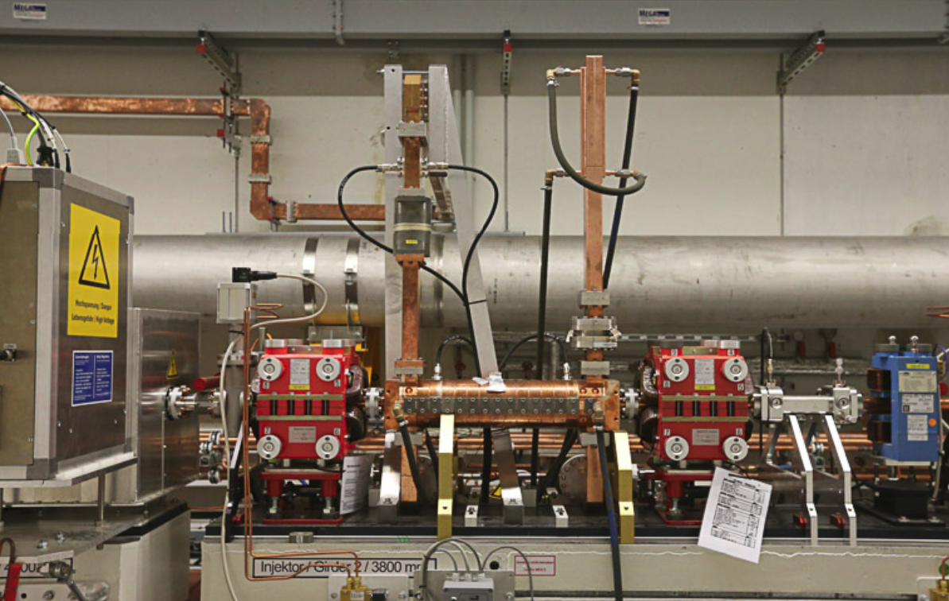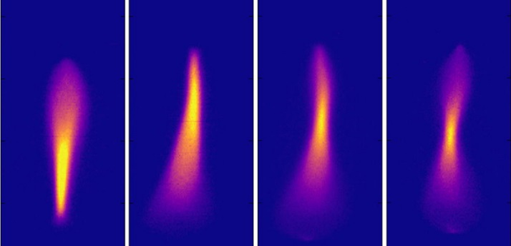
Рис. 2.1 - Отклоняющая система TDS INJ и результаты измерений эмиттанса пучка

Отклоняющая система TDS BC2 была смонтирована в ускорительном тоннеле ускорителя XFEL после компрессора 2 сгустков электронов (Bunch Compressor 2 – BC2) и введена в строй. Система TDS BC2 показана на Рис. 2.2 и включает две отклоняющие структуры длиной 1.8 м каждая.
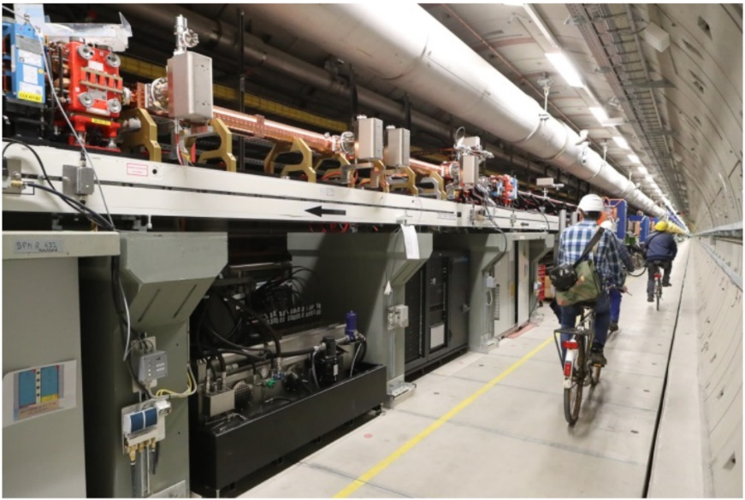
Рис. 2.2 - Отклоняющая система TDS BC2.
Отклоняющая система TDS BC1 была поставлена в XFEL GmbH и прошла тестирование на экспериментальных стендах в DESY. Ее установка в тоннеле ускорителя XFEL предполагается в ближайших планах DESY после отмены ограничений перемещения персонала, связанных с пандемией COVID-19 и после окончания наладки системы высокого уровня ВЧ мощности.
Для окончания наладки системы TDS HPRF BC1, поставленной в XFEL GmbH, необходимо эту работу выполнять на реальном оборудовании. Ограничения COVID-2019 приостановили эту работу. Тем не менее часть этой работы выполняется в Москве. В основном это относится к отладке программного обеспечения интерфейса управления системой.

В плане технической поддержки поставленных систем поперечного отклонения пучка выполняется работа по созданию комплекта запасных частей (ЗИП) для системы TDS HPRF BC1. Перечень подсистем комплекта ЗИП приведен в Табл. 2.1, где приведены составляющие подсистем, которые были поставлены в составе TDS HPRF BC1 и входят в комплект ЗИП, статус работ и планируемый год их завершения.

В 20201 году были выполнены следующие важнейшие результаты работы.
- Выполнена отладка программного обеспечения интерфейса управления системы XFEL TDS HPRF BC1.
- Создан комплекта запасных частей системы XFEL TDS HPRF BC1.

Основные планы работ по этому направлению на 2022 г.
- Завершение изготовления, тестирование и поставка в XFEL GmbH комплекта ЗИП системы.
- Завершение отладки программного обеспечения интерфейса управления системой XFEL TDS HPRF BC1.
- Окончательное тестирование системы XFEL TDS HPRF BC1 на экспериментальном стенде DESY.
- Монтаж в тоннеле ускорителя XFEL, наладка и тестирование системы XFEL TDS BC1.

Табл. 2.1 - Перечень подсистем комплекта
№ | Наименование | Статус | Год  заверш.
 | Модулятор
1 | ВВ модуль+ | Все детали изготовлены за исключением рамы. Электронные компоненты закупаются. | 2022
2 | ВВ модуль - |  | 2022
3 | Верхний фильтр зарядка модулятора | В процессе изготовления. | 2021
4 | Нижний фильтр зарядка модулятора | В процессе изготовления. | 2021
5 | Блок управления модулятора | Часть электронных компонентов закуплена. | 2022
6 | Плата драйвера модулятора (2комплекта) | Часть электронных компонентов закуплена. | 2021
7 | Монитор и блокировка по напряжению и току модулятора (положительный ВВ выход) | Магнитопровод закуплен. | 2022
8 | Монитор и блокировка по напряжению и току модулятора (отрицательный ВВ выход) | Магнитопровод закуплен. | 2022
9 | ВВ розетка модулятора | Закуплены материалы | 2021
10 | ВВ кабель (2 комплекта) | Закуплены материалы | 2021
 | Бак импульсного модулятора
11 | Импульсный трансформатор | Бронзовые контакты изготовлены. | 2022
12 | Дроссель | Бронзовые контакты изготовлены. | 2022
13 | Низкопотенциальный фильтр накала | Закуплены электронные компоненты. | 2021
14 | Высокопотенциальный фильтр накала | Закуплены электронные компоненты. | 2021
15 | ВВ розетка бака | Закуплены материалы | 2021
16 | Монитор напряжения и тока клистрона | Магнитопровод закуплен. | 2022
17 | Фильтр смещения | Закупка материалов и компонентов. | 2021
18 | Плата блокировки по току смещения | Закупка материалов и компонентов. | 2022
 | Шкаф управления
19 | Модуль управления модулятора (2шт.) | Корпус изготовлен. Закуплена часть компонентов. | 2022
20 | Оптоволоконный конвертор реле на 24в | Закуплена часть компонентов. | 2022
21 | Триггер - оптоволоконный конвертер | Закуплена часть компонентов. | 2022
22 | Комплект ПЛК Siemenws | Закупка компонентов в процессе. | 2021
 | Шкаф типа DESY
23 | Блок питания ВВ модулей | Закупка материалов и компонентов. | 2022
24 | Контроллер персональной блокировки | Закупка материалов и компонентов. | 2022
25 | Блок персональной блокировки | Закупка материалов и компонентов. | 2022
26 | ВЧ контроллер | Закупка материалов и компонентов. | 2022

Изготовление, ВЧ настройка и тренировка усовершенствованного резонатора фото-инжектора

Изготовление усовершенствованного резонатора фото-инжектора

В 2021 г. завершено изготовление разработанный ранее в ИЯИ РАН усовершенствованный резонатор фото-инжектора Gun 5, Рис. 2.3, признанный в DESY ВЧ пушкой следующего поколения. Резонатор предназначен для повышения средней мощности когерентного излучения комплексов European XFEL и FLASH путем увеличения длительности импульсов ускорителей.

Рис. 2.3 - Резонатор ВЧ пушки GUN 5.1 на линии пучка установки PITZ.

Проведена настройка ВЧ параметров головного образца резонатора Gun 5.1, и он установлен на линии пучка установки PITZ. Начата ВЧ тренировка и вывод резонатора на проектные параметры. На данный момент стабильно достигнут уровень ВЧ мощности 82% от проектной, длительность ВЧ импульса 200 мсек при проектной частоте повторения. Оперативный авторский контроль за изготовлением, ВЧ настройкой и тренировкой резонатора проводился сотрудниками ИЯИ РАН в удаленном режиме. За 2021 год проведено 10 онлайн технических совещаний, на которых анализировались результаты основных этапов изготовления и принимались решения о корректировке допущенных отклонений. В дальнейшем предполагается мелкосерийное, до 10 единиц, изготовление резонаторов семейства Gun 5. По результатам изготовления и ВЧ настройки головного образца Gun 5.1 сотрудниками ИЯИ РАН внесены корректировки в конструкцию резонатора и процедуру настройки.

Разработка резонаторов непрерывного ВЧ режима.
Программа модернизации комплекса European XFEL предусматривает сооружение дополнительного инжектора, работающего в непрерывном режиме.
Рассматриваются как сверхпроводящие, так и нормально проводящие варианты резонаторов дополнительного инжектора.
В 2021 г. сотрудниками ИЯИ РАН оптимизирована предложенная ранее конфигурация резонатора для группировки непрерывного пучка, Рис. 2.4, реализуемая освоенными технологическими приемами, по комплексу параметров превосходящая вариант, разрабатывавшийся в DESY с 2019 г. с консультативным участием сотрудников ИЯИ РАН. Резонатор обладает уникальной особенностью – постоянством рабочей частоты при вводе средней ВЧ мощности до 15 кВт. Это достигнуто за счет компенсации положительных и отрицательных составляющих сдвига при тепловых деформациях. Разработанное предложение внесено в эскизный проект нормально проводящего инжектора для модернизации комплекса European XFEL.
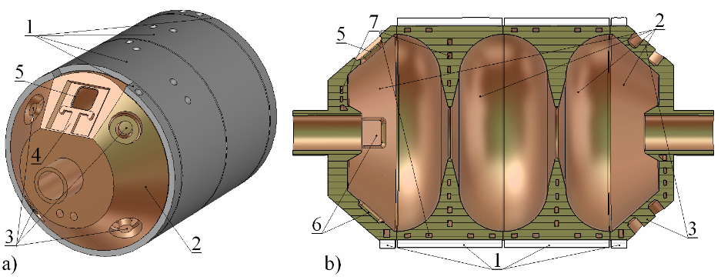
Рис. 2.4 - Общий вид резонатора а) и b) – схема резонатора в сечении. 1 – силовая оболочка, 2 – медные элементы резонатора, 3 – элементы для настройки частоты резонатора после пайки, 4 – согласование с волноводом, 5 – окно согласования, 6 – элементы для компенсации мультиполных добавок, 7- каналы охлаждения

Публикации и доклады 2021 года, отражающие результаты по эксперименту 4
- G. Shu, H. Qian, V. Paramonov, N. Aftab, P. Boonpornprasert, N. Chaisueb, G. Georgiev, J. Good, M. Gross, C. Koschitzki, M. Krasilnikov, A. Lueangaramwong, O. Lishilin, X. Li, S. Mohanty, R. Niemczyk, A. Oppelt, S. Philipp, F. Stephan, H. Shaker, G.Vashchenko, T. Weilbach, “Experimental benchmark study of multiphysics simulations of an L-band high average power RF gun”, Nuclear Inst. and Methods in Physics Research, A 1004 (2021) 165344, 2021

Российскими участниками на 27-й Всероссийской конференции по ускорителям заряженных частиц представлен доклад:
1. V.V. Paramonov, Unit for Matching a Driving Waveguide with a Cavity. Proc. RuPAC2021, WEPSC01, p. 340, 2021, doi:10.18429/JACoW-RuPAC2021-WEPSC01

План работ на 2022 г.
В 2022 году, с непосредственным участием специалистов ИЯИ РАН, будут проводиться дальнейшие работы по усовершенствованию резонаторов семейства Gun 5 и авторское сопровождение серийного производства. Будут продолжены работы по исследованиям и оптимизации параметров пучка ускорителя XFEL, а также по модернизации систем Ускорителя.
Заявка по финансированию проекта-4 в 2022 г. - 20000 $

Отчет по эксперименту 6 ФОТОН
Представлен отчет по теме «Фотонные науки». Координатор работ – ведущий научный сотрудник ФНИЦ «Кристаллография и фотоника» РАН, д.ф.-м.н., В.Л. Носик

Основные результаты
Основные работы выполняются российскими учеными на источнике Синхротронного Излучения (СИ) PETRAIII в центре DESY (Гамбург) и Европейском рентгеновском лазере на свободных электронах ЕРЛСЭ (xfel.eu). В 2021 г. основное внимание было уделено двум вопросам:
- особенности резонансной ядерной дифракции интенсивного импульсного излучения рентгеновских лазеров;
- Электромагнитно Индуцированная Прозрачность.

Особенности резонансной ядерной дифракции интенсивного импульсного излучения рентгеновских лазеров
С ростом яркости современных источников синхротронного излучения (СИ) и рентгеновских лазеров на свободных электронах (РЛСЭ) стало возможным наблюдение нелинейных и квантово-оптических явлений и для излучения рентгеновского диапазона. Пиковая интенсивность после фокусировки с помощью изогнутых кристаллов для современных источников достигает уже достигла величины 10²⁰Вт/см² и превышает внутриатомные поля. Стали доступны однофотонные многофотонные детекторы рентгеновского излучения с квантовой эффективностью, близкой к единице, и разрешением по числу фотонов. Это создало предпосылки для изучения фундаментальных концепций квантовой оптики и в рентгеновской части электромагнитного спектра. Ключевую роль в теоретических и экспериментальных исследованиях в области рентгеновской квантовой оптики играют низколежащие ядерные резонансы изотопа ⁵⁷Fe, для возбуждения которых все чаще используются специальные вставные устройства, настроенные на энергию 14 кэВ. Тем не менее из-за малой ширины ядерных уровней (от 4 до 20 нэВ) эффективность возбуждения ядерных резонансов даже для источников СИ 3-го поколения и РЛСЭ довольно низкая. С другой стороны, долгое время «высвечивания» ядерных уровней (от $τ_{0}=$141 нс и менее) позволяет создавать запутанные фотонные состояния и начать подготовку экспериментов по квантовым вычислениям ставить задачи квантовых вычислений на основе запутанных состояний.
Одним из наиболее перспективных подходов становится встраивание Мессбауэровских изотопов в тонкие пленки в рентгеновских полостях. Это позволяет подготовить коллективные собственные состояния излучения, которые открывают новые возможности для создания концепций квантового контроля в рентгеновском диапазоне посредством генерации когерентностей между ядерными уровнями. Более того, большое количество режимы вакуумного поля в рентгеновском режиме позволяют создавать и исследовать неклассические состояния рентгеновского излучения и область нелинейной рентгеновской оптики.
При этом динамика ядер и рассеяние от полости существенно изменяется за счет кооперативных эффектов, которые сильно зависят от геометрии ансамбля. Фотонная среда внутри плоской полости облегчает возбуждение собственных сверхизлучающих мод полости с помощью импульсов синхротронного излучения. Ярким примером являются исследования коллективного сдвига Лэмба, возникающего в результате обмена виртуальными фотонами между различными ядрами в ансамбле внутри резонатора.
Как известно, если резонансные ядра распределены по областям в полости с различной плотностью фотонных состояний, например, в узлах и пучностях волнового поля. Это устраняет радиационную дегенерацию коллективно возбужденного ядерного состояния, которое распадается на сверхизлучающее и субизлучающее, эффективно превращая ядра в полости в трехуровневую систему. Виртуальная связь двух уровней через поле резонатора приводит к электромагнитно индуцированной прозрачности, на основе которой строится когерентное управление оптическими свойствами.

Электромагнитно Индуцированная Прозрачность
Ансамбль ядер в полости можно эффективно рассматривать как гигантский атом с увеличенной шириной распада и самоэнергетической коррекцией его резонансной энергии, заданной коллективным сдвигом Лэмба. Сильное пространственное изменение фотонной плотности состояний внутри резонатора открывает возможность настраивать эти свойства путем размещения атомов в волновом поле резонатора.
В то время как ансамбль в пучности поля резонатора демонстрирует сильное усиление сверхизлучения, ансамбль в узле будет оставаться субизлучающим (медленно высвечивающимся). Таким образом, полость с двумя атомными ансамблями в положениях с такими заметно различающимися фотонными плотностями состояний можно рассматривать как новый гигантский атом с тремя уровнями, один из которых принадлежит общему основному состоянию, а два уровня возбужденного состояния соответствуют сверхизлучательному и субизлучательному ансамблям соответственно. По сути, субизлучательный ансамбль представляет собой метастабильный уровень, поскольку его время жизни излучения намного больше, чем у сверхизлучательного ансамбля. В этой трехуровневой системе все уровни радиационно связаны через вакуумное поле полости. Такая связь приводит к ключевому явлению квантовой оптики - электромагнитно индуцированной прозрачности (Electromagnetically Induced Transparency, EIT).
Эффект EIT возникает в результате отмены резонансного поглощения из-за квантовой интерференции между атомными уровнями со значительно различающимися сроками службы излучения. В оригинальной версии EIT квантовая интерференция индуцируется внешним лазерным полем, настроенным на переход между метастабильным уровнем и короткоживущим возбужденным состоянием в трехуровневой системе. Основная схема EIT показана на Рис. 3.1a, - это трехуровневая система, представленная основным состоянием |1> и двумя верхними состояниями |2> и |3> с соответствующими энергиями E2 и E3.
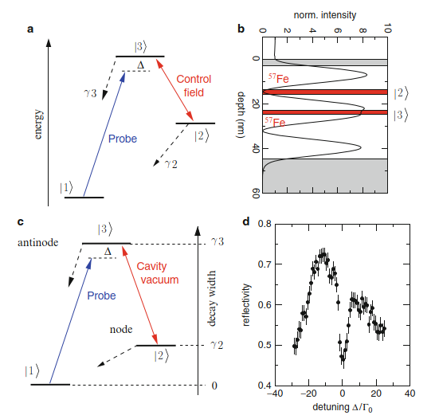
Рис. 3.1 – (а) Типичная, ƒ-образная схема уровней EIT в квантовой оптике: сильное лазерное поле с частотой Раби индуцирует атомную когерентность между метастабильным уровнем |2> и верхним состоянием |3>. Скоростью декогеренции g₂ можно пренебречь по сравнению со скоростью затухания g₃. Система кажется прозрачной для поля зонда при резонансе (D 0) с переходом |1> - |3>. (b) Геометрия полости с двумя слоями ⁵⁷Fe, которые могут быть преобразованы в схему уровней в форме ƒ, если она нанесена с шириной распада в виде вертикальной оси, как показано на (c).
Сильное лазерное поле с частотой Раби W_{C} индуцирует атомную когерентность между состояниями |2> и |3>. Настройка (слабого) зондирующего лазерного поля поперек резонансного перехода 1 -> 3 приводит к квантовой интерференции типа Фано, которая делает среду почти прозрачной в узком окне вокруг точной резонансной частоты. Степень прозрачности ограничена дефазированием атомарной когерентности, возникающей в результате распада состояния |2>. Таким образом, максимальная прозрачность наблюдается, если |2> можно считать метастабильным, т.е. если он имеет ширину распада g₂, которая пренебрежимо мала по сравнению с шириной радиационного распада g₃ состояния |3>.
В то время как уровень |3> в пучности является сверхизлучающим, уровень |2> в узле является субрадиантным, так что g₂ << g₃. (d) измеренный спектр отражательной способности полости, показанный на (b), который четко показывает падение прозрачности EIT при точной энергии резонанса, когда система была бы полностью непрозрачной без слоя 57Fe в узле
Описание с использованием собственных мод резонатора
В большом ансамбле ядер в полости отдельные ядра диполь-дипольно связаны друг с другом через окружающее поле вакуума (или полости). Формально это приводит к тому, что рассеяние фотонов даже виртуальных возможно только в собственные моды полости.
Чтобы проиллюстрировать это, мы сначала рассмотрим пару ядер, каждое из которых имеет основное состояние $\left|g>\right.$ возбужденное состояние $\left|e>\right.$. Пусть начальное состояние $\left|e_{1}>\right.\left|g_{2}>\right.$, т.е. возбуждается первое ядро. Из-за диполь-дипольного взаимодействия возбужденное ядро может не только распасться, но и передавать возбуждение другому ядру, что приводит к неэкспоненциальной динамике распада возбужденного состояния. Гамильтониан системы двух ядер может быть диагонализирован в базисе симметричного $\left|S> =\left(\left|e_{1}>\right.\left|g_{2}>\right.+\left|e_{2}>\right.\left|g_{1}>\right.\right)/\sqrt{2}|\right.$ и антисимметричного состояния $\left|A> =\left(\left|e_{1}>\right.\left|g_{2}>\right.-\left|e_{2}>\right.\left|g_{1}>\right.\right)/\sqrt{2}|\right.$.
В силу того, что одно из состояний является сверхизлучающим с ускоренным распадом, а другое является субрадиантным (медленно высвечивающимся) с замедленным распадом. Предположим теперь, что ядра находятся в положениях R₁ и R₂ и при поглощении одного фотона с волновым вектором k_{c} возбуждает ядра из основного состояния. Результирующее состояние имеет вид
$\left|φ> =e^{-ikcR1}\left|e_{1}>\right. \right.\left|g_{2}>+ e^{-ikcR2}\right.\left|e_{2}>\right.\left|g_{1}>\right.$ (1)
Для малого расстояния между атомами, $e^{-ikc(R1-R2)}\sim 1$. В этом так называемом пределе малого объема Дике внешнее поле связано исключительно со сверхизлучающим состоянием $\left|S> \right.$. Но при большем расстоянии между частицами геометрия вектора расстояния между частицами относительно $k$_{с} определяет, возбуждается ли одиночный собственный режим излучения или суперпозиция обоих режимов $\left|S> \right.$ и $\left|A>\right.$. Поэтому в данном случае динамика системы зависит от пространственного расположения ядер. Та же аргументация применима к большому ансамблю из N ядер, который при диагонализации дает N собственных мод излучения. При этом каждый из этих собственных режимов экспоненциально затухает с измененной скоростью затухания и собственной частотой. Теперь одиночный фотон создает экситонное состояние
$|E> = \frac{1}{\sqrt{N}}\sum_{n=1}^{N}{ e^{-ikcR\left(n\right)}}S_{+}^{\left(n\right)} \left|G>\right.$, (2)
Которое проявляет себя через характерную временную зависимость интенсивности высвечиваемого состояния, состоящую из двух экспонент.
Такой подход к описанию возбуждений в полости имеет много общего с традиционным методом стоячих рентгеновских волн (СРВ). Отличие состоит в том, что СРВ из двух сильно связанных блоховских волн образуется в пространстве, а две сильно связанных моды излучения в полости получаются за счет расщепления возбужденного уровня на два из-закван6тования нормальной компоненты волнового вектора.
На Рис. 3.2а показана измеренная временная характеристика слоя толщиной 1,2 нм из атомов ⁵⁷Fe, встроенного в центр плоской полости (Рис. 3.1), возбужденной в первой модой полости.
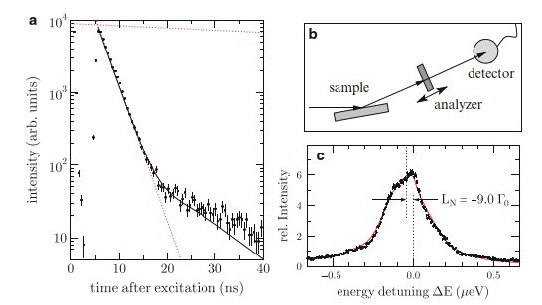
Рис. 3.2 - Измеренная временная характеристика слоя толщиной 1,2 нм из атомов ⁵⁷Fe, встроенного в центр плоской полости (Рис. 3.1), возбужденной в первой модой полости; (б) Экспериментальная установка для регистрации энергетического спектра излучения, отраженного от резонатора; (с) измеренный энергетический спектр сильно расширяется за счет усиления сверхизлучения
Распад происходит экспоненциально с показателями, отличающимися на 2 порядка с показателем $ϵ=$ 65 ($I\left(t\right)=I_{0}exp⁡(-\left(1+ ϵ\right)t/τ_{0)}$ по сравнению с естественным распадом (верхняя пунктирная линия). В более позднее время распад выравнивается в кривую с гораздо меньшим наклоном, возникающую в результате высвечивания субрадиантной моды.
На этом же рисунке (б) показана экспериментальная установка для регистрации энергетического спектра излучения, отраженного от резонатора. Анализатор представляет собой фольгу толщиной 6 мкм из нержавеющей стали ⁵⁷Fe_{0.55}Cr_{0.25}Ni _{0.20}, где уровни ядерного резонанса в ⁵⁷Fe остаются нерасщепленными. Использовалось доплеровское смещение для получения спектра при регистрации резонансно рассеянных фотонов в зависимости от скорости привода. На Рис. 3.2(с) показан измеренный энергетический спектр сильно расширяется за счет усиления сверхизлучения. Его центр смещен примерно на - 9G₀, что является коллективным сдвигом Лэмба для этого образца.
В выполненной в 2021 году работе представлено теоретическое описание эволюции двухуровневой системы с моментами ½ и 3/2 изотопа Fe⁵⁷ под влиянием серии мощных импульсов РЛСЭ, а также рассмотрены эффекты, связанные с модуляцией коэффициента отражения от полостей при возбуждении в них ультразвуковых (УЗ) колебаний
$u_{s}=w cos(K_{s}z-ω_{s}t)$ (3)
При этом экспоненциальные множители в (2) заменяются на бесконечную сумму
$e^{-ik(R+u_{s})}=e^{-ikR}\sum_{n}{i^{n}J_{n}(kw)exp⁡[in\left(K_{s}z-ω_{s}t\right)]}$ (4)
В такой схеме вместо одного возбужденного уровня (двух с учетом взаимодействия с вакуумом) мы получаем целую гребенку отдельных уровней, что существенного снижает требования по монохроматизации падающего на полость излучения и позволяет более эффективно использовать излучение СИ и РЛСЭ. При малых значениях $kw$ (малые амплитуды УЗ) в ряде (4) достаточно учесть первые несколько членов, что позволяет существенно упростить вычисления.
Статья по данной тематике готовится для публикации в реферируемом российском журнале.
В настоящее время готовятся к публикации 2 работы в рецензируемых журналах.

Основные показатели
1. Число специалистов, участвующих в работах центра. (8)
2. Число молодых специалистов, привлеченных в эти работы. (3)
3. Число студентов – участников экспериментов (0).
4. Число диссертаций на соискание ученых степеней, защищенных в рамках участия в работах центра: планируются 2 защиты в 2022 году (Дубова К.М., Макаров С.С.).
5. Число докладов от имени коллаборации, сделанных российскими учеными (0).
6. Число публикаций в ведущих научных журналах (с указанием наименования издания, в т.ч. из базы WoS), содержащих результаты интеллектуальной деятельности, полученные в рамках участия в работах центра (0).

В 2022 году расходы на исследовательские работы по теме «Фотонные науки» планируются примерно на том же уровне, что и в 2019 году (в 2020 и в 2021 годах в связи с пандемии количество визитов было сокращено почти до нуля). Планируется увеличение числа проектов, связанных с новым оборудованием для современных источников синхротронного излучения (включая ИССИ-4) и рентгеновских лазеров на свободных электронах проектам.

Отчет по эксперименту 7 «Физика на ILC»
Представлен отчет по теме «Моделирование эффектов рождения t-кварка, бозона Хиггса и новой физики на Международном Линейном Коллайдере». Координатор работ – зав. отделом МГУ, д. ф.-м. н., член-корр. РАН Э.Э. Боос.

Введение
Объектом исследования были процессы рождения t-кварка и бозона Хиггса в рамках Стандартной модели (СМ) и ее расширений. Компьютерные методы вычислений процессов на будущем коллайдере ILC с учетом результатов LHC.
Целью проекта является анализ уникальных возможностей линейного коллайдера ILC по идентификации обнаруженного на LHC бозона Хиггса, по исследованию возможных аномальных взаимодействий в секторе топ-кварка, анализ перспектив измерения параметров новых гипотетических частиц. Анализ во всех случаях проводится на основе результатов, получаемых при анализе данных LHC. Известно, что в СМ существует проблема нестабильности массы бозона Хиггса относительно радиационных поправок от гипотетических массивных частиц, которые могут рождаться при больших масштабах энергии. В рамках СМ наибольший вклад в поправки к массе бозона Хиггса дают виртуальные процессы с участием t-кварка. Различные расширения СМ предполагают существование дополнительных симметрий, а также массивных частиц - партнёров t-кварка. Они могут играть ключевую роль в проблеме стабилизации массы бозона Хиггса. Поэтому поиск таких партнёров и изучение их свойств представляет огромный интерес. В рамках данного проекта исследуются процессы с участием t-кварка и его суперсимметричных партнёров, бозона Хиггса и новых частиц в рамках СМ и ее расширений. Одной из целей является создание генераторов событий на основе пакета CompHEP для процессов рождения t-кварка и бозона Хиггса и использование этих генераторов для поиска возможных отклонений от предсказаний СМ в процессах на коллайдере ILC, принимая во внимание имеющиеся результаты коллайдера LHC, разработка высокоавтоматизированных программных вычислительных средств, а также оптимизация феноменологического анализа.
При выполнении работ использовались следующие основные методы: Новые эффективные Монте-Карло генераторы процессов с рождением t-кварка, бозона Хиггса и новых частиц на основе пакета CompHEP. Оптимизация выделения сигнала для исследуемых процессов методами многомерного анализа наблюдаемых, на основе метода нейронных сетей.
Основные результаты работы: в рамках формализма эффективной теории поля (SMEFT) проведен поиск отклонений от предсказаний СМ в событиях с топ-кварками и дополнительным лептоном, обладающим высокой энергией. С помощью одновременного фитирования 16-ти коэффициентов Вильсона установлено, что измеренные значения аномальных коэффициентов лежат в доверительных областях, согласующихся с предсказанием СМ.
Также проведено исследования CP-нарушения и поиск аномальных взаимодействий бозона Хиггса с векторными бозонами и фермионами в процессах рождения бозона Хиггса HVV, Hgg и Htt с последующими распадами H → 4ℓ и H → γγ. Проведено одновременное фитирование 9-ти аномальных параметров. Статистически значимых отклонений от предсказаний СМ не обнаружено.
Проведена полная цепочка моделирования исследованных процессов. С помощью пакетов CompHEP и Madgraph созданы Монте-Карло события на партонном уровне моделирования. Эти события пропущены через программу Pythia для моделирования излучений и процессов образования адронов, а также через программу Delphes для моделирования отклика детектора. Эти генераторы используются участниками коллабораций CMS и ILC для разработки эффективных экспериментальных методов выделения сигнала.

Основные результаты:

Поиск отклонений от предсказаний СМ в событиях с топ-кварками и дополнительным лептоном, обладающий высокой энергией
С открытием Основной целью поиска на коллайдере LHC являются новые частицы и новые виды взаимодействий. Убедительные доказательства существования темной материи и темной энергии предполагают возможность того, что полный список составляющих природы еще не завершён. Так же, наблюдаемая асимметрия между материей и антивеществом во Вселенной подразумевает дополнительный источник CP-нарушения. Многие сценарии, объясняющие иерархию между массой Планка и электрослабой шкалой, также предсказывают новые частицы. Тем не менее, нет никакой гарантии, что новые частицы существуют в диапазоне масс, непосредственно доступном на LHC. Поэтому для расширения возможностей LHC важно рассматривать не только прямые поиски новых частиц, но и косвенные средства исследования более высоких энергетических масштабов. В настоящее время наиболее распространённым и наиболее самосогласованным методом поиска возможных отклонений от предсказаний Стандартной модели является подход эффективной теории поля (EFT). EFT – это низкоэнергетическое приближение для более фундаментальной теории, включающей взаимодействия на массовом масштабе Λ. Рассматривая стандартную модель (СМ) как низкоэнергетическое приближение теории более высоких энергий, можно добавить дополнительные члены более высокого порядка в лагранжиан, которые согласующиеся с симметриями и законами сохранения и расширяют возможности модели для объяснения эффектов новой физики на более высоких масштабах масс. Дополнительные члены строятся из операторов - произведений полей и их производных, которые включают только поля SM. Сектор Топ-кварка, являющегося самой тяжелой из найденных фундаментальных частиц с массой, наиболее близкой к масштабу EW, является многообещающим местом для поиска возможных отклонений от СМ. В частности, такие отклонения могут быть связаны с наличием аномальных взаимодействий топ-кварка, которые обычно параметризуются в терминах ряда калибровочно-инвариантных операторов размерности шесть.
Мы исследовали события, содержащие один или несколько топ-кварков, а также дополнительный лептон, обладающий высокой энергией. Поиск проведён с использованием данных, собранных в эксперименте CMS в 2017 году и соответствующих интегральной светимости протон-протонных столкновений 41,5 фб⁻¹ при энергии 13 ТэВ, Отобранные события должны иметь либо два лептона с одинаковым зарядом или более двух лептонов, а также - адронные струи, включая идентифицированные струи нижних кварков. Для параметризации возможных отклонений от предсказаний СМ мы использовали формализм эффективной теории поля (EFT). В этом анализе рассматриваются шестнадцать операторов размерности шесть, которые могут влиять на процессы совместного рождения топ-кварков и дополнительных заряженных лептонов. В работе применён новый подход, при котором выполняется одновременное фитирование 16-ти коэффициентов Вильсона.
На Рис. 4.1 представлен результат фитирования значений коэффициентов Вильсона для одного из рассмотренных в работе сценариев.

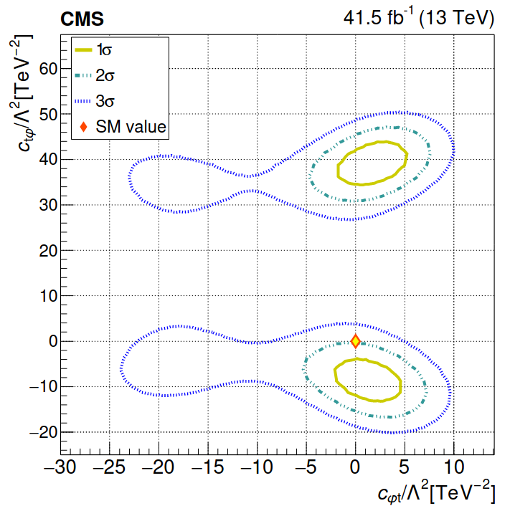

Рис. 4.1 – Наблюдаемые доверительные контуры 1σ, 2σ и 3σ для коэффициентов Вильсона с_tφ и с_φt; значения остальных коэффициентов Вильсона фиксированы на значениях SM; четырёхугольный маркер соответствует СМ

Установлено, что измеренные значения аномальных коэффициентов лежат в доверительных областях, согласующихся с предсказанием СМ.
Результаты исследований опубликованы в работе «Search for new physics in top quark production with additional leptons in proton-proton collisions at sqrt(s) = 13 TeV using effective field theory». Boos E., Bunichev V., Dubinin M., CMS Collaborationб Journal of High Energy Physics 03 (2021) 095

Исследование CP-нарушения и поиск аномальных взаимодействий бозона Хиггса с векторными бозонами и фермионами в процессах рождения бозона Хиггса
Несмотря на то, что спиновая чётность бозона Хиггса определена и согласуется со СМ, а также установлены довольно жёсткие ограничения на параметры взаимодействия бозона Хиггса с векторными бозонами и фермионами, всё ещё остается небольшое окно для аномальных взаимодействий HVV и ttH. В теориях за пределами СМ (BSM) предсказываются новые структуры векторного и тензорного взаимодействия бозона Хиггса, которые могут быть источником нарушения CP-чётности. Новые аномальные структуры взаимодействий бозонов Хиггса могут также возникать из-за петлевых поправок в процессах СМ, но масштаб их вкладов выходит за рамки нынешней экспериментальной чувствительности. CP-нечетные аномальные связи между H-бозоном и топ-кварком, или новыми BSM-частицами, фермионами или бозонами, вносящие вклад в петлю слияния глюонов, могут вызывать CP-нарушение во взаимодействиях Hgg. Также возможны проявления эффектов CP-нарушения в процессах совместного рождения бозона Хиггса с фермионами Hff. Такие эффекты экспериментально не исследовались до тех пока коллаборации CMS и ATLAS сообщили о первых ограничениях на параметры взаимодействия Hff в процессах рождения t ̄tH с последующим распадом H → γγ.
В этой работе мы исследовали векторную и тензорную структуру взаимодействий HVV, Hgg и Htt, а также провели поиск аномальных эффектов, в том числе CP-нарушения, в событиях с распадом бозона Хиггса на четыре лептона H → VV → 4l. Данные были получены с помощью эксперимента CMS на LHC и соответствуют интегральной светимости 137 фб-1 при энергии столкновения протонов с протонами 13 ТэВ. Процессы рождения бозонов Хиггса, рассматриваемые в этой работе, включают слияние глюонов (ggH), слияние векторных бозонов (VBF), ассоциированное рождение со слабым векторным бозоном (VH, ZH или WH), с парой топ-кварков (tt̄H), с одним верхним кварком (tH) и с парой нижних кварков (bb̄H). Эффекты, связанные с CP нарушением, параметризованы аномальными константами взаимодействия бозона Хиггса с фермионами.

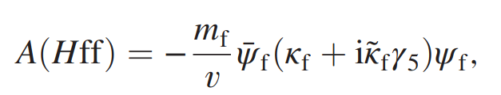

где f-тип фермионов, ̄ψ_{f} и ψ_{f} - спиноры Дирака, κ_{f} и ̃κ_{f} - соответствующие параметры взаимодействия, m_{f} - масса фермиона, а v - вакуумное среднее поля Хиггса СМ.
Кинематические эффекты в четырехлептонном распаде бозона Хиггса H → 4ℓ и его рождении в сочетании с двумя струями, векторным бозоном или топ-кварками проанализированы с использованием полного детекторного моделирования и методов матричных элементов для увеличения чувствительность к аномальным структурам взаимодействий бозона Хиггса. Выполнено одновременное измерение пяти параметров взаимодействий бозона Хиггса с электрослабыми векторными бозонами (HVV), двух параметров взаимодействий с глюонами (Hgg) и двух параметров взаимодействий с топ-кварками (Htt). Измерение CP во взаимодействии Htt сочетается с недавним измерением в канале H → γγ. Результаты представлены в рамках аномальных взаимодействий, а также интерпретируются в рамках эффективной теории поля, включая первое исследование CP-свойств Htt вершины и эффективных Hgg-взаимодействий на основе одновременного анализа процессов слияния глюонов и связанных с ним процессов. Полученные результаты согласуются со Стандартной моделью (см. Рис. 4.2).
Полученные результаты на LHC являются основой для проведения исследований на будущем линейном электрон-позитронном коллайдере. Результаты исследований опубликованы в работе «Constraints on anomalous Higgs boson couplings to vector bosons and fermions in its production and decay using the four-lepton final state», Boos E., Bunichev V., Dubinin M., CMS Collaboration, Phys.Rev.D 104 (2021) 5, 052004.
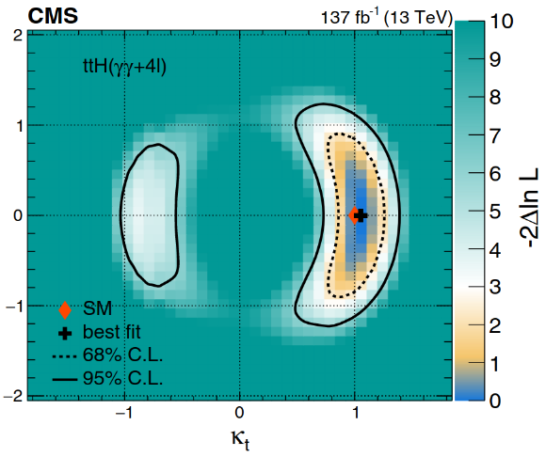

Рис. 4.2 – Ограничения на аномальные параметры взаимодействия бозона Хиггса с топ-кварками в процессах рождения tt̄H и tH с последующими распадами H → γγ и H → 4l; пунктирными и сплошными линиями показаны области исключения 68 и 95% CL соответственно

Доклады и публикации за 2021 год:
Полный список публикаций:
1) Search for new physics in top quark production with additional leptons in proton-proton collisions at sqrt(s) = 13 TeV using effective field theory. Boos E., Bunichev V., Dubinin M., CMS Collaboration
Journal of High Energy Physics 03 (2021) 095
2) Constraints on anomalous Higgs boson couplings to vector bosons and fermions in its production and decay using the four-lepton final state. Boos E., Bunichev V., Dubinin M., CMS Collaboration
Phys.Rev.D 104 (2021) 5, 052004
Cписок докладов за 2021 год:
(1) tcg FCNC in t-channel (Устный)
Авторы: Boos E., Belobrova M., Bunichev V., Dudko L., Perfilov M., Sivakova E., Volkov P.V., Vorotnikov G., Zaborenko A.
t+X round table meeting, CERN, Швейцария, 2 ноября 2021
(2) FCNC tqg search in Run II (Устный)
Авторы: Boos E., Belobrova M., Bunichev V., Dudko L., Perfilov M., Sivakova E., Volkov P.V., Vorotnikov G., Zaborenko A.
Top EFT WG meeting, CERN, Швейцария, 21 октября 2021
(3) Prospects for Dark Matter Search at the Super C-Tau Factory(Устный)
Авторы: Boos E., Bunichev V., Trykov S.
Workshop on future Super c-tau factories 2021, Новосибирск, Институт ядерной физики им. Будкера СО РАН, Россия, 15-17 ноября 2021

План работ на 2022 г.
В 2022 году мы исследуем возможность поиска легкой тёмной материи (ТМ) в процессах ассоциативного рождения ТМ и tau-лептонов при энергиях будущей Супер-С-тау-Фабрики, а также на будущем коллайдере ILC.
Мы планируем провести исследование спиновых корреляций в процессах ассоциативного рождения двух частиц ТМ и одиночного топ-кварка для выявления структуры взаимодействия ТМ и медиаторов. В найденных областях параметров будут вычислены характеристики процессов, представляющие интерес для экспериментального поиска темной материи на коллайдере LHC в режимах высокой светимости и высокой энергии, а также будущих коллайдеров FCC и ILC.
Совместно с группой ИТЭФ мы планируем продолжить работы по детальному моделированию и исследованию свойств процессов с рождением и распадом бозона Хиггса на ILC. Особое внимание будет уделено изучению распада бозона Хиггса на четыре b-кварка.
Совместно с группой учёных DESY под руководством профессора Георга Вагляйна мы планируем продолжить оценку теоретических неопределенностей для вычислений наблюдаемых в Хиггсовском секторе различных суперсимметричных расширений СМ.
Будет продолжено дальнейшее развитие пакета CompHEP и разработка алгоритмов вычислений в следующем за лидирующем порядке по теории возмущений.

Для выполнения работ 2021 году необходимо 7 KUSD.

Приложение А
1. Число специалистов, участвующих в работах центра - 4
2. Число молодых (< 35 лет) специалистов, привлеченных в эти работы - 1
3. Число студентов - участников экспериментов - 0
4. Число диссертаций на соискание ученых степеней, защищенных в рамках участия в работах центра -0
5. Число докладов от имени коллаборации, сделанных российскими учеными – 3
6. Число публикаций в ведущих научных журналах, содержащих результаты, полученные в рамках участия в работах центра, - 2
Поездок за счет финансирования из Министерства Науки и образования работ в 2021 г. в связи с пандемии не было.

Отчет по эксперименту 8 «Детекторы для ILC»
Представлен отчет по теме: «Подготовка детектора для экспериментов
на электрон-позитронном коллайдере ILC». Координатор работ – ведущий научный сотрудник. ФИАН, доктор физ.-мат. наук, А.Г. Друцкой.

Проект строительства международного линейного е⁺е⁻ коллайдера ILC находится в настоящее время на стадии рассмотрения. До последнего времени предполагалось на первой стадии строительство коллайдера с полной энергией 250 ГэВ, с возможностью увеличения энергии в дальнейшем. Однако новое руководство Японии предлагает с самого начала рассмотреть потенциал физических исследований до энергии 1 ТэВ и даже выше. В настоящее время проводится детальное Монте-Карло моделирование различных физических процессов на детекторе ILD. Сотрудники группы № 8 активно участвуют в подготовке и развитии программы физических исследований.
Не менее важной задачей является разработка детекторов для эксперимента ILD. Наша научная группа участвует в создании прототипа адронного калориметра CALICE AHCAL и развитии программного обеспечения для этого детектора. В 2021 году при активном участии группы ФИАН была продолжена работа по моделированию адронного калориметра и его отклика. Концепция этого адронного калориметра на основе ячеек сцинтиллятор-SiPM была принята в качестве базовой для создания сцинтилляционной части нового торцевого калориметра детектора CMS (CMS HGCAL) для работы на БАК с повышенной светимостью. В 2021 году сотрудники российских институтов продолжили работу по созданию совместного Центра сборки модулей HGCAL на базе научного центра ДЕЗИ и выполнили значительный объём исследований, несмотря на серьёзные ограничения, связанные с пандемией. Работа включала сборку и наладку прототипов тестовых стендов, измерение параметров опытных образцов сцинтилляционных элементов, разработку методов контроля качества и структуры базы данных, а также измерение параметров облучённых кремниевых фотоумножителей.
.

Введение
Сцинтилляционные детекторы с кремниевыми фотоумножителями, позволяющие обеспечить высокий уровень сегментации калориметрической системы, всё шире используются в экспериментальной физике высоких энергий. Концепции высокогранулярных калориметров, разработанные коллаборацией CALICE для экспериментов на электрон-позитронных коллайдерах следующего поколения, нашли свое применение и в детекторах, проектируемых для работы на БАК с повышенной светимостью. Сотрудники российских институтов участвуют в работе Центра сборки модулей нового торцевого калориметра CMS HGCAL, который должен быть изготовлен к 2026 году. Параллельно идёт работа по подготовке экспериментов на проектируемом электрон-позитронном коллайдере, которая касается как разработки физической программы, так и создания прототипов детекторных систем для будущих экспериментов.

Основные результаты

Работа в Центре сборки модулей калориметра CMS HGCAL
Модернизация детекторных систем эксперимента CMS для работы после 2026 года на БАК с повышенной светимостью включает создание нового торцевого высокогранулярного калориметра CMS HGCAL. Конфигурация калориметра учитывает предполагаемую радиационную нагрузку в области расположения детектора. Поэтому калориметр HGCAL имеет гибридную структуру и состоит из кремниевых элементов в областях с высокой радиационной нагрузкой и сцинтилляционных элементов в областях, удалённых от точки взаимодействия и от оси пучков БАК. Модули HGCAL представляют собой сектора дисков, заполненные сцинтилляционными пластинами (тайлами) трапециевидной формы. Пластины толщиной 3 мм имеют поперечные размеры от 3 до 6 см и обёрнуты в светоотражающую фольгу. Отличительной особенностью конструкции калориметра является то, что его активные плоскости содержат платы со считывающей электроникой, включая кремниевые фотоумножители. Тайлы имеют лунку в центре одной из больших плоскостей и приклеены к платам так, что кремниевые фотоумножители расположены напротив лунок и обеспечивают прямое считывание светового сигнала из сцинтилляционного тайла.
На базе научного центра ДЕЗИ создан Центр сборки сцинтилляционных модулей калориметра HGCAL. Помимо сборки модулей, в Центре будет проходить тестирование как отдельных элементов, так и собранных модулей, выборочный контроль качества, а также калибровка модулей. Для выполнения тестовых измерений идёт разработка и создание тестовых стендов и разработка методов контроля.

Сборка и наладка прототипа тестового стенда для измерения световыхода сцинтилляционных элементов HGCAL
Точность определения энергии частиц в высокогранулярном калориметре HGCAL критически зависит от разброса величин световыхода сцинтилляционных тайлов, общее количество которых будет составлять порядка 600 тысяч. Поэтому необходим прецизионный массовый контроль световыхода тайлов перед сборкой сцинтилляционных кассетных модулей. Прототип тестового стенда для такого контроля предназначен для отработки инструментального и методического решения этой задачи на единичных тайлах, обёрнутых в светоотражающую фольгу, и для проработки задачи массового тестирования этих компонентов калориметра.
Конструкция стенда была разработана таким образом, чтобы обеспечить одновременную регистрацию спектра малофотонного зарядового отклика измерительного SiPM от импульсов светодиода с разрешением числа сработавших ячеек и многофотонного сцинтилляционного сигнала в тестируемом тайле от минимально ионизирующих частиц (MIP) из источника бета-излучения Sr-90. Объектом исследования является сцинтилляционный тайл, обёрнутый в светоотражающую фольгу. Малофотонный спектр обеспечивает непосредственную калибровку сигнала MIP, т.е. световыхода тайла, в единицах сработавших ячеек измерительного SiPM, что соответствует числу фотонов световыхода на минимально ионизирующую частицу с поправками на квантовую эффективность и переизлучение между ячейками SiPM (кроссток). Основной узел конструкции стенда представлен на Рис. 5.1.
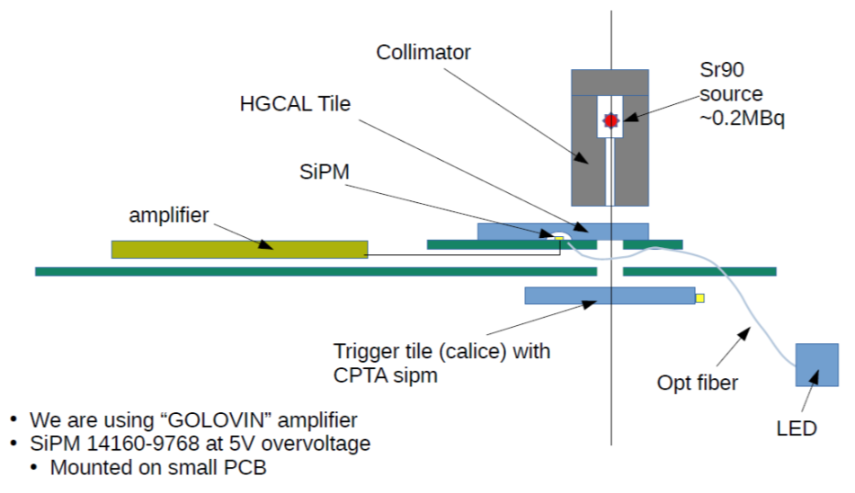
Рис. 5.1– Схема расположения элементов установки для измерения световыхода: бета-источник с коллиматором (Sr-90 source, Collimator), измеряемый тайл (HGCAL Tile) и измерительный SiPM, усилитель (amplifier), светодиод (LED) с оптическим волокном (Opt fiber) и триггерный тайл с триггерным SiPM (Trigger tile)
Триггерный тайл и сигнал триггерного SiPM использованы для выделения сигналов MIP из сцинтилляционных сигналов от низкоэнергетичных электронов, которые не прошли насквозь через тестируемый тайл. Фотографии, иллюстрирующие относительное расположение и последовательность размещения платы с кремниевым фотоумножителем, сцинтилляционного тайла, обёрнутого в светоотражающую фольгу, и источника Sr-90, показаны на Рис. 5.2.

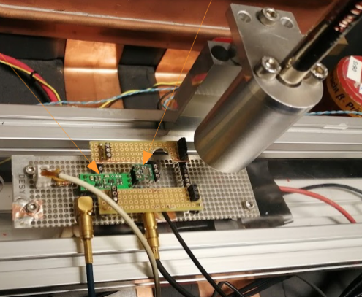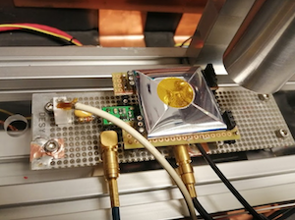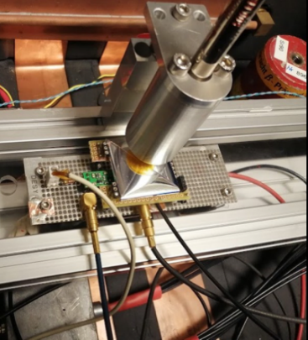
Рис. 5.2 – Основной узел прототипа тестового стенда для измерения световыхода: с платой SiPM без тайла (слева), с тайлом над SiPM (в центре), с бета-источником Sr-90 в рабочем положении над тайлом (справа)
Регистрация сигналов SiPM осуществлялась прецизионным зарядовым АЦП (крейт CAEN VME 8004B и 16-канальный зарядово-цифровой преобразователь CAEN V965) в соответствии с диаграммой Рис. 5.3.
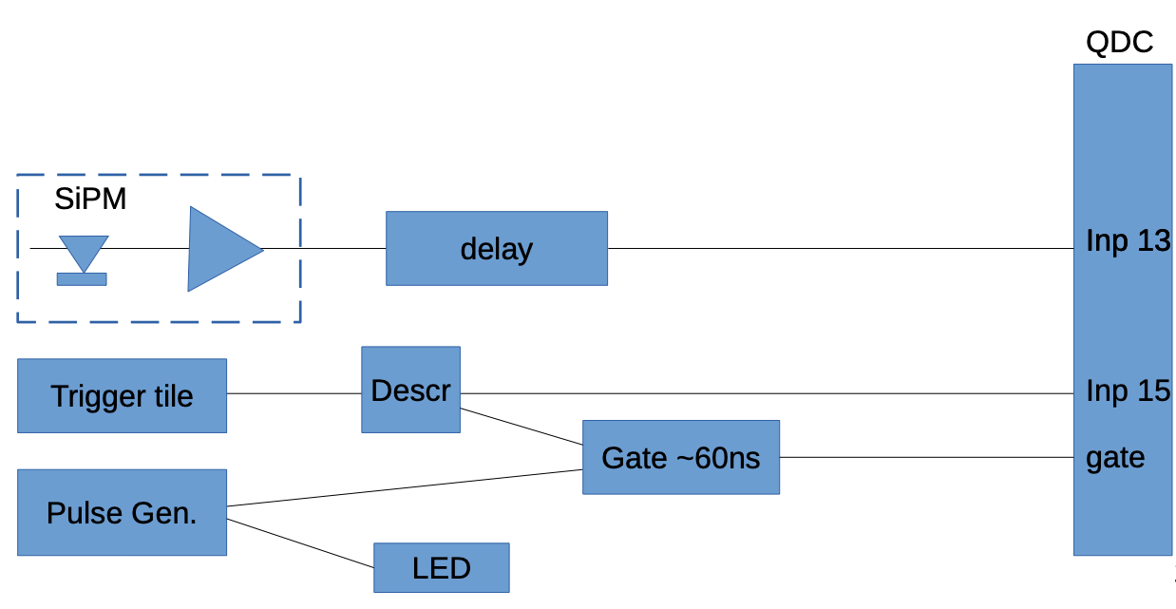
Рис. 5.3 – Принципиальная электрическая схема одновременной регистрации сигналов от светодиода (LED) и световыхода сцинтилляционного тайла от бета-источника Sr-90 на измерительном SiPM

Сигналы измерительного SiPM и триггерного SiPM также поступали на цифровой осциллограф для настройки режима регистрации и визуального контроля процесса измерений, как показано на Рис. 5.4. На осциллографе также отображался сигнал ворот интегрирования заряда, управляющий работой АЦП.
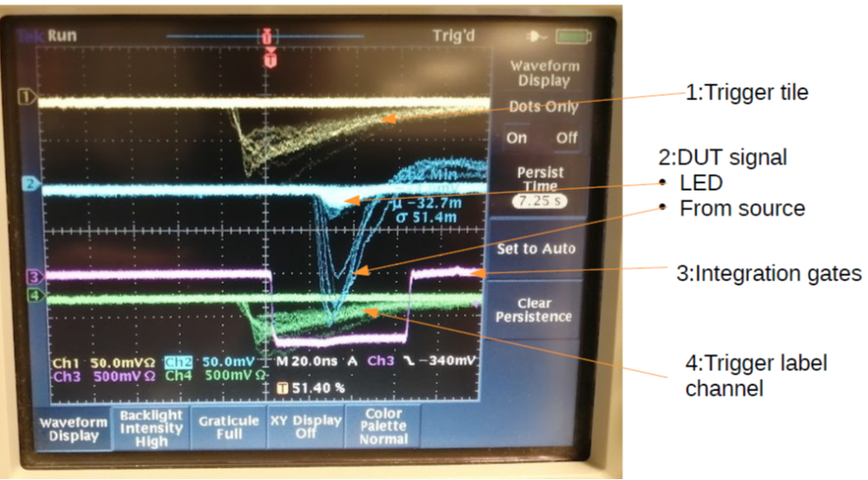
Рис. 5.4 – Сигналы c измерительного SiPM, с триггерного SiPM и ворота интегрирования заряда на экране цифрового осциллографа
Общий вид стенда и основное измерительное оборудование представлены на Рис. 5.5.

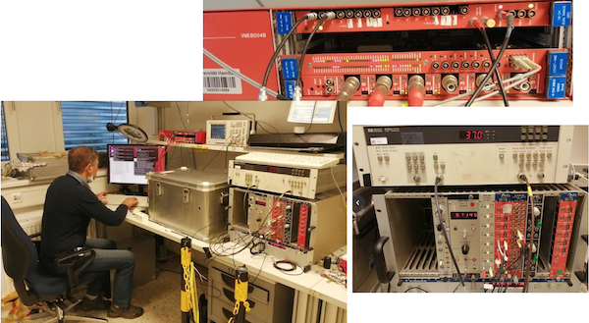
Рис. 5.5 – Общий вид прототипа тестового стенда для измерения световыхода сцинтилляционных тайлов и основное измерительное оборудование

На стенде были использованы следующие приборы.
Крейт CAEN VME 8004B и модули
- зарядово-цифровой преобразователь CAEN V965 (16-канальный)
- модуль оптической связи CAEN V2718
- модуль питания CAEN V6519N (6-канальный)
Крейт Wiener и модули
- счётчик ORTEC mod. 770
- модуль задержки SEN FE290 (2.5-66 нс)
- усилитель CAEN mod. N412 (8-канальный)
- логический модуль CAEN mod. 405
Осциллограф LeCroy (350 МГц, 4-канальный)
Генератор импульсов HP Pulse Generator 8130A, 300 Мгц
Для управления экспериментом и обработки его результатов были разработаны следующие программные модули:
- модуль “hvctl” для управление напряжением на измерительном SiPM через источник высокого напряжения CAEN VME 8004B и модуль CAEN V6519N (6 ch NEG 500 V 3 mA);
- модуль “I-V scan” для измерения вольтамперных характеристик (ВАХ) и определения напряжения пробоя SiPM с целью корректного задания рабочего перенапряжения;
- модуль “tiletester” для считывания зарядовых данных с АЦП;
- модуль “analyze” для обработки данных, в том числе для аппроксимации малофотонного спектра обобщённым распределением Пуассона и аппроксимации MIP-сигнала свёрткой функций Ландау и Гаусса.

Также была разработана табличная форма представления итоговых параметров измерения световыхода и проведено ее согласование с разрабатываемой базой данных по сцинтилляционным модулям калориметра. Примеры результатов обработки сигналов измерительного SiPM представлены на Рис. 5.6 (аппроксимация малофотонного спектра обобщённым распределением Пуассона) и на Рис. 5.7 (аппроксимация сигнала от минимально ионизирующей частицы свёрткой функций Ландау и Гаусса).
Значения световыхода тайлов измеряют в фотоэлектронах (p.e.) и определяют по максимуму гистограммы сигнала от минимально ионизирующей частицы (см. Рис. 5.7) за вычетом пьедестала. Пьедестал вычисляют как среднее (Mean₀) нулевого пика малофотонной гистограммы (см. Рис. 5.6). Далее выполняется нормировка на коэффициент усиления SiPM (Gain_{SPE}), который вычисляют по расстоянию между пиками гистограммы Рис. 5.6. Полученные на стенде значения световыхода для минимально ионизирующей частицы хорошо соответствуют независимым измерениям, проведенным на таких же тайлах группой научного центра ДЕЗИ на пучке электронов от ускорителя DESY. Для тайлов типоразмера R20 в ускорительном эксперименте было получено значение 58.1 p.e., а в двух измерениях на тестовом стенде с использованием кремниевых фотоумножителей того же типа – значения 56.3 p.e. и 61.1 p.e.
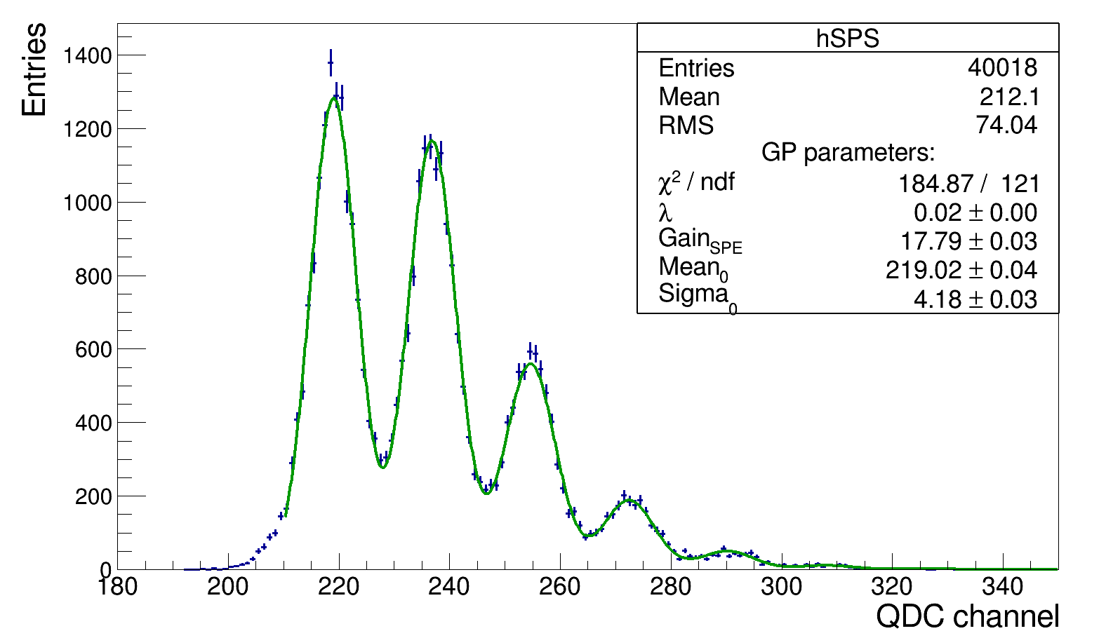
Рис. 5.6 – Гистограмма малофотонных сигналов SiPM от светодиода (синие точки) и аппроксимирующая функция (красная кривая); на вставке приведены результаты аппроксимации спектра обобщённым распределением Пуассона
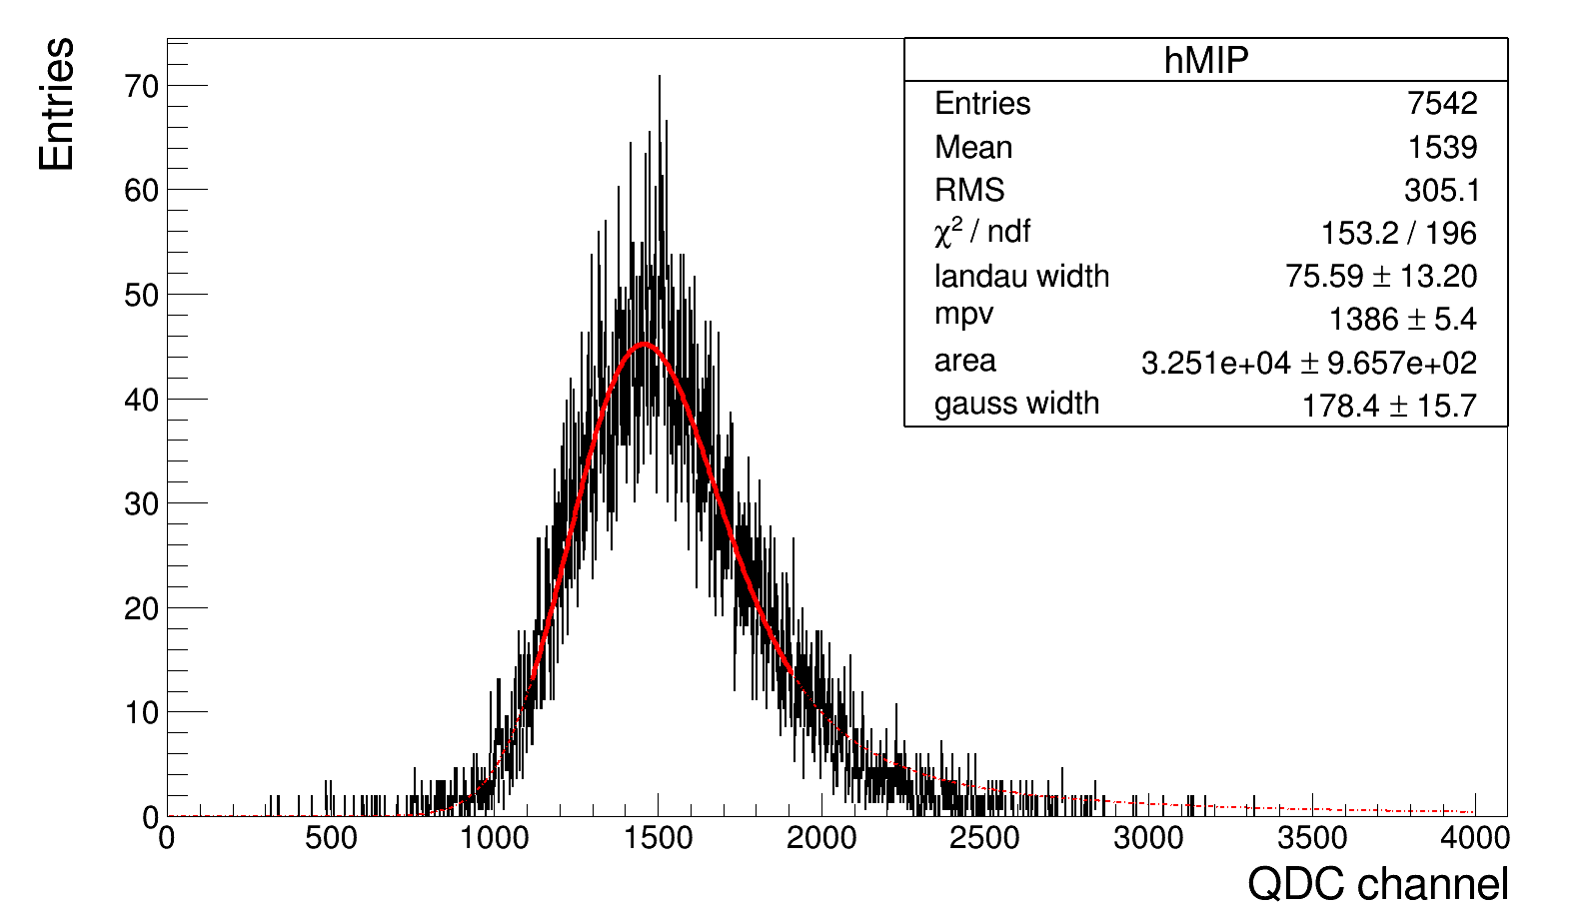
Рис. 5.7 – Гистограмма многофотонных MIP-сигналов SiPM от тестируемого тайла (чёрные точки) и аппроксимирующая функция (красная кривая); на вставке даны результаты аппроксимации спектра свёрткой функций Ландау и Гаусса

Тестирование облучённых и необлучённых структур кремниевых фотоумножителей
Для прогноза долговечности нового торцевого калориметра CMS HGCAL и подтверждения границ области, в которой в качестве элементов будут использованы кремниевые фотоумножители (SiPM) со сцинтилляционными тайлами, было продолжено исследование влияния радиационных повреждений на режим работы SiPM при дозах облучения до 5Е13 cм⁻² на тестовых образцах, в которых сигнал может быть получен с одной изолированной ячейки.
На Рис. 5.8 показаны фотографии исследуемого образца SiPM Hamamatsu S14160, который представляет собой тестовую структуру, закрепленную с помощью проводящего клея на керамическом корпусе.
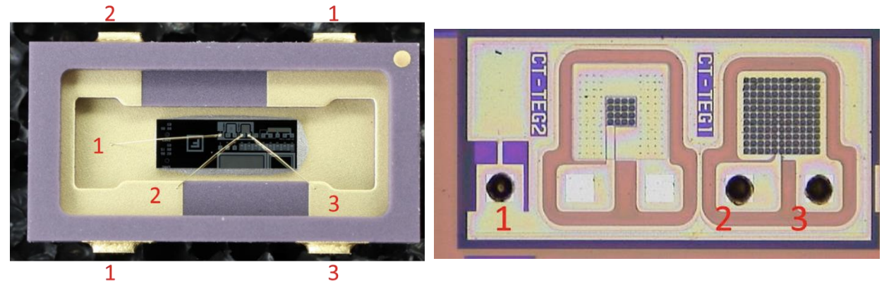
Рис. 5.8 – Фотография тестовой структуры Hamamatsu MPPC S14160 в корпусе (слева) и части тестовой структуры, на которой расположена матрица 11х11 ячеек (справа). Цифрами отмечены электроды: 1 – общий катод, 2 – анод одной ячейки, 3 – анод 120 ячеек.
Тестовая структура состоит из нескольких конфигураций ячеек размером 15 мкм, одна из которых – матрица 11х11 ячеек. При этом одна ячейка, расположенная в центре матрицы, изолирована от остальных 120 ячеек. Корпус имеет четыре штыря, к которым с помощью разварки выведены общий катод (1), анод одной ячейки (2) и анод 120 ячеек (3). Таким образом, подавая напряжение смещения на электроды 1 и 2 или 1 и 3, можно снимать сигнал только с одной ячейки или со 120 ячеек соответственно.
Исследуемые образцы SiPM были облучены нейтронным излучением до различного флюенса (2Е12, 1Е13 и 5Е13 cm⁻²) и не подвергались отжигу. В качестве референсного детектора был использован необлучённый образец SiPM той же серии. Для исследования влияния радиационных повреждений на режим работы SiPM был подготовлен стенд для измерения вольтамперных характеристик. На Рис. 5.9 показана изготовленная плата со штыревым разъемом с шагом 2.54 мм для подключения исследуемого образца и с двумя BNC-разъёмами для подключения к источникам-измерителям. Для подключения платы к источникам-измерителям использовались кабели длиной 2 метра. Для подачи напряжения питания и измерения тока использовались источники-измерители Keithley 2450 для выделенной ячейки и Keithley 6517b для 120 объединённых ячеек.
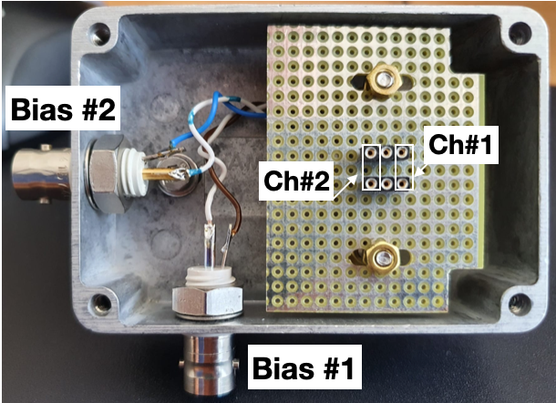
Рис. 5.9 – Плата для измерения вольтамперных характеристик тестовой структуры Hamamatsu MPPC S14160
Для защиты от внешнего света и поддержания стабильных условий по температуре и влажности плата с исследуемым образцом помещается в климатическую камеру. Колебания температуры в камере составляют ±0.6°С для установленной температуры - 30°С, которая соответствует рабочей температуре торцевого калориметра CMS HGCAL. Для внешней засветки SiPM используется широкополосный вольфрамовый источник излучения (360-2600 нм) Thorlabs SLS201L/M с полосовым фильтром 650 нм. По оптическому кабелю длиной 1 м и с сердцевиной 365 мкм свет передаётся на систему фильтров, расположенную снаружи камеры, и затем по оптическому кабелю длиной 20 м и с сердцевиной 365 мкм поступает в камеру. Таким образом, можно изменять интенсивность засветки, не открывая камеры. Для фокусировки и для однородности светового пятна используются коллиматор CFC-11X-A и матовый фильтр.
На языке программирования Python было разработано программное обеспечение, которое позволяет задавать конфигурацию источников-измерителей, проводить измерения ВАХ для одной ячейки и 120 ячеек одновременно или по отдельности, обрабатывать экспериментальные данные. Измерение ВАХ осуществляется по следующему алгоритму:
- подача одинакового напряжения смещения на одну ячейку и на 120 ячеек;
- 5 секунд в режиме ожидания;
- измерение величины тока одной ячейки со временем интегрирования 60 мс, 5 раз для Keithley 2450;
- вычисление среднего значения тока для 1 ячейки;
- измерение величины тока 120 ячеек со временем интегрирования 60 мс, 7 раз для Keithley 6517b;
- вычисление среднего значения тока для 120 ячеек.
Для одного необлучённого и трех облучённых с разным флюенсом нейтронов образцов SiPM были измерены вольтамперные характеристики при температуре -30°С, с засветкой и без неё. Измеренные ВАХ для разных условий засветки показаны на Рис. 5.10. Ток SiPM при внешней засветке складывается из двух составляющих - темнового тока и фототока. Таким образом, измерив ВАХ с засветкой и без засветки, можно вычислить фототок.

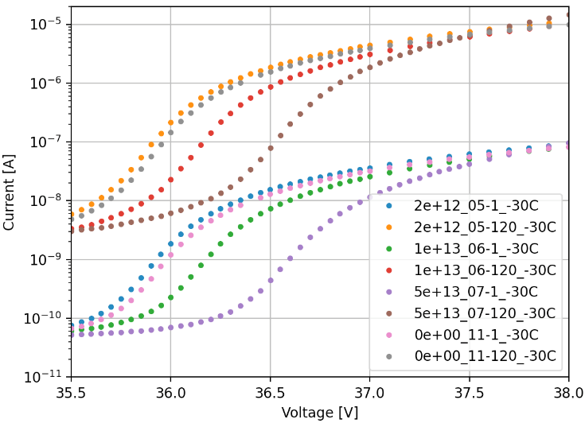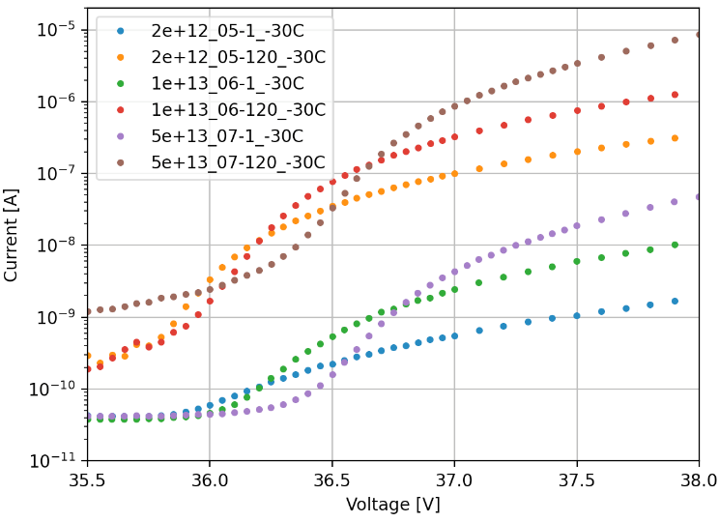
Рис. 5.10 – Вольтамперные характеристики для одной ячейки и для 120 ячеек одного необлучённого и трех облучённых образцов, измеренные при температуре -30°С, с засветкой (слева) и без засветки (справа)
Табл. 5.1 Напряжения пробоя, определённые из ВАХ, для одной и 120 ячеек одного необлучённого и трех облучённых образцов при температуре -30°С
№ образца | Флюенс нейтронов, см⁻² | Напряжение пробоя, В
11-1 | 0Е00 | 35.96±0.03
11-120 | 0Е00 | 35.94±0.03
5-1 | 2Е12 | 35.93±0.02
5-120 | 2Е12 | 35.91±0.03
6-1 | 1Е13 | 36.16±0.03
6-120 | 1Е13 | 36.13±0.03
7-1 | 5Е13 | 36.62±0.02
7-120 | 5Е13 | 36.58±0.03
С помощью метода обратной логарифмической производной, описанного в работе [Chmill V. et al., Study of the breakdown voltage of SiPMs, NIMA, 845, 56–9 (2017)], были определены значения напряжения пробоя для одной ячейки и для 120 ячеек на каждом из исследуемых образцов (см. Рис. 5.11). Полученные пробойные напряжения представлены в Табл. 5.1. С увеличением дозы облучения (>1E13 cм⁻²) наблюдается повышение напряжения пробоя.
Было проверено соотношение между токами одной ячейки и 120 ячеек для темнового тока (Рис. 5.12) и фототока (Рис. 5.13) в зависимости от перенапряжения. Поскольку отдельная ячейка имеет такую же структуру, как и 120 ячеек, предполагается, что ток одной ячейки должен быть в 120 раз меньше тока 120 ячеек. По форме кривой в области пробоя были также проверены значения пробойного напряжения, полученные из максимума логарифмической производной. Для этого, при вычислении перенапряжения, напряжение пробоя для 120 ячеек фиксировалось, в то время как напряжение пробоя для одной ячейки изменялось с шагом 10 мВ. Полученные кривые для соотношения токов были отмечены цветом по следующему принципу - чем темнее цвет кривой, тем ближе соотношение токов к ожидаемой величине.

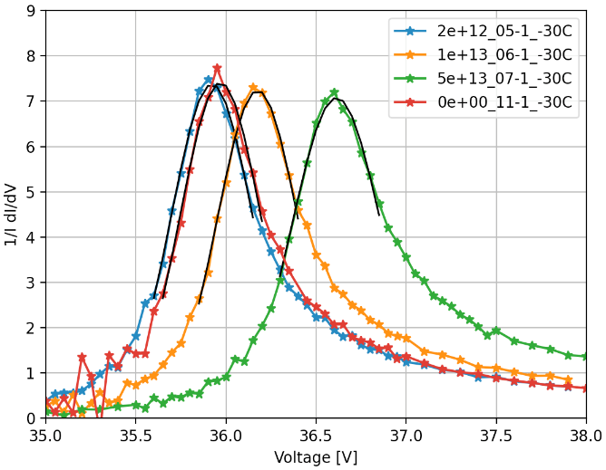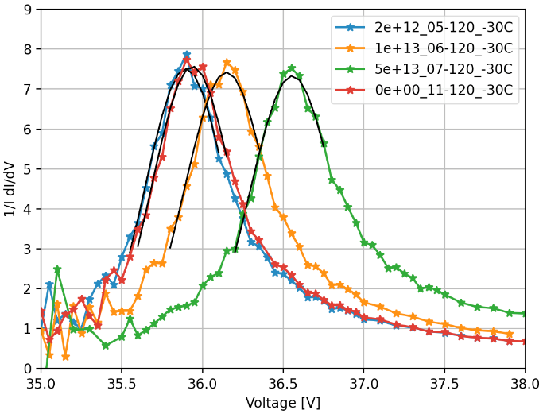
Рис. 5.11 – Логарифмическая производная ВАХ для одной ячейки (слева) и для 120 ячеек (справа), чёрной линией показана аппроксимация функцией Гаусса, по максимуму которой определялось напряжение пробоя

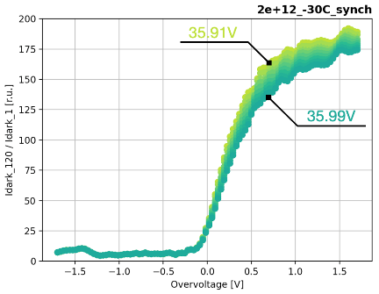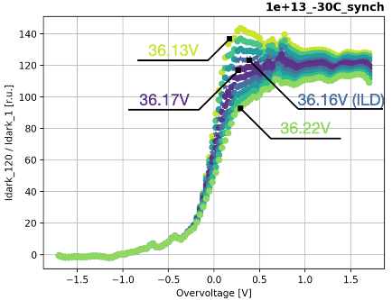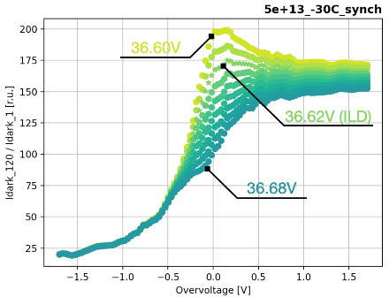
Рис. 5.12 – Отношение темнового тока 120 ячеек к темновому току одной ячейки в зависимости от перенапряжения для трёх образцов, облучённых до флюенса 2Е12 cм⁻² (слева), 1Е13 cм⁻² (в центре) и 5Е13 cм⁻² (справа); чем темнее цвет кривой, тем ближе соотношение токов к ожидаемой величине
Из представленных графиков можно сделать следующие выводы:
- соотношение темновых токов от 120 ячеек и от одной ячейки для образца 1Е13 cм⁻² и фототоков для всех четырёх исследуемых образцов получилось равным 120, как и ожидалось;
- для двух облучённых образцов (2Е12 и 5Е13 cм⁻²) темновой ток от одной ячейки в 175 раз меньше темнового тока от 120 ячеек, что говорит о неоднородности дефектов в тестовой структуре;
- значения напряжения пробоя, вычисленные по методу обратной логарифмической производной, в пределах ошибки согласуются со значениями, подобранными по форме кривой соотношения токов.

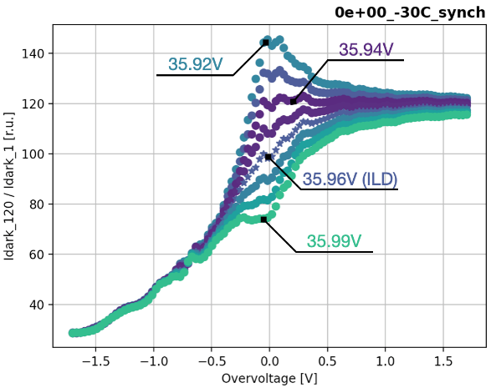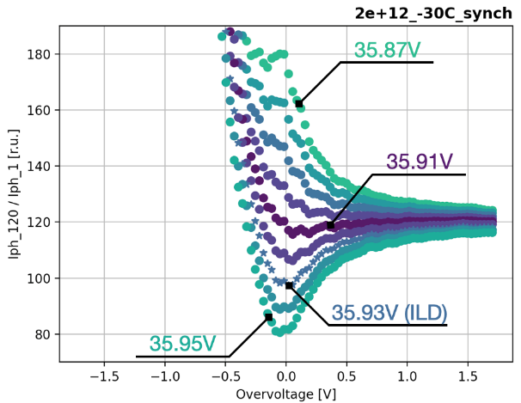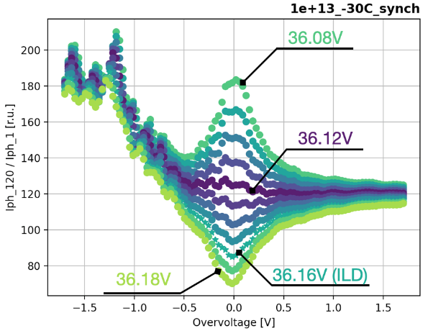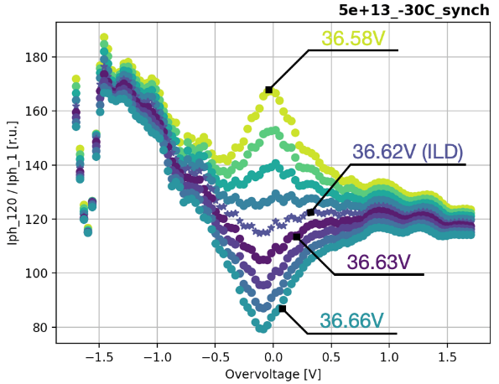
Рис. 5.13 – Отношение фототока 120 ячеек к фототоку одной ячейки в зависимости от перенапряжения для необлучённого образца (слева вверху) и трёх образцов, облучённых до флюенса 2Е12 cм⁻² (справа вверху), 1Е13 cм⁻² (слева внизу) и 5Е13 cм⁻² (справа внизу);чем темнее цвет кривой, тем ближе соотношение токов к ожидаемой величине
Проведенное исследование позволит экстраполировать результаты, полученные для одной облучённой ячейки, на большее количество ячеек, что потребуется в дальнейшем, при анализе одноэлектронных спектров для одной ячейки облучённых образцов SiPM.

Разработка стенда для контроля размеров сцинтилляционных элементов HGCAL
Сцинтилляционные элементы HGCAL (тайлы) после оборачивания отражающей пленкой будут размещены на общей плате очень близко друг к другу. Для того, чтобы разместить все тайлы на плате, допуски на размеры тайлов после оборачивания составляют порядка 300 мкм. Поэтому ставится задача высокоточного контроля размеров обернутых тайлов. Так как количество тайлов будет составлять около 600 тысяч, необходимо автоматизировать процесс контроля размеров. Для решения этой задачи разрабатывается система компьютерного зрения.
Для получения анализируемых изображений применяется сканер Canon CanoScan 5600F, а также полупрозрачный материал, рассеивающий свет таким образом, чтобы равномерно осветить поверхность тайла и создать максимальный контраст между тайлом и фоном. Сканируемый объект помещается сверху полупрозрачного материала. Анализируемые изображения получаются чёрно-белыми, размером 600х600 пикселей и сохраняются в формате jpg.
Для создания программы автоматизированного контроля обёрнутых тайлов используется библиотека OpenCV и язык программирования Python. Процесс анализа начального изображения состоит в применении нескольких методов последовательно.
1. Получение порогового изображения (Thresholding).
2. Нахождение краев методом Канни (Canny edge detection).
3. Линейные трансформации методом Хафа (Hough line transformation).
Начальное изображение представляет собой 8-битное чёрно-белое изображение, размером 600 х 600 пикселей. Оно показано на рисунке Рис. 5.14 (слева). На изображении светлый тайл виден на тёмно-сером фоне, посередине тайла расположена лунка.
Пороговое изображение создается путём выставления порога по интенсивности пикселя начального изображения. Любой пиксель, чьё значение интенсивности превышает пороговое, становится чёрным (нулевым). Пример полученного порогового изображения показан на рис. Рис. 5.14 (справа).
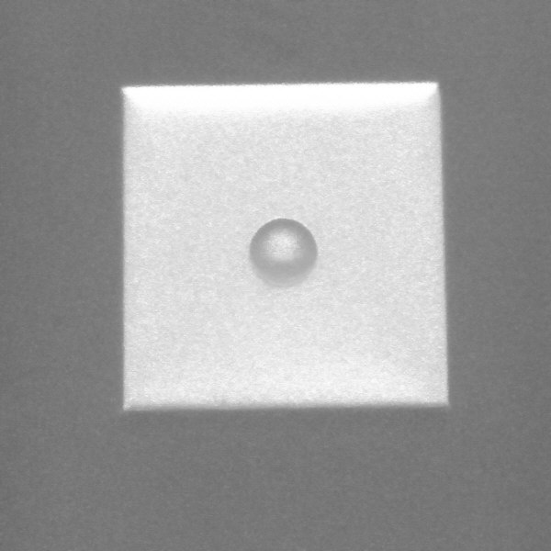
Рис. 5.14 – Оригинальное изображение тайла (слева) и его пороговое изображение (справа)
Алгоритм Кэнни для поиска краёв на изображении включает несколько этапов: 1) уменьшение шума, 2) расчёт градиента, 3) подавление немаксимумов, 4) применение двойного порога. Подавление шума производится при помощи размытия изображения. В качестве размытия используется гауссовский фильтр. Для размытия вычисляется свёртка изображения и ядра гауссовского фильтра, имеющего размеры 3х3, 5х5, 7х7 пикселей. Размер гауссовского ядра определяет величину видимого размытия.
Второй шаг алгоритма рассчитывает градиент изображения и находит интенсивность и направление краёв. Края характеризуются изменением интенсивности пикселей, и, чтобы их обнаружить, используют фильтры для фиксирования изменения интенсивности в вертикальном и горизонтальном направлении. Результатом данного шага является изображение с размытыми границами.
Для улучшения распознавания точных границ применяется третий шаг: подавление немаксимумов. Принцип подавления немаксимумов состоит в том, что алгоритм проходит через каждую точку градиента и находит пиксели с максимальным значением в направлении края. Однако после данного шага не все пиксели имеют максимальную интенсивность, для этого проводится две итерации прохождения по порогу интенсивности.
На последнем шаге алгоритма Кэнни выставляется два порога: нижний и верхний. Таким образом можно выделить три типа пикселей: сильный, слабый и ненужный. Сильный пиксель - пиксель, имеющий интенсивность выше, чем верхний порог, при этом пиксель считается частью края и запоминается. Ненужный пиксель имеет интенсивность ниже нижнего порога, такие пиксели выбрасываются из рассмотрения. На втором этапе данного шага все пиксели, которые по интенсивности попали в промежуток между двумя порогами, имеют шанс стать “сильными”, то есть частью края. Это происходит, в случае если соседний пиксель того, который рассматривается, уже получил статус сильного. Полученное на предыдущем этапе пороговое изображение было обработано методом Кэнни. Результат обработки представлен на Рис. 5.15.
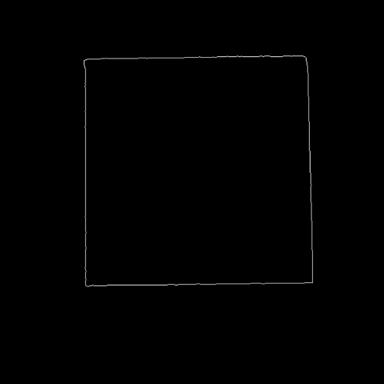
Рис. 5.15 – Изображение тайла, полученное после обработки методом Кэнни

Для дальнейшего анализа изображения применяется метод Хафа. Идея метода Хафа состоит в том, чтобы трансформировать каждую точку на изображении краёв во все возможные линии (в пространстве Хафа), которые могут проходить через данную точку. Проходя по каждому ненулевому пикселю, алгоритм рисует линии в пространстве Хафа. В случае пересечения линий пиксели, чьи линии пересекаются, считаются частью одной линии в пространстве бинарного изображения. Количество точек, которые можно считать частью линии характеризует порог метода Хафа, т.е. минимальную длину линии, которую надо обнаружить.
После подбора порога и нахождения линий методом Хафа, было получено изображение, состоящие из начального изображения, четырёх пересекающихся линий и размеров сторон в пикселях. Полученное изображение представлено на Рис. 5.16. Предварительная оценка точности измерений показала, что разработанная методика позволяет определять размеры тайлов, обёрнутых в светоотражающую фольгу, с погрешностью менее 100 мкм.

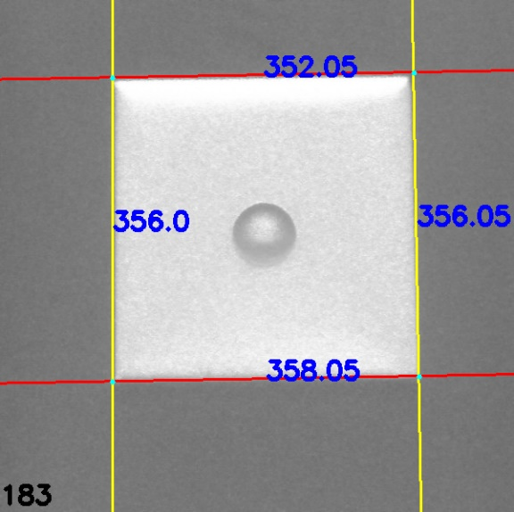
Рис. 5.16 – Изображение тайла, полученное после обработки методом Хафа; измеренные длины сторон приведены в пикселях

Подготовка базы данных для сцинтилляционной части калориметра HGCAL
Сборка калориметра HGCAL состоит из множества этапов, на каждом из которых необходим контроль. Для этого разрабатывается база данных, которая будет решать следующие основные задачи:
- учёт партий всех поставляемых компонентов детектора;
- идентификация всех компонентов и компонентов, прошедших выборочный контроль;
- результаты контроля качества в процессе сборки модулей;
- взаимосвязь комплектующих с производимым объектом;
- соотнесение идентификатора каждого физического канала с его пространственным расположением в детекторе.
На данном этапе идёт подготовка к развёртыванию базы данных. Разработана структура, которая описывает иерархию всех комплектующих элементов в процессе сборки. На Рис. 5.17 схематически показана ветка, соответствующая сцинтилляционной части, в общей структуре базы данных HGCAL. Также существует более детальная схема для сцинтилляционной части с проработанной структурой таблиц, в которые планируется записывать данные.
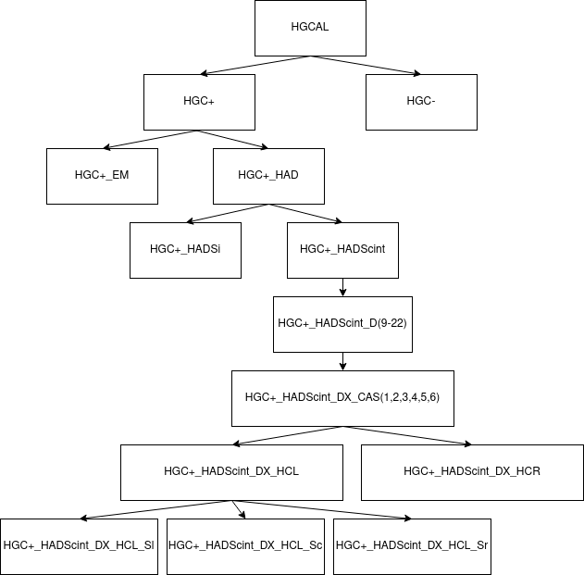
Рис. 5.17 – Схема иерархической структуры калориметра HGCAL, реализованная в базе данных, от полного детектора до десятиградусных модулей сцинтилляционной части
Параллельно ведётся разработка графического интерфейса для базы данных на основе пакета Qt5. Вся запись в базу данных будет производится через графический интерфейс. Более того, планируется интеграция в структуру базы данных программных модулей установки по измерению световыхода, а также другого ПО для контроля качества производимых модулей. На Рис. 5.18 показан разрабатываемый графический интерфейс.

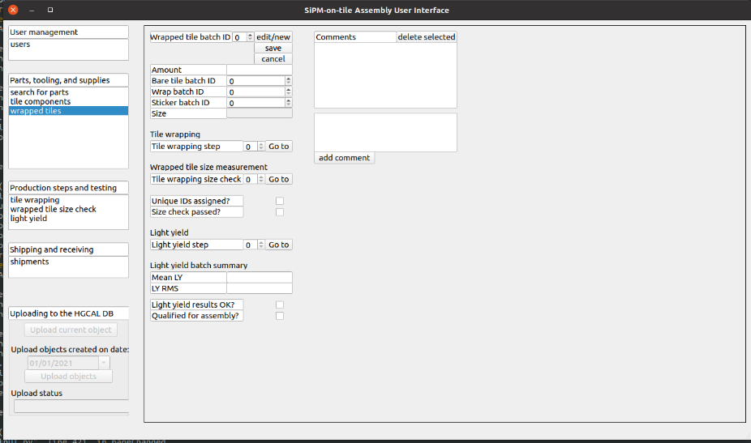
Рис. 5.18 – Графический интерфейс для базы данных; в данном разделе осуществляется ввод данных для обёрнутых в фольгу (готовых) сцинтилляционных тайлов

Разработка физической программы исследований на ILС
На В 2021 году была завершена работа по анализу процесса e⁺e⁻ → HZ с последующим распадом H → Z Z*. Результаты работы опубликованы в журнале Phys. Rev. D и представлены на конференциях. Этот процесс вызывает особый интерес, поскольку его измерение позволяет получить значение полной ширины бозона Хиггса Γ_{H}. В настоящее время невозможно выполнить измерение полной ширины бозона Хиггса на LHC. Даже после модернизации LHC точность измерения Γ_{H} на статистике 3000 фб⁻¹ будет составлять ~20%. Значительно более высокая точность может быть достигнута на будущем линейном коллайдере ILC, планируемом в Японии.
В работе был предложен новый метод модельно-независимого определения ширины G_{H}. Измеряя число событий, соответствующих процессу e⁺e⁻ → HZ с последующим распадом H → Z Z*, можно определить ширину бозона Хиггса из формулы s (e⁺e⁻ → HZ ) × Bf ( H → Z Z* ) = C g_{Z}⁴ / G_{H}. Константа С может быть вычислена, а константа связи g_{Z} измерена с точностями лучше 0.5%. Методом Монте-Карло были оценены точности измерения данного процесса в каналах с распадами Z-бозонов в пару лептонов, нейтрино или струй. Наилучшая точность получена в каналах с распадом первичного Z-бозона Z→jj, а бозона Хиггса H→jjll (Рис. 5.19). Получена полная точность измерения Γ_{H} ~5.29% при E_{cm}= 250 ГэВ и наборе статистики L = 2 аб⁻¹.
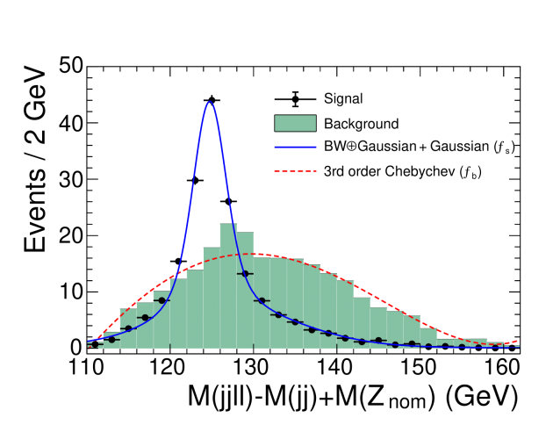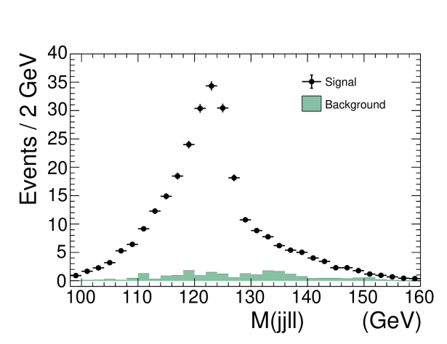
Рис. 5.19 – Распределения по массе бозона Хиггса для фона (гистограмма) и сигнала (точки) для процесса e⁺e⁻ → H(ZZ*)Z₁ в каналах Z(jj)Z*(ll) (слева) и Z(ll)Z*(jj) (справа).
Кроме того, первые результаты изучения процессов, возможных в e⁻e⁻ столкновениях на линейном коллайдере, и не описываемых в рамках Стандартной модели, были представлены на конференции ILCX 2021. Научный потенциал работы линейного коллайдера в e⁻e⁻ моде достаточно широко обсуждался в 90-х годах. Однако прогресс, произошедший в физике частиц за последние 20 лет, позволяет по-новому взглянуть на эту возможность. Физическая программа исследований при наборе данных в e⁻e⁻ столкновениях на ILC коллайдере ранее не обсуждалась. Недавно было принято решение сформировать в рамках ILC новую научную группу по изучению потенциала работы коллайдера в различных модах, в частности в e⁻e⁻ и γγ столкновениях. А. Г. Друцкой был назначен конвинером этой группы.

ЗАКЛЮЧЕНИЕ
В 2021 году были получены следующие основные результаты.
В Центре сборке модулей калориметра HGCAL в научном центре ДЕЗИ был собран и испытан прототип тестового стенда для измерения световыхода тайлов; на стенде можно одновременно измерять несколько параметров сборки тайл-SiPM. Подготовлено и отлажено программное обеспечение для управления измерениями и обработки данных. Проведённые испытания показали, что измерения световыхода на прототипе тестового стенда согласуются с данными измерений на пучке в пределах 5%.
Проведены измерения характеристик необлучённых тестовых структур SiPM и облучённых вплоть до величины флюенса нейтронов 5Е13 cм⁻², что позволит экстраполировать результаты, полученные для одной облучённой ячейки, на большее количество ячеек с целью анализа одноэлектронных спектров облучённых образцов кремниевых фотоумножителей.
Разработана система компьютерного зрения на основе сканера для контроля размеров тайлов, обёрнутых в светоотражающую фольгу. Для анализа изображений было создано приложение с использованием библиотеки OpenCV. По предварительным оценкам, точность измерения размеров данным методом составляет менее 100 мкм.
Разработана структура базы данных для сцинтилляционной части детектора HGCAL и прототип графического интерфейса для взаимодействия с базой данных и для контроля процесса сборки детектора.
Разработан и исследован на моделировании новый модельно-независимый метод измерения ширины бозона Хиггса в экспериментах на проектируемом коллайдере ILC.
План работ на 2022 год включает тестовые измерения облученных кремниевых фотоумножителей, наладку стенда для измерения световыхода с автоматическим измерением комплектов тайлов, тестирование процедуры выборочного контроля световыхода и размеров тайлов, а также сборку прототипа стенда для калибровки модулей HGCAL на космических мюонах. Будут также продолжены работы на прототипе адронного калориметра и разработка физической программы для электрон-позитронных коллайдеров следующего поколения.

Приложение А
Число специалистов, участвовавших в работах центра по тематике в 2021 г. ILC: участвовали в работе всего – 15, участвовали в работе за границей – 6.
Число молодых специалистов, привлеченных в эти работы: всего – 8, участвовали в работе за границей – 4.
Число диссертаций на соискание ученых степеней: всего – 0.
Список статей, опубликованных в 2021 г.: 5
- E. Engelmann, W. Schmailzl, P. Iskra, F. Wiest, E. Popova, S. Vinogradov, “Tip Avalanche Photodiode—A New Generation Silicon Photomultiplier Based on Non-Planar Technology”, IEEE Sens. J. 21 (2021) 6024–6034. doi:10.1109/JSEN.2020.3041556.
- S. Vinogradov, “Skewness-based characterization of Silicon Photomultipliers”, Eur. Phys. J. C. (2021) (submitted).
- M. Chadeeva, S. Korpachev Validation of Geant4 Simulation and Digitization of a SiPM-on-tile System, Physics of Atomic Nuclei, 2021, Vol. 84, No. 4, pp. 585–589. DOI: 10.1134/S1063778821040104
- E. Garutti, E. Popova, P. Parygin, O. Bychkova, A. Kaminsky, S. Martens, J. Schwandt, A. Stifutkin, “Radiation hardness study using SiPMs with single-cell readout”, Nucl. Instrum. Methods A, (2021) (submitted).
- E. Antonov, A. Drutskoy, “Measurement of σ(e⁺e⁻→ HZ) ×Bf(H → Z Z*) at the 250 GeV ILC”, Phys. Rev. D 104, 093007 (2021).

Список докладов, представленных на конференциях в 2021 г. 8

      - S. Vinogradov, “SiPM technology: concept, designs, physics, performance”, 5th Barcelona Techno Week on semiconductor radiation detectors”, Barcelona, Spain, 19-30 Apr. 2021; (online) https://indico.icc.ub.edu/event/99/.
      - S. Vinogradov, “New non-planar SiPM – Tip Avalanche Photodiode”, 5th Barcelona Techno Week on semiconductor radiation detectors”, Barcelona, Spain, 19-30 Apr. 2021; (online) https://indico.icc.ub.edu/event/99/.
      - S. Vinogradov, “Skewness-based characterization of SiPM”, DESY UHH SiPM Meeting, Hamburg, Germany, 05 Oct. 2021; (online) https://indico.desy.de/event/28678/.
      - M. Chadeeva and S. Korpachev, New approach to validation of simulations with highly granular calorimeters using machine learning technique, ILC Workshop on Potential Experiments (ILCX 2021), Japan (online), 26-29 October 2021, 600 participants, https://agenda.linearcollider.org/event/9211/contributions/49383/attachments/37488/58733/chadeeva_ILCX_20211028.pdf
      - E. Antonov, Measurement of s(e⁺e⁻→ HZ) ×Bf(H → Z Z*) at the 250 GeV ILC, International Workshop on Future Linear Colliders (LCWS2021), 16 March 2021, https://indico.cern.ch/event/995633/contributions/4255283/attachments/2209054/3738239/LCWS_16_03_21_Antonov.pdf
      - E. Antonov, Measurement of s(e⁺e⁻→ HZ) ×Bf(H → Z Z*) at the 250 GeV ILC, ILC Workshop on Potential Experiments (ILCX 2021), Japan (online), 26-29 October 2021, https://agenda.linearcollider.org/event/9465/contributions/49396/attachments/37479/58720/Antonov_Drutskoy_ILCX_28_Oct_2021.pdf
      - A. Drutskoy, Potential BSM searches in e⁻e⁻ collisions at ILC, ILC Workshop on Potential Experiments (ILCX 2021), Japan (online), 26-29 October 2021, https://agenda.linearcollider.org/event/9211/contributions/49249/attachments/37486/58732/ILCX2021_Drutskoy2.pdf
      - A. Oskin, Light yield calibration for HGCAL tiles, Quantum Universe Days 2021, University of Hamburg (online), 25-30 November 2021, https://indico.desy.de/event/29100/sessions/10606/#20211130

Приложение Б. План работ на 2022 г.
Основные работы на 2022 г.:
1. Наладка тестового стенда для выборочного контроля световыхода сцинтилляционных пластин HGCAL.
2. Интеграция базы данных параметров модулей HGCAL с системой измерений на тестовых и сборочных стендах.
3. Измерения характеристик облученных кремниевых фотоумножителей и плат электроники на стендах и тестовых пучках.
4. Создание прототипа тестового стенда для испытаний модулей HGCAL на космических мюонах.
5 Моделирование и определение точности измерения распадов бозона Хиггса на ILC при 250 ГэВ.

Для реализации этого плана потребуется 70 тыс. долларов США.

Отчет по эксперименту 9 «Структура экзотических ядер»
Эксперимент «Структура экзотических ядер» проводится коллаборацией GSI (Дармштадт) – НИЦ «Курчатовский институт» - ПИЯФ. Координатор эксперимента - доктор физ.-мат. наук Ханзадеев Алексей Викентьевич.

Введение
В эксперименте изучается распределение плотности материи в легких экзотических ядрах методом упругого рассеяния протонов на этих ядрах в инверсной кинематике.
Размеры ядра и его форма принадлежат к числу основных характеристик атомного ядра. Информация о радиальном распределении ядерной материи может быть получена из экспериментально измеренного дифференциального сечения упругого рассеяния протонов промежуточной энергии на исследуемом ядре. При этих энергиях хорошо работает теория многократного рассеяния Глаубера, которая достаточно точно описывает процесс упругого рассеяния и позволяет вполне однозначно связать экспериментально измеренное сечение с распределением плотности ядерной материи. С помощью этого метода упругого рассеяния протонов были получены распределения плотности материи для большого набора стабильных ядер. В ПИЯФ было предложено распространить метод протонного рассеяния для исследования экзотических ядер, измеряя дифференциальные сечения рассеяния в инверсной кинематике. То есть, налетающий пучок экзотических ядер рассеивается на водородной мишени, в качестве которой было предложено использовать созданный в ПИЯФ ионизационный спектрометр ИКАР. Предложение о проведении такого эксперимента было с высоким приоритетом принято к постановке в Исследовательском центре тяжёлых ионов GSI (Дармштадт).

Описание эксперимента
Экспериментальная установка показана на Рис. 6.1.
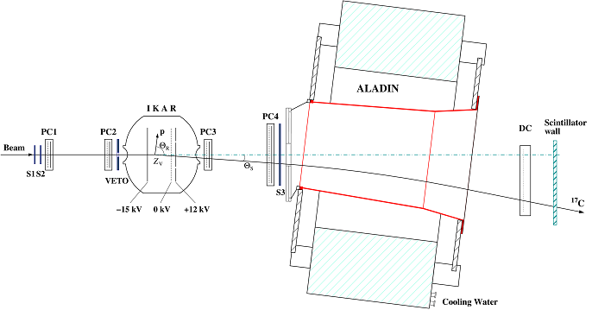
Рис. 6.1– Схема экспериментальной установки для измерения сечения упругого протон-ядерного рассеяния в инверсной кинематике
Основной компонент установки – ионизационная камера ИКАР, наполненная водородом при высоком давлении. Четыре пропорциональные камеры (PC1-PC4) использовались для измерения угла рассеяния налетающего ядра, а набор сцинтилляционных счётчиков S1-S3 и VETO – для формирования триггерного сигнала и идентификации пучковой частицы. Дипольный магнит ALADIN вместе с дрейфовой камерой (DC) и расположенной за ней стенкой сцинтилляционных счётчиков использовался для выделения упругого канала. Налетающее ядро взаимодействует с протоном внутри ионизационной камеры, которая служит одновременно мишенью и детектором протона отдачи. Протон отдачи регистрируется в совпадении с рассеянным ядром, угол рассеяния которого Θ_{S} измеряется трековым детектором, состоящим из двух пар многопроволочных пропорциональных камер (PC1-PC2 и PC3-PC4), расположенных до и после ИКАРа
Набор сцинтилляционных счётчиков S1, S2 и S3, включённых на совпадение, использовался для формирования быстрого триггера, а также для идентификации заряда налетающего ядра путём измерения ΔE. Сцинтилляционный счётчик VETO с круговым отверстием диаметром 2 см, центр которого совпадает с осью пучка, был установлен непосредственно перед входным окном ИКАРа и включён в триггер на антисовпадение для того, чтобы избавиться от пучкового гало. Кроме того, измерялось время появления сигнала с дополнительного сцинтилляционного счётчика, установленного на линии пучка в области дисперсионного фокуса фрагмент-сепаратора (при этом путь, проходимый пучковой частицей от этого счётчика до триггерного счётчика S1, составляет несколько десятков метров). Это время пролёта вместе с ΔE позволяет надёжно отделиться от ядер примесей в пучке.
Для отделения событий упругого рассеяния от событий развала налетающего ядра при взаимодействии с веществом измерялась x-координата рассеянного ядра после прохождения магнитного поля (B_{max} = 1,5 Т). Координата измерялась с помощью дрейфовой камеры, а расположенная за нею стенка сцинтилляционных счетчиков использовалась для зарядовой идентификации частицы путём измерения ΔE. Качество выделения упругого канала показано на Рис. 6.2. Параллельно основной области сосредоточения ядер ¹⁷C видны изотопы ¹⁶C, ¹⁵C, ¹⁴C и ¹³C.
Рис. 6.2– Корреляция между x-координатой, измеренной дрейфовой камерой и x-координатой, полученной путём экстраполяции выходного трека для рассеяния p-¹⁷C

Основные результаты

В ряде экспериментов по исследованию легких экзотических ядер, выполненных на пучках радиоактивных ядер ускорителя GSI, с точностью абсолютной нормировки 2-3 % были измерены дифференциальные сечения упругого рассеяния протонов на стабильных ядрах ⁴Не, ⁶Li, ¹²C, на ядрах с избытком нейтронов – ^{6,8}Не, ^{8,9,11}Li, ^{12,14}Be, ^{14,15,16,17}C и ядрах с избытком протонов – ⁷Ве, ⁸В при энергии 0,7 ГэВ/нуклон в диапазоне переданных импульсов 0,002 ≤ | t | ≤ 0,05 (ГэВ/с)². Из анализа измеренных сечений были определены параметры распределения ядерной материи для этих ядер. Были обнаружены новые свойства ядерной материи у нейтронно-избыточных ядер – существование нейтронной шубы и гало, а в протонно-избыточном ядре ⁸В – наличие протонного гало.

Программа исследований экзотических легких ядер на данном этапе выполнена.
Роль российской группы на всех этапах выполнения программы исследований являлась определяющей:
– подготовлено и выдвинуто предложение о проведении экспериментов,
– главная часть экспериментальной установки – наполненная водородом под высоким давлением ионизационная камера ИКАР, являющаяся активной мишенью – была разработана и изготовлена в ПИЯФ,
– все трековые детекторы также были произведены в ПИЯФ,
– алгоритмом обработки экспериментальных данных был разработан в ПИЯФ, анализ проводится под руководством ученых ПИЯФ.

Основные направления деятельности в 2022 г
В 2022 году планируется публикация итоговой статьи по всему циклу исследований в ЭЧАЯ: «Исследование структуры экзотических ядер на установке с активной мишенью ИКАР методом упругого рассеяния протонов в инверсной кинематике», авторы - Г.Д. Алхазов, А.А.Воробьев, А.В. Добровольский, Г.А. Королев, А.В. Ханзадеев.
На выполнение планов по теме «Экзотические ядра» в 2022 г. (а именно, для обсуждения дальнейшего развития совместной деятельности) потребуется 3 недели пребывания в GSI одного специалиста (~4000 долларов США).

Приложение А
В 2021 году по эксперименту «Экзотические ядра» по причине пандемии визитов в GSI сотрудников ПИЯФ не было.
1.Число специалистов, участвующих в работах центра в 2021 г.: В 2021 г. в GSI командировок не было. Всего в ПИЯФ этой тематикой занимаются 5 человек.
2.Число молодых специалистов, привлеченных в эти работы: в эти работы вовлечен 1 специалист в возрасте до 35 лет.
3.Число студентов – участников эксперимента: НЕТ
4.Число диссертаций, защищенных в рамках участия в работах центра: НЕТ
5.Число докладов и публикаций… в 2021 г.:

Опубликована статья «Nuclear matter distributions in the neutron-rich carbon isotopes ¹⁴⁻¹⁷C from intermediate-energy proton elastic scattering in inverse kinematics» в журнале Nucl. Phys. A 1008 (2021) 122154. Авторы со стороны ПИЯФ - A.V. Dobrovolsky, G.A. Korolev, G.D. Alkhazov, A.V. Khanzadeev, G.E. Petrov, L.O. Sergeev, A.A. Vorobyov, V.I. Yatsoura.

Отчет по эксперименту 10 SHIPTRAP
В данной главе представлен отчет по исследованию фундаментальных свойств материи: «Прецизионные измерения масс ионными ловушками Пеннинга» (Accurate Mass Measurements with Penning Traps). Краткое наименование проекта SHIPTRAP. Координатор работы зав. лабораторией Физики Экзотических Ядер НИЦ «Курчатовский институт» – ПИЯФ, доктор физ.- мат. наук, профессор Новиков Юрий Николаевич.

Введение
Масса является фундаментальной величиной любой квантово-механической системы. Для составных систем, каковыми являются ядра, атомы и молекулы, знание массы знаменует собой и знание полной энергии связи системы, которая определяет силу этой связи и, тем самым, возможность существования этой системы как таковой. Для решения многих задач современной физики микромира активно используются ионные ловушки. Для решения задач, связанных с изучением свойств экзотических радиоактивных ядер с измерением их масс используются ловушки Пеннинга. В мире имеется всего лишь несколько таких ионных ловушек, предназначенных для прямых измерений масс атомов. В Германии это установки SHIPTRAP на ускорителе в ГСИ (Дармштадт), TRIGATRAP на реакторе в Майнце и система PENTATRAP в институте М. Планка по ядерной физике в Хайдельберге.
Группа физиков лаборатории Физики Экзотических Ядер (ЛФЭЯ) Петербургского Института Ядерной Физики (ПИЯФ)- НИЦ «Курчатовский Институт» входит в коллаборацию зарубежных групп, участвующих в этих трёх немецких проектах.
Прямые измерения масс нуклидов трансурановых элементов являются основным направлением деятельности SHIPTRAP, учитывающей тот факт, что она является единственной в мире системой, способной это осуществить. К тому же, трансурановые и в особенности сверхтяжёлые элементы представляют особый интерес в связи с наличием в них больших релятивистских эффектов, могущих существенно нарушить свойство периодичности в Периодической системе Менделеева.
В мае 2021 г. в ГСИ, на установке SHIPTRAP состоялся запланированный месячный онлайн эксперимент по прямому измерению масс ряда нуклидов сверхтяжёлых элементов резерфордия и дубния. Другим направлением, ставшим традиционным для коллаборации, были off-line эксперименты на ловушке PENTATRAP, позволившие почти на два порядка величины улучшить точности измеренных ранее данных на других установках. Достижения на этих двух установках в 2021 году представлены в настоящем отчёте.

Установка SHIPTRAP и PENTATRAP
Составными частями комплекса SHIPTRAP по ходу движения пучка являются криогенная камера торможения, фокусирующая и банчирующая системы, две ионные ловушки Пеннинга, а также пролётная база от ловушки к детектору ионов. Комплекс может использоваться как в режиме “on-line” c селектором скоростей SHIP, с которого поступают продукты реакции синтеза нуклидов, в свою очередь образованные при бомбардировке мишени пучком линейного ускорителя UNILAC, так и в “off-line” режиме с использованием переносных долгоживущих или стабильных нуклидов. Направляемые в ловушку ионы удерживаются в ней сильным магнитным (7 Т) и слабыми электрическими полями в малом объёме (диаметром области менее 100 микрон). Затем ионы подвергаются возбуждению внешним радиочастотным полем и выводятся наружу. Регистрация и определение резонансной частоты движения ионов в камере происходит с помощью фазового отображения их движения на позиционно-чувствительный детектор, который был разработан и внедрён С.А. Елисеевым.

Система PENTATRAP была запущена три года назад в институте М. Планка в Хайдельберге. В её создании активно участвовала лаборатория физики экзотических ядер ПИЯФ. Мотивацией к созданию этой системы служило то, что ловушка SHIPTRAP, при её монопольном положении в измерениях масс трансурановых элементов, имеет ряд недостатков, не позволяющих выйти на измерения весьма тонких эффектов, необходимых для решения ряда фундаментальных задач, например, в физике нейтрино.
Единственная в своём роде установка PENTATRAP состоит из тандема пяти ионных ловушек Пеннинга. Высокозарядные ионы через масс-сепаратор и систему ионно-оптического тракта выводятся в подвал, в специально оборудованный теплоизоляционный бункер, где на антивибрационной платформе установлен магнит масс-спектрометра с высокооднородным полем и с пятью ионными ловушками, установленными в нём. Масс-спектрометр из пяти ловушек позволяет проводить синхронное (одновременное) измерение масс неизвестных и калибровочных нуклидов, что способствует существенному подавлению систематических неточностей в определении масс нуклидов и приводит к малой полной ошибке измерения. Первые стартовые эксперименты показали, что точность прямого измерения масс δМ/М на установке PENTATRAP составляет величину 10⁻¹¹, что на два порядка величины улучшает точность, достигнутую на on-line установках, составляющую примерно 10⁻⁹.

Результаты на установке SHIPTRAP в 2021 году
В мае 2021 года на установке SHIPTRAP по решению PAC (c наивысшим приоритетом А) был проведён месячный эксперимент по измерению масс сверхтяжёлых нуклидов. Для их получения была использована реакция «слияние+испарение» с пучком ⁵⁰Ti, впервые, вместо ⁴⁸Са, использованном в реализации проекта. Основной целью эксперимента был синтез нуклидов резерфордия (Z=104) и дубния (Z=105) с прямым измерением их масс. Экспериментальный сеанс с участием сотрудников лаборатории ПИЯФ прошёл успешно. Удалось идентифицировать нуклид ²⁵⁸Db и измерить его массу. Это самый тяжёлый из всех известных в литературе нуклидов, масса которого была определена. Данные эксперимента обрабатываются. Для получения окончательных значений потребуется ещё большая работа по калибровке аппаратуры, которая должна быть сделана в долговременном и непрерываемом режиме off-lineчасти)

Результаты, полученные на установке PENTATRAP в 2021 г.
Достижение беспрецедентной точности измерений масс на установке PENTATRAP достигается главным образом благодаря двум факторам: одновременному использованию пяти ловушек и измерению масс ионов в высокозарядных состояниях. Однако для исследования многих проблем требуется знание разностей масс нейтральных атомов, поэтому для их определения нужно произвести пересчёт измеренных разностей масс высокозарядных ионов на разность масс атомов. Этот пересчёт может быть сделан с помощью хорошо развитых точных методов расчётов атомных систем в рамках релятивистской теории Дирака-Фока с учётом межэлектронных корреляций. Хорошим примером такого комбинированного подхода была работа, выполненная в 2021 году нашей коллаборацией. Было получено рекордное по точности измерение разности масс нейтральных атомов ¹⁸⁷Re и ¹⁸⁷Os в целях определения массы антинейтрино (Рис. 7.1).

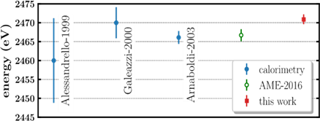

Рис. 7.1 – Полученное на PENTATRAP значение разности масс ¹⁸⁷Re - ¹⁸⁷Os в сравнении с другими литературными данными
Разница масс нейтральных атомов составляет Q=2470.9(13) eV c рекордной погрешностью 1 эВ.
Схема установки показана на Рис. 7.2.
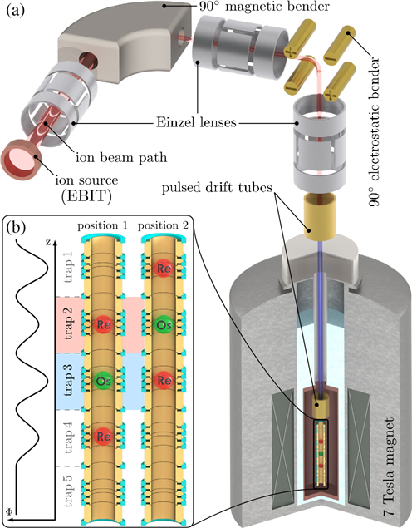

Рис. 7.2 – Схема установки: (а) -общий вид ионного тракта и пятитандемной ионной ловушки PENTATRAP в Хайдельберге, (b) – схема положения исследуемых ионов в двух позициях с увеличенным изображением пяти ловушек
На установке PENTATRAP в режиме «пинг-понг» была измерена разность масс высокозарядных ионов ¹⁸⁷Re²⁹⁺ и ¹⁸⁷Os²⁹⁺. Измерены массы высокозарядных ионов, а от них ведётся пересчёт к нейтральным атомам с использованием техники Дирака-Фока для определения разности энергий связи электронов в измеряемых ионах Re и Os.

Заключение
Основным результатом в 2021 году была подготовка и проведение пучкового онлайн эксперимента на установке SHIPTRAP по измерению масс сверхтяжёлых элементов резерфордия и дубния. Полученный объём данных доизмеряется с использованием офф-лайн эксперимента, и информация обрабатывается.
В экспериментах на установке PENTATRAP прямым ультра-прецизионным измерением определена разность масс высокозарядных ионов ¹⁸⁷Re и ¹⁸⁷Os, на основании которой получена разность масс нейтральных состояний. Полученная точность, вместе с самой малой из всех известных энергией распада для этой пары нуклидов, позволяет использовать нуклид ¹⁸⁷Re для определения эффективной массы антинейтрино.

ПРИЛОЖЕНИЕ А
- Число специалистов, участвовавших в проекте в 2021 году, - 4
- Число молодых специалистов (моложе 35 лет), привлечённых к работам, –2 (Ю.В.Нечипоренко, С. Ченмарев).
- Число студентов, участвовавших в экспериментах, - 1 (Ю. Нечипоренко).
- Число докладов, сделанных сотрудниками ПИЯФ от имени коллаборации на международных конференциях: - 1 (S.Eliseev. “High-precision Penning-trap mass spectrometry with PENTATRAP”. Virtual seminar on precision physics and fundamental symmetries, 6.05.2021).
- Число совместных публикаций в реферируемых журналах - 2:
1) Jost Herkenhoff, Menno Door, Pavel Filianin, Wenjia Huang, Kathrin Kromer, Daniel Lange, Rima X. Schüssler, Christoph Schweiger, Sergey Eliseev, and Klaus Blaum. «A digital feedback system for advanced ion manipulation techniques in Penning traps»: Rev. Sci. Instrum. 92, 103201 (2021).
2)P. Filianin, C. Lyu, M. Door, K. Blaum, W. J. Huang, M. Haverkort, P. Indelicato, C. H. Keitel, K. Kromer, D. Lange, Y. N. Novikov, A. Rischka, R. X. Schüssler, Ch. Schweiger , S. Sturm, S. Ulmer, Z. Harman, and S. Eliseev «Direct Q-Value Determination of the β − Decay of 187Re», Phys.Rev.Lett. 127, 072502 (2021)
.
- Количество кандидатских и квалификационных работ – 0:
- Финансирование работ российскими организациями в 2021 г. не планировалось.
- Финансирование, израсходованное в 2021 г. -
- Количество затраченных дней в 2021 г. на выполнение проекта – 90 (60 дней перенесено на февраль-март 2022 г.) командировочных дня.

План работы группы на 2022 г.
- Подготовка к экспериментальному сеансу на пучке, который планируется в 2022 г. на установке SHIPTRAP в ГСИ, участие в отладке и калибровочных измерениях на установке,
- Участие в экспериментах 2022 года на ионной ловушке PENTATRAP, проходящих круглогодично,
- Обработка и анализ полученной информации в экспериментах на установках SHIPTRAP и PENTATRAP, подготовка докладов и публикаций.

Запрашиваемая КВОТА на 2022 год по проекту «SHIPTRAP» составляет 20,000 USD,
Она будет распределена на командировочные расходы (оклад + проживание) в Германии для подготовки и проведения экспериментального сеанса, посткалибровочных и др. работ, необходимых после эксперимента на установке SHIPTAP, а также участия в эксперименте на установке PENTATRAP в Хайдельберге. Предполагаемое число основных исполнителей 3-4 человека с общим количеством человеко-дней в Германии около 150.

Отчет по эксперименту 12 HADES

Представлен отчет о научно-исследовательской работе, выполненной в рамках проекта Российско-Германского сотрудничества по исследованию фундаментальных свойств материи по теме «Исследование рождения векторных мезонов в адрон-ядерных и ядерно-ядерных взаимодействиях на установке HADES (GSI, Германия)», краткое наименование HADES. Координатор работ - ведущий научный сотрудник ИЯИ РАН, канд. физ.-мат. наук Ф.Ф.Губер.

Исследование фазовой диаграммы сильно взаимодействующей материи является одним из приоритетных направлений физики сильных взаимодействий. При увеличении температуры адронная материя переходит в состояние кварк-глюонной плазмы, а с увеличением плотности переходит в состояние, ожидаемое во внутренних оболочках нейтронных звезд, и превращается в цветной сверхпроводник. Ожидается, что исследование фазовой диаграммы позволит продвинуться в решении таких фундаментальных проблем, как структура вакуума КХД и происхождение массы Вселенной. В земных условиях основным методом получения информации о свойствах сильно взаимодействующей материи является изучение реакций столкновений тяжелых ионов в широком диапазоне энергий. В то время, как при высоких энергиях порядка ТэВ/нуклон изучается область фазовой диаграммы, соответствующая высокой температуре (Т⁓200 МэВ) и барионному химическому потенциалу μ⁓0, эксперименты при низких энергиях порядка нескольких ГэВ/нуклон направлены на исследование области низких температур (Т⁓20 МэВ) и величин μ, соответствующих барионной плотности, в несколько раз превышающей нормальную ядерную плотность. Интерпретация экспериментов в этой области требует понимания на количественном уровне свойств ядерной материи на межнуклонных расстояниях, меньших размера нуклона. На столь малых расстояниях применимость методов традиционной ядерной физики, основанной на мезон-нуклонной картине ядра, становится, по меньшей мере, не очевидной. Выполненные в последние годы эксперименты и развитые новые теоретические подходы свидетельствуют о необходимости введения кварк-глюонных степеней свободы для описания динамики процессов, протекающих на малых расстояниях и, следовательно, при больших барионных плотностях. В настоящее время наблюдается исключительно высокий интерес к исследованию свойств плотной барионной ядерной материи при энергиях налетающих ядер в несколько ГэВ. Помимо экспериментов на установке ХАДЕС, такие эксперименты ведутся на действующих установках BM@N в ОИЯИ, NA61 в ЦЕРН, STAR в Брукхэйвенской лаборатории в США. В рамках Мегапроектов ФАИР (Дармштадт, Германия) и НИКА (Дубна, Россия) сооружаются новые экспериментальные установки CBM и MPD, соответственно на ФАИР и на коллайдере НИКА, в сооружение которых принимают участие ученые ИЯИ РАН ИТЭФ и МИФИ. Эксперимент HADES (High Acceptance Di-Еlectron Spectrometer), расположенный в настоящее время на пучке ускорителя SIS-18 (GSI), обладает уникальной возможностью внести существенный вклад в исследование свойств практически не изученной области фазовой диаграммы, соответствующей низкой температуре и большой барионной плотности. Доступные сегодня энергии ядер достаточны для образования странных мезонов и гиперонов. После запуска ускорителя SIS-100 HADES войдет в состав установки СВМ (Compressed Baryonic Matter), что позволит расширить эти исследования на сектор очарованных частиц.
Физическая программа экспериментов на установке HADES направлена на поиск и исследование явлений, связанных со спонтанным нарушением киральной симметрии – фундаментальной симметрии сильных взаимодействий. При нулевой температуре и больших барионных плотностях ядерной материи физический КХД-вакуум обладает двумя основными характеристиками: конфайнментом и спонтанно нарушенной киральной симметрией. Нарушение киральной симметрии определяет базовые свойства наблюдаемого мира, в частности, массовый спектр легких адронов. В столкновениях тяжелых ионов при высоких энергиях устанавливаются экстремальные температуры и плотности, при которых ожидается «плавление» кирального конденсата и формирование кирально-симметричной среды. Однако, уже при энергиях налетающих ядер порядка 1 – 2 ГэВ на нуклон в лабораторной системе данные эффекты могут проявиться, в частности, в изменении свойств легких векторных мезонов (сдвиг массы и изменение ширины резонансов), рожденных в ядро-ядерных столкновениях. Изучение свойств этих мезонов посредством детектирования их распадов с испусканием электрон-позитронных пар является важнейшим направлением исследований на установке ХАДЕС.
Исследование процессов с участием компактных нуклонных корреляций позволит получить новую важную информацию о свойствах сверхплотной ядерной материи и роли КХД в генерации ядерных сил. Использование большой статистики, набранной в эксперименте HADES при изучении столкновений ядер золота, позволит найти достаточное количество событий образования странных пар Λ(1116)К и проверить существование универсальности корреляций в секторе странных кварков.
Участие Российских физиков в действующем эксперименте HADES является исключительно важным и с точки зрения приобретения необходимого опыта, обучения молодых кадров для работы на установках Российского мегапроекта НИКА.
В 2021 г. деятельность российских групп была сосредоточена на анализе экспериментальных данных, полученных в физическом сеансе по исследованию реакции Ag+Ag при энергии налетающих ядер серебра 1.23 АГэВ и 1.58 АГэВ, а также продолжение анализа данных, полученных при столкновениях ядер золота при энергии пучка 1.23 АГэВ.
В 2021 г. группа ИЯИ РАН продолжила работу над проведением анализа экспериментальных данных, полученных в реакциях Ag+Ag и Au+Au. Получены экспериментальные распределения заряженных фрагментов-спектаторов c учетом поправленной эффективности отдельных ячеек переднего сцинтилляционного годоскопа и проведено их сравнение с результатами проведенного моделирования в рамках разных генераторов частиц.
В 2021 году группа ИЯИ РАН также проводила работы по анализу данных с электромагнитного калориметра в столкновениях ядер серебра при энергии пучка 1.23 АГэВ. Получены первые экспериментальные результаты по выходам нейтральных пионов в этой реакции.
В 2021 году группой НИЯУ МИФИ проведена работа по анализу коллективных потоков и азимутальных корреляций заряженных адронов в экспериментальных данных по столкновениям ионов золота Au+Au и серебра Ag+Ag при энергиях пучка 1.23 ГэВ и 1.58 ГэВ на нуклон, полученных на установке HADES в 2012 г. и 2019 г. соответственно. Исследовались эффекты неоднородного аксептанса детектора и конечной эффективности реконструкции частиц в трековой системе на измеренные величины коллективных потоков. Создан интерфейс для пакета QnTools Framework (используется при анализе анизотропных потоков в экспериментах ALICE, NA61/SHINE, NA49, MPD и CBM), который позволяет скорректировать измерения коллективных потоков на эффекты неоднородностей аксептанса детектора по азимутальному углу. Кроме того, изучалось влияние различных методов определения угла плоскости симметрии спектаторов налетающего ядра на разрешение реконструкции этого угла и результаты измерения направленного потока.
Группа НИЦ КИ-ИТЭФ продолжила в 2021 г. разработку предложения об изучении свойств ядерной материи на малых (<1 ферми) межнуклонных расстояниях, соответствующих высокой барионной плотности, путем исследования особенностей процессов рождения пар странных частиц в ядро-ядерных реакциях в специфических кинематических условиях Продолжены работы, направленные на подготовку к анализу уже набранной статистики событий в экспериментах по столкновению пионов с ядрами углерода и вольфрама. Полученные данные будут использованы для изучения модификации ширины тяжелого гиперона Λ(1520) в ядерной среде. С целью возможного расширения исследования модификации странных частиц в ядерной среде выполнены расчеты изменения массы и ширины К₁⁺(1270) мезона и каскадного гиперона Ξ, имеющих в своём составе один и два странных кварка, соответственно.
Альтернативной возможностью получения информации о свойствах ядерной материи является изучение реакций взаимодействия фотонов, пионов и протонов с ядерными мишенями. Интерпретация результатов этих реакций существенно проще, а ожидаемые величины эффектов оказываются, хотя и меньшими, но соизмеримыми с эффектами в ядро-ядерных столкновениях. Один из таких эффектов - модификация масс и ширин адронов и резонансов в барионной среде. Современная теория связывает это явление с изменением вакуума КХД и частичным восстановлением киральной симметрии в плотной и (или) горячей сильновзаимодействующей среде. Усилия группа ИТЭФ в 2021 г. были направлены на подготовку к анализу уже набранной статистики событий в экспериментах по столкновению пионов с ядрами углерода и вольфрама. Полученные данные будут использованы для изучения модификации ширины тяжелого гиперона Λ(1520) в ядерной среде. Выполненные нами расчеты показывают, что изменение сечений образования Λ(1520) в зависимости от его ширины достаточно сильное и может быть определено экспериментально. С целью возможного расширения исследования модификации странных частиц в ядерной среде выполнены расчеты изменения массы и ширины К₁⁺(1270) мезона и каскадного гиперона Ξ, имеющих в своём составе один и два странных кварка, соответственно.
В 2021 г. коллаборацией ХАДЕС в соавторстве с российскими группами опубликованы 4 статьи по данной теме в рецензируемых журналах. Российские участники коллаборации выступили с 9 докладами на международных конференциях и 8 докладами на совещаниях коллаборации ХАДЕС.

Введение
Несмотря на сильно ограниченные возможности работы в GSI по эксперименту HADES в 2021 г. из-за пандемии COVID-19, работы проводились, как в удаленном формате, используя SKYPE и ZOOM для общения с немецкими коллегами и участия в конференциях и совещаниях, так и непосредственно в GSI.
В 2021 г. деятельность российских групп была сосредоточена на анализе экспериментальных данных, полученных в физическом сеансе по исследованию реакции Ag+Ag при энергии налетающих ядер серебра 1.58 АГэВ, а также на продолжение анализа данных, полученных при столкновениях ядер золота при энергии пучка 1.23 АГэВ.
В 2021 г. группа ИЯИ РАН продолжила работу над проведением анализа экспериментальных данных, полученных в реакциях Ag+Ag и Au+Au. Получены экспериментальные распределения заряженных фрагментов-спектаторов c учетом исключения из анализа вклада от отдельных некорректно работающих ячеек переднего сцинтилляционного годоскопа.
Проведено сравнение полученных экспериментальных данных по распределению зарядов фрагментов на FWall в реакциях столкновений ядер золота и серебра с модельными расчетами распределений фрагментов, полученными в моделях SMASH, DCM-QGSM-SMM и DCM-QGSM-SMM (SHIELD). Эти модели широко используются для описания множественности вторичных частиц, потоков и т.д. и Полученные с помощью FWall данные позволят провести настройку этих моделей для правильного описания фрагментации ядер.
Группой ИЯИ РАН также выполнена работа по анализу данных с электромагнитного калориметра в столкновениях ядер серебра при энергии пучка 1.23 АГэВ. Получены первые экспериментальные результаты по выходам нейтральных пионов в этой реакции.
В 2021 году группой НИЯУ МИФИ проведена работа по анализу коллективных потоков и азимутальных корреляций заряженных адронов в экспериментальных данных по столкновениям ионов золота Au+Au и серебра Ag+Ag при энергиях пучка 1.23 ГэВ и 1.58 ГэВ на нуклон, полученных на установке HADES в 2012 г. и 2019 г. соответственно. Исследовались эффекты неоднородного аксептанса детектора и конечной эффективности реконструкции частиц в трековой системе на измеренные величины коллективных потоков. Создан интерфейс для пакета QnTools Framework (используется при анализе анизотропных потоков в экспериментах ALICE, NA61/SHINE, NA49, MPD и CBM), который позволяет скорректировать измерения коллективных потоков на эффекты неоднородностей аксептанса детектора по азимутальному углу. Кроме того, изучалось влияние различных методов определения угла плоскости симметрии спектаторов налетающего ядра на разрешение реконструкции этого угла и результаты измерения направленного потока.
Группой НИЦ КИ-ИТЭФ в 2021 г. проводилась подготовка к анализу полученных ранее данных по рождению странных частиц в пион-ядерных и ядро-ядерных столкновениях. Основные усилия были направлены на освоение комплекса программ обработки данных, используемых коллаборацией HADES, изучение фоновых процессов, анализу эффективности стандартных и поиску дополнительных критериев отбора сигнальных событий.

Экспериментальная установка ХАДЕС
Установка ХАДЕС (HADES – High Acceptance DiElectron Spectrometer) представляет собой широкоапертурный магнитный спектрометр для идентификации и измерения энергии адронов и электронов/позитронов, образующихся в ядро-ядерных взаимодействиях при энергиях налетающих ядер 1 - 2 ГэВ на нуклон и в адрон-ядерных взаимодействиях при энергиях до 4 ГэВ. Геометрически спектрометр разделен азимутально на шесть идентичных секторов, которые определяются расположением обмоток сверхпроводящего тороидального магнита, и перекрывают область полярных углов в диапазоне от 18° до 88° и практически полный азимутальный угол. Поперечное сечение двух противоположных секторов показано на Рис. 8.1, слева. При такой геометрии аксептанс установки в области промежуточных быстрот для дилептонных пар достаточно большой и составляет ~ 40%.

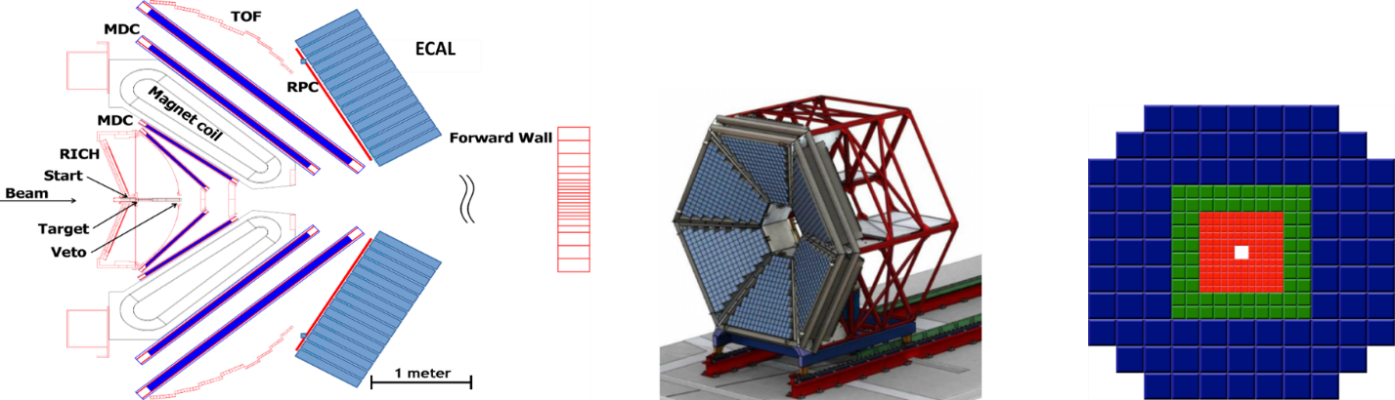

Рис. 8.1 - Схема установки ХАДЕС, слева; в центре, схема конструкции ЕКАЛ: справа, схема FWall
Для идентификации и измерения импульсов заряженных частиц спектрометр имеет несколько детекторных подсистем. Электроны и заряженные адроны – пионы, каоны, протоны и более тяжелые заряженные фрагменты идентифицируются по времени пролета частиц между стартовым детектором START, расположенным перед мишенью и двумя системами RPC и TOF, расположенными после магнита. RPC – резистивные плоскостные камеры имеют временное разрешение порядка 80 пс, а сцинтилляционный годоскоп TOF - порядка 180 пс. Это позволяет с высокой эффективностью идентифицировать заряженные частицы в столкновениях тяжелых ядер.
Для идентификации электронов, помимо описанной выше времяпролетной системы, используется кольцевой черенковский пороговый детектор (RICH), расположенный в области вокруг мишени, где отсутствует магнитное поле. Измерение импульсов заряженных частиц и их углов вылета из мишени обеспечивается трековой системой детекторов, состоящей из сверхпроводящего тороидального магнита и набора из четырех плоскостей мини дрейфовых камер (MDC). Камеры измеряют положение и направление движения заряженных частиц до и после области магнитного поля. Из отклонения траекторий в магните определяется импульс каждой частицы. Данная система обеспечивает импульсное разрешение для заряженной частицы с точностью порядка 1 %.
Важной детекторной системой установки ХАДЕС является передний многоканальный сцинтилляционный годоскоп FWall (Forward Wall), Рис. 8.1 справа, созданный группой ИЯИ РАН. Передний годоскоп установки ХАДЕС - многоканальная система сцинтилляционных детекторов для регистрации заряженных частиц. Годоскоп состоит из 288 ячеек: 140 сцинтилляционных детекторов в центральной области, 64 - в средней части и 84 больших детекторов во внешней области. В центре размер ячеек наименьший, 4 х 4 см², в центральной части размер ячеек 8 х 8 см², во внешней области ячейки имеют размер 16 х 16 см². Материал ячеек годоскопа - пластмассовый сцинтиллятор на основе полистирола BC408. Толщина сцинтилляторов детекторных ячеек составляет 1" (2,54 см). Свет с каждой детекторной ячейки через воздушный световод детектируется отдельным ФЭУ. По оси пучка годоскопа расположено квадратное отверстие размером 8 × 8 см² для пропускания пучка и наиболее тяжелых фрагментов пучка. Полный поперечный размер переднего сцинтилляционного годоскопа установки ХАДЕС составляет 180 × 180 см².
Впервые, в физическом сеансе по исследованию реакции Ag + Ag при энергиях 1.23 и 1.58 ГэВ/нуклон использовался электромагнитный калориметр – ECAL, Рис. 8.1, в центре. Группа ИЯИ РАН, в сотрудничестве с группами из Чехии и Германии, внесла определяющий вклад в разработку и создание этого 978-канального электромагнитного калориметра ECAL, Рис. 8.2, с радиатором из свинцового стекла,. ECAL перекрывает область азимутальных углов 160<θ<450. ECAL улучшает разделение электронов (позитронов) и пионов с импульсами, большими 400 МэВ/с в измерениях спектров инвариантных масс дилептонных пар в эксперименте ХАДЕС в энергетической области SIS18 и SIS100 (FAIR). Первые собранные 4 сектора ECAL впервые использовались в физическом сеансе 2019 г. для измерения инклюзивных сечений рождения π⁰ -, η-мезонов в столкновениях ионов серебра при энергии пучка 1.58 и 1.23 АГэВ по распадам π⁰ -, η-мезонов на 2 гамма-кванта. Энергетическое разрешение ECAL составляет (5 - 6) % / √(𝐸(𝐺𝑒𝑉).

Анализ зарядовых распределений в отдельных ячейках сцинтилляционного годоскопа в физическом сеансе столкновений ядер золота при энергии 1.23АГэВ

Для описания экспериментальных данных по множественности вторичных частиц, потокам и т.д., полученным на установке HADES используются моделирования, в которых используются такие модели как SMASH, DCM-QGSM-SMM и DCM-QGSM-SMM (SHIELD). В 2021г. группой ИЯИ РАН проведены исследования экспериментальных распределений зарядов фрагментов, измеренных передним сцинтилляционным годоскопом FWall в реакциях столкновений ядер золота и серебра, что позволит провести настройку этих моделей для правильного описания фрагментации ядер.
Детектор FWall измеряет зарядовые распределения фрагментов налетающего на мишень ядра и, как уже отмечалось ранее, он имеет ячейки разного размера — большие (16х16 см²) – на периферии FWall, средние (8х8 см²) – средней части FWall, и малые (4х4 см²), расположенные вблизи оси пучка.
Экспериментальные распределения зарядов фрагментов исследовались отдельно для малых, средних и больших ячеек. Для этого, были детально проанализированы зарядовые распределения, полученные отдельными ячейками годоскопа с целью проверки идентичности полученных экспериментальных распределений характерных для больших, средних и малых ячеек годоскопа.
На Рис. 8.2 показаны распределения амплитуды FWall в экспериментальных данных для малых ячеек под номерами 20 (слева) и для ячейки 65 (справа) в столкновениях ядер золота, которые работали стабильно в течение набора данных.
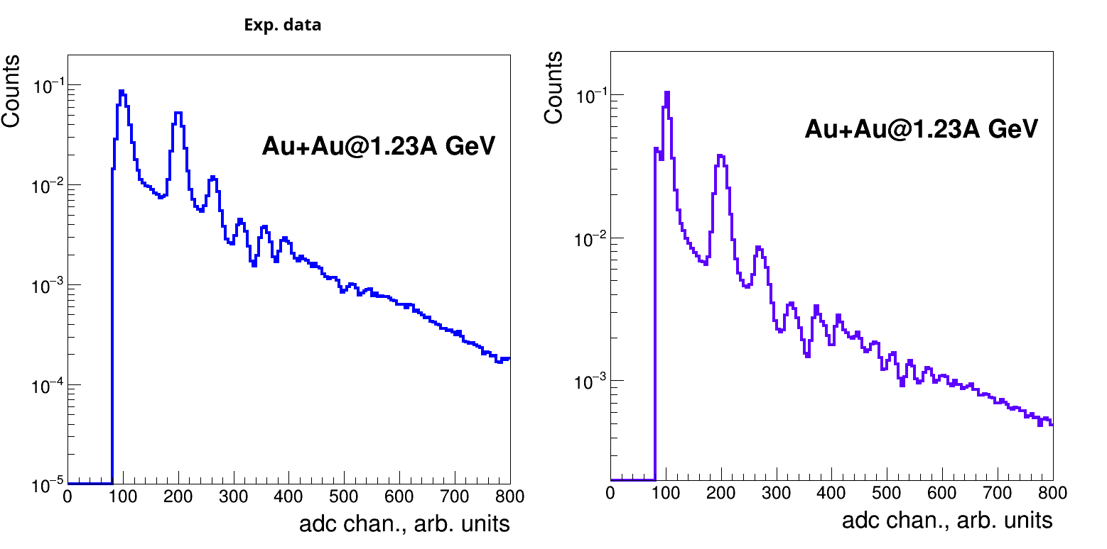

Рис. 8.2 – Амплитуда заряда FWall в ячейке 20 (слева) и ячейке 65 (справа) для столкновений Au + Au при 1.23 ГэВ/нуклон в экспериментальных данных

Ячейки вблизи оси пучка, работают в условиях больших загрузок и больших амплитудах сигналов, некоторые из этих ячеек работали некорректно, поэтому должны быть исключены из дальнейшего анализа данных. На Рис. 8.3 представлено схематическое расположение ячеек 55,65,68 и 80 годоскопа.

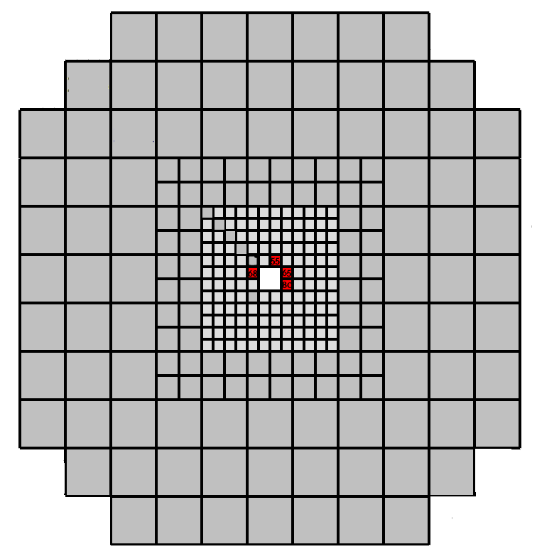

Рис. 8.3 – Схематическое расположение ячеек 55,65,68 и 80 годоскопа

На Рис. 8.4 представлены распределения амплитуды заряда в ячейке 21 (слева) и ячейке 68 (справа).

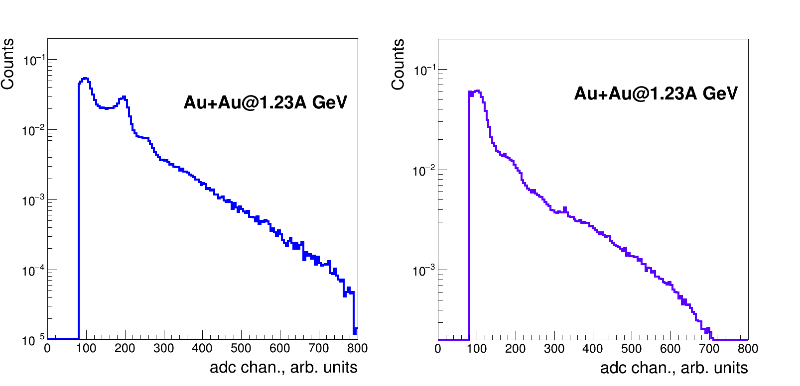
Рис. 8.4 – Амплитуда заряда FWall в ячейке 21 (слева) и ячейке 68 (справа) для столкновений Au + Au при 1.23 ГэВ/нуклон в экспериментальных данных

Ячейка 20 в течение набора данных для столкновений ядер золота работала корректно, в то время как в ячейке 21 было много шумовых срабатываний, поэтому из дальнейшего анализа данных ячейка 21 была исключена. Ячейка 68 работала некорректно в сравнении с ячейкой 65 расположенной симметрично относительно отверстия годоскопа. Аналогичным образом, некорректно работали ячейки 55 и 80.
Таким образом, в 2021г. группой ИЯИ РАН получены экспериментальные зарядовые распределения для областей годоскопа с большими, средними и маленькими ячейками для реакции столкновениях ядер золота при энергии 1.23 ГэВ/нуклон из которых были исключены вклады выявленных ячеек, которые работали некорректно. Вклад от этих ячеек не учитывался также и в моделировании.

Сравнение зарядовых распределений в экспериментальных данных и симуляциях
Проведено сравнение полученных на установке HADES экспериментальных данных по распределениям зарядов фрагментов для различных областей FWall в реакциях столкновений Au+A u Ag+Ag с модельными расчетами распределений фрагментов, полученными в моделях SMASH, DCM-QGSM-SMM и DCM-QGSM-SMM (SHIELD). Эти модели широко используются для описания множественности вторичных частиц, потоков и т.д. Поэтому, полученные на FWall данные очень важны для настройки параметров этих моделей для правильного описания фрагментации.
Основными компонентами DCM-SMM являются Дубненская каскадная модель (DCM), модель кварк-глюонных струн (QGSM) и статистическая модель мультифрагментации (SMM). В модели реализованы новые физические явления: расширенная коалесценция, мультифрагментация, образование гиперфрагментов, завихренность ядерной материи и лямбда-поляризация.
Транспортный код SHIELD включает генератор неупругих ядерных взаимодействий MSDM. Генератор MSDM описывает все стадии ядерной реакции в эксклюзивном подходе. В генераторе используется быстрая, каскадная стадия ядерной реакции:
- Модель внутриядерных каскадов DCM (Dubna Cascade Model )¹⁶
- Модель независимых кварк-глюонных струн (QGSM),
- Модель коалесценции¹⁶

Равновесное девозбуждение остаточного ядра производится в соответствии с:
- Ферми-развал легких ядер
- Испарение/Деление,
- Мультифрагментация высоковозбужденных ядер (SMM)²¹

Генератор событий SMASH не имеет модуля фрагментации ядер, поэтому на данном этапе была проведена достаточно наивная кластеризация. Она состоит в том, что две частицы считаются «связанными», если их расстояние в координатном пространстве и относительный импульс удовлетворяют этим неравенствам: | R_{i} - R_{j} | ≤ R фм и | P_{i} - P_{j} | ≤ P МэВ. Для столкновений Ag+Ag при энергии 1.58 ГэВ/нуклон параметры были установлены как: R = 4 фм и P = 120 МэВ.
Чтобы обеспечить согласованность между моделью и экспериментальными данными, необходимо применить параметризацию для исходных данных с генератора отдельно для ячеек разной величины.
В 2021 г. группой ИЯИ РАН была разработана и применена новая функция параметризации спектров для маленьких ячеек сцинтилляционного годоскопа. Данная параметризация заключается в совмещении положения пиков в симуляции и экспериментальных данных.
В 2020 г. параметризация для маленьких ячеек проводилась путем фитирования зависимости положения амплитуды зарядов для различных частиц в экспериментальных данных от положений в симуляции по формуле: q = k₁*log(k₂*q_{raw}) при q<400, при q>400 — q = k₃+k₄*q_{raw,} где q — заряд FWall, k_{i} — свободные коэффициенты. Также было применено размытие амплитуды пиков согласно функции Гаусса с шириной 0.16. При этом отношение χ2 на число степеней свободы (NDF) при такой параметризации составляет 28, то есть фит не точно проходит через все точки.
В 2021 г. параметризация для маленьких ячеек проводилась по новой формуле: q=k₁*q_{raw} ⁴+k₂*q_{raw} ³ + k₃*q_{raw} ² + k₄*q_{raw}+ k₅ при q<450, при q>450 — q = k₆+k₇*q_{raw,} где q — заряд FWall, k_{i} — свободные коэффициенты. При фитировании данной функцией значений χ2 на число степеней свободы (NDF) составляет 0.7, фит хорошо описывает данные. Предыдущая и новая параметризации для маленьких модулей представлены на Рис. 8.5рисунке 7.
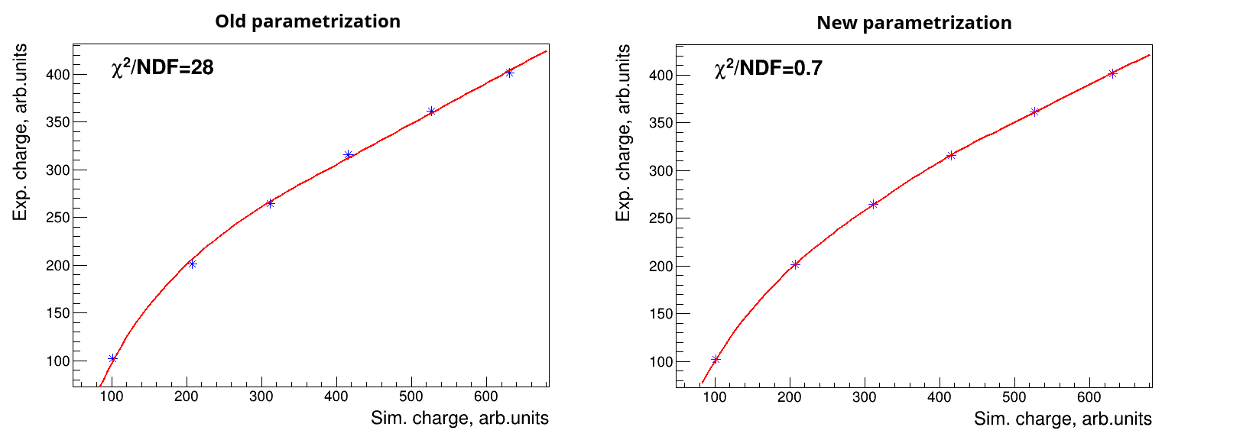
Рис. 8.5 – Зависимость положения пиков в экспериментальных данных (синие точки) от данных симуляции; старая параметризация (слева) и новая параметризация (справа)

На Рис. 8.5 видно, что новая параметризация наилучшим образом описывает данные.
На Рис. 8.6 представлено суммарное распределение амплитуды заряда для маленьких ячеек годоскопа в экспериментальных данных и в симуляциях после применения новой параметризации. Видно, что положения пиков после использованной параметризации в моделировании хорошо согласуются с экспериментальными данными.
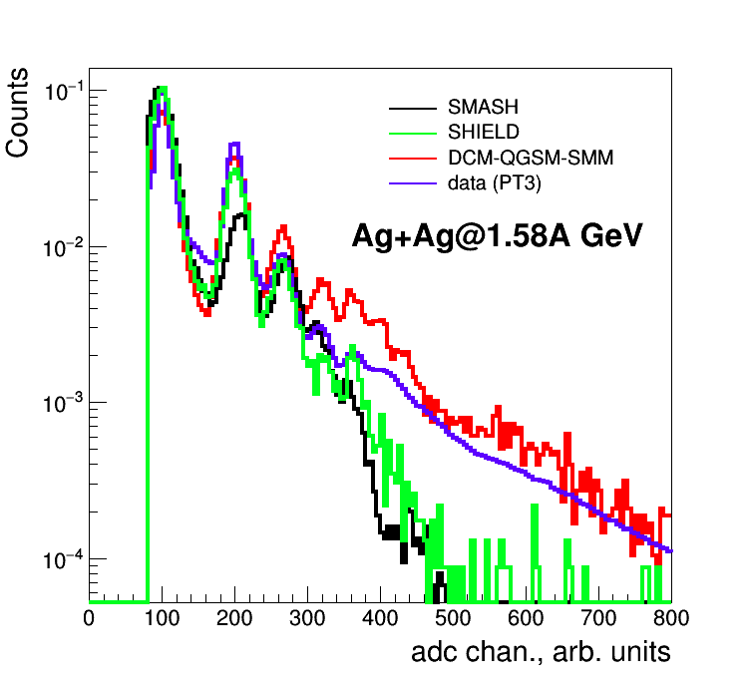

Рис. 8.6 – Распределение амплитуды заряда с FWall для маленьких ячеек в столкновениях ядер серебра

Сравнение экспериментальных спектров в сцинтилляционном годоскопе с разными моделями также было проведено для столкновений ядер золота при энергии 1.23ГэВ/нуклон. Результаты приведены на Рис. 8.7, Рис. 8.8 для областей годоскопа с большими, средними и малыми ячейками.
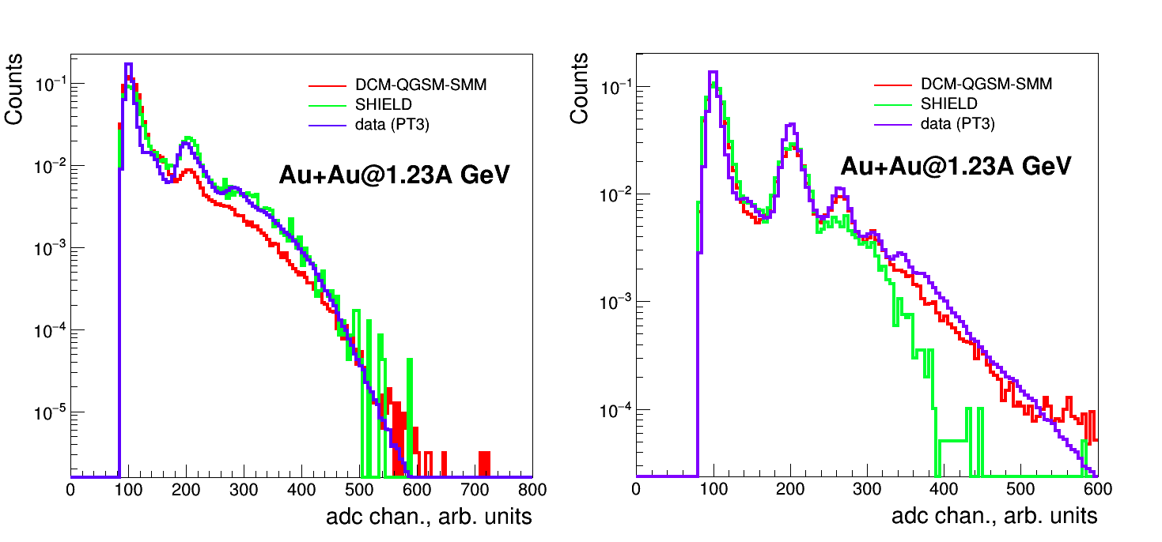
Рис. 8.7 – Распределение амплитуды заряда FWall после параметризации данных симуляции для больших ячеек (слева) и для средних (справа)

Видно, что для больших ячеек SHIELD довольно хорошо описывает зарядовые распределения. Наблюдается несогласованность между моделью DCM-QGSM-SMM и данными для частиц с зарядом более двух. Для средних ячеек выход альфа-частиц в обеих моделях меньше, чем в данных. В SHIELD амплитуды частиц с зарядом больше 2 не согласуются с экспериментальными данными, в то время как DCM-QGSM-SMM хорошо описывает экспериментальные спектры.
Для зарядовых распределений с малых ячеек (Рис. 8.8). наблюдается расхождение между моделями и экспериментальными данными для тяжелых фрагментов.
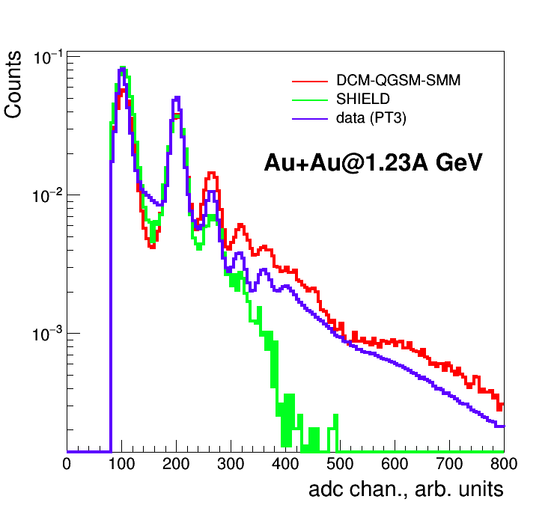

Рис. 8.8 – Распределение амплитуды заряда с FWall для малых ячеек

Изучение возможности разделения событий взаимодействия пучка с углеродом в эксперименте ХАДЕС

Примесь углерода в экспериментальных спектрах является одной из возможных причин расхождения спектров в экспериментальных данных и симуляции. События взаимодействия пучка с углеродом возникают вследствие углеродной подложки, на которую закреплена мишень. Для корректного сравнения эксперимента и моделирования, события взаимодействия пучка с углеродом должны быть исключены из экспериментальных данных.
Одной из важнейших задач группы ИЯИ РАН в 2021 г. является изучение возможности отделения событий взаимодействия пучка с мишенью от событий пучок-углерод.
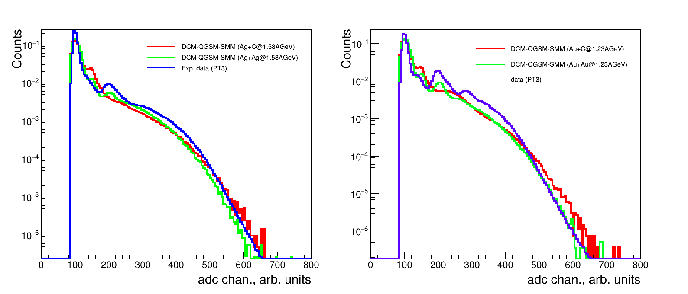
Чтобы реализовать поставленную задачу с помощью DCM-QGSM-SMM генератора были смоделированы и сравнены амплитудных спектры в сцинтилляционном годоскопе для реакций столкновения пучка ионов золота (серебра) с мишенями из золота, серебра и углерода. На Рис. 8.9, Рис. 8.10, Рис. 8.11 представлены амплитудные спектры для областей годоскопа с большими, средними и маленькими ячейками для экспериментальных данных и четырех смоделированных в DCM-QGSM-SMM реакций: Au+Au и Au+C при энергии 1.23АГэВ, Ag+Ag и Ag+C при энергии 1.58АГэВ.
Рис. 8.9 – Распределение амплитуды заряда с FWall для больших ячеек для реакций Ag+Ag@1.58AGeV (слева) и Au+Au@1.23AGeV (справа)
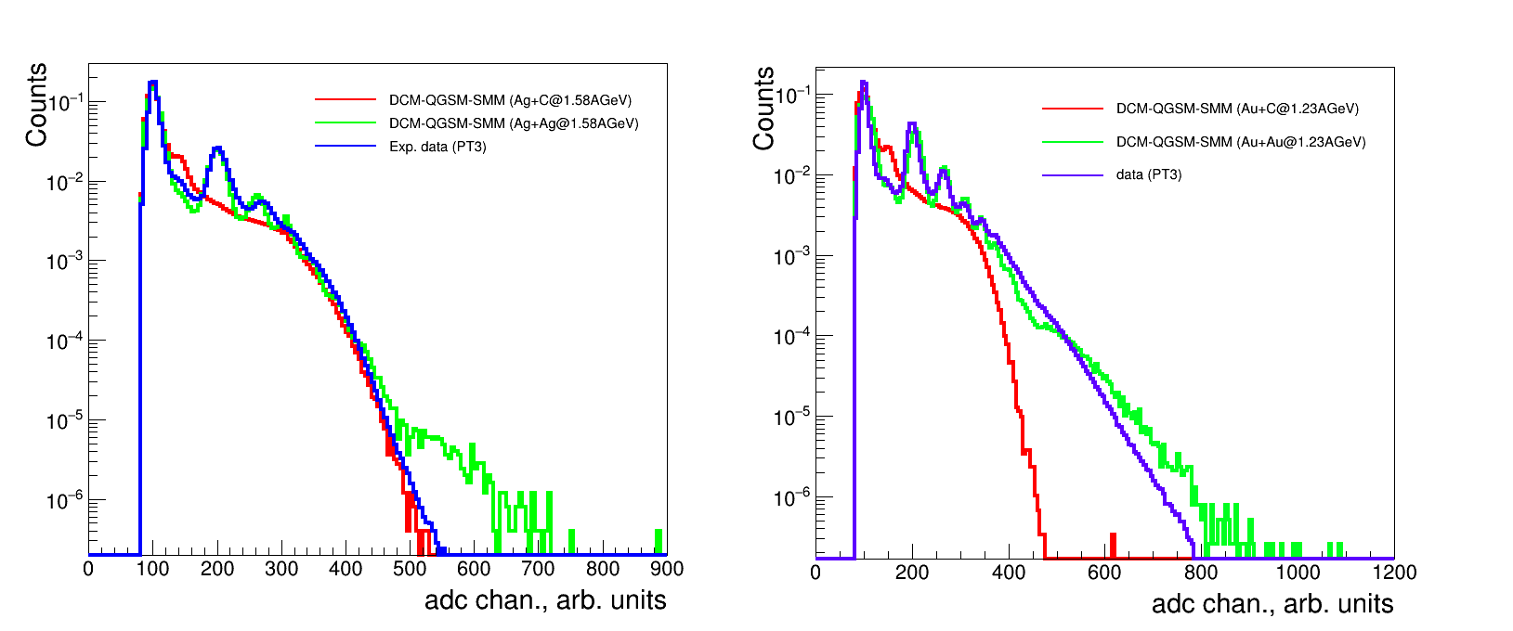
Рис. 8.10 – Распределение амплитуды заряда с FWall для средних ячеек для реакций Ag+Ag@1.58AGeV (слева) и Au+Au@1.23AGeV (справа)
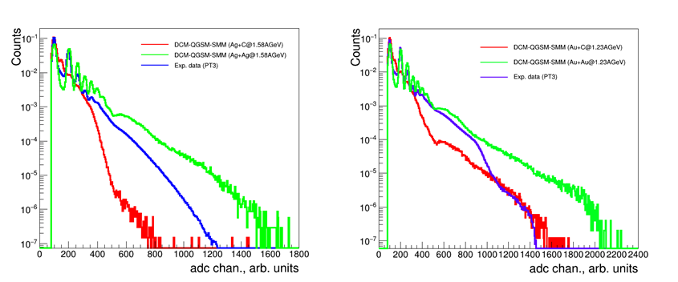
Рис. 8.11 – Распределение амплитуды заряда с FWall для малых ячеек для реакций Ag+Ag@1.58AGeV (слева) и Au+Au@1.23AGeV (справа)

Распределения зарядов на больших ячейках годоскопа в симуляции DCM-QGSM-SMM мало расходятся для реакций взаимодействия с мишенями из углеродом или золота (серебра). В распределениях зарядов на средних и малых ячейках в событиях с мишенью из углерода не наблюдается пиков для частиц с зарядом больше 1, что может быть использовано для разделения событий с углеродом с помощью метода машинного обучения.
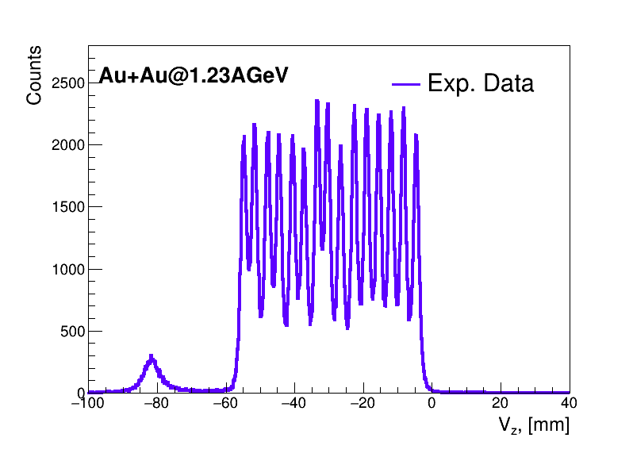
В рамках поставленной задачи также был проведен анализ корреляций амплитуды FWall и числа хитов в детекторах TOF и RPC для двух областей, положения вершины столкновения (V_{z}) пучка с мишенью по оси z. Область V_{z} =(-60;0) мм, соответствует расположению мишени, область меньше -60 соответствует расположению START детектора, расположенному до мишени. START – детектор размером 4,7 мм x 4,7 мм расположен на расстоянии 2 см перед сегментированной мишенью. Он изготовлен из монокристаллического алмазного материала. Металлизация детектора START выполнена из слоя Cr толщиной 50 нм, нанесенного на алмаз, за ​​которым расположен слой Au толщиной 150 нм. Распределение для z координаты вершины столкновения в экспериментальных данных Au+Au при энергии 1.23 АГэВ изображены на Рис. 8.12.
Рис. 8.12 – Распределение по z координате вершины столкновения в реакции Au+Au при энергии 1.23ГэВ на нуклон
На Рис. 8.13 слева невозможно выделить области, которые соответствуют событиям Au+Au или Au+C, на Рис. 8.13 справа видна явная антикорреляция в области числа хитов в RPC более 55, указанная область соответствует событиям столкновения ядер золота. Из отсутствия корреляций на Рис. 8.13 справа, при числе хитов в RPC меньше 55 следует, что этой области принадлежат события столкновений ядер золота с углеродом. Аналогичные корреляции видны на зависимости числа хитов в TOF детекторе от суммарной амплитуды в сцинтилляционном годоскопе (Рис. 8.14 слева и справа).
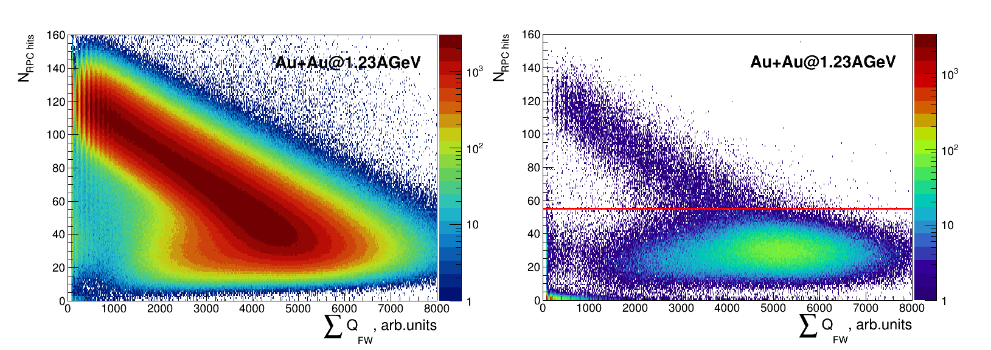
Рис. 8.13 – Зависимость числа хитов в RPC от суммарной амплитуды в FWall для области мишени (слева) и области START детектора (справа)

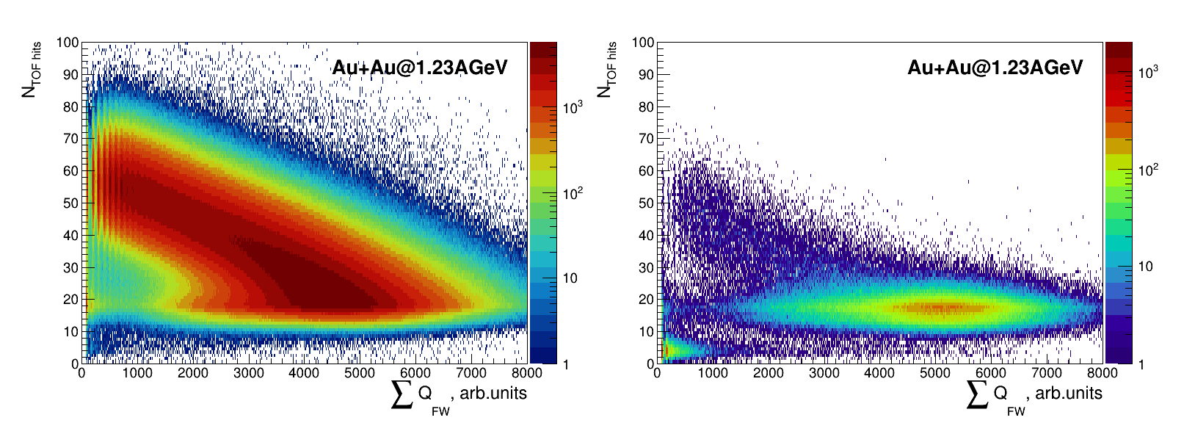
Рис. 8.14 – Зависимость числа хитов в TOF от суммарной амплитуды в FWall для области мишени (слева) и области START детектора (справа)

Для области с числом хитов больше и меньше 55 были построены распределения суммарного заряда в FWall (Рис. 8.15 слева и справа). Выделенные области перекрываются при зарядах 3000-5000.
Также в дальнейшем будут применены двумерные каты для исключения фоновых событий из распределений (Рис. 8.16). События на Рис. 8.16 в области малых зарядов в FWall и малого количества хитов в RPC, соответствуют событиям, когда частица была зарегистрирована в TOF детекторе, но ее фрагмент не был зарегистрирован в годоскопе.
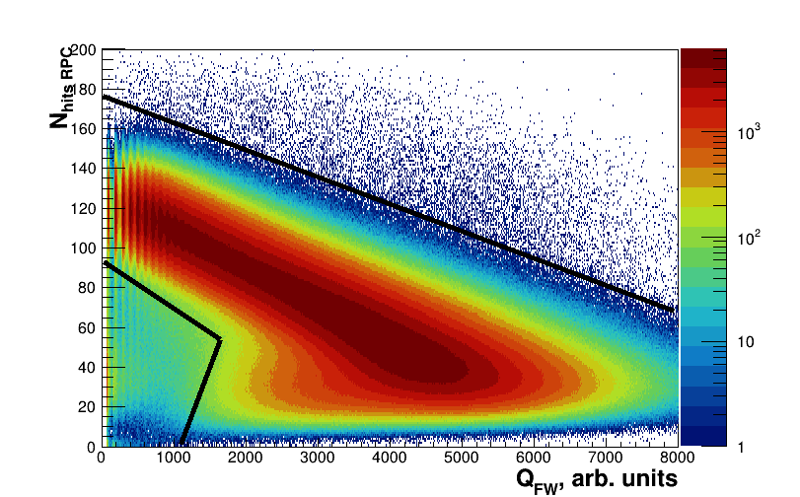
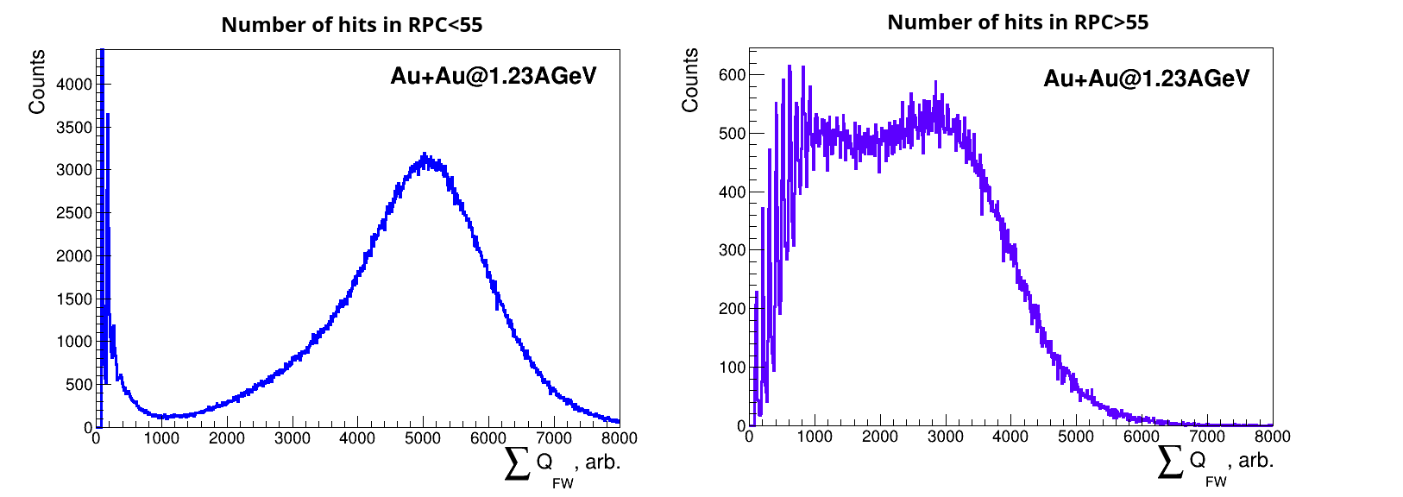
Рис. 8.15 – Распределение суммарной амплитуды годоскопа в области расположения START детектора ХАДЕС для числа хитов в RPC<55 (слева) и числа хитов в RPC>55 (справа)
Рис. 8.16 – Зависимость числа хитов в RPC от суммарной амплитуды в FWall для области мишени; черной линией отображены каты на события

Таким образом, группой ИЯИ РАН в 2021 г. было проанализированы зарядовые распределения в годоскопе в симуляциях для разных реакций взаимодействия пучка с углеродом и с мишенью. Результаты моделирования отображают явное различие событий с углеродом от событий с веществом мишени. В области стартового детектора ХАДЕС, расположенного до мишени, также выделяются две области событий. В дальнейшем анализе полученные результаты и зависимости могут быть использованы для исключения событий взаимодействия пучка с углеродом с помощью метода машинного обучения.

Измерение выходов нейтральных пионов в эксперименте ХАДЕС в столкновениях Ag+Ag при энергии 1.23 ГэВ/нуклон
Еще одним важнейшим направлением исследований, которым занималась группа ИЯИ РАН в 2021 году – это проведение работ по определению выходов нейтральных пионов по его распаду на два гамма-кванта в столкновениях Ag+Ag при энергии пучка 1.23 ГэВ на нуклон с использованием электромагнитного калориметра ECAL для измерения угла вылета и энергии гамма-кванта. Для отбора гамма-квантов были использованы следующие критерии:
- нет срабатывания RPC детектора,
- нет совпадения ни с одним треком заряженной частицы
- 0.9 < β < 1.1
- E>100 МэВ

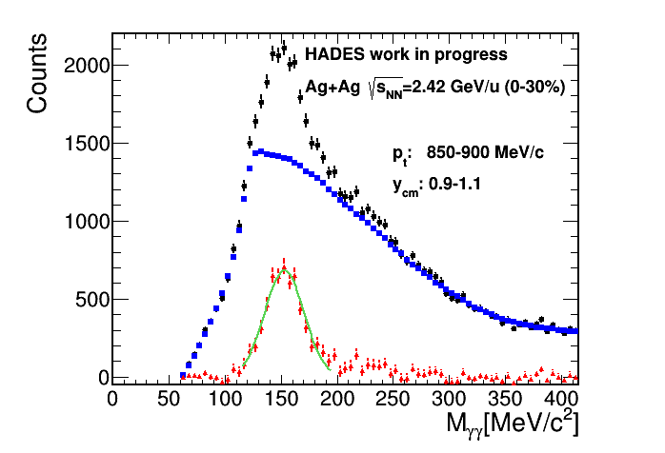
Фотоны в одном событии комбинировались во все возможные пары, и в предположении, что данная пара фотонов является продуктом распада частицы, определялись ее масса, поперечный импульс p_{t} и псевдобыстрота y. Исходя из угловых размеров отдельных ячеек детектора ECal, отбирались только фотоны, угол между которыми был больше 10°. Во всех интервалах по p_{t} и y строился спектр масс двух гамма-квантов. Для вычитания нескоррелированного комбинаторного фона использовался метод смешанных событий, в котором гамма-кванты, объединяемые в пары, выбирались из разных событий. Данный фон масштабировался и вычитался из спектра. Путем интегрирования пика, соответствующего распадам нейтральных пионов, в каждом интервале p_{t}-y определялся их выход (Рис. 8.17).
Рис. 8.17 – Пример спектра инвариантных масс двух гамма-квантов; черные точки соответствуют измеренному спектру двух гамма-квантов, синие — комбинаторный фон, красные — реконструированный сигнал, соответствующий массе от распада нейтрального пиона.

Поправки на эффективность и аксептанс электромагнитного калориметра рассчитывались с помощью Монте-Карло моделирования. Для этого с помощью кода UrQMD генерировались π-мезоны с реалистичным распределением по углам вылета и по импульсам. Продукты их распада — γ-кванты — транспортировались с помощью кода Geant через все детекторы эксперимента HADES, и определялся отклик детектора ECal. Полученные данные анализировались в точности так же, как реальные экспериментальные данные, и отношение восстановленного количества пионов к первоначально сгенерированному давало поправку на аксептанс и эффективность детектора. Данный метод учитывает не только геометрический аксептанс детектора, но и его эффективность, так как расчет отклика детектора проводился с учетом его разрешения и, значит, вероятности сигнала оказаться ниже порога срабатывания (Рис. 8.18).
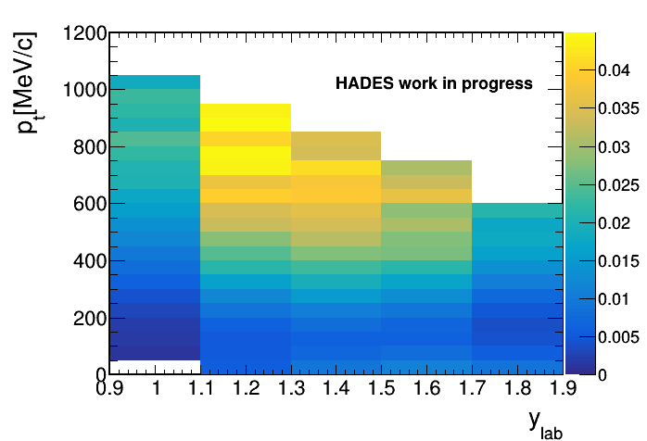
Рис. 8.18 – Аксептанс * эффективность регистрации π⁰-мезонов детектором ECAL

Дополнительная поправка к эффективности детектора была введена после анализа отклика детектора на электроны и позитроны. Они вызывают в детекторе такой же электромагнитный ливень, как и γ-кванты, но, в отличие от γ-квантов, регистрируются всеми детекторами HADES, а значит, для них можно определить эффективность регистрации не только из моделирования, но и из экспериментальных данных. Сравнение результатов моделирования и эксперимента показало, что реальная эффективность ECal составляет ~0.85. Поэтому в анализе экспериментальных данных вес каждого регистрируемого γ-кванта был увеличен в 1/0.85 раза.
Выходы нейтральных пионов в зависимости от поперечного импульса и быстроты с учетом эффективности и аксептанса ECal изображены на Рис. 8.19 и Рис. 8.20 соответственно.

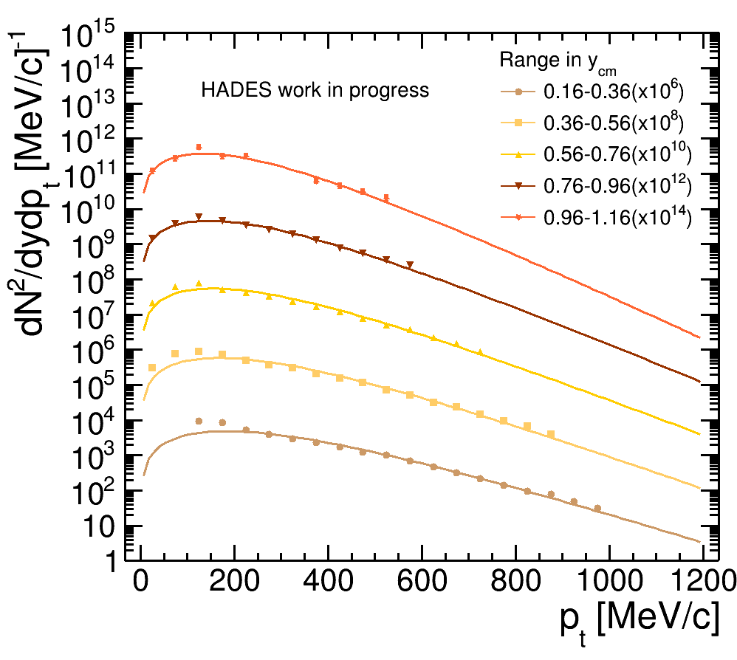
Рис. 8.19 – Зависимость выхода нейтральных пионов от поперечного импульса для разных интервалов по псевдобыстроте
Для экстраполяции спектров в область поперечных импульсов, не покрытых аксептансом детектора, полученные спектры аппроксимировались распределением Больцмана:
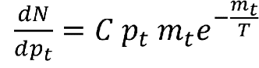 ,
где p_{t} — поперечный импульс, m_{t} — т.н. поперечная масса, T — температура. Путем интегрирования данных зависимостей были получены полные выходы нейтральных пионов в каждом интервале по псевдобыстроте (правая часть графика на Рис. 8.20). Исходя из симметрии столкновения, можно отразить полученный график относительно быстроты файербола (левая часть графика на Рис. 8.20). В первом приближении данную зависимость можно аппроксимировать распределением Гаусса. Интегрирование полученной зависимости дает выход π⁰-мезонов в полный телесный угол. С учетом того, что анализируемые данные были отобраны по центральности столкновения 0-30%, можно рассчитать выход пионов на одну частицу-партисипант столкновения. Полученное значение (4.1±1)*10⁻² согласуется с данными других экспериментов в пределах погрешностей. Ошибка измерения обусловлена систематикой, связанной с определением эффективности детектора. Для уточнения полученного результата необходимо дальнейшее исследование эффективности электромагнитного калориметра.

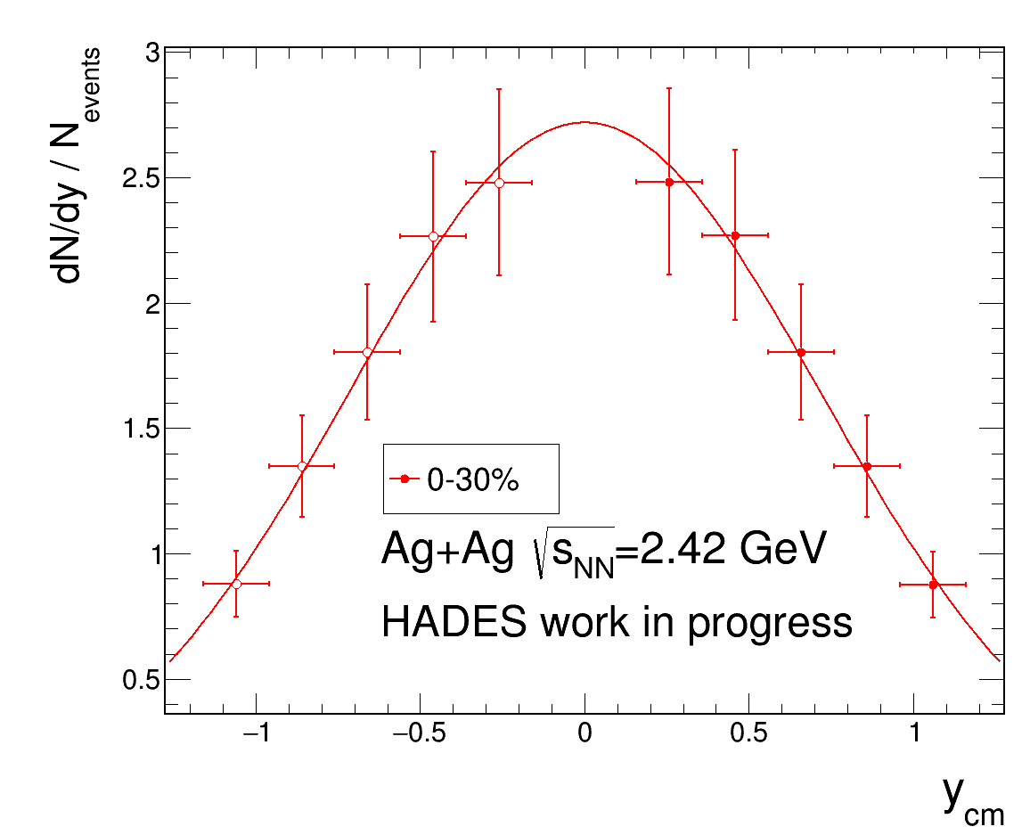
Рис. 8.20 – Зависимость выхода нейтральных пионов от псевдобыстроты

Измерение направленного потока протонов в столкновениях ядер золота
Столкновения тяжелых ионов в диапазоне энергий ГэВ в системе центра масс дает доступ к свойствам сильно взаимодействующей материи при очень высоких барионных плотностях, что также позволяет определять характеристики астрофизических объектов, таких как нейтронные звезды. Важная информация об этой форме материи, например, об ее уравнении состояния (EOS), может быть получена из измерений коллективных потоков. Большая часть исследований по потокам при энергиях SIS18 и AGS, выполненные до сих пор, ограничивались анализом направленного и эллиптического потоков. Они соответствуют первому и второму коэффициентам Фурье разложения распределения азимутального угла φ рожденных частиц относительно ориентации плоскости реакции. Последние определяется осью пучка и направлением прицельного параметра сталкивающихся ядер, которая задается углом Ψ_{RP}. Было показано, что из анализа коэффициентов потока более высокого порядка относительно Ψ_{RP} можно извлечь важную информацию. Например, сравнение потоков протонов, измеренных в HADES, с расчетами из транспортной модели UrQMD показывает, что демонстрирует повышенную чувствительность к уравнению состояния адронной материи.
Другие транспортные модели показывают, что ненулевой коэффициент четвертого порядка, измеренный при энергии в несколько ГэВ в системе центра масс, может ограничивать среднее ядерное поле при высоких барионных плотностях. При высоких энергиях (RHIC и LHC) измерения коэффициентов потока более высших порядков относительно плоскости симметрии того же порядка имели решающее значение для определения отношения сдвиговой вязкости к энтропии η/s КХД вещества при высоких температурах. Также предпринимались попытки извлечь η/s для плотной адронной материи при более низких энергиях с использованием транспортных моделей или гидродинамических подходов. Поскольку эти исследования еще не привели к окончательным результатам, результаты измерений коэффициентов потоков более высокого порядка при низких энергиях будут иметь важное значение для дальнейшего ограничения теоретических моделей. Важная информация может быть получена из анализа соотношений величин коэффициентов потока высоких гармоник. Первоначальные теоретические расчеты указывали на простой характер масштабирования, ожидаемый для сценария идеальной жидкости, в то время как более поздние измерения на RHIC и LHC показали более сложное поведение. Сильное влияние на азимутальную анизотропию конечного состояния оказывает присутствие так называемых “медленных” нуклонов-спектаторов с энергиями в диапазоне нескольких ГэВ. Спектаторы препятствуют вылету частиц из центральной области пересечения ядер, что приводит к характерной зависимости нечетных и четных гармоник потока в зависимости от быстроты.
В 2021 году группой НИЯУ МИФИ проведена работа по анализу коллективных потоков и азимутальных корреляций заряженных адронов в экспериментальных данных по столкновениям ионов золота Au+Au и серебра Ag+Ag при энергиях пучка 1.23 ГэВ и 1.58 ГэВ на нуклон, полученных на установке HADES в 2012 г. и 2019 г. соответственно. Исследовались эффекты неоднородного аксептанса детектора и конечной эффективности реконструкции частиц в трековой системе на измеренные величины коллективных потоков. Создан интерфейс для пакета QnTools Framework (используется при анализе анизотропных потоков в экспериментах ALICE, NA61/SHINE, NA49, MPD и CBM), который позволяет скорректировать измерения коллективных потоков на эффекты неоднородностей аксептанса детектора по азимутальному углу. Кроме того, изучалось влияние различных методов определения угла плоскости симметрии спектаторов налетающего ядра на разрешение реконструкции этого угла и результаты измерения направленного потока.
Импульсная анизотропия частиц, рожденных в результате столкновения тяжелых ионов, является результатом отклика сильно взаимодействующей материи на пространственную асимметрию начальной геометрии. Сопоставление измеренных значений азимутальной анизотропии (коллективного потока) с теоретическими расчетами позволяет получить информацию о созданной материи, например, его уравнение состояния. Коллаборация HADES недавно опубликовала результаты многомерных измерений анизотропного потока протонов и легких ядер. Коллективный поток определяется как коэффициенты v_{n}, в Фурье разложении азимутального распределения рожденных частиц относительно плоскости реакции, образованной прицельным параметром и осью пучка:
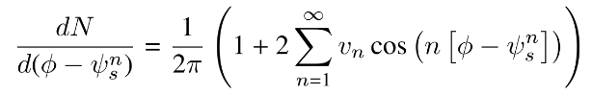
где φ – азимутальный угол импульса для частиц данного типа, ψ_{s}^{n} - азимутальный угол плоскости симметрии столкновения порядка n. Наблюдаемые величины для коэффициента направленного потока v₁ могут быть выражены в терминах векторов потока. Для каждой частицы рассчитывается вектор в плоскости, поперечной оси пучка:
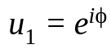,
где $ϕ$- азимутальный угол импульса частицы. Q₁-вектор определяется как сумма u-векторов по группе частиц:
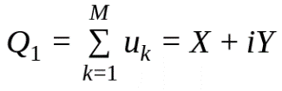
где M — количество частиц в группе, X и Y — компоненты вектора Q₁. Направленный поток можно измерить с помощью корреляций между векторами u₁ и Q₁:
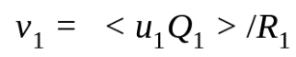
где R₁ является поправкой на разрешение плоскости симметрии. В данном анализе для расчёта разрешения был использован метод трех подсобытий:
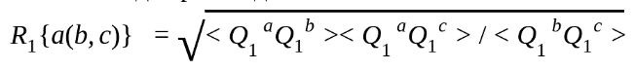
где индексы «a», «b» и «c» обозначают подсобытия, в качестве которых могут использоваться частицы из определённого кинематического интервала, а также группы модулей, для которых независимо вычисляются Q₁-вектора.
Для вычисления поправки на разрешение FW проверялись различные комбинации из пяти подсобытий. Два из них были построены из треков, реконструированных в MDC и идентифицированных как протоны с помощью TOF и RPC, с быстротой в диапазоне 0.35 <y_{cm} <0.55 (Mf) и -0.55 <y_{cm} <- 0.35 (Mb) и поперечным импульсом p_{T} < 2.0 ГэВ/c. Остальные три подсобытия определены для групп модулей FW, разделенных по псевдобыстроте в лабораторной системе $η$: 3.77 <$η$<5.38 (W1); 3.28 <$η$ <3.88 (W2) и 2.68 <$η$<3.35 (W3). Схематическое расположение подсобытий по псевдобыстроте и поперечному импульсу изображено на Рис. 8.21.
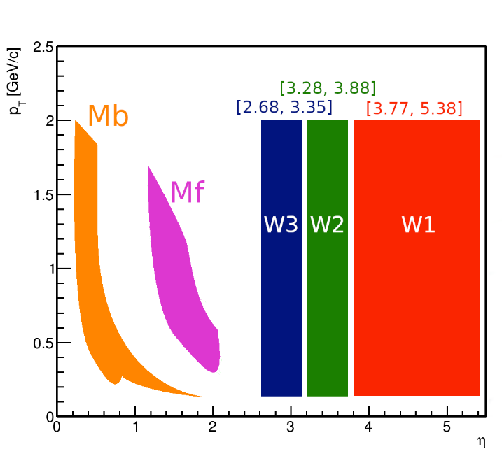
Рис. 8.21 – Аксептанс по псевдобыстроте $η$ для подсобытий из FW и поперечному импульсу p_{T} для подсобытий из MDC, использованных для расчета направленного потока протонов в столкновениях ядер золота и серебра

Систематические погрешности, связанные с непотоковыми корреляциями и корреляциями, обусловленные эффектами детектора

Экспериментальные измерения направленного потока выполнены относительно плоскости симметрии спектаторов, оцененной по азимутальной асимметрии частиц, в область передних быстрот. В области близкой к быстроте пучка, протоны-спектаторы могут создать дополнительные (непотоковые) корреляции, что приведёт к искажению измеренных значений v₁.
Среди источников корреляций, не связанных с потоком:
- сохранение полного (поперечного) импульса при столкновении;
- распады резонансов в результате слабого взаимодействия
- корреляции ближнего действия (фемтоскопия, распад фрагментов ядер)

Эффекты детектора также могут вносить коррелированную ошибку в измерения потока:
- Разделение траектории одной частицы в результате реконструкции
- Слияние траекторий двух частиц в результате реконструкции
- Сигналы от пролёта одной и той же частицы в соседних модулях сегментированных детекторов

Влияние эффектов, не связанных с изначальной асимметрией области перекрытия ядер можно уменьшить, используя многочастичные корреляции или вводя разделение по быстроте между коррелируемыми частицами. Как видно из Рис. 8.21, не все подсобытия имеют разделение по псевдобыстроте. В частности, корреляция подсобытий (W1, W2) будет более подвержена вкладу, не связанному с изначальной асимметрией области перекрытия ядер, по сравнению с корреляцией подсобытий (W1,W3), поскольку подсобытия W1 и W2 имеют соседние модули. На Рис. 8.22 приведено сравнение различных комбинаций, используемых для построения направленного потока в столкновениях ядер золота и серебра при энергиях 1.23 и 1.58 GeV на нуклон налетающего ядра.

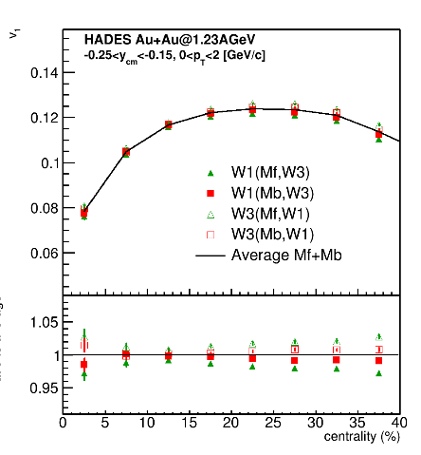 | 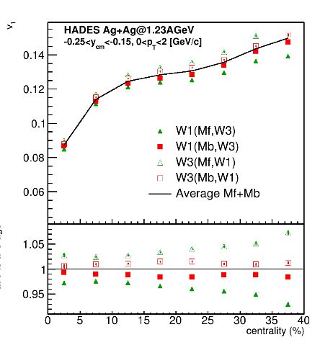 | 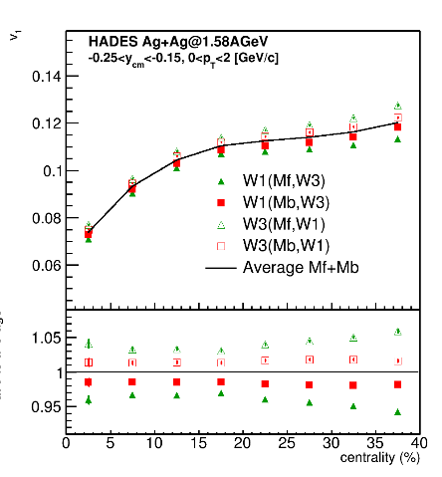
Рис. 8.22 – Направленный поток протонов в зависимости от центральности полученный с использованием различных комбинаций подсобытий для столкновений Au+Au@1.23A~ГэВ (слева), Ag+Ag@1.23A~ГэВ (посередине) и Ag+Ag@1.58A~ГэВ (справа)
Результаты для v₁, полученные с комбинациями W1 (Mf, W3) и W1 (Mb, W3), а также с комбинациями W3 (Mf, W1) и W3 (Mb, W1) согласуются между собой в пределах 2%, за исключением центральных столкновений, где разница увеличивается до 5%. Это указывает на то, что разделения по быстроте величиной 0.5 между подсобытиями FW достаточно для подавления непотоковых корреляций и корреляций, обусловленных эффектами детектора.

1.7.2. Направленный поток протонов в зависимости от поперечного импульса и быстроты
На Рис. 8.23 представлен направленный поток протонов в столкновениях Au+Au при энергии 1.23A GeV и Ag+Ag при энергиях 1.23A GeV и 1.58A GeV зависимости от поперечного импульса p_{T} и быстроты y_{cm}. В силу различных размеров сталкивающихся систем, а, следовательно, и различающихся времен пролета ядер, зависимость направленного потока от поперечного импульса и быстроты для каждой системы разная.

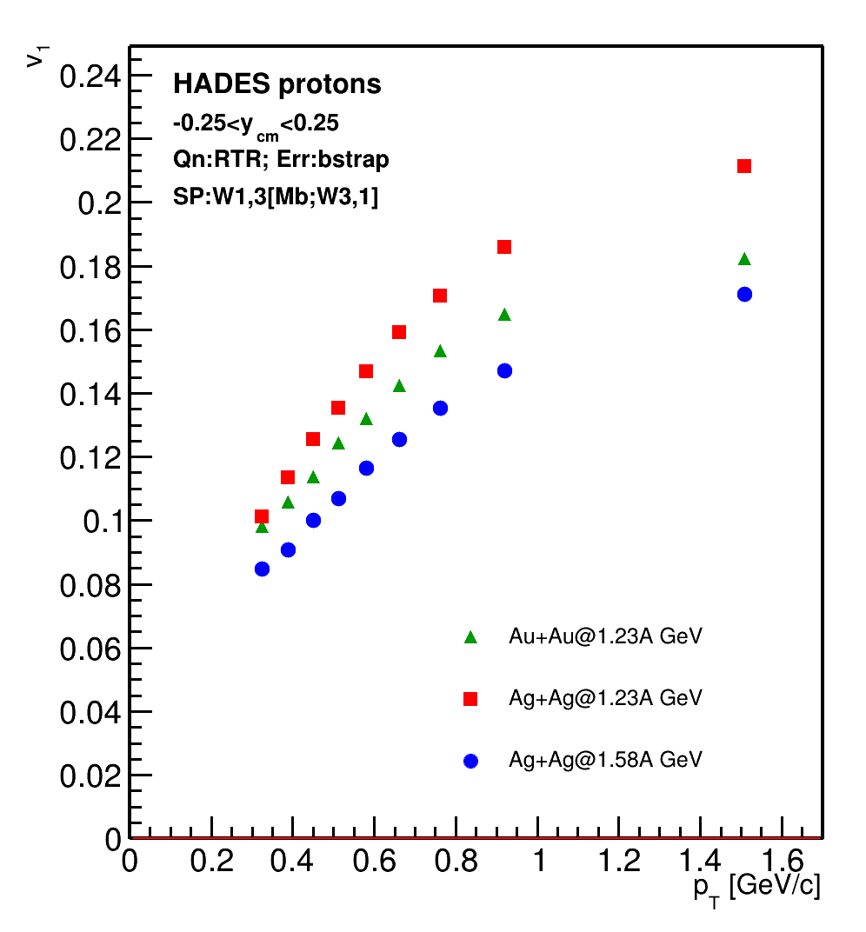 | 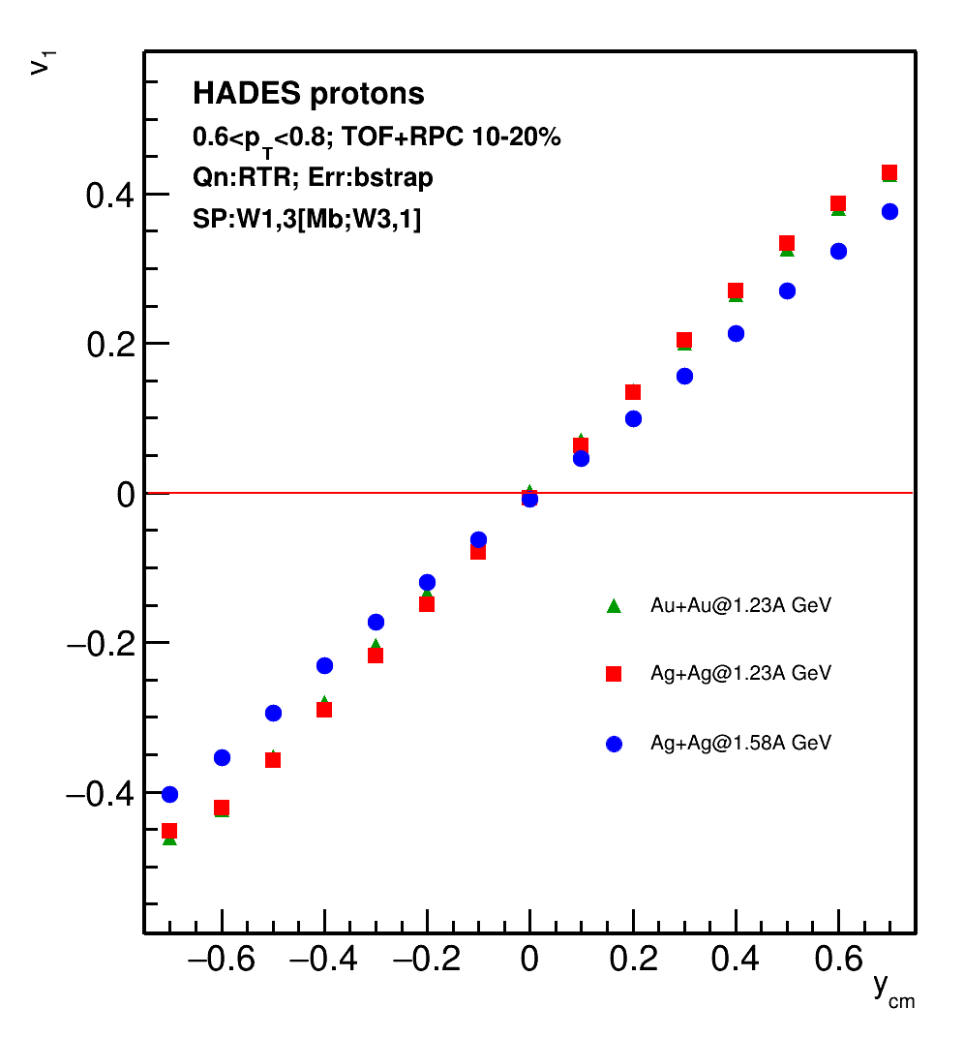
Рис. 8.23 – Зависимость направленного потока v₁ от поперечного импульса p_{T} (слева) и быстроты в системе центра масс y_{cm} (справа) для столкновений Au+Au@1.23A ГэВ, Ag+Ag@1.23A ГэВ и Ag+Ag@1.58A ГэВ
На Рис. 8.24 слева изображен наклон направленного потока протонов, как функция центральности столкновения. Наклон имеет выраженную зависимость от центральности, достигая минимальных значений в центральных столкновениях, где асимметрия области перекрытия ядер минимальна. Для более подробного исследования зависимости dv₁/dy|_{y=0} от геометрии области перекрытия ядер, для каждой системы при помощи Монте-Карло моделирования событий было получено среднее значение прицельного параметра 〈b〉 в каждом из классов центральности. Поскольку радиус ядра пропорционален кубическому корню из числа нуклонов: r ∝ A^{1/3}, средний прицельный параметр〈b〉 был нормирован на величину A^{1/3}, чтобы учесть разницу размеров сталкивающихся систем.

Зависимость наклона направленного потока протонов от геометрии столкновения показана на Рис. 8.24 справа. После пересчета центральности столкновения в прицельный параметр, нормированный на размеры сталкивающихся ядер, значения dv₁/dy|_{y=0} в столкновениях ядер серебра и золота при одной энергии согласуются между собой. Это означает, что направленный поток протонов в столкновениях тяжелых ионов зависит преимущественно от геометрии столкновения, нежели от размера системы. Значения направленного потока протонов в столкновениях ядер серебра при большей энергии значительно меньше при тех же значениях относительного прицельного параметра, что может быть результатов меньшего времени эволюции системы.

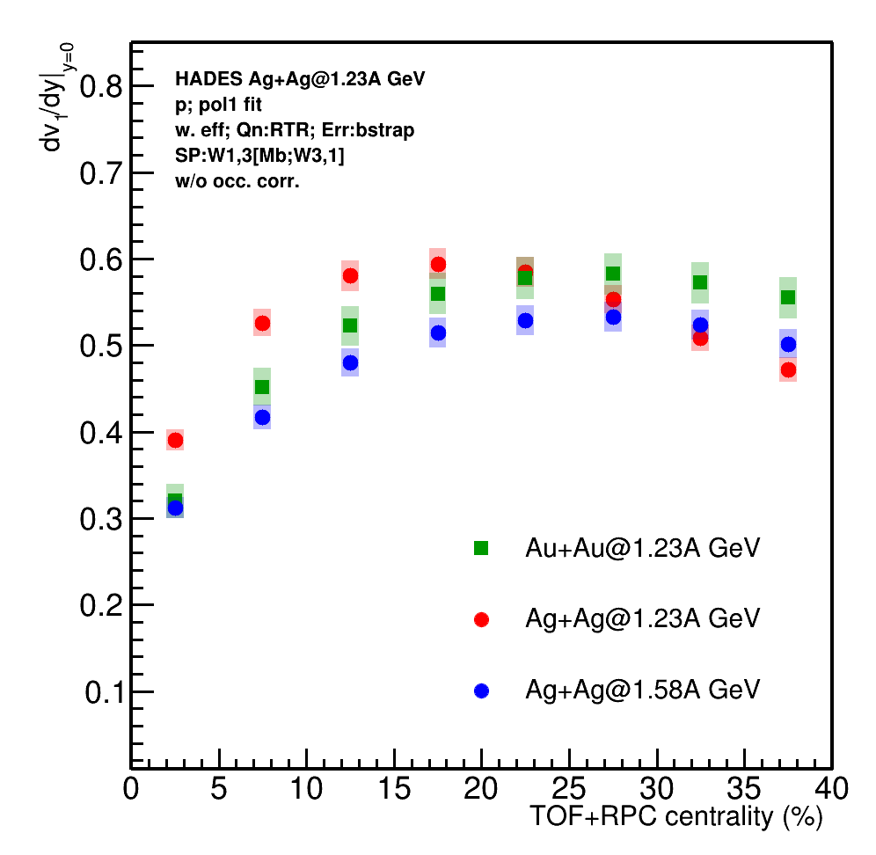 | 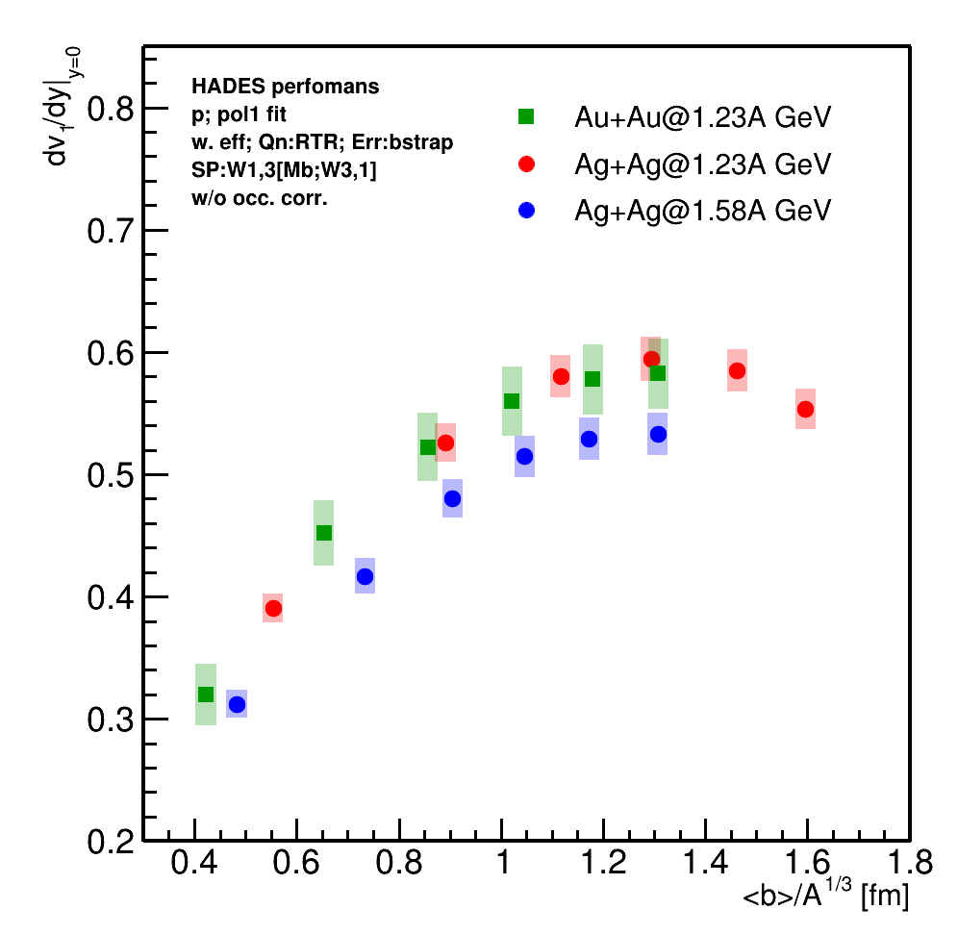
Рис. 8.24 – Слева: Зависимость наклона направленного потока протонов dv₁/dy|_{y=0} от центральности для столкновений Au+Au@1.23A ГэВ, Ag+Ag@1.23A ГэВ и Ag+Ag@1.58A ГэВ; справа: Наклон направленного потока протонов dv₁/dy|_{y=0} как функция прицельного параметра столкновения, нормированного на кубический корень из массового числа сталкивающихся ядер
На Рис. 8.25 показана зависимость наклона направленного потока dv₁/dy|_{y=0} протонов и лямбда гиперонов от энергии столкновения √s_{NN}. Открытые символы представляют измерения dv₁/dy|_{y=0} с ограничением по поперечному импульсу, использованному в измерениях коллаборации FOPI.
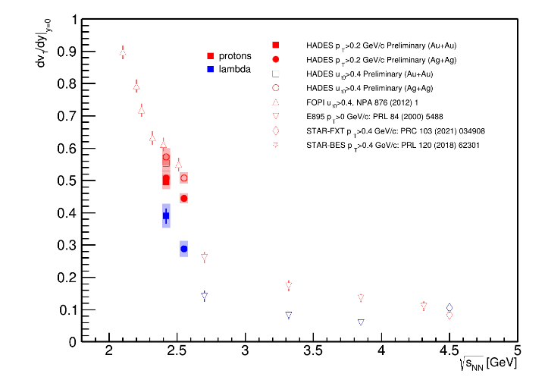
Рис. 8.25 – Наклон направленного потока протонов и лямбда гиперонов dv₁/dy|_{y=0} как функция энергии столкновения
Измерения, представленные в работе, с учетом систематической ошибки согласуются с уже опубликованными данными, представленными экспериментом FOPI. Закрашенные символы представляют отбор по поперечному импульсу, аналогичный использованному в анализе направленного потока лямбда гиперонов. Более подробное исследование энергетической зависимости направленного потока может установить зависимость от энергии столкновения параметров уравнения состояния сильно взаимодействующей материи.

Исследования структуры ядерной материи на малых межнуклонных расстояниях и свойств странных частиц в барионной среде
Основные усилия группы ИТЭФ в 2021 году были направлены на изучение комплекса программ обработки данных, уже полученных коллаборацией HADES в ядро-ядерных и пион-ядерных столкновениях, для исследования структуры ядерной материи на малых межнуклонных расстояниях и свойствах странных частиц в барионной среде. Для этого часть программ и библиотек была установлена на компьютерах ИТЭФ. Неожиданная смерть от COVID-19 участника группы В.С. Сопова привела к потере значительной части этого материала. Предпринимаются усилия по восстановлению комплекса программ, необходимых для выполнения планируемого изучения модификации ширины тяжелого гиперона Λ(1520) в ядерной среде.
Первым этапом селекции событий образования Λ(1520) во взаимодействиях π⁻ мезонов с импульсом 1.7 ГэВ/с с ядрами углерода и вольфрама в реакции π⁻A → Λ(1520)K(K⁰_{s},K⁺) будет поиск событий с рождением нейтрального короткоживущего каона, распадающегося на два пиона K⁰_{s}→ π⁺π⁻( BR=69.2%). Преимущество этого канала по сравнению с альтернативной возможностью поиска K⁺ – странного партнера гиперона – состоит в возможности использования критерия разделения вершин рождения и распада нейтрального каона. В выделенном образце событий идентификация гиперонов будет изучена в канале распада Λ(1520) →рК⁻(BR=22.5%), используя стандартные критерии отбора сигнальных событий. Предложен дополнительный критерий селекции пар рК⁻ от интенсивного фона пар рπ⁻. Он основан на анализе корреляции разности измеренных времен пролета протоном и отрицательно заряженной частицей расстояния от мишени до счетчиков TOF, и разности времен пролета, вычисленных с использованием величин импульсов и длин траекторий в предположении, что масса отрицательно заряженной частицы равна массе К⁻ мезона. На двумерной гистограмме сигнальные и фоновые события разделяются. Эффективность критерия зависит от точности временных измерений. Проведен анализ ожидаемого вклада фоновых реакций, конечные состояния которых содержат набор частиц конечного состояния выделяемого процесса π⁻А→Λ(1520)К⁰_{s}Х. Обнаружен существенный вклад физического фона, представляющего собой нерезонансное (не проходящее через образование Λ(1520)) рождение пар рК⁻. Широкое распределение нерезонансных событий по инвариантной массе делает возможным раздельный анализ двух каналов образования пар рК⁻. В 2022 году планируется получить первую оценку ширины Λ(1520) в ядерной среде.

Приложение А. Статистические данные по результатам работы в 2022 г.
Список публикаций коллаборации ХАДЕС с участием соавторов российских институтов за 2021 г.
      - Production and electromagnetic decay of hyperons: a feasibility study with HADES as a Phase-0 experiment at FAIR HADES and PANDA Collaborations, J. Adamczewski-Musch (Darmstadt, GSI) et al., (Oct 14, 2020), 130 authors (D. Borisenko, M. Golubeva, F. Guber, A. Ivashkin, A. Kurepin, S. Morozov, O. Petukhov, A. Reshetin, A. Shabanov, E. Zherebzova, A. Lebedev, I. Selyuzhenkov, A. Zhilin, A. Taranenko, O. Golosov, M. Strikhanov) Published in: Nuclear Physics A 1005 (2021) 122090, DOI 10.1016/S0375-9474(20)30415-2
      - Universality test of short range nucleon-nucleon correlations in nuclei with strange and charmed probes, Yu.T. Kiselev, Chinese Physics C, DOI: 10.1088/1674-1137/ac2ff9
      - Directed, Elliptic, and Higher Order Flow Harmonics of Protons, Deuterons, and Tritons in \mathrm{Au}+\mathrm{Au}Au+Au Collisions at \sqrt{{s}_{NN}}=2.4 GeV, J. Adamczewski-Musch et al., Phys. Rev. Lett. 125, 262301.
      - Directed flow of protons with the event plane and scalar product methods in the HADES experiment at SIS-18 M. Mamaev, O. Golosov and I. Selyuzhenkov DOI: 10.1088/1742-6596/1690/1/012122
Список докладов участников российских институтов на международных совещаниях и конференциях по тематике ХАДЕС
      - E. Zherebtsova (INR RAS), (oral), Study of spectator distributions in the HADES experiment, 20th Lomonosov Conference on Elementary Particle Physics, 19-25 August 2021, Online https://lomcon.ru/?page_id=814
      - E. Zherebtsova (INR RAS), (oral), Study of spectator distributions in the HADES experiment 10th International Conference on New Frontiers in Physics (ICNFP 2021), 23 August — 4 September, Kolymbari, Crete, Greece, https://indico.cern.ch/event/1025480/abstracts/130711/
      - E. Zherebtsova (INR RAS), (oral), Study of spectator distributions in the HADES experiment, LXXI International conference "NUCLEUS – 2021. Nuclear physics and elementary particle physics. Nuclear physics technologies" , 20-25 September 2021, online https://indico.cern.ch/event/1012633/contributions/4478284/
      - А. Шабанов (ИЯИ РАН) (устный), "Исследование выхода нейтральных пионов в столкновениях AgAg при энергии пучка 1.23 ГэВ/нуклон", Физика элементарных частиц и космология 2021, 19– 20 апреля 2021 г., Москва, Россия (online), https://belle.lebedev.ru/conference/расписание/
      - A. Shabanov (INR RAS) (oral) "π0 production in Ag+Ag collisions at 1.23 AGeV beam energy", PANIC 2021, 5-10 September 2021, Lisbon, Portugal (Online) https://indico.lip.pt/event/592/contributions/3336/
      - A. Shabanov (INR RAS) (oral), "Study of acceptance of ECal detector of the HADES experiment", AYSS 2021, 11-15 October 2021, Almaty, Kazakhstan (Online) https://indico.jinr.ru/event/2338/contributions/14338/
      - A. Shabanov (INR RAS) (oral), "Efficiency study of the ECal detector of the HADES experiment", Nucleus 2021, 20–25 Sep 2021, Saint-Petersburg, Russia (Online) https://indico.cern.ch/event/1012633/contributions/4478069/
      - M. Mamaev, O. Golosov, I. Selyuzhenkov, Proton directed flow relative to the spectator plane in Ag+Ag collisions at 1.23A and 1.58 AGeV with HADES
NUCLEUS2021 - Nuclear physics and elementary particle physics. Nuclear physics technologies, 20-25 September 2021, Online https://indico.cern.ch/event/1012633/contributions/4478289/
      - M. Mamaev, O. Golosov, I. Selyuzhenkov, Proton directed flow relative to the spectator plane in Ag+Ag collisions at 1.23A and 1.58A GeV with HADES FANI-2021 - Nuclear physics and elementary particle physics. Nuclear physics technologies, 29 November -01 December 2021, Online
http://indico.oris.mephi.ru/event/221/session/2/contribution/11

Список дипломных работ, защищенных в 2021г.
      - Мамаев М.В. Степень магистра, Направленные потоки протонов в столкновениях Ag+Ag при энергиях пучка 1.23А и 1.58А ГэВ в эксперименте HADES
Информация по российским специалистам участвующих в эксперименте ХАДЕС в 2021 г.
N |  | ИЯИ РАН | НИЯУ МИФИ | НИЦ «Курчатовский Институт- ИТЭФ
1 | Число специалистов, участвующих в ХАДЕС | 10 | 8 | 5
2 | Число молодых специалистов, привлеченных в эти работы | 5 | 6 | -
3 | Число студентов - участников экспериментов | 1 | 1 | -
4 | Число диссертаций на соискание ученых степеней, защищенных в рамках участия в работах центра | - | - | -
5 | Число докладов от имени коллабораций, сделанных российскими учеными на междунар. конференциях | 7 | 4 | -
6 | Число публикаций в ведущих научных журналах | Всего – 4  от имени коллаборации – 2  МИФИ - 1  ИТЭФ - 1

Финансовый отчет российских институтов по расходам на содержание за 2021г.
В 2021г. на эксперимент ХАДЕС было выделено 62450 долларов США.
Израсходовано 53443 USD (ИЯИ РАН - 28089 USD, НИЯУ MEPHI - 25354 USD, НИЦ «Курчатовский Институт- ИТЭФ» - 0).
Остаток средств, выделенных на 2021 г. планируется использовать в первом квартале 2022 г. на участие российских ученых в эксперименте ХАДЕС, который запланирован на февраль 2022 г.

План участия российских институтов в эксперименте HADES на 2022 г.
В 2022г. на установке ХАДЕС планируется сеанс на выведенном с ускорителя SIS18 пучке протонов. Эксперимент S518 состоится с 1 февраля по 4 марта 2022г. Российские участники эксперимента примут участие в его подготовке и наборе новых экспериментальных данных. Планируется продолжение работ по анализу, полученных на установке HADES экспериментальных данных по азимутальным потокам заряженных частиц в реакции столкновений ядер золота при энергии налетающих ядер золота 1.23 ГэВ на нуклон и в реакции столкновений ядер серебра при энергии налетающих ядер серебра 1.58 ГэВ на нуклон. Будет продолжена работа по изучению вклада событий взаимодействия пучка с углеродом в экспериментальные данные и возможность отделения таких событий с использованием сцинтилляционного годоскопа, также будет продолжена работа по сравнению экспериментальных данных с различными моделями. Планируется работа по измерению коллективных потоков.
Будут вестись работы по изучению свойств ядерной материи в ядро-ядерных столкновениях на малых межнуклонных расстояниях, работы по изучению модификации ширины тяжелого гиперона Λ(1520) в ядерной среде в пион-ядерных реакциях.
Планируется доклады участников Российских групп на совещаниях коллаборации HADES, на международных совещаниях и участие в подготовке публикаций:
Табл. 8.1. План визитов в 2022 г по проекту HADES
№ | Задача | Кол. команд. (чел х мес.) |  |  |  | Оценка финанс.  (тыс. дол. США)
 |  | ИЯИ  РАН | НИЦ  «Курчатовский Институт»  - ИТЭФ | НИЯУ МИФИ |  | ИЯИ  РАН | НИЦ  «Курчатовский Институт»  - ИТЭФ | НИЯУ  МИФИ
1 | Участие в подготовке и в проведении физического сеанса на установке ХАДЕС. | 4 | 1 | 2 |  | 16 | 4 | 8
2 | Участие в работах по калибровке и анализу экспериментальных данных | 2 | 1 | 2 |  | 8 | 4 | 8
3 | Сборка, тестирование и монтаж модулей электромагнитного калориметра на установке ХАДЕС. | 2 | - | - |  | 8 | - | -
3 | Участие в совещаниях коллаборации ХАДЕС | 2 | 1 | 2 |  | 8 | 4 | 8
 | Итого | 10 | 3 | 6 |  | 40 | 12 | 24
Таким образом, российские группы, участвующие в коллаборации ХАДЕС запрашивают на 2022 г. финансирование командировочных расходов для поездок в GSI в объеме:
ИЯИ РАН - 10 чел. месяцев (или порядка 40 тыс. долларов США);
НИЦ «Курчатовский Институт- ИТЭФ - 3 чел. месяца (или порядка 12 тыс. долларов);
НИЯУ МИФИ - 6 чел. месяца (или порядка 24 тыс. долларов США);

Итого – три российских института – ИЯИ РАН, НИЯУ МИФИ и НИЦ «Курчатовский Институт - ИТЭФ запрашивают финансирование на обеспечение командировок в 2022 г., которое соответствует обеспечению поездок в ГСИ в суммарном объеме 19 чел.мес, или порядка 76 тыс. дол. США.

Отчет по эксперименту 13 GALO

Представлен отчет по теме «Исследование механизмов реакций и структуры ядер на границе ядерной стабильности, используя выведенный пучок радиоактивных ядер сепаратора фрагментов», координаторы работ - начальник лаборатории ядерных структур, Курчатовского ядерно-физического комплекса НИЦ «Курчатовский институт», доктор физ.-мат. наук Демьянова Алла Сергеевна, старший научный сотрудник, канд. физ.-мат. наук Данилов Андрей Николаевич.

Проект направлен на установление эффективного научного сотрудничества между группами из НИЦ «Курчатовский Институт» и института GSI (Дармштадт, Германия), обладающего уникальным ускорителем заряженных частиц. Выполнение проекта позволяет использовать не имеющее аналогов оборудование немецких групп и накопленный ими методический и научный опыт.
Основной деятельностью в рамках проекта является исследование свойств экзотических ядер, т.е. получение информации, принципиальной для развития базовых моделей ядерной физики. В настоящее время, в связи с реализацией проекта FAIR, возможность проведения новых экспериментов существенно ограничена, поэтому важной задачей является помощь в подготовке основных установок к экспериментам и участие в этих экспериментах.
В 2016 году была создана молодежная команда, состоящая из 3 человек (Романа Притулы, Татьяны Леоновой и Андрея Данилова) для подготовки и участия в возможных экспериментах в Германии в GSI/FAIR. В 2019 году в группу включился новый участник – Виктор Старостин.
2021 год, как и 2020 год, оказался очень тяжелым из-за сложившейся эпидемиологической ситуации. Не удалось осуществить поездки в GSI/FAIR, чтобы принять участие в проведении эксперимента S494 (определение скорости астрофизической реакции ¹²C(α,γ)¹⁶O). Но самая большая потеря произошла в России – ушел многолетний лидер проекта Алексей Алексеевич Оглоблин.

Изучение астрофизической реакции ¹²С(α,γ)¹⁶О.
Продолжены работы в рамках эксперимента R³B, одного из проектов международной коллаборации NuSTAR (GSI, г. Дармштадт, Германия). Программа посвящена изучению структуры экзотических ядер и механизмов реакций с этими ядрами. Такие исследования имеют большое фундаментальное значение, расширяют наши знания в области ядерной физики, позволят уточнить уравнение состояния асимметричной ядерной материи и объяснить процесс синтеза элементов во Вселенной и эволюцию звезд.
В середине 2021 года проводился эксперимент S494, целью которого является определение величины скорости астрофизической реакции синтеза ¹²C(α,γ)¹⁶O посредством кулоновской диссоциации ¹⁶O на ⁴He и ¹²C.
Изучение астрофизической реакции ¹²С(α,γ)¹⁶О имеет большое практическое значение. Эта реакция является ключом к пониманию соотношения углерода к кислороду после фазы горения гелия. Соотношение ¹²С к ¹⁶О в массивных звездах после фазы горения оказывает огромное влияние на последующую эволюцию звезд. Оно определяет путь на диаграмме Герцшпрунга-Рассела, длину стадии горения и конечное состояние звезды в виде черной дыры или нейтронной звезды.
Прямое измерение реакции ¹²С(α,γ)¹⁶О в астрофизически важной области энергий около 300 кэВ невозможно из-за очень малых значений сечений 10⁻¹⁷ б. Поэтому было предложено провести эксперимент по изучению реакции через измерение кулоновской диссоциации ¹⁶О на α-частицу и ¹²С, который получил номер S494 – «Изучение скорости астрофизической реакции ¹²C(α,γ)¹⁶O».
Эксперимент S494 «Изучение скорости астрофизической реакции ¹²C(α,γ)¹⁶O» проводился коллаборацией R3B для улучшения точности экспериментальных данных по реакции ¹²С(α,γ)¹⁶О и достижения нижнего порога энергий в системе центра масс (менее 1 МэВ). В результате эксперимента благодаря высокой интенсивности пучка (порядка 5х10⁸ ионов/сек), было собрано порядка 60 Тб данных.
В эксперименте использовались следующие детекторные системы:
1) стенка времяпролетных детекторов TOFD;
2) несколько групп fiber (волоконных) детекторов, размещенных до и после дипольного магнита GLAD;
3) CALIFA (калориметр для регистрации гамма-квантов и легких заряженных частиц);
4) NeuLAND (регистрация нейтронов, использовался только в тестовом режиме);
5) SEETRAM (измерение интенсивности пучка).

Заключение
Задачи, заявленные проектом №13 ГАЛО на 2021 год, выполнены. Был проведен эксперимент S494 «Изучение скорости астрофизической реакции ¹²C(α,γ)¹⁶O». Эксперимент также послужил тестом работоспособности всех экспериментальных установок во время одновременной работы.
На 2022 предполагается проведение нескольких экспериментов. Наиболее интересным для нас представляется эксперимент S522. Этот эксперимент посвящен изучению короткодействующих корреляций в экзотических ядрах. В рамках этого эксперимента планируется провести первое исследование таких корреляций рассеянием радиоактивного ядра (¹⁶C) на протонах в обратной кинематике.

Приложение А
1. Число специалистов, участвующих в работах центра: 4 человек
2. Число молодых (<35 лет) специалистов, привлеченных в эти работы – 3.
3. Число аспирантов - участников экспериментов – 0.
4. Число диссертаций на соискание ученых степеней, защищенных в рамках участия в работах центра и докладов от имени коллаборации, сделанных российскими учеными – нет.
6. Число публикаций в ведущих научных журналах (с указанием наименования издания, в том числе из базы WoS-Web of Science), содержащих результаты интеллектуальной деятельности, полученные в рамках участия в работах центра – 1: A.S. Demyanova, V.I. Starastsin, A.A. Ogloblin, A.N. Danilov … ” The spin-parities of the 13.35 MeV state and high-lying excited states around 20 MeV in 12C nucleus”, European Physical Journal A 57, 1-13 (2021). https://doi.org/10.1140/epja/s10050-021-00515-7

Приложение Б. Заявка на 2022 год на финансирование проекта
Принять участие в подготовке/проведении будущего эксперимента: S522 (характеристика короткодействующих корреляций в экзотических ядрах).
Объём запланированных на 2022 год работ и опыт работы в 2019 году определяют следующую длительность визитов в GSI:
Старший научный сотрудник – не менее 1 месяца (4010 долл. США, включая проживание)
Инженер – не менее 1 месяца (3440 долл. США, включая проживание)
Итого: 7450 долл. США

Эта сумма запрашивается на финансирование проекта №13«Гало» на 2022 год.

Отчет по эксперименту 14 COMPTON
Представлен отчет о научно-исследовательской работе, выполненной в рамках проекта Российско-Германского сотрудничества по исследованию фундаментальных свойств материи по теме «Измерения поляризуемости нуклонов методом комптоновского рассеяния фотонов тормозного спектра», краткое наименование КОМПТОН. Координатор работ - главный научный сотрудник НИЦ «Курчатовский институт» – ПИЯФ, доктор физ.-мат. наук, профессор Г.Д. Алхазов.

Введение
Эксперимент КОМПТОН проводится коллаборацией ПИЯФ НИЦ КИ, Технического университета Дармштадта (TUD) и университета Майнца. Целью эксперимента является определение величин поляризуемости протона и нейтрона по измеряемым сечениям комптоновского рассеяния. Электрическая поляризуемость α и магнитная поляризуемость β являются фундаментальными характеристиками нуклона. Достаточно точное знание этих констант важно для проверки существующих теорий кварк-мезонной структуры нуклона. Ранее сечения комптоновского рассеяния на нуклонах измерялись с использованием «меченых» фотонов в основном с весьма высокой энергией. В экспериментах с «мечеными» фотонами трудно получить высокую статистическую точность. Кроме того, анализ экспериментальных данных, полученных с использованием фотонов относительно высокой энергии (более 100 МэВ), является существенно модельно зависимым. Физики ПИЯФ предложили новый метод измерения сечений комптоновского рассеяния, основанный на использовании фотонов тормозного спектра с относительно невысокой энергией, что важно для получения модельно-независимой информации о поляризуемости нуклона.

Описание эксперимента и основные результаты 2021 г.

Эксперимент предполагалось проводить на ускорителе электронов S-DALINAC Технического университета Дармштадта с энергией около 100 МэВ. Пучок электронов проходит через радиатор – золотую фольгу толщиной 0,3 мм, в результате чего образуется пучок фотонов с тормозным спектром. Этот пучок проходит через ионизационную камеру высокого давления, наполненную водородом (или дейтерием). Рассеянные фотоны регистрируются NaI гамма-спектрометрами в совпадении с сигналами в ионизационной камере от протонов (дейтронов) отдачи.
В ПИЯФ была изготовлена ионизационная камера для проведения измерений. С помощью этой камеры в 2006–2007 годах были проведены первые тестовые измерения сечений γp рассеяния при энергиях электронов 60 и 80 МэВ и токах первичных пучков электронов в диапазоне 1–3 мкА. Итоговая статья по методике эксперимента и результатам анализа данных была опубликована в журнале Nucl. Instr. Meth. A 618 (2010) 160 (“New experimental method for investigation of the nucleon polarizabilities” O. Yevetska et al.). Отметим, что при малых энергиях фотонов, т.е. при энергиях, которые особенно важны для получения модельно-независимой информации о нуклонной поляризуемости, ранее были данные всего лишь одного эксперимента (Illinois, 1991г.).
Полученные предварительные результаты по сечениям в нашем эксперименте согласуются с данными эксперимента Illinois и имеют приблизительно такую же статистическую точность. Проведенные эксперименты показали, что предложенный метод позволяет, в принципе, получить сечения комптоновского рассеяния с высокой точностью. Однако интенсивность пучка электронов на ускорителе S-DALINAC оказалась ниже той, что требуется для данной работы.
В TUD было принято решение осуществить модернизацию ускорителя S-DALINAC с целью увеличения энергии и интенсивности ускоряемых электронов. В то же время в ПИЯФ была спроектирована и изготовлена новая ионизационная камера с большей светосилой, что позволяет повысить скорость набора данных почти в 10 раз и получать данные с лучшей статистической точностью. Камера была успешно испытана на высокое давление (120 бар) и на утечки. Как и планировалось, энергия выведенного пучка электронов на ускорителе S-DALINAC была повышена до 120 МэВ. Однако интенсивность пучка электронов не удалось повысить: она остается относительно низкой (~1 мкА). Поэтому для получения высокой статистической точности набор экспериментальных данных на ускорителе S-DALINAC надо было бы проводить в течение нескольких лет. По этой причине директор Технического университета Дармштадта проф. N. Pietralla счел нецелесообразным проводить этот эксперимент на ускорителе S-DALINAC. Он предложил рассмотреть возможность постановки эксперимента КОМПТОН на новом строящемся сильноточном (~150 мкА) электронном ускорителе MESA в Майнце.
В 2016–2018 гг. в Университете Майнца состоялись обсуждения нашего предложения. Немецкие коллеги положительно отнеслись к возможности постановки эксперимента КОМПТОН на ускорителе MESA. В результате обсуждений на совещаниях в Университете Майнца (IKP) было принято решение о подготовке предложения по проведению нашим методом прецизионных измерений поляризуемостей нуклонов на ускорителе МЕSА. В декабре 2018 г. было подписано соглашение о сотрудничестве между Университетом Майнца (IKP) и ПИЯФ по подготовке эксперимента по комптоновскому рассеянию на ускорителе MESA. Запуск ускорителя MESA намечен на 2024 год.
В 2020 году от руководства Университете Майнца (IKP) поступило предложение о подготовке эксперимента по исследованию Комптоновского рассеяния на ядрах Не-3 на ускорителе MAMI (IKP, Майнц). Предлагается создать новую активную мишень, которая будет помещена в существующий гамма-спектрометр (Crystal Ball). Проект нового эксперимента подготовлен и начато конструирование детектора (активной мишени) для регистрации ядер отдачи гелия.

В 2021 были выполнены следующие основные работы по программе КОМПТОН:
1. Изготовлена и протестирована аналоговая электроника - предусилители и усилители (64 канала) для эксперимента Комптон. Принципиальная схема аналоговой электроники (16 канальный предусилитель - усилитель) для эксперимента Комптон представлена на Рис. 10.1.
2. Подготовлен проект нового эксперимента по исследованию Комптоновского рассеяния на ядрах Не-3 на ускорителе MAMI (IKP, Майнц). Общий вид схемы активной мишени для эксперимента по исследованию Комптоновского рассеяния на ядрах Не-3 приведен на Рис. 10.2.
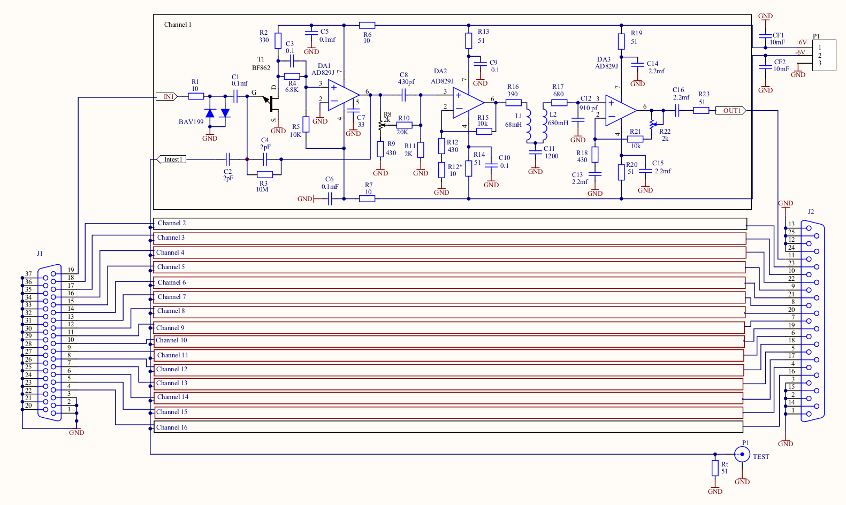
Рис. 10.1 – Принципиальная схема аналоговой электроники (16 канальный предусилитель- усилитель) для эксперимента Комптон

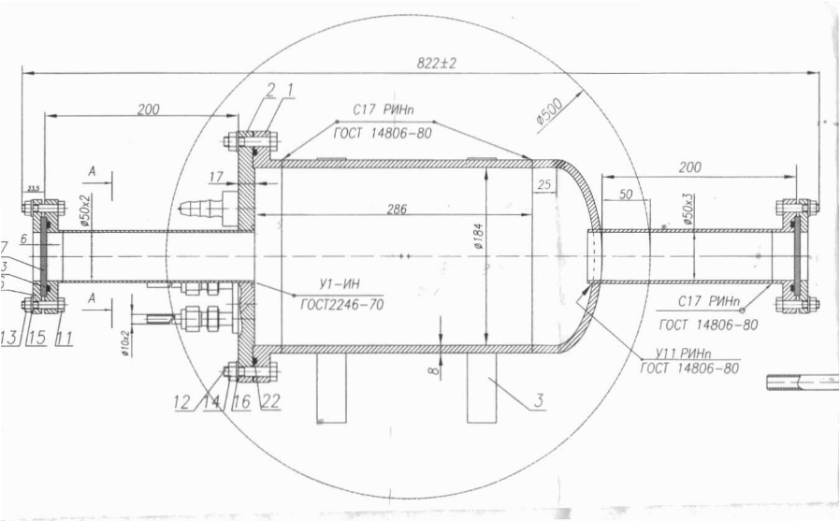

Рис. 10.2 – Общий вид схемы активной мишени для эксперимента по исследованию Комптоновского рассеяния на ядрах Не-3
.

ПРИЛОЖЕНИЕ А
- Число специалистов ПИЯФ, участвовавших в проекте КОМПТОН – 3.
- Визиты специалистов ПИЯФ в Германию (GSI) по теме КОМПТОН из денег Министерства Образования и Науки – 0.
- Число молодых специалистов (моложе 35 лет) – 0.
- Студенты не участвовали.
- Защит диссертаций и публикаций в реферируемых журналах не было. Был сделан доклад (по системе ZOOM) на международном митинге коллаборации А2 (IKP Майнц) — Е. Маев.
- Финансирование российскими организациями – нет.
- Запрошенное финансирование в 2021 г. – $ 7000.

В связи с ситуацией с коронавирусом визиты специалистов ПИЯФ в Германию (GSI и IKP(Майнц)) по проекту КОМПТОН в 2021 г. были отменены.

План работ на 2022 г.
1. Начать изготовление активной мишени для регистрации ядер отдачи в эксперименте по исследованию Комптоновского рассеяния на ядрах Не-3 на ускорителе MAMI (IKP, Майнц).
2. Начать подготовку инфраструктуры (вакуумной и газовой систем) для эксперимента по Комптоновскому рассеянию на ядрах Не-3.
3. Написать и протестировать программы для считывания информации для будущих экспериментов по комптоновскому рассеянию на ускорителях MAMI и MESA (IKP, Майнц).

Запрашиваемая КВОТА на 2022 г. по проекту КОМПТОН составляет 9 000 USD. Ее планируется израсходовать на поездки в Дармштадт (GSI) и Университет Майнца (IKP) двух основных исполнителей: Е.М. Маева и А.Г. Инглесси с общим количеством человеко-дней в Германии около 60.

Отчет по эксперименту 16 APPA
В данном разделе представлен отчет о научно-исследовательской работе по теме APPA («Атомная, физика плазмы и применения»), координатор работ – доктор физ.-мат наук, профессор А.А. Голубев.
Основные исследования, проводившиеся в 2021 г. по теме APPA
1. Подготовка и проведение экспериментов на протонно-радиографической установке PRIOR-II.
2. Взаимодействие с веществом быстрых тяжёлых ионов (БТИ), тормозящихся в режиме электронных потерь энергии.
3. Численное моделирование пучковых экспериментов HIHEX
4. Оптимизация источников рентгеновского излучения и ускоренных частиц для диагностики в экспериментах проекта FAIR

Основные исследования, проводившиеся в 2021 г. по теме APPA

Подготовка и проведение экспериментов на протонно-радиографической установке PRIOR-II.
В феврале 2021 была проведена экспериментальная кампания по запуску и тестированию установки PRIOR-II по протонной радиографии.
Все мишени разделились на два вида: статические и динамические. В качестве динамической мишени использовалась установка по электрическому взрыву проволочек, где предполагалось измерить распределение плотности в нагретой электрическим импульсом и расширившейся проволоке из тантала или меди. В качестве статических мишеней использовались различные искусственные объекты. Ниже приведены сведения об изготовленных и протестированных статических мишенях и полученные результаты.

«Мальтийский крест»
Сам крест выполнен из полиметилметакрилата и показан на Рис. 11.1 и Рис. 11.2 (мишень на манипуляторе). Размеры креста 22х22 мм, протяженность 40 и 60 мм. Проволочки – тантал диаметром 1 мм, приклеены эпоксидным клеем. Предназначена для исследования разрешающей способности и хроматической аберрации по оси X и Y. Можно получить «чистое» прохождение протонов через тантал, а также прохождение через тантал на фоне пластика различной длины.
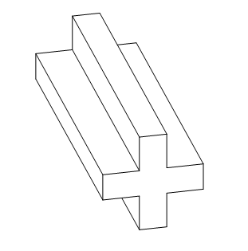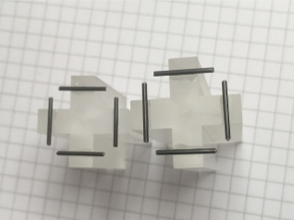
Рис. 11.1 – Чертеж и внешний вид мишени «мальтийский крест»

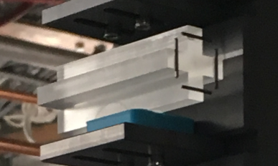
Рис. 11.2 – Мишень «мальтийский крест» на манипуляторе
Предполагается, что наличие низкоплотного, но протяженного вдоль оси пучка объекта будет ухудшать разрешающую способность, этот эффект и предполагалось исследовать. Недостатком мишеней оказалось, что проволочки из тантала – цилиндрические. По факту, исследовать разрешающую способность лучше и удобнее на объекте прямоугольного сечения, где градиент нарастания плотности максимален (в теории – бесконечность).

Различные наборы проволочек
Использовалось несколько наборов проволочек из тантала и вольфрама для получения предварительных данных о распределении линейной плотности, которые потом так же использовались при обработке данных динамических экспериментов по электровзрыву (Рис. 11.3). Использовалось два исполнения – проволочки вертикально и проволочки горизонтально.
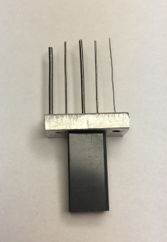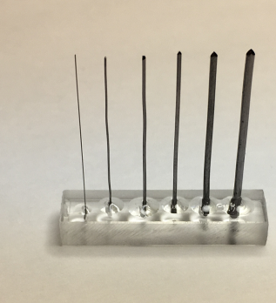
Рис. 11.3 – Проволочные мишени

Пластина с отверстиями.
Мишень «пластина с отверстиями» показана на Рис. 11.4. Выполнена из меди толщиной 3.18 мм. На ней предполагалось исследовать геометрические аберрации, так же она использовалась как контрастный объект для корректировки фокусного расстояния и фокусировки магнитооптической системы протонного микроскопа отдельно по вертикальной и горизонтальной оси (оси X и Y). По факту угловая грань мишени так же использовалась для проведения сканов фокусировки магнитооптики и определения разрешающей способности. Впоследствии для этого была изготовлена отдельная мишень в виде пластинки из тантала (плотность тантала выше и с ним лучше получается определение разрешающей способности).
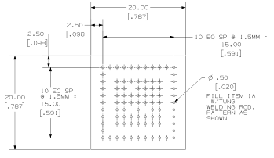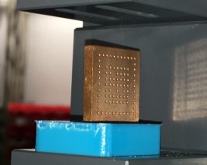
Рис. 11.4 - Чертеж и внешний вид мишени «пластина с отверстиями»
На Рис. 11.5 показано полное радиографическое изображение мишени «пластина с отверстиями» и пример расположения срезов плотности на изображении для определения разрешающей способности и фокуса магнитооптики по осям X и Y.
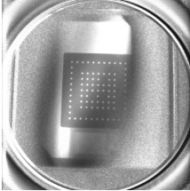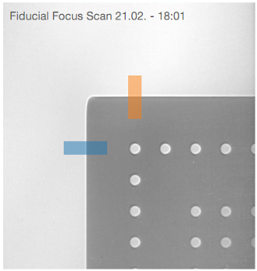
Рис. 11.5 – Мишень «Чертеж и внешний вид

Ступенчатые мишени.
Ступенчатых мишеней было изготовлено несколько штук (Рис. 11.6-Рис. 11.9). Материал – алюминий, медь и полиметилметакрилат. Каждая мишень склеивалась из двух неодинаковых частей. Мишени предназначались для получения зависимости трансмиссии от линейной плотности для разных материалов. Предполагалось, что отверстие посередине поможет точно восстановить геометрический профиль интенсивности пучка, позволив привязаться к предварительно отснятому «белому полю» не только по краям, но и по центру изображения, где интенсивность пучка максимальна. По факту поле зрения микроскопа оказалось меньше поперечного размера мишени, и к тому же вытянуто в длинный эллипс (особенность экстракции пучка в данной экспериментальной кампании). Снять такую мишень целиком в одном эксперименте не удалось.
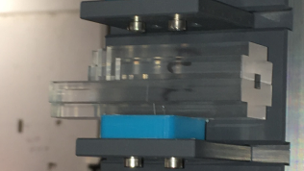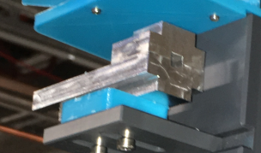
Рис. 11.6 – Мишени из оргстекла и алюминия
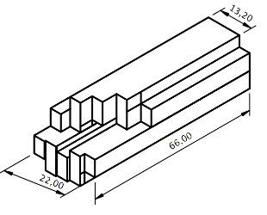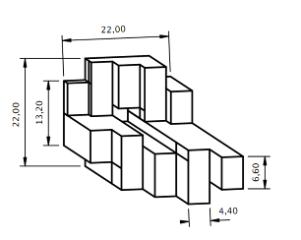
Рис. 11.7 - Чертежи мишеней из оргстекла и алюминия (справа, длинная мишень)

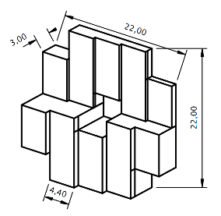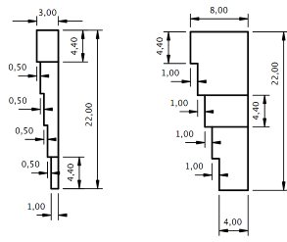
Рис. 11.8 - Чертеж мишени из меди
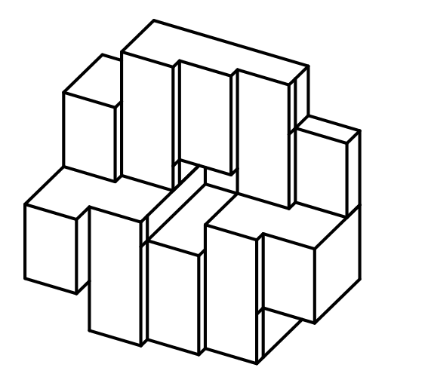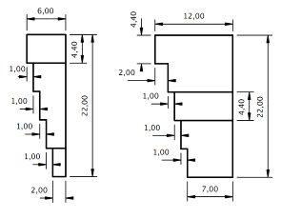
Рис. 11.9 - Чертеж мишени из меди – 2 (Отличаются толщины)
Типичная радиографическая картинка ступенчатой мишени показана на Рис. 11.10.
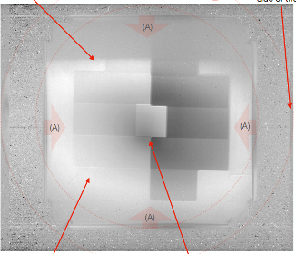
Рис. 11.10 – Радиографическое изображение ступенчатой мишени из ПММА

1.5. Вольфрамовый параллелепипед.
Вольфрамовый параллелепипед (Рис. 11.11) применялся для сканов разрешающей способности.
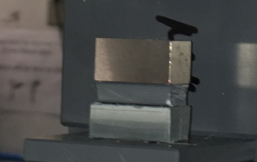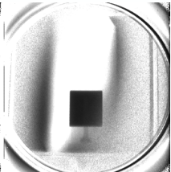
Рис. 11.11 – Вольфрамовый параллелепипед и его радиографическое изображение.
На самом деле, две его длинные грани, одна вертикальная и одна горизонтальная, не плоские, а имеют закругление c большим радиусом. Это приводит к двум преимуществам:
1: поперек оси пучка имеется отличный от нуля градиент линейной плотности;
2: этот градиент не меняется при слабых отклонениях оси параллелепипеда от оси пучка.
Вообще, установить протяженный объект с плоскими гранями точно вдоль оси пучка – сложная задача, а при не параллельности возникает градиент линейной плотности, зависящий от угла между осями. В мишени с закругленными гранями эта проблема отсутствует, по меньшей мере при не очень больших углах не параллельности.

Решетка из тантала со ступеньками из оргстекла.
Мишень из танталовой решетки (Рис. 11.12) с различной толщиной прорезей, с наклеенными спереди и сзади ступеньками из полиметилметакрилата, аналогично мишени 1 (Мальтийский крест), применялась для исследования разрешающей способности и хроматической аберрации, и их зависимости от прохождения пучка через протяженный малоплотный объект (оргстекло) различной толщины.
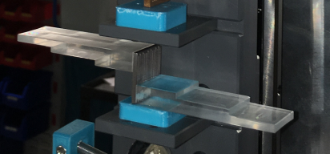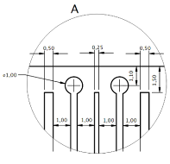
Рис. 11.12 – Слева – мишени на столике, прорези решетки вертикальны; справа – фрагмент чертежа прорезей в решетке из тантала.
Решетка из тантала была изготовлена на электроэрозионном станке. Плюсом мишени был хороший контраст прямоугольны граней решетки, минусом – необходимость повернуть ее на 90 градусов для исследования разрешающей способности по отдельным осях X и Y. Радиографическое изображение мишени «решетка» и положение срезов плотности для определения разрешающей способности и фокусировки магнитооптики показано на Рис. 11.13. На первом изображении хорошо заметны горизонтальные полосы от ступенек из ПММА и ухудшение разрешения в самой верхней и нижней полосах, где пучок проходит через максимально протяженный слой пластика.
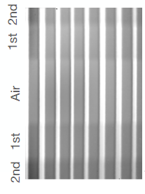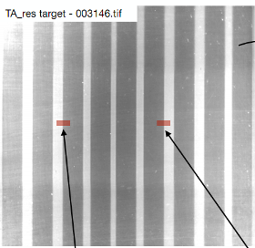
Рис. 11.13 – Радиографическое изображение мишени «решетка» и положение срезов плотности для определения разрешающей способности и фокусировки магнитооптики

Свинцовый диск с прорезями
В дополнение к основным мишеням, снимались радиографические изображения различных предметов с мелкой внутренней структурой: диск из свинца с концентрическими прорезями (Рис. 11.14), часы (Рис. 11.15), подшипник (Рис. 11.16), электромотор (Рис. 11.17).
Диск из свинца с концентрическими прорезями, наклеен на диск из прозрачного пластика. Мишень промышленного изготовления, предназначена для определения разрешающей способности рентгеновских установок.

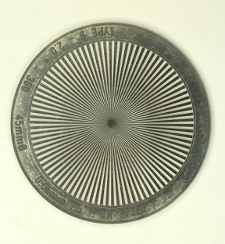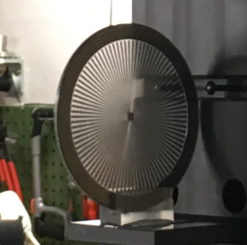
Рис. 11.14 – Диск из свинца с концентрическими прорезями, наклеен на диск из прозрачного пластика
Интересно, что спиральная ходовая пружина механических часов оказалась неплохим объектом для демонстрации разрешающей способности радиографической методики.
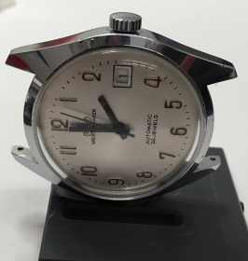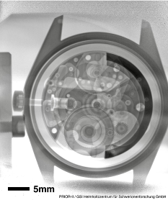
Рис. 11.15 – Механические часы и их радиографическое изображение
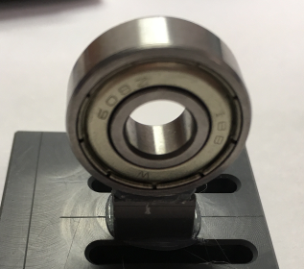
Рис. 11.16 – Подшипник

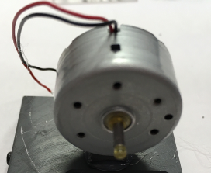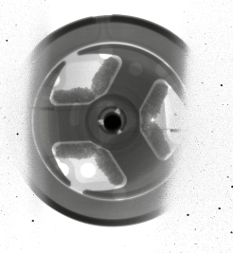
Рис. 11.17 – Электромотор и его радиографическое изображение

Описанный набор статических мишеней позволил характеризовать основные параметры протонной радиографической установки PRIOR-II, настроить положение фокусов магнитных линз и перейти к динамическим экспериментам (взрывающиеся проволочки).

Динамическая мишень.
Одним из этапов проверки работоспособности протонно-радиографической установки PRIOR-II являлся эксперимент с динамической мишенью, представляющей собой электровзрывающийся проводник в воде. Мишенная камера для динамического эксперимента представляет собой камеру, заполненную дистиллированной водой, с помещенном внутри мишенью - танталовый проводник диаметром 0.8 мм (Рис. 11.18). Мишенная камера размещается в воздушном разрыве между ионопроводом пучка протонов от ускорителя и системой формирования протонно-радиографических изображений – протонным микроскопом.
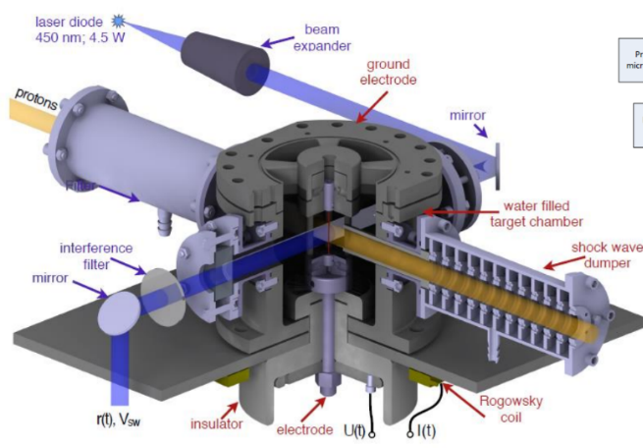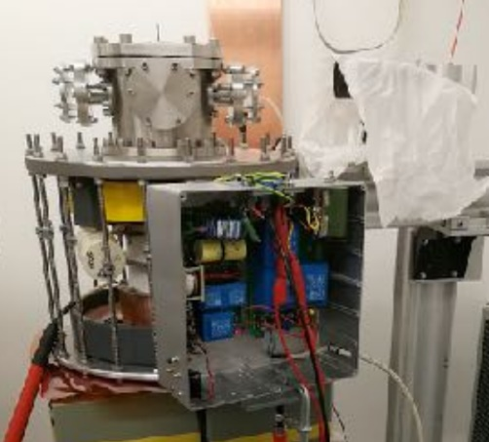
Рис. 11.18 – Слева – схема мишенной камеры, заполняемой водой, для установки мишени-проводника, справа - фотография мишенной камеры и импульсного генератора тока
Для защиты вакуумной системы установки PRIOR от осколков при электровзрыве проводника, между мишенной камерой и вакуумной камерой ионопровода установлен поглотитель ударной волны, состоящий из набора перегородок (shock wave dumper на Рис. 11.18). Генератор импульсного тока, подаваемого на проводник, собран на основе двух конденсаторов суммарной емкостью 10 мкФ, заряжаемых до напряжения 10-25 кВ и коммутатора на основе тиратрона. При протекании через проводник тока величиной 150-200 кА в течении нескольких микросекунд происходит нагрев, плавление и разлет материала проводника. Целью данного эксперимента является определение плотности материала проводника при импульсном воздействии тока.
На Рис. 11.19 приведена осциллограмма тока и напряжения на мишени-проводнике в процессе электровзрыва.
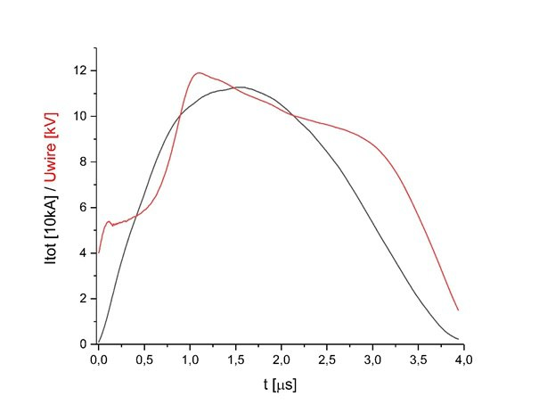
Рис. 11.19 – Осциллограмма тока и напряжения на мишени-проводнике в процессе электровзрыва

Для регистрации процесса нагрева и расширения проводника использован метод тенеграфии с временным разрешением. Собрана оптическая схема и запущена система регистрации (Рис. 11.20, Рис. 11.21). Методика позволяет фиксировать как изображение в заданный момент времени от начала электрического разряда при помощи высокоскоростной ПЗС камеры (PCO DICAM PRO), так и весь динамический процесс в режиме развертки при помощи стрик-камеры (HAMAMATSU C10910).
Рис. 11.20 – Схема расположения элементов системы оптической тенеграфической диагностики в динамическом эксперименте
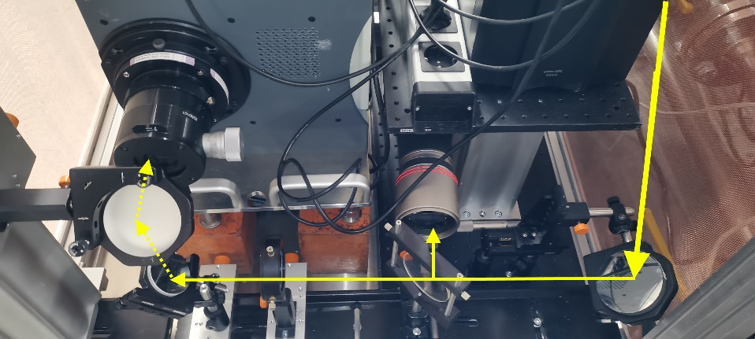
Рис. 11.21 – Расположение оборудования тенеграфической диагностики в защитном боксе
Для формирования тенеграфического изображения проводника использован лазерный диод с длиной волны излучения 450 нм. Излучение импульсного лазерного диода попадает на объектив-expander и вводится в мишенную камеру, заполненную водой с установленным проводником-мишенью. Длиннофокусная линза (L1) и зеркала (M1-M3) направляют луч в корпус с установленными ПЗС камерой и стрик камерой (рис.11.20). Фильтр (F) ограничивает прохождение теплового излучения от нагретого проводника-мишени. Делительное зеркало (BS) направляет 10% излучения на объектив ПЗС камеры. Зеркалом (М4) и линзой (L2) луч фокусируется на входной щели высокоскоростной стрик-камеры. Обе камеры установлены в защитном боксе с автономным питанием, исключающим воздействие на них электромагнитных импульсов генератора тока.
Для синхронизации оптической диагностики и диагностики методом протонно-радиографии использованы два генератора задержек Stanford DG535, один из которых размещен в защитном боксе, а другой размещается на пульте управления выводом пучка с ускорителя. Генератор расположенный в пультовой пучка задает задержки запуска тиратрона и осциллографа сохраняющего значения тока и напряжения разряда тока на проводник. Схема подключения диагностического оборудования представлена на Рис. 11.22, характерные величины задержек с учетом задержек кабельных линий и внутренних задержек генераторов представлены на диаграмме Рис. 11.23.
Рис. 11.22 – Схема для синхронизации и подключения диагностических приборов

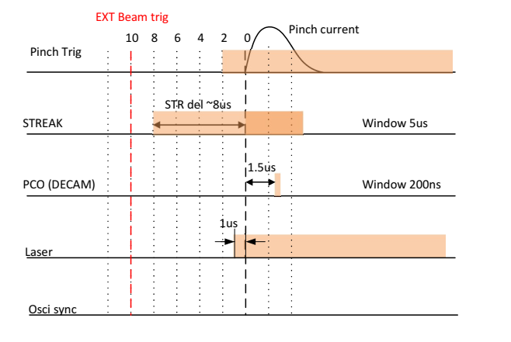
Рис. 11.23 - Диаграмма временных задержек в схеме синхронизации

Для формирования протонно-радиографического изображения проводника требуется обеспечить юстировку позиции мишенной камеры, манипулятора коллиматоров и квадрупольных линз (QL 1-4) протонного микроскопа относительно оси ионопровода установки PRIOR-II (Рис. 11.24). Коллиматоры установлены на поперечном линейном манипуляторе с точностью позиционирования 2.5 мкм. Для определения оси прохождения протонного пучка использовались сменные пластиковые сцинтилляционные детекторы с ПЗС камерами PCO D-Cam.
Рис. 11.24 - Схема основных узлов протонного-микроскопа в процессе юстировки взаимной позиции относительно оси установки

Юстировка осуществлялась при помощи лазера, установленного за линзой QL4, настраиваемого на ось пучка протонов. Далее по оси лазера устанавливались основные узлы протонного микроскопа.
На Рис. 11.25 показаны результаты оптической тенеграфической диагностики в динамическом эксперименте с электро-взрывающимся проводником в воде. Слева – данные с высокоскоростной стрик-камеры, справа-вверху - изображение проводника до подачи электрического импульса, справа-внизу – изображение проводника в воде спустя 1.95 мкс после подачи электрического импульса на проводник.
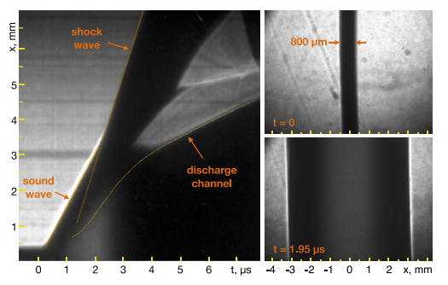
Рис. 11.25 – Примеры полученных тенеграфических изображений

В данных со стрик-камеры на рис. 11.25 после начала электрического разряда наблюдается граница звуковой ударной волны в воде (скорость ударной волны v~1.5 км/с), возникающая в связи с быстрым нагревом проводника с током. Излучение от нагретого проводника с током можно наблюдать в момент ~2 мкс от начала разряда. С этого момента скорость ударной волны увеличивается до v~2.3 км/с. Позднее 4 мкс становится видим расширяющийся разрядный канал в проводнике.
В экспериментах с протонным пучком для регистрации изображения применялся быстрый органический сцинтиллятор BC-400 c временем высвечивания 2.4 нс и ПЗС камера PCO DICAM PRO. Изображения формируются при минимальной экспозиции 10 нс. Пример полученных статических и динамических протонно-радиографических изображений проводника представлен на Рис. 11.26. Слева - изображение проводника до подачи электрического импульса, справа-внизу – изображение проводника в динамическом процессе в воде спустя 1.5 мкс после подачи электрического импульса.
Измеренная скорость уширения проводника (массовая скорость) составила 500 м/c. Эксперимент проводился при энергии пучка протонов 2 ГэВ. Пространственное разрешение полученных изображений составляет ~117 мкм (стандартное отклонение функции ошибок построенной по профилю резкой границе изображения проводника), что существенное больше предельного продемонстрированного разрешения установки PRIOR-II (~15 мкм). Главные факторы, ухудшающие пространственное разрешение, – это размытие изображений за счет не оптимально согласованной оптики протонного микроскопа и многократного кулоновского рассеяния за счет большого слоя воды (~3 см) до и после проводника и наличия защитных (отделяющих слой воды) мембран сложной формы.
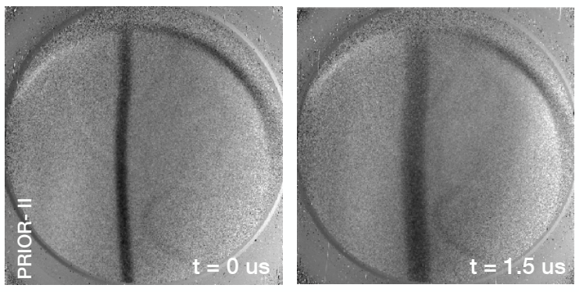
Рис. 11.26 – Протонно-радиографические изображения проводника в воде
.

Взаимодействие с веществом быстрых тяжёлых ионов (БТИ), тормозящихся в режиме электронных потерь энергии
В течении 2021 года активно изучались эффекты, связанные с релаксацией экстремального возбуждения электронной подсистемы конденсированных тел, реализуемого в нанометрической окрестности траекторий быстрых тяжёлых ионов (далее – БТИ) (М>20mp, mp – масса протона, E≈1-10 Мэв/нукл), тормозящихся в приповерхностном слое материала в режиме электронных потерь энергии.
Экстремальные значения плотности энергии, выделяющейся первоначально в электронную подсистему мишени (5-40 кэВ/нм), субпикосекундные и нанометрические пространственно-временные масштабы не имеют аналогов в современной радиационной физике. Облучение различных материалов ионами пучками БТИ лежит в основе активно разрабатываемых методов создания наноразмерных пространственно-анизотропных структур, обладающих уникальными физико-химическими свойствами.
Исследования базировались на оригинальной количественной модели, в едином подходе описывающей кинетику образования структурно-модифицированного наноразмерного трека БТИ.
Работы были поддержаны облучением оксидов алюминия и магния ионами иода с энергией 23 МэВ, падающих на мишень под нормальным (85°) и скользящим к поверхности (5°) углами. Ввиду карантинных ограничений, введённых в ГСИ, облучения производились в Институте Рудера-Бошковича (Загреб, Хорватия). В экспериментах участвовала группа из Германии, использующая подобную методику в совместных работах на ускорителе UNILAC с отделением исследования материалов ГСИ.
Полученное знание будет использовано: (а) при построении фундаментальных моделей кинетики возникновения треков в поверхностной зоне материалов (б) обоснования основанных на БТИ-облучении технологических методов прецизионной модификации поверхностных слоёв материалов, (в) формулировании идей, постановке и проведении экспериментов по воздействию пучков БТИ на материалы, в том числе и с использованием новых возможностей (FAIR).
В частности, были определены условия образования на поверхности диэлектриков (Al₂O₃, MgO) треков быстрых тяжёлых ионов, падающих на поверхность материалов под малыми углами. Определены причины, из-за которых ионные треки на поверхности материалов образуются легче, чем в объеме. Показано, что как в Al₂O₃, так и в MgO эффект рекристаллизации уменьшает поперечные размеры ионных треков и увеличивает порог по потерям энергии иона их образования в объеме по сравнению с поверхностью.
Установлено, что свойства расплавленного материала играют особенно важную роль в образовании треков на поверхности в случае скользящего облучения пучками БТИI. Различная морфология треков в MgO по сравнению с Al₂O₃ объясняется различиями в атомной подвижности. В случае Al₂O₃ подавление рекристаллизации на поверхности материала снижает порог образования ионных треков, что влияет на морфологию трека, реализующуюся в виде последовательности нанобугорков, образующихся вдоль траектории иона. По сравнению с Al₂O₃ более низкая вязкость и более низкое поверхностное натяжение в расплавленном MgO приводит к вылету материала и образованию канавок вдоль траекторий ионов.
Это новое знание о процессах в сильно возбужденных приповерхностных областях позволяет контролировать и управлять производством желаемых поверхностных нанообъектов путем настройки и параметров БТИ мишени (например, толщины), что важно для приложений наноструктурирования материалов.
На Рис. 11.27 представлены результаты экспериментальных исследований изменения структуры поверхностей облучаемых мишеней.
Al₂O₃: (а) плотность треков 5×10⁹см⁻²; (b) 2×10¹⁰см⁻². (c) Поверхность после облучения при нормальном падении, флюенса 3×10¹³ ионов/см². (d) необлученный образец. Масштаб высот составляет (0–3) нм на изображениях (a, b) и (0–1,9) нм на изображениях (c, d).
MgO: (а-b) плотность треков 5×10⁹см⁻² проиллюстрированная с различным увеличением. (c) Поверхность после облучения при нормальном падении, флюенса 3×10¹³ ионов/см². (d) необлученный образец. Масштаб высот составляет (0–3) нм на изображениях (a, b) и (0–1,3) нм на изображениях (c, d).
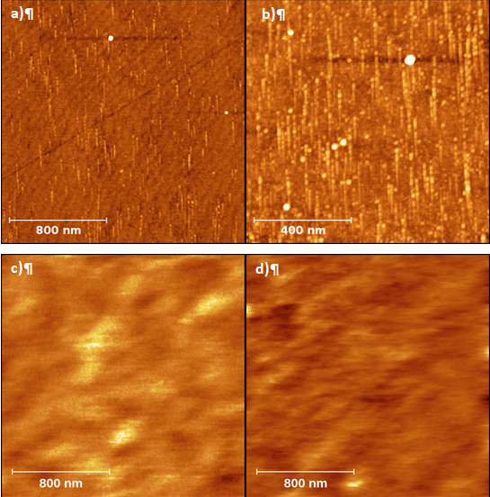 | 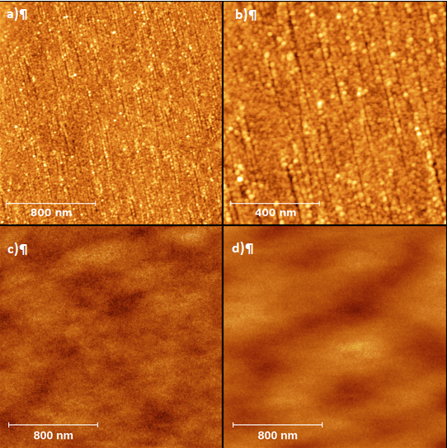
Рис. 11.27 – AFM изображения поверхностей Al₂O₃ (слева) и MgO (справа) после облучения ионами I с энергией 23 МэВ
Рис. 11.28 иллюстрирует результаты моделирования.
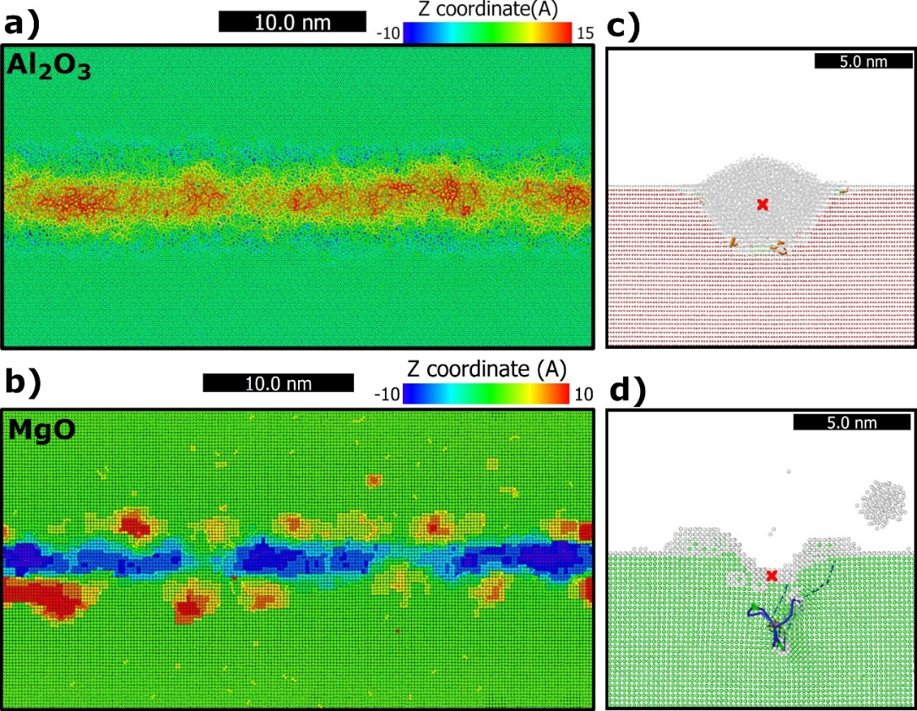
Рис. 11.28 – Проекция повреждений вдоль оси Z на временах 100 пс после прохождения ионов I с энергией 23 МэВ на глубине 1 нм параллельно поверхности в а) Al₂O₃ и б) MgO; атомы окрашены в соответствии с их координатой Z, где поверхность имеет Z = 0. Образовавшиеся дислокационные петли представлены тёмными линиями на правых рисунках.

Численное моделирование пучковых экспериментов HIHEX
Ранее, для эксперимента HIHEX была предложена схема, в которой нагретый за короткое время ионным пучком металл расширяется в среду газа, находящегося под сравнительно высоким (100 бар) начальным давлением. При этом в газе генерируется ударная волна, что приводит к тому, что давление разгрузки – несколько тысяч атмосфер. Данная постановка позволяет исследовать кривую кипения металлов в области вблизи критической точки. В данных расчетах в качестве исследуемого металла брался Pb, свинец, как элемент с высоким Z и высокой плотностью, что позволяет эффективно нагревать его пучком ионов. При этом такие параметры, как температура и теплота плавления и кипения у него аномально низкая – по сравнению с другими плотными тяжелыми металлами, например, с танталом, вольфрамом или молибденом. Свинец уже традиционно (примерно с 2003 года) используется для тестирования методики HIHEX.
Схема эксперимента HIHEX приведена на Рис. 11.29. В эксперименте предполагается регистрировать скорость расширения свинца, скорость ударной волны в аргоне, и температуру расширившегося свинца. В настоящее время предложена конструкция экспериментальной сборки HIHEX (приведена на Рис. 11.30).
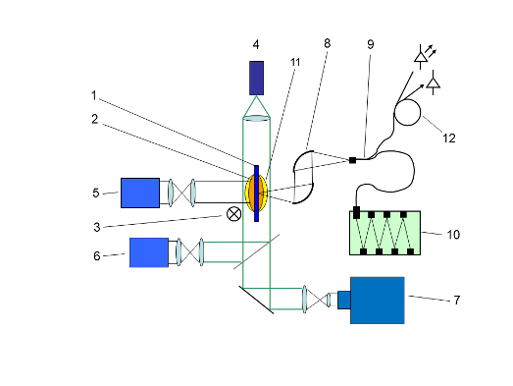
1 – мишень из свинцовой фольги, 2 – пучок ионов, 3 – направление распространения ионного пучка – от наблюдателя, 4 – подсветка, импульсный лазерный диод, 5 – боковая однокадровая камера, 6 – нижняя однокадровая камера, 7 – стрик – камера, 8 – зеркальная оптика пирометра, 9 – оптическое волокно для передачи излучения (тепловое для пирометрии и лазерное для интерферометрии), 10 – оптический пирометр, 11 – ударная волна в аргоне внутри сборки, 12 – интерферометр для измерения скорости разлета вещества. Корпус сборки не показан. Так же не показана модификация оптической схемы для шлирен-регистрации движения ударной волны в аргоне нижней однокадровой и стрик – камерами.
Рис. 11.29 – Схема эксперимента HIHEX

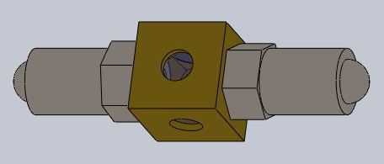
а
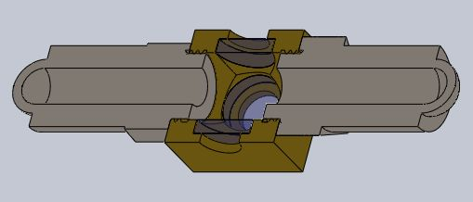
б
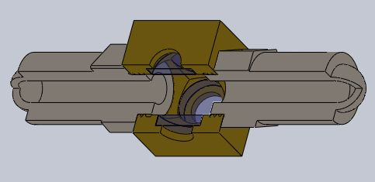
в
Рис. 11.30 – Сборка для постановки HIHEX. а – внешний вид, б,в – разрез; направление распространения пучка – вдоль сборки; мишень из свинца в центре сборки не показана

Основная проблема, которая решалась в данной конструкции – обеспечение удержания давления газа 100 бар. Сборка состоит из центральной кубической части, изготовленной из латуни, в которую вклеиваются 4 окна из сапфира. Диаметр окон – 16мм, толщина – 2мм. Прозрачные окна с четырех сторон необходимы для возможности работы предлагаемых методик: оптического пирометра, интерферометра PDV для измерения скорости разлета, скоростной шлирен-съемки стрик-камерой, а также для юстировки мишени под пучком при помощи нижней и боковой камер. Окна из жесткого сапфир должны легко удержать внутреннее давление газа 100 бар. Диаметр резьбовых отверстий спереди и сзади взят таким, чтобы окна можно было поместить внутрь и вклеить. Спереди и сзади и кубик ввинчены входное и выходное окна для пучка ионов. Материал окон – жесткий дюралюминий или титан. Так же рассматривался бериллий, хотя он ядовит и хрупок. Части, через которые проходит пучок ионов, имеют толщину 2 мм, полусферическая форма помогает им выдерживать внутреннее давление газа. Почему окна имеют такую удлиненную форму? Важно, чтобы нагрев окон ионным пучком не привел к их разрушению и выбросу сжатого газа в вакуумную мишенную камеру. Пучок ионов имеет не цилиндрическую форму: у фокусирующего магнита он расширен, фокус (перетяжка) располагается на мишени из свинца, далее он опять расширяется. Поэтому чем дальше от точки фокуса находится окно, тем более расширен пучок, и тем слабее нагрев окна. Так же нагрев окна зависит от материала: чем меньше Z и плотность материала, тем меньше в нем энерговклад. Фактически, пучок должен проходить через окна, не повреждая их, и в то же время не просто нагревать образец из свинца до кипения, а обеспечивать энерговклад для достижения околокритической энтропии. Полусферическая (возможно – полуэллиптическая, как у газового баллона) форма окон выбрана из соображения максимальной устойчивости к внутреннему давлению.
В схеме сборки не представлена трубка для вакуумирования и накачки газа. Так же не приводится конструкция держателя образца из свинцовой фольги.
В данном разделе представлены расчеты нагрева окон для пучка из различных материалов и при разном удалении окна от точки фокуса, что меняло размер пучка и энерговклад. Ранее было показано, что из всех доступных для использования в эксперименте наиболее перспективным является вариант пучка с ионами Ni, энергия - 0.5 ГэВ/нуклон, интенсивностью 10¹¹ частиц/банч, длительность банча - 100 нс. Рассматривалось воздействие одиночного банча.
Брался размер пучка в фокусе Ϭ_{X} = 0.25 мм, Ϭ_{Y} = 1.1 мм (вариант расчета, в котором изоэнтропа расширения свинца попадает в область критической точки). Расфокусировка пучка в области входного и выходного окна определялась эмиттансом пучка. Были взяты реалистичные величины эмиттанса пучка: по оси X=40 мрад и по оси Y=10 мрад, и для различных расстояний до фокальной плоскости, были рассчитаны параметры фокусировки для различных положений входного экрана сборки. Эмиттанс по оси X и Y отличается, так как фокусирующие квадрупольные магнитные линзы для вертикальной и горизонтальной осей располагаются на разном расстоянии от точки фокуса. Здесь Ϭ - геометрический параметр размера пучка, входящий в Гауссово распределение интенсивности, для пересчета его в часто употребляемый параметр HWHM – ширину на полувысоте - Ϭ надо умножить на коэффициент 1.4. Параметры фокусировки пучка на окне, используемые в расчете, приведены в Табл. 11.1.
Табл. 11.1 – Параметры фокусировки ионного пучка для различных вариантов положения входного экрана относительно фокальной плоскости (ФП) пучка
Вариант Ϭ | Расстояние до ФП, мм | Ϭ _{X}, мм | Ϭ _{Y}, мм
Ϭ ₁ | 25 | 2.25 | 2.1
Ϭ ₂ | 50 | 4.25 | 2.6
Ϭ ₃ | 75 | 6.25 | 3.1
В качестве материала наиболее практичным представляется использование алюминия и титана. Так же в целях сравнения были рассмотрены варианты использования экранов из бериллия и графита.
Была проведена серия двумерных газодинамических расчетов по моделированию процесса энерговклада ионного пучка с параметрами из Таблицы 1 в экранах толщиной h=2 mm из Al, Ti, Be и C (полусферическая форма экрана не учитывалась). Результаты расчетов представлены в Табл. 11.2-Табл. 11.5, в которых приводятся результирующие максимальные значения удельной внутренней энергии и температуры материала экрана к моменту времени окончания действия пучка t=100 нс.
Табл. 11.2 - Результаты 2D-моделирования: нагрев экрана из алюминия
Al  (T_{Melt}=660 ^{о}С) | Вариант Ϭ | e_{@100ns}, кДж/г | T_{Max@100ns}, ^{о}С
Al  (T_{Melt}=660 ^{о}С) | Ϭ₁ | 0.091 | 118
Al  (T_{Melt}=660 ^{о}С) | Ϭ₂ | 0.039 | 62
Al  (T_{Melt}=660 ^{о}С) | Ϭ₃ | 0.022 | 44
Табл. 11.3 - Результаты моделирования: нагрев экрана из титана
Ti  (T_{Melt}=1670 ^{о}С) | Вариант Ϭ | e_{@100ns}, кДж/г | T_{Max@100ns}, ^{о}С
Ti  (T_{Melt}=1670 ^{о}С) | Ϭ1 | 0.084 | 181
Ti  (T_{Melt}=1670 ^{о}С) | Ϭ2 | 0.036 | 89
Ti  (T_{Melt}=1670 ^{о}С) | Ϭ3 | 0.021 | 60
Табл. 11.4 – Результаты моделирования: нагрев экрана из бериллия
Be  (T_{Melt}=1278 ^{о}С) | Вариант Ϭ | e_{@100ns}, кДж/г | T_{Max@100ns}, ^{о}С
Be  (T_{Melt}=1278 ^{о}С) | Ϭ1 | 0.091 | 54
Be  (T_{Melt}=1278 ^{о}С) | Ϭ2 | 0.039 | 34
Be  (T_{Melt}=1278 ^{о}С) | Ϭ3 | 0.022 | 28
Табл. 11.5 – Результаты моделирования: нагрев экрана из графита.
C  (T_{Melt} = 3890 ^{о}С) | Вариант Ϭ | e_{@100ns}, кДж/г | T_{Max@100ns}, ^{о}С
C  (T_{Melt} = 3890 ^{о}С) | Ϭ1 | 0.091 | 139
C  (T_{Melt} = 3890 ^{о}С) | Ϭ2 | 0.039 | 82
C  (T_{Melt} = 3890 ^{о}С) | Ϭ3 | 0.022 | 59
Температуры плавления не достиг ни один материал. Как и ожидалось, минимальный нагрев испытывает бериллий, вещество с минимальным Z и, соответственно, минимальными энергопотерями. Графит показал себя хуже алюминия, к тому же сомнительна прочность графита для удержания высокого давления и возможность его хрупкого разрушения от действия градиента температуры. Наибольшая температура достигается на титановом экране, но его нагрев гораздо дальше от температуры плавления. Так же титан, безусловно, самый прочный материал из исследованных. Алюминий имеет относительно небольшую температуру нагрева даже для короткой сборки (длиной 50+50=100мм), 118 °С.
Вывод, который следует из расчетов – идея «удлиненной» сборки работает. В эксперименте HIHEX можно безопасно использовать «короткую» сборку длиной 50+50=100мм, с окнами из алюминия или титана. Выбор материала скорее зависит от простоты изготовления окон (тут дюралюминий предпочтительнее). Использование короткой сборки уменьшает ее массу, что важно для корректной работы шестиосного манипулятора мишени с ограниченной грузоподъемностью.

Оптимизация источников рентгеновского излучения и ускоренных частиц для диагностики в экспериментах проекта FAIR
В соответствии с планом на 2021 год по подготовке и проведению экспериментов на лазерном комплексе PHELIX проведено полномасштабное трехмерное PIC моделирование взаимодействия лазерного излучения с плазмой околокритической плотности электронов с помощью трехмерного полностью релятивистского PIC-кода VLPL для типичных параметров лазера и геометрии взаимодействия, используемых в экспериментах.
Длительность лазерного импульса t составляла 750 ± 250 фс. Излучение фокусировалось вне осевой параболы в фокальное пятно ~ 15 мкм, обеспечивающее пиковую интенсивность лазера (1 – 2.5) ×10¹⁹ Вт/см² на мишени при энергии лазерного импульса в FWHM пятне ≃ (17–22) Дж. В эксперименте в качестве мишеней использовались полимерные пены толщиной 300 – 500 мкм и средней объемной плотностью 2 мг/см³ [], обеспечивающие создание протяженного слоя плазмы околокритической плотности (NCD). В результате воздействия высокоинтенсивного лазерного импульса в плазме образуется “ионный канал” с пониженной концентрацией электронов,. В этом случае происходит "прямое лазерное ускорение" (DLA) электронов в присутствии сильных квазистатических электрических и магнитных полей, генерируемых в плазме. В процессе такого ускорения электроны испытывают сильные бетатронные колебания в канале, приводящие к эффективной генерации бетатронного излучения.
На Рис. 11.31 схематически показан процесс DLA ускорения электронов в NCD плазме и генерации бетатронного излучения. Бетатронное излучение возникает, когда релятивистские электроны совершают поперечные бетатронные колебания в самогенерируемых квазистатических электрических и магнитных полях. Результаты PIC моделирования энергетических спектров ускоренных электронов для вышеуказанных параметров эксперимента в сравнении со спектрами, измеренными в различных направлениях относительно распространения лазерного импульса приведены на Рис. 11.32 (q=0 соответствует направлению распространения лазерного импульса).
Рис. 11.31 – Схематическое изображение процесса DLA ускорения электронов в NCD плазме и генерации бетатронного излучения.

Рис. 11.32 – (a) Распределения по энергии суперпондеромоторных электронов на единицу телесного угла, измеренные при 0 ° (красный), 15 ° (зеленый) и 45 ° (синий) к направлению распространения лазерного импульса для выстрела на предварительно ионизированный слой пены. (б) PIC-моделирование для тех же параметров взаимодействия.
Хорошее соответствие результатов моделирования экспериментальным данным указывает на адекватность теоретических моделей и позволяет использовать широкий набор данных, полученных в моделировании, для определения характеристик ускоренных электронов, недоступных прямому измерению, в частности таких, как динамические характеристики бетатронных колебаний электронов в плазменном канале в процессе ускорения, необходимые для определения бетатронного излучения.
На Рис. 11.33 (а) показано спектральное распределение бетатронного излучения, полученное в PIC моделировании для параметров лазера PHELIX (a₀ = 4,28, t = 0,7 пс и энергия импульса в FWHM пятне 20 Дж), представленное в полулогарифмическом масштабе [6]. Бетатронный спектр имеет максимум при энергии фотонов 1,7 кэВ и критическую энергию 5 кэВ. Число рентгеновских фотонов достигает 6 × 10¹¹ в диапазоне энергий 1–10 кэВ и 1 × 10¹¹ в диапазоне 10–60 кэВ, 0,1% BW при энергии ∼5 кэВ содержит ∼3×10⁸ фотонов. На Рис. 11.33 (b) показана двухмерная карта плотности потока фотонов на детекторе на расстоянии 120 см от источника. Распределение излучения не очень однородно: можно наблюдать две горячие точки в направлении поляризации, которые в два-три раза интенсивнее окружающей области. Плотность фотонов на детекторе остается на очень высоком уровне, до 10⁸ рентгеновских фотонов / см², что очень многообещающе для приложений в исследованиях в области высоких плотностей энергии (HED).

Рис. 11.33 – (а) Спектральное распределение бетатронного излучения, полученное в PIC моделировании для параметров PHELIX; (б) 2D-карта флюенса фотонов на детекторе, расположенном на расстоянии 120 см от источника

Несмотря на большую расходимость, указанные выше характеристики бетатронного источника на основе DLA обеспечивают высокую яркость B (θ_{FWHM}) ≃ 6 × 10¹⁹ фотонов с⁻¹ мм ⁻² мрад ⁻² (0,1% BW) ⁻¹.
Одной из основных задач является измерение характеристик бетатронного излучения, генерируемого электронами ускоряемыми в NCD плазме в режиме DLA. На рисунке 11.36 показана схема измерительного комплекса в мишенной камере установки PHELIX в этом эксперименте.
Опыт успешного моделирования ранее проведенных экспериментов с использованием ПВт-класса лазерной установки PHELIX по ускорению ультрарелятивистских электронов в режиме DLA в мишенях с околокритической плотностью позволяет думать, что обработка экспериментальных данных, полученных при реализации проекта P207, подтвердит предсказанные рекордные параметры генерируемого рентгеновского излучения. Этот подход, который обещает направленные пучки рентгеновского излучения с ультравысоким флюенсом, генерируемые в пикосекундном временном масштабе, значительно расширит радиографические возможности лазерных систем, используемых в исследованиях в области высоких плотностей энергии.
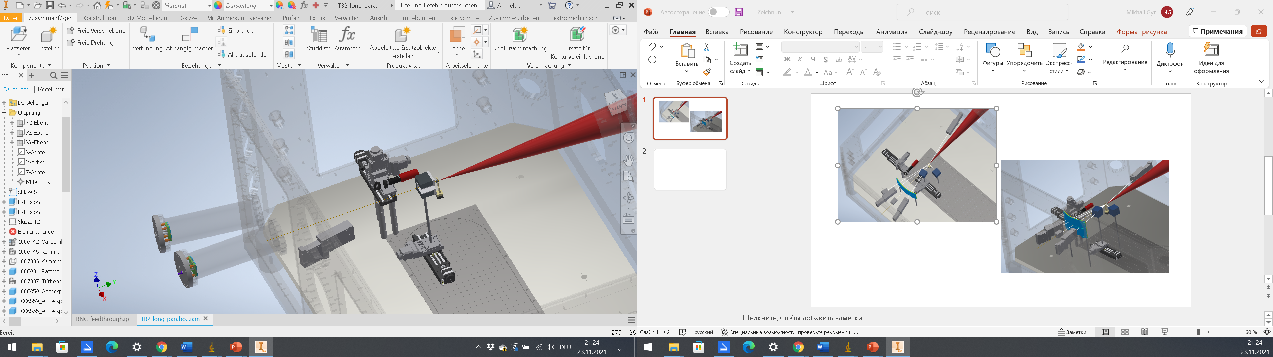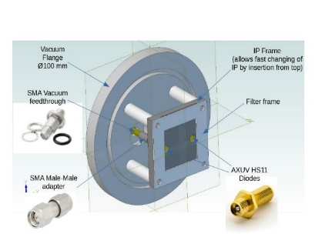
Set-up:
- 0.4 T static magnet (to deflect electrons)
- Set of Ross-filters + IP (spectral distribution)
- fast X-rays diode + Osci (absolute photon number)
- electron spectrometer (to control electron deflection)
120 cm
0.4 T
TCC
0.99 T
Ross
Ross + x-ray diode
Рис. 11.34 – Схема измерительного комплекса для определения характеристик бетатронного излучения.

План работ на 2022 год
1. Подготовка и проведение экспериментов на протонно-радиографической установке PRIOR-II
2. Взаимодействие с веществом быстрых тяжёлых ионов (БТИ), тормозящихся в режиме электронных потерь энергии.
3. Численное моделирование пучковых экспериментов HIHEX.
4. Оптимизация источников рентгеновского излучения и ускоренных частиц для диагностики в экспериментах проекта FAIR.

Объем финансирования на 2022 г.: 60 тыс. US$.
Планируемые поездки:
Подготовка и проведение эксперимента на установке PRIOR-II, январь - апрель – 8 чел. х мес. – 40000 US$
Подготовка и проведение эксперимента на SIS-18, сентябрь – декабрь - 4 чел. мес. - 20000 US$

Приложение А
1. Число специалистов, участвующих в эксперименте в 2021 году - 15 чел.
2. Число молодых специалистов (<35 лет), привлеченных в эти работы - 5 чел
3. Число аспирантов и студентов –1.
4. Число диссертаций на соискание ученых степеней, защищенных в рамках участия в работах центра – 0.
5. Число публикаций в ведущих научных журналах (с указанием наименования издания, в т.ч. из базы WoS), содержащих результаты интеллектуальной деятельности, полученные в рамках участия в работах центра - 10, число докладов, сделанных российскими участниками от имени сотрудничества – 16.

Список публикаций 2021 года
- M.Karlušić, R.A.Rymzhanov, J.H.O'Connell, L.Bröckers, K. Tomić Luketić, Z.Siketić, S.Fazinić, P.Dubček, M.Jakšić, G.Provatas, N.Medvedev, A.E.Volkov, M.Schleberger, Mechanisms of surface nanostructuring of Al2O3 and MgO by grazing incidence irradiation with swift heavy ions, Surfaces and Interfaces, 27 (2021) 101508, DOI: 10.1016/j.surfin.2021.101508
- S. I. Glazyrin, S. I. Blinnikov, I. V. Roudskoy, A. A. Golubev, O. N. Rosmej, S. A. Pikuz, Expansion opacity in laboratory conditions, Physics of Plasmas, Vol.28, Issue 2, 2021, art.number.023301
- Дроздовский С.А., Операторный логарифм и вариационные методы в линейных обратных задачах, Proceedings of the International Conference “Mathematical Biology and Bioinformatics”. Ed. V.D. Lakhno. Vol. 8, Paper N. e18, 2021
- O.N. Rosmej, X.F. Shen, A. Pukhov, L. Antonelli, F. Barbato, M. Gyrdymov, M.M. G¨unther, S. Z¨ahter, V.S. Popov, N.G. Borisenko, and N.E. Andreev. Bright betatron radiation from direct-laser-accelerated electrons at moderate relativistic laser intensity. (Matter and Radiation at Extremes) Matter Radiat. Extremes 6, 048401 (2021). doi: 10.1063/5.0042315
- N.E. Andreev, V.S. Popov, O.N. Rosmej, A.A. Kuzmin, A.A. Shaykin, E.A. Khazanov, A.V. Kotov, N.G. Borisenko, M.V. Starodubtsev, A.A. Soloviev. Efficiency improvement of the femtosecond laser source of superponderomotive electrons and X-ray radiation due to the use of near-critical density targets. Quantum Electronics 51 (11) 1019 – 1025 (2021) https://doi.org/10.1070/QEL17648
- D.V. Pugacheva, N.E. Andreev. Laser-plasma acceleration of polarised electrons up to energies of several TeV. Quantum Electronics 51 (9) 826 – 832 (2021). https://doi.org/10.1070/QEL17607
- M. Veysman. On peculiarities of betatron oscillations of accelerated electron bunches in capillary waveguides. Laser and Particle beams, V. 2021, Article ID 6655499 (2021). https://www.hindawi.com/ journals/lpb/2021/6655499/
- M. Veysman, G. Ropke and H. Reinholz. Dynamical conductivity of warm dense matter from correlation functions with account for interband transitions. Physics of Plasmas. 28, 103303 (2021) https://doi.org/10.1063/5.0060137
- O.F. Kostenko. Modeling of generation of characteristic X-ray radiation under vacuum heating of electrons of nanocylinders. Phys of Plasmas. 28, 103303 (2021). https://doi.org/10.1063/5.0062008
- M. Scisciò, F. Consoli, M. Salvadori, N. E. Andreev, N. G. Borisenko, S. Zähter, O. Rosmej. Transient electromagnetic fields generated in experiments at the PHELIX laser facility. High Power Laser Science and Engineering. https://doi.org/10.1017/hpl.2021.50

Число докладов от имени коллаборации, сделанных российскими учёными: 16.
Список докладов на конференциях 2021 г., в которых были представлены результаты работ.
- D.Nikolaev. Plasma phase transition in multiple shock-compressed molecular Hydrogen. 41st International Workshop on High Energy Density Physics with Intense Ion and Laser Beams. 01 – 05 February 2021
- A.Golubev. Status of the HED@FAIR collaboration. 41st International Workshop on High Energy Density Physics with Intense Ion and Laser Beams. 01 – 05 February 2021
- Скобляков А.В., Применение пакета GEANT4 для моделирования экспериментов по лазерной генерации нейтронов и гамма-излучения, VII Международная конференция Лазерные, плазменные исследования и технологии (ЛаПлаз 2021), 23 – 26 марта 2021, Москва;
- Гаврилин Р.О., Измерение тормозных потерь ионов железа с энергией 100 кэВ/а.е.м. в водородной плазме, VII Международная конференция Лазерные, плазменные исследования и технологии (ЛаПлаз 2021), 23 – 26 марта 2021, Москва;
- Хурчиев А.О., Применение пленочных детекторов Image Plate в корпускулярной диагностике плазмы, Молодежная конференция по теоретической и экспериментальной физике (МКТЭФ-2021), 15-18 ноября 2021, Москва
- Панюшкин В.А., Разработка приборов на основе постоянных магнитов для корпускулярной диагностики импульсной плазмы, Молодежная конференция по теоретической и экспериментальной физике (МКТЭФ-2021), 15-18 ноября 2021, Москва
- А.Голубев Status of FAIR project. Молодежная конференция по теоретической и экспериментальной физике (МКТЭФ-2021), 15-18 ноября 2021, Москва
- N.E. Andreev, V.S. Popov, O.N. Rosmej. Laser-driven relativistic electrons for high energy density research. XXXV International Conference on Interaction of Intense Energy Fluxes with Matter. March 1–6, 2021, Elbrus, Kabardino-Balkaria, Russia.
- Rosmej O N, Pukhov, Skobliakov, Popov V S and Andreev N E. High-current well-directed relativistic electron beams for multidisciplinary research. XXXV International Conference on Interaction of Intense Energy Fluxes with Matter. March 1–6, 2021, Elbrus, Kabardino-Balkaria, Russia.
- O.N. Rosmej, X. F. Shen, A. Pukhov, M. Gyrdymov, M. M. Günther, P. Tavana, S. Zähter, N. Zahn, V. S. Popov, N. E. Andreev, A. Kantsyrev, A. Skobliakov, N. G. Borisenko. Strong improvement of high energy PW-laser diagnostic potential by application of low density polymer foams. 16th Direct Drive Fast Ignition Workshop. Prague, 22-24 March 2021.
- O.N. Rosmej. New experimental results on applications of high-current relativistic electron beams. Scientific-Coordination Session on "Non-Ideal Plasma Physics", Moscow December 9-10, 2021.
- N.E. Andreev. Laser sources of ultrarelativistic electrons and radiation for high energy density research. Scientific-Coordination Session on "Non-Ideal Plasma Physics", Moscow December 9-10, 2021.
- O.N. Rosmej. Application of high current DLA-electrons for interdisciplinary research with lasers Experiments and Simulations. PP LPA Seminar, November 30, 2021.
- N.E. Andreev. "Laser-driven relativistic electrons for high energy density research. V International Conference on Ultrafast Optical Science, Moscow, October 4-8, 2021.
- O.N. Rosmej. Strong Up-Grade of Laser Driven Sources of Multi-MeV Photons and Particles by Application of Low Density Polymer Foams. 41st International Workshop on High-Energy-Density Physics with Intense Ion and Laser Beams. Hirschegg, February 1-5, 2021.
- N.E. Andreev.Laser sources of ultrarelativistic electrons and radiation. International Symposium TOPICAL PROBLEMS OF NONLINEAR WAVE PHYSICS. Nizhny Novgorod, Russia, 19–22 September, 2021.

Отчет по эксперименту 17 CBM
В данном разделе представлен отчет о научно-исследовательской работе по теме «Исследование свойств сжатой барионной материи на установке CBM в GSI (г. Дармштадт, Германия)», кратко CBM, координатор работ – доктор физ.- мат. наук, профессор Ю.М.Зайцев.

Введение.
Установка СВМ представляет собой магнитный спектрометр, состоящий из сверхпроводящего магнита, ряда детекторных систем для идентификации типа частиц и определения их импульсов, электромагнитного калориметра и переднего адронного калориметра как показано на Рис. 12.1.

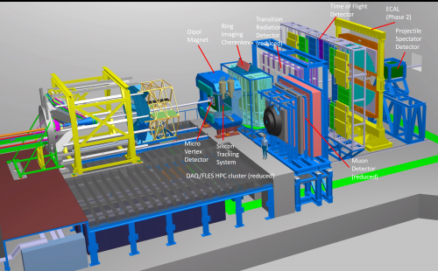
Рис. 12.1– Общий вид установки СВМ

В эксперименте принимают активное участие группы нескольких российских институтов.
Сотрудники НИЦ «Курчатовский институт» - ИТЭФ принимают активное участие в разработке центральной части времяпролетного детектора (TOF), электромагнитного калориметра (ECAL) и математического обеспечения. Координатором работ в НИЦ «Курчатовский институт» - ИТЭФ является доктор физ.-мат наук, профессор Ю. М. Зайцев.
Группа НИЦ «Курчатовский институт» - ПИЯФ участвует в работах по черенковому детектору RICH для регистрации электронов и мюонному детектору MUCH. Координатором работ в НИЦ «Курчатовский институт» - ИТЭФ долгое время являлся доктор физ.-мат наук, профессор В.М. Самсонов, в настоящее время координатор работ - заведующий лабораторией релятивистской ядерной физики, к.ф.-м.н Ю.Г. Рябов.
ИЯИ РАН является ответственным в коллаборации СВМ за разработку, изготовление и подготовку переднего адронного калориметра фрагментов, PSD – Projectle Spectator Detector. Координатором работ в ИЯИ РАН является внс, канд. физ.-мат наук Ф.Ф. Губер.
Группа НИЦ «Курчатовский институт (руководитель работ - доктор физ.-мат. наук В.И. Манько) совместно с НИЯУ МИФИ (руководитель – канд. физ.-мат. наук И.В.Селюженков) вела разработку ПО и исследовала возможности детектора по измерению коллективных потоков странных адронов.
Группа НИИЯФ МГУ занимается разработкой кремниевой трековой системы, руководитель работ – доктор физ.-мат. наук В.И. Меркин.

В эксперименте CBM подготовлены детекторы и проведен первый сеанс на установке mCBM, в частности проведено сопряжение прототипа центральной части времяпролетной системы с интегрированной электроникой считывания, при этом считывание данных впервые для всех установленных в mCBM детекторов (mSTS, mMUCH, mTOF и mRICH) осуществлялось в потоковой моде (“free-streaming”). Текущая версия установки mCBM представлена на Рис. 12.2. Она включает в себя расположенные под углом 25 градусов к направлению первичного ионного пучка детекторы-прототипы систем: мишень с алмазным детектором (TO), детектор-прототип кремниевого трекера (mSTS), детектор-прототип мюонных камер (mMUCH), детектор-прототип детектора переходного излучения (mTRD), различные детекторы-прототипы сиcтемы TOF (mTOF) и детектор прототип газового черенковского детектора (mRICH).

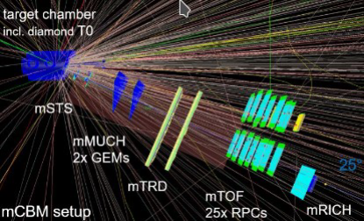
Рис. 12.2 – Расположение детекторов-прототипов на установке mCBM и визуализация треков одного из событий

Отчет НИЦ «Курчатовский институт» - ИТЭФ за 2021 г. об участии в эксперименте СВМ
Согласно решению о разделении среди институтов-участников коллаборации задач по созданию экспериментальной установки CBM НИЦ КИ – ИТЭФ участвует в создании:
- времяпролетной системы TOF, руководитель – зам. директора А.В. Акиндинов;
- электромагнитного калориметра (ECAL), руководитель – научный сотрудник И.Е.Королько;
- математического обеспечения, руководитель – старший научный сотрудник М.А.Прокудин.

Времяпролетная система TOF
Важную роль в физике заряженных частиц, являющейся одним из ключевых направлений эксперимента СВМ, играет детектор TOF, предназначенный для идентификации пионов, каонов и протонов. В зоне ответственности ИТЭФ находится центральная часть этого детектора, к которой предъявляются наиболее жесткие требования по загрузке и радиационной стойкости. Планируется, что центральная часть детектора TOF – детектор BFTC (Beam Fragmentation T0 Counter) будет реализована на основе керамических многозазорных плоскопараллельных детекторов.

Детальное моделирование детектора BFTC, интегрированного в общую схему симуляций эксперимента CBM
Запуск производства центральной части времяпролетного детектора (BFTC) в 2020 году был задержан в связи со сложной эпидемиологической обстановкой и ограниченностью прямых контактов между членами международного сотрудничества. Образовавшееся в результате такой задержки время было решено использовать для всесторонней проверки работоспособности предлагаемого времяпролетного детектора с помощью детального моделирования его работы в составе экспериментальной установки CBM с использованием последних версий активно разрабатываемого программного обеспечения. Для решения этой задачи была проведена работа над компьютерной моделью детектора в среде GEANT. Разрабатываемая модель позволит включить детектор BFTC в общую схему симуляций эксперимента CBM, основанную на программных пакетах ROOT и GEANT. На данном этапе эксперимента CBM симуляции проводятся с целью оценки таких параметров работы детекторов, как загрузка, радиационная нагрузка, отклик, радиационная длина составляющих материалов, а также исследуются возможности физического анализа. Для получения максимально точных оценок модель детектора должна реалистично отображать конструкцию детектора, в том числе конструкционные материалы.
В текущей версии конструкция детектора BFTC представляет собой стенку, состоящую из четырех слоев. В каждом слое модули расположены так, чтобы рабочие области модулей образовали сплошную плоскость без мертвых зон. В слоях, расположенных ближе к мишени, модули находятся на периферии, в дальних слоях – ближе к оси пучка. Такая форма детектора обеспечивает минимальную разницу в длине траектории частиц, летящих от мишени на детектор под разными углами. Общий вид модели и вид в трех плоскостях показаны на Рис. 12.3. Габаритные размеры детектора составляют 198:198:60 см (ширина, длина, толщина). Размер рабочей области составляет 152:120 см. Детектор состоит из 24 модулей, общее количество каналов равно 4068.
Модель модуля детектора показана на Рис. 12.4. Основными элементами модуля являются газовый объем и две печатные платы, на которых закреплены регистрирующие ячейки. Газовый объем составлен из дюралевых стенок. Стенки газового объема, показанные синим цветом, имеют толщину 2 см, составлены из нескольких частей и обеспечивают механическую прочность модуля, а также крепление печатных плат, показанных зеленым цветом. Стенки, показанные голубым цветом, являются крышками газового объема и имеют толщину 2 мм. Регистрирующие ячейки на каждой из печатных плат расположены в 6 рядов. Каждый ряд составлен из 16 камер, расположенных по обе стороны платы в шахматном порядке с таким перекрытием, чтобы обеспечить отсутствие мертвых зон. Расстояние между центральными осями рядов равно 4 см, что составляет две ширины рабочей зоны керамической камеры. На второй плате все ряды камер смещены на 2 см относительно рядов первой платы. Таким образом, обеспечивается полное покрытие области размером 32х24 см. Область печатных плат, находящаяся за пределами газового объема предназначена для установки считывающей электроники на 192 канала. Габариты модуля составляют 58.8х29.0х12.6 см. Масса модуля, по предварительной оценке, составляет около 12 кг.
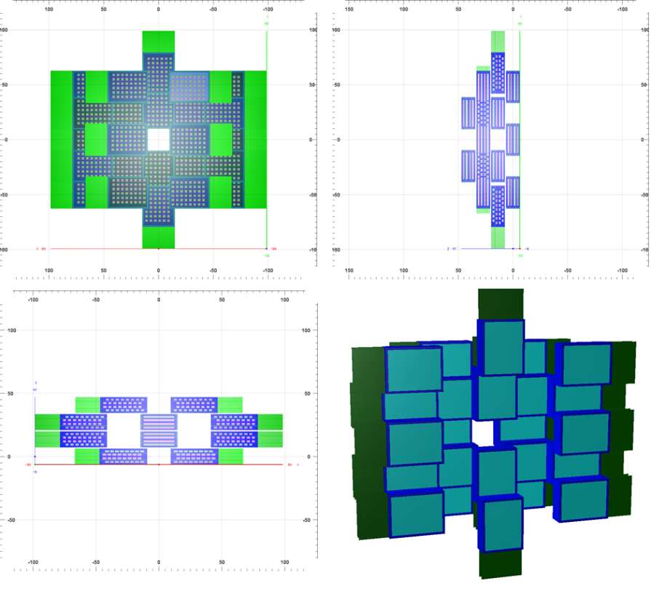
Рис. 12.3 - Общий вид расположения модулей детектора BFTC. Сверху слева – вид спереди, сверху справа – вид с боку, снизу слева – вид сверху. Снизу справа представлен 3D вид модели
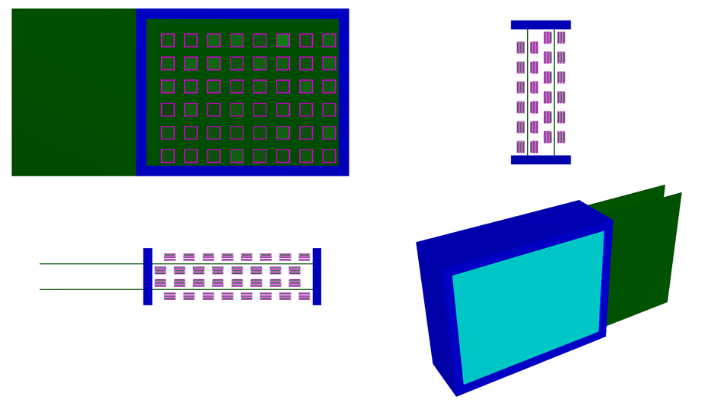
Слева вверху – вид спереди, не показана крышка газового объема. Слева снизу – вид с торца, не показаны боковые стенки и крышки газового объема. Справа сверху – вид сверху, не показаны верхняя и нижняя стенки и крышки газового объема. Справа снизу представлен 3D вид модели модуля
Рис. 12.4 - Модель модуля детектора.
В эксперименте CBM полный процесс симуляций ион ионных столкновений проводится в два этапа. На первом этапе проводится транспорт частиц, поступивших на вход от генератора столкновений, через материал всех детекторов эксперимента. Результатом данного этапа является набор данных обо всех частицах, испытавших взаимодействие с активным материалом детектора, и точках взаимодействия. На втором этапе из таких точек взаимодействия формируется отклик детектора, приближенный к реальному сигналу – учитывается эффективность регистрации частиц, временное и пространственное разрешение детектора, уровень шумов, скорость распространения сигнала. После этого проводится реконструкция события и восстановление треков частиц с учетом отклика детекторов. В рамках интеграции модели детектора BFTC в общую схему симуляций эксперимента CBM было разработано программное обеспечение, позволяющее включить детектор в первый этап симуляций. Это позволяет рассчитать ожидаемые загрузки детектора и оценить радиационную нагрузку на конструкционные материалы. Программное обеспечение для второго этапа находится в разработке.
В проведенных расчетах для увеличения исследуемой площади была реализована дополнительная модель, представляющая из себя плоскость, перпендикулярную оси пучка, размерами 600х600х1 см³. Такая плоскость выполняет роль чувствительной стенки, где регистрируются все частицы, прошедшие через ее объем. Перемещая данную стенку вдоль оси пучка возможно рассчитать поток частиц в различных частях эксперимента CBM. Модель эксперимента изображена на Рис. 12.5.
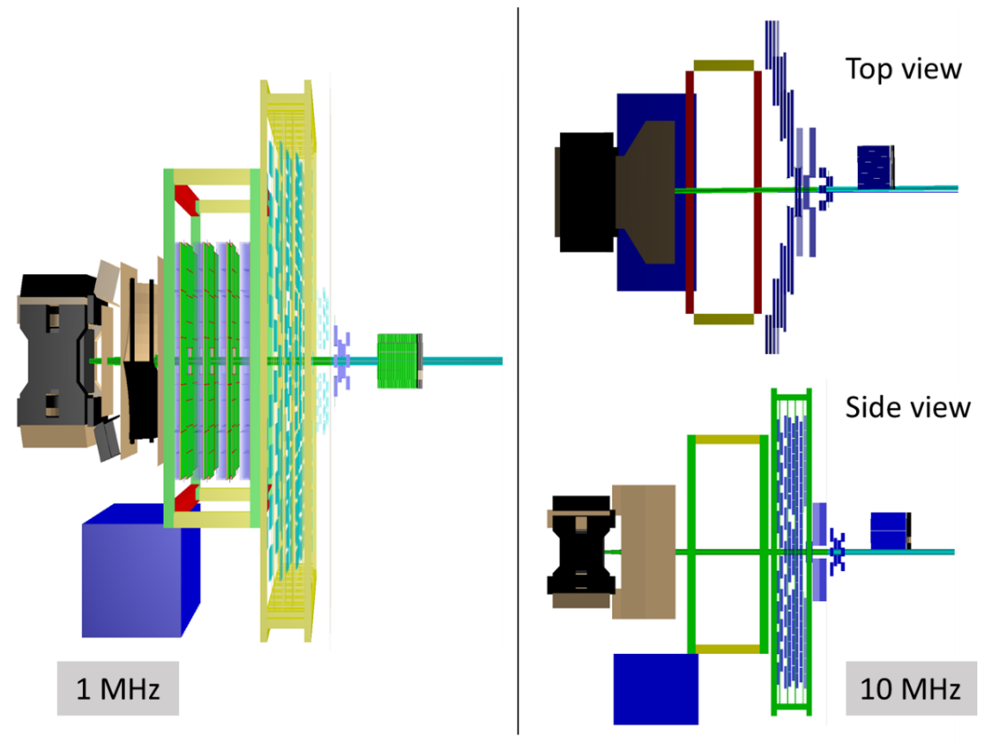
Рис. 12.5 - Модель эксперимента в двух конфигурациях: слева – для частоты взаимодействий 1 МГц, справа – для частоты взаимодействий 10 МГц. Видны детекторы (слева направо): магнит и трекер STS, RICH, TRD, TOF, BFTC, PSD
Основной целью расчетов было определение оптимальной позиции детектора BFTC и минимально допустимое расстояние до калориметра PSD. Данное расстояние определяется предельной загрузкой детектора BFTC и отношением обратного потока к прямому. Прямой поток частиц (спереди) определяется первичными частицами, рожденными в ион ионном столкновении, и вторичными, рожденными в материале детекторов, стоящих к мишени ближе по пучку. Обратный поток определяется частицами, рожденными в материале детектора PSD и летящими против направления пучка.
Для расчетов использовались 10⁴ событий столкновения ионов золота при энергии 12 ГэВ/нуклон c различной центральностью, полученных от генератора DCM-QGSM-SMM. Транспорт частиц реализован с помощью GEANT4 с настройкой QGSP_BERT_EMV. Для всех сортов частиц накладывалось требование на кинетическую энергию: E>500 кэВ. Были изучены две конфигурации эксперимента CBM: для частоты взаимодействий 1 и 10 МГц. В первой конфигурации калориметр PSD находится в рабочем положении на оси пучка, во второй – убран с линии пучка на 70см вдоль оси Y и на 90 см вдоль оси X.
Результаты вычислений потока заряженных частиц для некоторых позиций чувствительной стенки в конфигурации с частотой взаимодействий 1 МГц показаны на Рис. 12.6. Цветом показана величина потока, выраженная в размерности кГц/см². Видно, что максимальные значения потока частиц достигаются в непосредственной близости к пучковой трубе. Прямой поток имеет смещение вдоль оси Х, обусловленное влиянием магнитного поля. Обратный поток распределен равномерно около пучковой трубы. Как и ожидалось, прямой поток в исследованных положениях чувствительной стенки меняется незначительно.
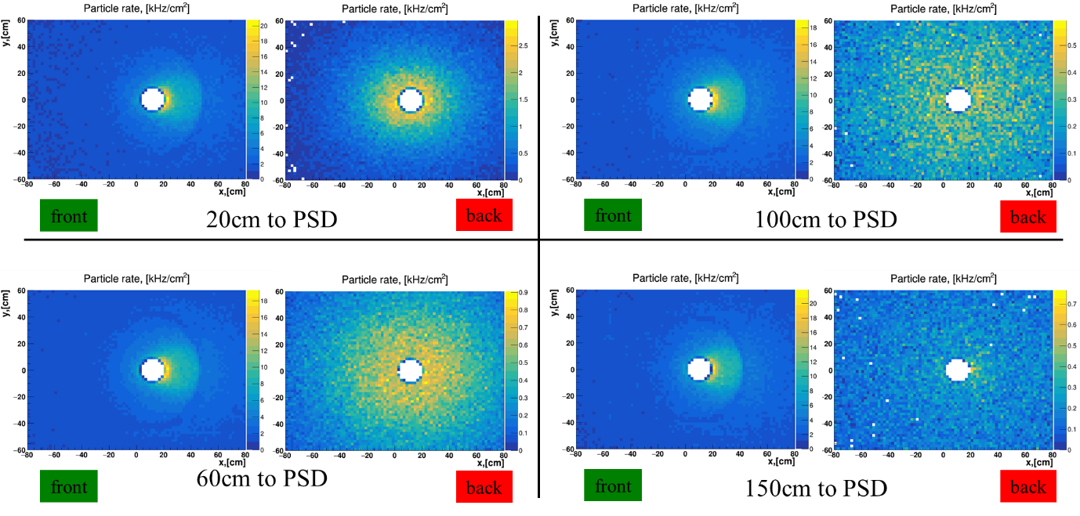
Рис. 12.6 - Плотность потока заряженных частиц при частоте взаимодействий 1 МГц. Показан прямой и обратный поток в различной удаленности от детектора PSD. Цветом обозначены значения плотности потока в размерности кГц/см²

Обратный поток частиц с увеличением расстояния до калориметра падает значительно быстрее. На Рис. 12.7 показаны усредненные значения плотности потока в зависимости от расстояния между чувствительной стенкой и калориметром. Цветом показаны области стенки, расположенные на разном удалении от оси пучка. Можно сделать вывод, что отношение прямого потока к обратному выходит на плато при расстоянии до калориметра более 60 см. При таком расстоянии данное отношение примерно одинаково на всей площади стенки, что может быть учтено при калибровке детектора.
Аналогичные вычисления были выполнены для нейтронов и гамма-квантов. Эффективность регистрации гамма-квантов была принята равной 1%, а нейтронов – 0.05%. Из полученных результатов можно сделать вывод, что минимальное расстояние между задней плоскостью детектора BFTC и передней плоскостью детектора PSD должно составлять не менее 80 см.

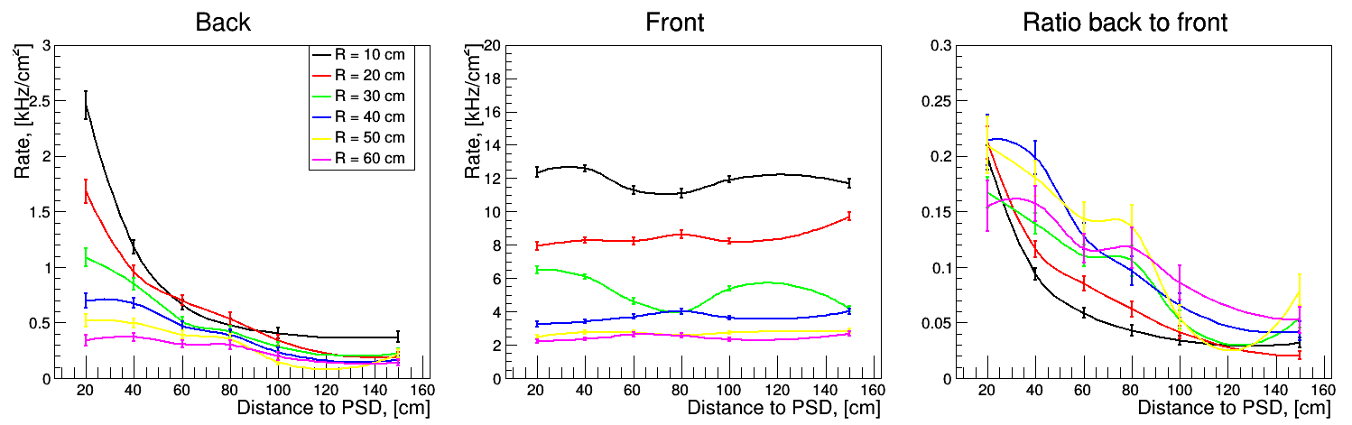
Рис. 12.7 - Усредненные значения плотности потока заряженных частиц для частоты взаимодействий 1 МГц. Цветом обозначены участки на плоскости чувствительной стенки в различной удаленности от оси пучка. Слева направо: обратный поток, прямой поток, отношение обратного потока к прямому

Электроника считывания для электромагнитного калориметра
В связи со сложной эпидемиологической обстановки нам не удалось получить стандартный модуль для оцифровки калориметрических сигналов, разработанный для эксперимента CBM. Поэтому мы сосредоточились на обработке результатов, полученных в 2020 году с АЦП модуль фирмы CAEN. Результаты однозначно свидетельствуют о необходимости оцифровки калориметрического сигнала с частотой не менее 250 МГц. При частоте оцифровки 125 МГц 9.5% сигналов в калориметре не смогут быть правильно восстановлены при максимальной частоте ион ионных взаимодействий CBM 10 МГц.
В 2021 году мы также продолжили работы по созданию экспериментального стенда для измерения и тестирования основных компонентов калориметрической системы в ИТЭФ. В настоящий момент в лаборатории имеются два NIM крейта фирмы CAEN со следующими блоками - N455, N858, N454, N108, N89, N93B, N405, N625, N844, N1145, N1470, N914, N978. Кроме того, имеется CAMAC крейт с двумя крейт контроллерами - Wiener CC-USB с интерфейсом подключения к компьютеру через USB порт и CAEN с интерфейсами подключения через Ethernet и RS-232. Крейты NIM и CAMAC имеют на лицевой панели блоков питания различные разъёмы (Ethernet, RS-232 и др.) для их оперативного контроля (контроль параметров питания за время проведения измерений). Для контроля и настройки физического тракта стенда использовались осциллограф DPO4104 и генератор импульсов фирмы Tektronix. Кроме этого, также использовались мультиметры с возможностью программного контроля Keythley и HAMEG HM8012. Для связи аппаратных средств использовались роутеры DLink DIR825 и TP_Link. Программа, контролирующая работу измерительного стенда и сбор данных, базируется на основе ранее разработанной для эксперимента LHCb программы ezhik. Развитие и адаптация программы осуществлялось в рамках операционной системы LINUX, начиная с Ubuntu 9.04 и заканчивая Ubuntu 18.04. Программа управления (приёма информации с крейта) написана на языке С++. Поддержка вспомогательных приборов (осциллограф, генератор, мультиметры) осуществлена на языке JAVA. Кроме того, использовался язык МАКРО в рамках системы управления базы данных в среде OpenOffice.

Разработка алгоритмов обработки данных CBM
В 2021 году нами был разработан пакет программ моделирования отклика электромагнитного калориметра, учитывающий временной профиль сигнала. Заложенные в него идеи были разработаны в 2020 году. На этапе подготовки эталонная форма отклика электроники загружается из библиотеки с шагом в 0.1 нс. Оцифровка сигналов для каждого канала калориметра осуществляется отдельно. Для каждого выделения энергии в заданной ячейке эталон масштабируется в соответствии со значением сигнала, а шаг его гистограммы по времени огрубляется до задаваемого частотой оцифровки значения (на практике до значений 1-2-4-8 нс). Полученный отклик АЦП во времени переводится в объекты класса, наследованного от CbmDigi, моделирующие отклик реального детектора. В настоящий момент ведется отладка нового пакета программ моделирования и оптимизация потребляемой компьютерной памяти (оперативной и на жестком диске), которая возросла более чем в 10 раз.
В CBM предполагается, что физическая реконструкция будет осуществиться в реальном времени для последующего отбора интересных событий с наложением нетривиальных (например, топологических) условий на реконструированные объекты (например, треки). Для реконструкции предполагается использовать компьютерную ферму, состоящую из тысяч узлов, а данные реконструируемых временных промежутков (timeslices) с детектора доставлять с помощью быстрого сетевого соединения. Предполагается, что за временной промежуток будут собраны данные о 1000-20000 индивидуальных ион ионных столкновениях при средней частоте взаимодействия пучка с мишенью 1-10 МГц. Таким образом, система будет получать данные об очередном временном промежутке каждые 1-20 миллисекунд. За это время необходимо найти свободный вычислительный узел, который бы был готов принять данные временного промежутка. Такой выбор разумно осуществлять с помощью специального диспетчера, который бы отслеживал состояние вычислительных узлов в реальном времени и указывал вычислительные узлы свободные для получения временных промежутков. Критичным, в данном случае, является время принятия решения. Так после получения сигнала о доступности данных до принятия решения должно пройти не более 1 миллисекунды, а значит и время отклика системы, включающей в себя компьютер, операционную систему и прикладную программу, принимающую решение, должно быть меньше 1 миллисекунды. Известно, что стандартное ядро Linux или Windows не может обеспечить настолько малые времена задержки, и потому задача поиска такой системы является актуальной.
Для тестов была собран стенд, состоящий из компьютера на процессоре AMD Ryzen 9 3950X с 32 Гб оперативной памяти и микроконтроллера на базе STM32H743. Компьютер был соединен прямым Ethernet кабелем с микроконтроллером. Для последнего была написана специальная микропрограмма, которая отсылала обратно любой полученный Ethernet-пакет. Время ответа микроконтроллера постоянно, потому как операционной системы на микроконтроллере нет. В качестве сетевого протокола для тестов был выбран UDP, который гарантирует время доставки сообщения, но не гарантирует самого факта доставки. TCP-протокол менее подходит для тестов, т.к. доставку гарантирует, но при пропаже пакета время на восстановление соединения может доходить до одной секунды. SMT-2 (AMD аналог Hyper Threading) был отключен в БИОС, а частота процессора зафиксирована на стандартной заданной производителем, чтобы исключить влияние этих факторов на результаты тестов. В качестве операционной системы был выбран российский Alt Linux. Linux не является операционной системой жесткого реального времени, в отличии, например, от QNX, но количество программного обеспечения, написанного под Linux, а также широкий спектр поддерживаемого им оборудования однозначно определяет выбор операционной системы в качестве тестовой. Существует несколько западных дистрибутивов Linux с аналогичными свойствами, но нам было интересно протестировать именно российскую сборку.
Для сравнения между обычным Linux и Linux реального времени (PREEMT_RT версия) использовались разные версии ядра в рамках одного дистрибутива. Так в качестве обычного ядра использовалось ядро версии 5.4.154-std-def-alt1, а в качестве ядра реального времени - 4.19.160-rt-alt1.rt69. Оба ядра стандартные и поставляются вместе с дистрибутивом. Время реакции на сетевой пакет замерялось с помощью специальной программы. Каждые 10 мс она отправляла нумерованный UDP пакет микроконтроллеру (номер пакета содержался внутри пакета) и фиксировала время отправки. После чего ожидала ответа микроконтроллера в течение 1 секунды. Если ответ не приходил, то такой пакет считался потерянным. По приходу ответа сравнивался номер в пришедшем UDP пакете с номером последнего отправленного UDP пакета. Если они совпадали, то время прихода фиксировалось, а разница между временем прихода и временем отправки заносилась в гистограмму. Таким образом измерялось время между получением сетевого пакета и временем, когда программа-обработчик этого пакета начнет свое исполнение на центральном процессоре. Результаты тестирования показаны на Рис. 12.8 (для обычного ядра) и Рис. 12.9 (для ядра реального времени).
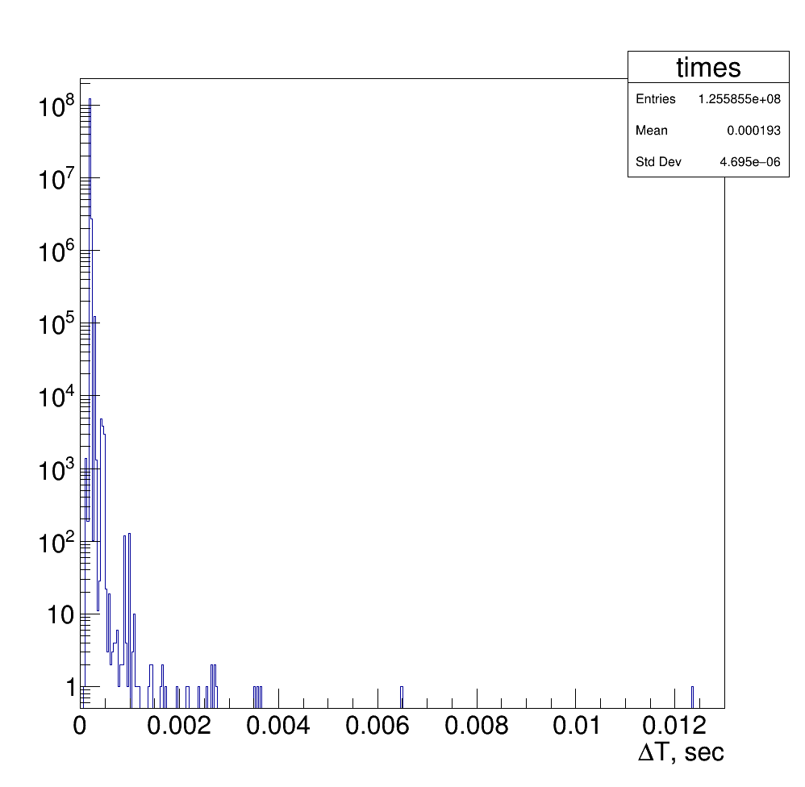
Рис. 12.8 - Распределение разницы между временем отправки пакета и его приема для стандартного ядра Linux

На Рис. 12.8 приведено распределение разницы между временем отправки пакета и его приема для стандартного ядра Linux. Минимум этой разницы составляет около 99 микросекунд, что соответствует идеальному случаю. Обычно, для получения управления программой после приема пакета требуется около 100 микросекунд, что соответствует пику в разнице времен на ~200 микросекунд. Обращает на себя внимание длинный хвост распределения, так иногда обработка пакета начитается 12 миллисекунд, после его получения. Такая задержка совершенно неприемлема в условиях реального физического эксперимента. Потерь пакетов в этом тесте не было, что вполне нормально для использованной простой тестовой сетевой архитектуры.
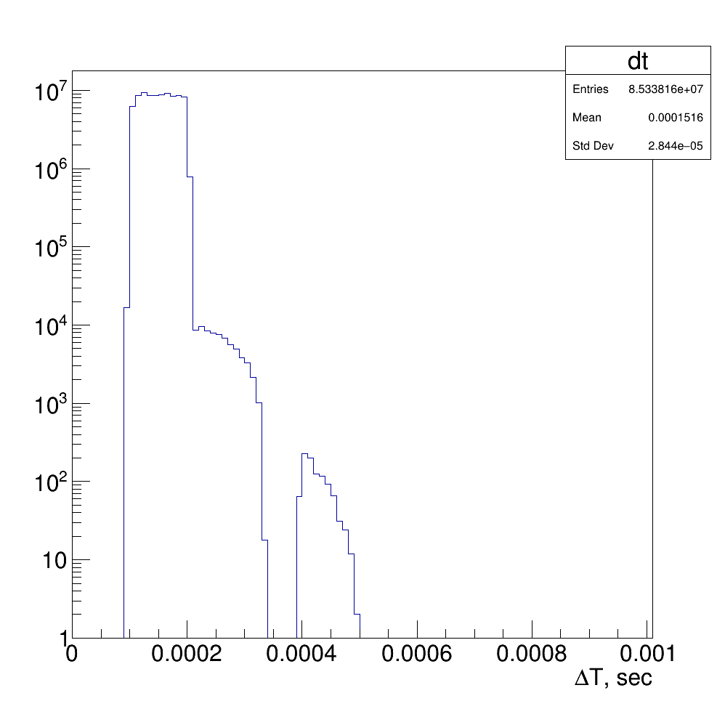
Рис. 12.9 - Распределение разницы между временем отправки пакета и его приема для ядра Linux реального времени
На Рис. 12.9 приведено распределение разницы между временем отправки пакета и его приема для ядра Linux реального времени. Минимум разницы по сравнению со стандартным ядром Linux не изменился. Типичное время обработки пакета ядром Linux реального времени составляет 50-100 микросекунд против 100 для обычного ядра. Хвост распределения исчез и теперь можно гарантировать, что программа-обработчик получит управление не более чем через 400 микросекунд после получения пакета.
Таким образом, использование ядра Linux реального времени позволяет снизить максимальное время отклика системы примерно в 30 раз до 400 микросекунд, что вполне достаточно для успешной маршрутизации данных временных промежутков с учетом загрузки вычислительных узлов.

Планы группы НИЦ «Курчатовский институт» - ИТЭФ на 2022 год:
- Проведение пучкового сеанса измерений мини-модуля для центральной части детектора TOF в составе эксперимента mCBM на пучке ускорителя SIS18 для двух типов интегрированной электроники: NINO и PADI XI;
- Проведение измерений первой массовой партии полупроводящей керамики (совместно с коллегами из HZDR);
- Создание эскизного проекта несущей рамы детектора BFTC с учетом его интеграции с другими детекторами эксперимента CBM. (Совместная работа с инженерной группой эксперимента CBM и группами детекторов TOF и PSD);
- Разработка и тестирование элементов считывающей электроники электромагнитного калориметра;
Разработка и тестирование алгоритмов восстановления физических событий CBM
- .

Отчет группы ИЯИ РАН о результатах работ 2021 г.

Описание переднего адронного калориметра
Установка СВМ представляет собой магнитный спектрометр, состоящий из сверхпроводящего магнита, ряда детекторных систем для идентификации типа частиц и определения их импульсов, электромагнитного калориметра, а также переднего адронного калориметра – PSD (Projectile Spectator Detector), (Рис. 12.1). Передний адронный калориметр PSD планируется использовать в экспериментах на установке СВМ для пособытийного определения центральности, а также ориентации плоскости реакции в ядро-ядерных столкновениях с хорошей точностью, что необходимо для проведения исследований анизотропии азимутальных потоков образовавшихся частиц.
PSD – это модульный адронный калориметр, состоящий из 44 отдельных модулей, с отверстием в центральной части калориметра для прохождения налетающего пучка ядер. Каждый модуль адронного калориметра (Рис. 12.10) имеет поперечный размер 20 х 20 см2 и состоит из 60 слоев пластин свинца с толщиной 16 мм с расположенными между ними пластинами из пластикового сцинтиллятора толщиной 4 мм.
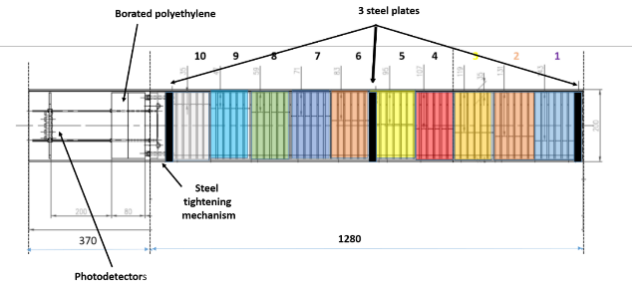
Рис. 12.10 - Схема отдельного модуля PSD
Модули адронного калориметра имеют продольную сегментацию на 10 секций, свет с каждой секции считывается микропиксельными лавинными фотодиодами HAMAMATSU MPPC (MicroPixel Photon Counter) S14160-3010P. Фотодетекторы MPPC со светозащитой и калибровочным светодиодом размещаются на печатной плате, расположенной на торце модуля. Конструкция калориметра и его характеристики подробно описаны в Техническом проекте переднего адронного калориметра установки СВМ. Все модули калориметра изготовлены и протестированы в ИЯИ РАН в соответствие с контрактом ФАИР-ИЯИ.

Система сбора данных переднего адронного калориметра PSD
В 2020 году группой ИЯИ была разработана принципиальная схема системы сбора данных переднего адронного калориметра PSD. Пояснения по каждому из пунктов даны в тексте ниже. Схема системы сбора данных PSD представлена на Рис. 12.11 и включает в себя:
- 44 платы FEE (Front-End Electronics) с MPPC (по 10 на каждой плате) для считывания световых сигналов с секций модулей. Все МРРС светоизолированы для минимизации шумовых помех; Эти платы устанавливаются непосредственно в модулях калориметра.
- 7 плат ADC64, каждая из которых соединенных со своим интерфейсным блоком;
- один сервисный блок, предназначенный для регулировки напряжения на MPPC, управления калибровочным светодиодом и мониторинга температуры.
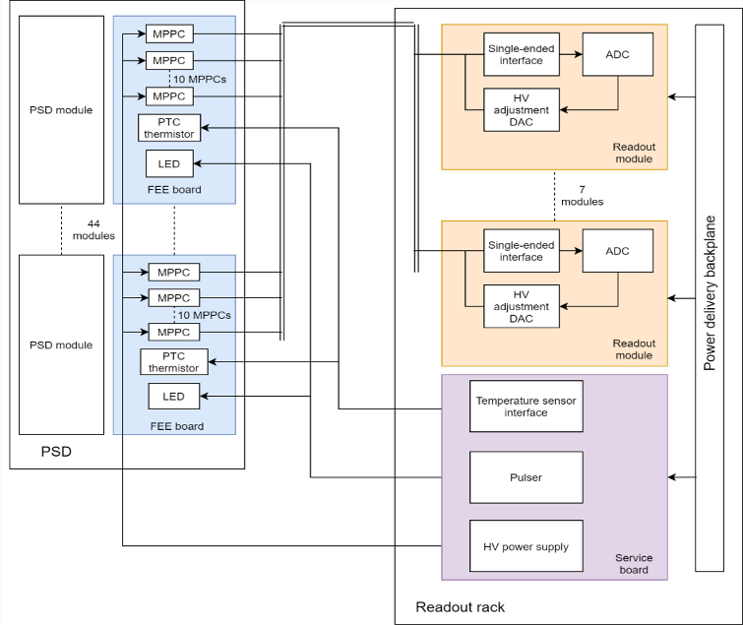
Рис. 12.11 - Схема системы сбора данных переднего адронного калориметра PSD
Платы ADC64 с интерфейсными блоками и сервисный блок устанавливаются в радиационно-безопасном помещении и соединены с FEE платами кабелями длиной 60м. На плате FEE установлено 10 MPPC, фильтры напряжения смещения, радиационно-стойкий термодатчик, необходимые разъемы. MPPC и светодиод защищены непрозрачными экранами. Предварительные тесты показали значительное улучшение светоизоляции MPPC и снижение темнового тока с 7мкА до 80нА на канал при использовании таких экранов. На Рис. 12.12 представлен эскиз разработанной платы.
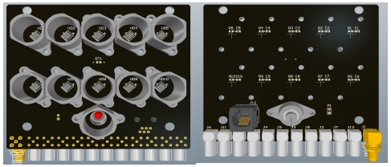
Рис. 12.12 - Эскиз платы FEE
Плата ADC64 (Рис. 12.13), первоначально разработанная для электромагнитного калориметра эксперимента PANDA, представляет собой 64-канальный модуль ADC на основе АЦП и ПЛИС (FPGA). Модуль ADC выполнен по схеме со считыванием модулем ПЛИС потоковых АЦП, при этом внутри ПЛИС осуществляется предварительная обработка осциллограммы и определяются основные параметры формы сигнала, наложения импульсов (pile-up) и конечные данные выдаются на выходной интерфейс.
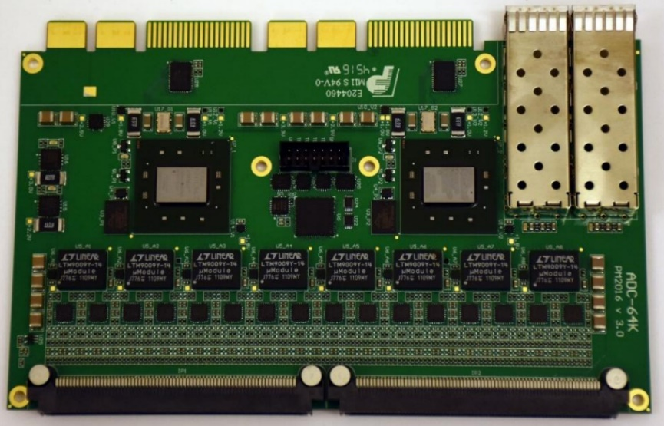
Рис. 12.13 - Фотография платы ADC64
В плате ECAL@ADC64 для эксперимента PANDA используется АЦП LTM9011 с частотой дискретизации до 125МГц. Разрешение АЦП составляет 14 бит на диапазоне 2Vpp. На плате установлено две микросхемы ПЛИС Kintex 7, где происходит обработка сигналов: обработка формы сигнала, формирование пакета и отправка в систему сбора данных.
Для сопряжения платы FEE с платой ADC64 в 2020 году был разработан и испытан интерфейсный блок (ADC addon), который состоит из 64 преобразователей из однополярного сигнала в дифференциальный. Интерфейсный блок предусматривает 50 Ом согласованную нагрузку входной линии, настраиваемый уровень нуля на входе и выходе. Блок соединяется с ADC64 межплатными разъемами и устанавливается единым модулем.
Сервисный блок включает в себя генератор напряжения смещения MPPC, систему мониторинга тока MPPC с автоматическим аварийным отключением при превышении порога, прецизионный генератор импульсов для светодиодов оптической калибровки, а также цифровой интерфейс термодатчиков. Блок имеет возможность как локального, так и удаленного управления. В тестах 2021 г. использовалась уменьшенная версия блока, изготовленная с целью проверки схемотехнических решений и разработки программного обеспечения. Схема блока представлена на Рис. 12.14.
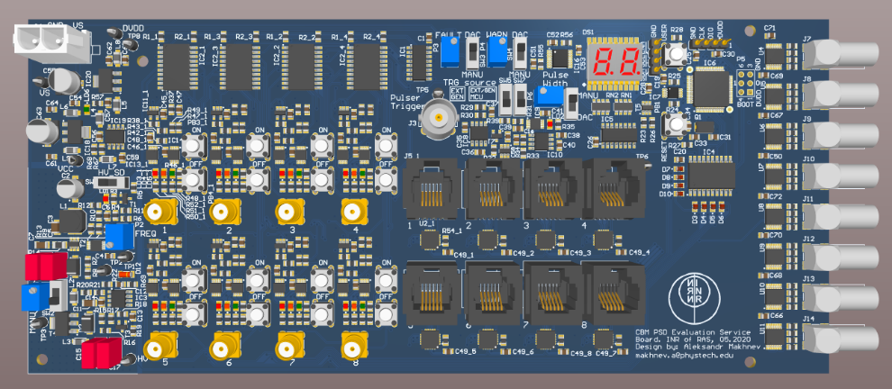
Рис. 12.14 - Сервисный блок системы сбора данных детектора PSD
Одна из основных задач в 2021г. группы ИЯИ в эксперименте СBM заключалась в интеграции системы сбора данных переднего адронного калориметра PSD в общую систему сбора данных эксперимента CBM, а также тестировании прототипов отдельных модулей считывающей электроники.

Разработка системы управления напряжением смещения фотодетекторов
В 2021 году была разработана и испытана новая версия интерфейсного блока, которая включила в себя систему поканальной коррекции напряжения смещения фотодетекторов. Система коррекции необходима для компенсации температурного дрейфа и радиационной деградации MPPC. Кроме того, она позволяет выровнять усиления фотодетекторов, различия между которыми могут быть обусловлены оптическим контактом плат FEE с модулями калориметра. Различия в откликах фотодетекторов могут возникать и в рамках одного модуля калориметра, объясняемые неравномерностью светосбора с продольных секций модуля, что в свою очередь вызвано различной длиной используемого оптоволокна.
Система коррекции напряжения смещения фотодетекторов приведена схематично на Рис. 12.15.
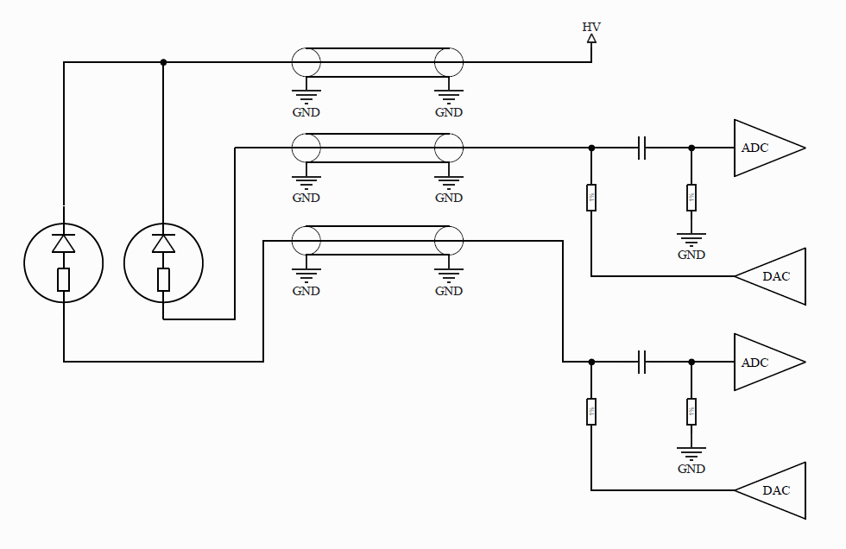
Рис. 12.15 - Схема регулировки усиления MPPC
К входному разъему интерфейсного блока подключен ЦАП, который через резистор устанавливает постоянное напряжение до конденсатора развязки. Таким образом, линия внутри сигнального кабеля находится в покое на ненулевом напряжении. За счет наличия этого напряжения становится возможной регулировка напряжения на фотодетекторе для изменения его усиления. ЦАП управляются по протоколу SPI встроенным в интерфейсный блок микроконтроллером, который получает команды о необходимом напряжении компенсации от модуля ADC64 через линию с протоколом I2C. Интерфейсный блок предусматривает 16 4-канальных цифро-аналоговых преобразователей с буферными усилителями и удаленным управлением.

Изучение ослабления отклика фотодетекторов коаксиальным кабелем 60 м
Высокие радиационные дозы требуют размещения электроники калориметра PSD вдали от детектора, что предполагает передачу сигналов от фотодетекторов MPPC по длинным (до 60м) линиям и хорошего разделения сигнала от шума. В связи с этим было проведено измерение ослабления сигнала от MPPC на коаксиальном кабеле 60м. Сравнивались кабели от двух производителей: «РК50-3-310нг(С)-HF» производителя «Спецкабель», Россия и “C-50-3-1 50 OHM” производителя “DRAKA”, Германия. На Рис. 12.16 (справа) представлена измеренная зависимость ослабления сигнала от частоты для кабеля “РК50-3-310нг(С)-HF” 50м и 60м и кабеля “C-50-3-1 50 OHM” длинной 50м. Результаты этих измерений показывают незначительную разницу двух испытанных кабелей, в результате чего был выбран кабель немецкого производителя из соображений удобства оплаты и логистики.
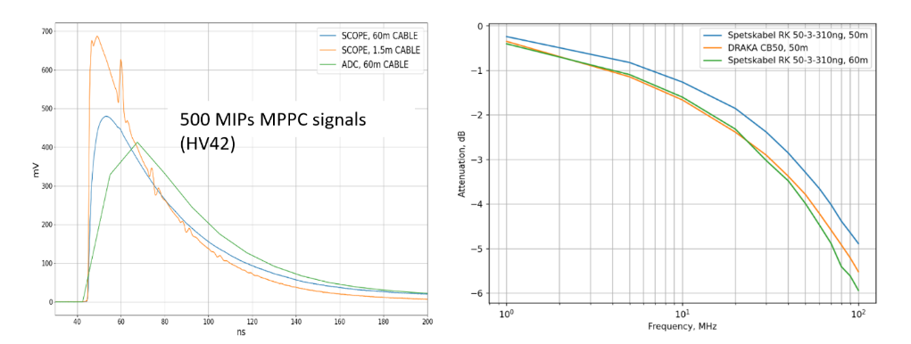
Рис. 12.16 - Форма сигнала MPPC в зависимости от длины кабеля (слева); АЧХ ослабления двух типов кабеля (справа)
На Рис. 12.16 (слева) представлена форма сигнала от MPPC с амплитудой эквивалентной энерговыделению 500 MIP (Minimum Ionization Particle) в трех различных случаях. В первом случае в тесте использован кабель длиной 1.5м. Во втором - длиной 60 м. В третьем случае использовался кабель длиной 60м, и оцифровка сигнала проводилась платой ADC64, используемой в системе сбора данных калориметра PSD. Сравнение сигналов показало ослабление сигнала в 1.5 раза на кабеле 60м и практически отсутствие затягивания сигнала. Изучение ослабления отклика микропиксельных лавинных фотодиодов длинными коаксиальными кабелями показало возможность передачи сигналов фотодетектора кабелем длиной 60м обоих производителей в системе сбора данных калориметра PSD.

Определение динамического диапазона системы сбора данных детектора PSD
Динамический диапазон системы сбора данных калориметра PSD определяется с одной стороны диапазоном АЦП платы ADC64, а с другой стороны - разделением сигнала с амплитудой равной 1 MIP от шумовых сигналов. Два этих условия должны выполняться в широком диапазоне напряжения смещения фотодетектора MPPC для возможности калибровки и температурной компенсации усиления во время эксплуатации детектора. Предварительные результаты симуляции показывают, что динамического диапазона 1 – 500 MIP достаточно для выполнения физических измерений калориметра PSD в эксперименте CBM. На Рис. 12.17 слева показаны амплитуды референсного 500 MIP сигнала, измеренные при различных напряжениях смещения MPPC, управляемых при помощи описанной выше системы коррекции усиления фотодетекторов.
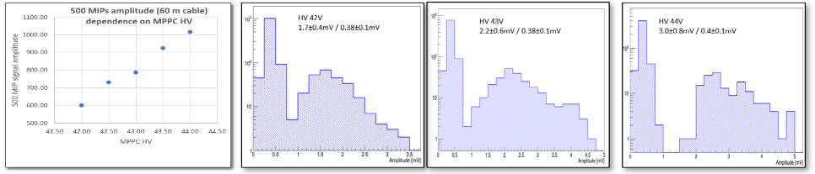
Рис. 12.17 - Слева: Зависимость амплитуды от напряжения смещения фотодетектора MPPC. Справа: Разделение амплитудного спектра от шумового пика для трех напряжений смещения MPPC с усилением сигнала x2
Максимальное ожидаемое значение амплитуды сигнала с MPPC реализуется для референсного сигнала при напряжении смещения 44В и составляет 1В. Поскольку максимум диапазона входных значений платы ADC64 составляет 2В, было установлено усиление сигналов по амплитуде в два раза. На Рис. 12.17 справа показано хорошее разделение амплитудных спектров от шумового пьедестала с усилением сигнала х2 для трех различных напряжений смещения фотодетектора MPPC. Эти измерения демонстрируют динамический диапазон 1-500 MIP для системы сбора данных калориметра PSD при усилении сигнала х2 с широким диапазоном напряжения смещения фотодетекторов MPPC.

Амплитудная калибровка секций PSD на космических мюонах
В рамках подготовки PSD к физическому сеансу эксперимента mCBM, в апреле-мае 2021 была проведена амплитудная калибровка откликов MPPC на световые сигналы от космических мюонов, проходящих сквозь секции модуля адронного калориметра. Типовой энергетический спектр в одной из секций PSD показан на Рис. 12.18 черным цветом. Для отбора сигналов от космических мюонов, проходящих сквозь секции под углами, близкими к горизонтальным, был применен отбор по значению интеграла сигнала в соседних секциях, расположенных перед и после исследуемой секции. Под интегралом сигнала понимается площадь под осциллограммой. На Рис. 12.18 показаны энергетические спектры в одной из секций при различных отборах: зеленым цветом - в случае, когда интеграл в одной из соседних секций превысил порог в 5 мВ; пурпурным - когда интегралы в обеих соседних секциях превысили порог в 5 мВ. Красным показана фитирующая функция, в качестве которой выбрана композиция функций Ландау и Гаусса. Наиболее вероятная величина данной функции есть отклик секции на 1 MIP. В секциях, у которых имеется только одна соседняя секция, требовалось превышения порога интеграла только одной этой соседней секции.
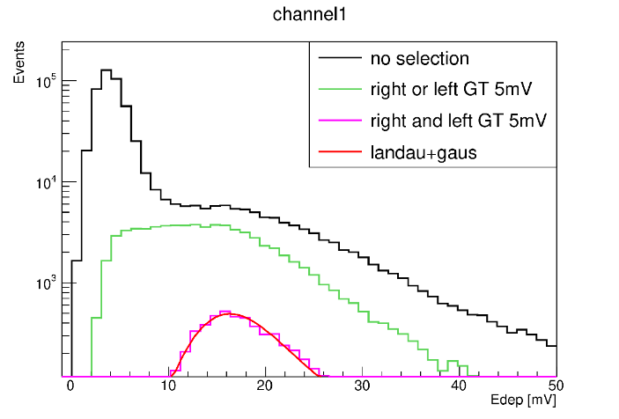
Рис. 12.18 - Спектры энерговыделения космических мюонов в одной из секций PSD при различных отборах событий
Для калибровки секций PSD были проведены измерения энерговыделения космических мюонов в секциях при различных (но одинаковых для всех каналов) значениях напряжений компенсации на MPPC. Был выполнен поканальный подбор напряжений, приводящий к выравниванию откликов секций PSD. В дальнейшем планируется автоматизация этой процедуры. Полученные профили усиления показаны на Рис. 12.19. Здесь цветными линиями показаны положения пиков амплитуд сигналов от космических мюонов в секциях PSD при различных напряжениях компенсации. Черная линия – выровненный профиль усиления при подстроенных поканально напряжениях компенсации.
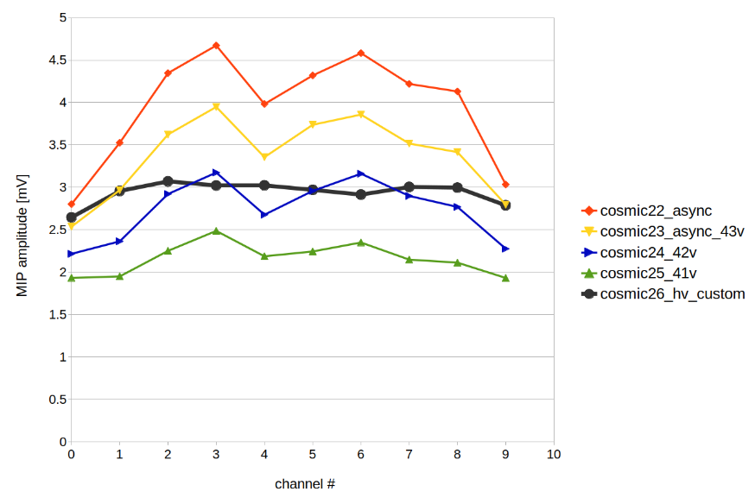
Рис. 12.19 - Положения амплитуд мюонных пиков при различных напряжениях компенсации MPPC

Разработка программного модуля ПЛИС для платы CRI для сбора данных калориметра PSD
Плата CRI (Common Readout Interface) используется как основной элемент системы сбора данных детектора CBM и была впервые опробована в этой роли в эксперименте mCBM во время физического сеанса в июне 2021г. Данная плата позволяет принимать и сортировать данные с детекторов в эксперименте CBM. Для использования PSD в физическом сеансе в эксперименте mCBM в июне 2021г был разработан программный модуль ПЛИС для платы CRI, позволяющий принимать данные детектора PSD в общей системе сбора данных эксперимента. Данный модуль также обеспечивает контроль и управление системой сбора данных детектора PSD по протоколу GBT.
На Рис. 12.20 представлена схема программного модуля ПЛИС для платы CRI для сбора данных и управлением детектора PSD.
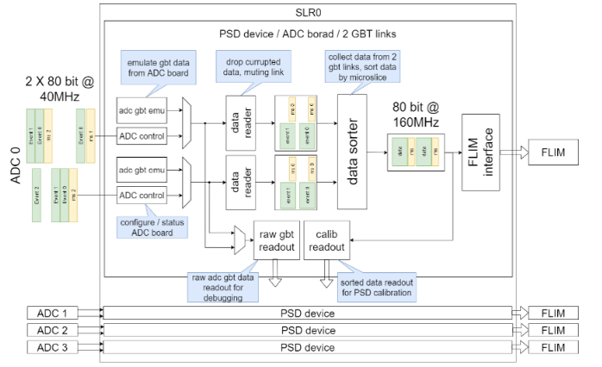
Рис. 12.20 - Схема программного модуля ПЛИС для платы CRI для сбора данных и управления детектора PSD
Основные элементы программного модуля:
- “adc gbt emu” позволяет эмулировать данные от платы “ADC board” для отладки и симуляции работы кода программы;
- “ADC control” Посылает и принимает пакеты данных для управления и мониторинга системы сбора данных калориметра PSD;
- “Data reader” распаковывает пакеты данных, полученные от платы “ADC board” и сохраняет их в буфер памяти для дальнейшей сортировки;
- “Data sorter” сортирует данные с нескольких линий GBT (2 - 8) по временным меткам для дальнейшей передачи в систему сбора данных;
- “FLIM interface” является интерфейсом между программным модулем PSD и общим программным комплексом ПЛИС платы “CRI” для передачи в систему сбора данных;
- “GBT/calib readout” обеспечивает передачу данных по каналу управления для отладки и калибровки системы сбора данных модуля PSD.
Для управления программным модулем ПЛИС для платы CRI и системой сбора данных модуля PSD был также разработан программный комплекс на языке Python. Данный комплекс позволяет калибровать, отлаживать и отслеживать работу PSD в эксперименте mCBM. Библиотеки модуля также позволяют осуществлять централизованное управление PSD в эксперименте mCBM.

Результаты физического сеанса на эксперименте mCBM в июне 2021 г
В ходе подготовки к физическому сеансу на эксперименте mCBM в 2021 разработанная система сбора данных для калориметра PSD была протестирована и установлена на детектор mPSD (Рис. 12.21). Система включает в себя плату FEE и интерфейсный блок, соединенный с ADC64, и была подключена к детектору по коаксиальным сигнальным кабелям 60м. Напряжение смещения на MPPC подавалось с внешнего источника питания и корректировалось интерфейсным блоком. В ходе эксперимента данные с mPSD набирались с помощью платы CRI.
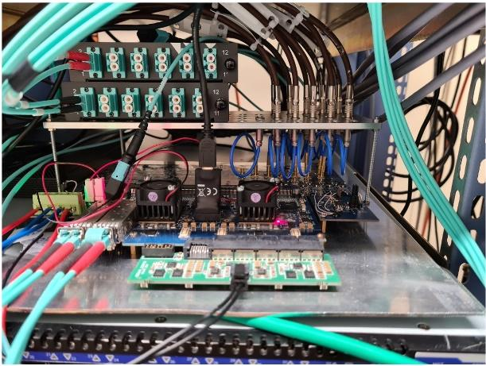
Рис. 12.21 - Плата ADC64 с интерфейсным блоком подключена к системе сбора данных эксперимента mCBM, июнь 2021. Сверху в патч панель ведут коричневые коаксиальные сигнальные кабели длиной 60м, другим концом подключенные к плате FEE
В июне 2021 года в физическом сеансе эксперимента mCBM пучок ионов кислорода с кинетической энергией 2 AGeV сталкивался с никелевой мишенью толщиной 4 мм. В результате проведенных тестов было показано, что данные, поступающие от mPSD, синхронны с данными, поступающими от других подсистем mCBM. Такой вывод делается исходя из графика временной корреляции. Явный пик в распределении разности времени отклика детекторов mTOF и mPSD (временной сдвиг), расположенный примерно на отметке -1200 нс, указывает на корреляцию данных и служит для выбора пучковых событий.
Отклик секций mPSD изучался при различных интенсивностях пучка и сравнивался с данными моделирования. Максимальная скорость взаимодействий, указанная в Техническом проекте PSD, при которой будет работать калориметр, составляет 1 МГц. Во время испытаний при такой скорости взаимодействия доля перекрывающихся сигналов (наложений) составляла около 35% от общего числа событий. В рамках анализа подобные события с наложениями не учитывались. При таком отборе событий наблюдалось хорошее согласие экспериментальных данных и данных моделирования. На Рис. 12.22 показано сравнение полученных экспериментальных данных (синим цветом) и смоделированных данных GEANT4 с физическим списком FTFP_BERT (пурпурным цветом). Пример распределения энерговыделений в секции mPSD №0 приведен слева. Справа показано сравнение профилей энерговыделения по всем 10 секциям mPSD. Здесь, в каждом из десяти бинов, соответствующих номерам секций mPSD, устанавливается усредненное значение по всем событиям энерговыделение в данной секции. Видно, что экспериментальные данные хорошо согласуются с данными симуляции во всех секциях mPSD.
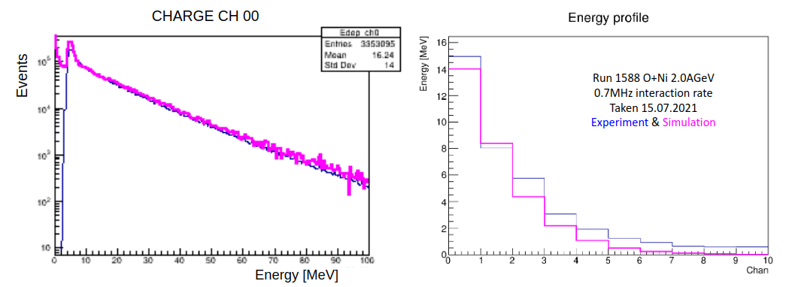
Рис. 12.22 - Слева: энерговыделение в секции mPSD №0 -- экспериментальное (синим) в сравнении с смоделированными данными (пурпурным). Справа: профиль энерговыделения в mPSD в сравнении с смоделированными данными. Частота взаимодействия 0.7 МГц
Во время проведения тестовых сеансов были выявлены некоторые проблемы. Во-первых, полоса пропускания канала GBT (~ 100 бит / сигнал) не позволяет передавать сигналы полностью (~ 500 бит / попадание). Таким образом, в будущем необходимо реализовать алгоритм обработку сигналов на уровне ПЛИС. Во-вторых, наблюдался дрейф нулевого уровня при высоких нагрузках детектора. Этот эффект был вызван введением в измерительный тракт блокирующего конденсатора. Несмотря на то, что во время измерений этот эффект был скомпенсирован, наличие такого дрейфа не позволяет эффективно триггироваться от слабых сигналов с амплитудой около одного MIP. Это может привести к искажению оценки энерговыделения в mPSD в событии. Кроме того, при частоте взаимодействия около 1 МГц наблюдалась большая доля событий с наложениями сигналов, достигающая 35%.

Разработка цифрового полосового фильтра для сигналов калориметра PSD
Рассматривая совокупность всех обозначенных выше проблем, обнаруженных в тестовом сеансе, было принято решение о разработке цифрового полосового фильтра с конечной импульсной характеристикой для их устранения. Цифровой фильтр используется для улучшения качества сигнала - для выделения сигнала от фона или для устранения нежелательных сигналов - подавляя определенные частоты во входной последовательности.
Для создания полосового фильтра экспериментально был выбран диапазон от 2 до 25 МГц. При таком выборе полосы пропускания можно значительно сузить сигналы по времени, не создавая при этом искусственных выбросов. Срез частотного спектра ниже 2 МГц устраняет низкочастотные колебания, включая дрейф нулевого уровня, а срез спектра выше 25 МГц устраняет высокочастотные шумовые составляющие. На верхней части Рис. 12.23 показана форма сигнала mPSD, полученного на физическом сеансе c частотой дискретизации АЦП 80 МГц. На нижнем левом изображении показан частотный спектр сигнала, а выбранная полоса частот выделена пунктирной линией. Частотная характеристика разработанного фильтра показана в правой нижней части Рис. 12.23. Разработанный фильтр состоит всего из 11 компонентов, что позволит в дальнейшем реализовать его на уровне ПЛИС.
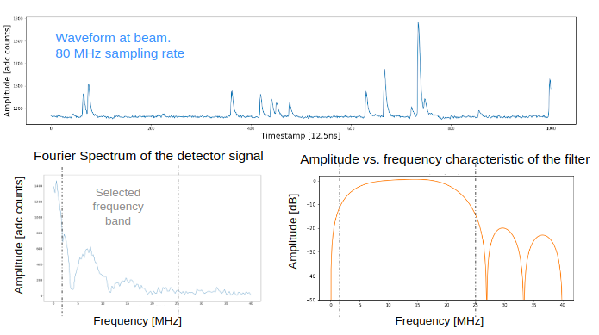
Рис. 12.23 - Сверху: осциллограмма одного канала mPSD, данные физического сеанса. Внизу слева: Фурье-спектр сигнала детектора и выбранная полоса частот. Внизу справа: амплитудно-частотная характеристика разработанного фильтра
Для проверки чувствительности разработанного фильтра к сигналам малой амплитуды, фильтр был применен к сигналам от космических мюонов (показаны синим в верхней части Рис. 12.24). Триггирование осуществлялось по двум последовательным точкам осциллограммы, превышающим порог амплитуды (показано красным).
Применяя разработанный фильтр к исходным сигналам и составляя триггер по амплитуде отфильтрованного сигнала и знаку его производной, была получена нижняя часть Рис. 12.24. Анализ показывает, что чувствительность к малоамплитудным сигналам вблизи уровня MIP полностью сохраняется.

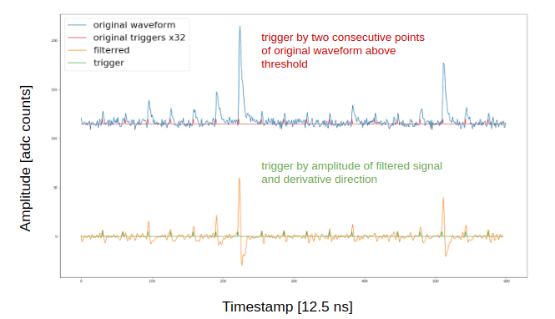
Рис. 12.24 - Сверху: сигналы космических мюонов и их триггер по двум последовательным точкам, превышающим пороговое значение амплитуды; Снизу: отфильтрованные сигналы и новый триггер по значению амплитуды отфильтрованного сигнала и знаку его производной
Для проверки разрешения фильтром наложений сигналов были взяты 10 референсных сигналов mPSD с различной фазой дискретизации. Исследовался предельный случай: насколько близко они могут находиться друг от друга с тем, чтобы отфильтрованные сигналы имели одинаковые амплитуды. В результате такой проверки предельный случай составил 5 отсчетов АЦП, что соответствует 60 нс. Такое значение было получено, поскольку фильтр спроектирован так, чтобы быть максимально чувствительным к переднему фронту сигналов PSD, который составляет примерно 60 нс от нулевого уровня до максимума. Иллюстрация работы фильтра представлена на Рис. 12.25.

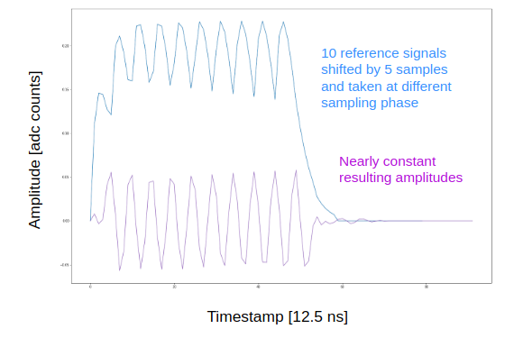
Рис. 12.25 - Десять референсных сигналов с разными фазами дискретизации (вверху); Близкие к константе амплитуды отфильтрованных сигналов (внизу)
Таким образом, разработанный цифровой фильтр позволяет значительно сузить сигнал и тем самым уменьшить долю событий с перекрывающимися сигналами. Применение разработанного фильтра снижает долю событий с наложениями с 40% всех событий до 10% всех событий. Кроме того, он позволяет отфильтровать низкочастотные флуктуации, такие как дрейф нулевого уровня, и подавить высокочастотный шум. Результаты по разработке, тестированию электроники калориметра и готовности к ее изготовлению для всего калориметра были доложены 1 декабря 2021г. на специальном совещании коллаборации СВМ с участием экспертов СВМ и внешних экспертов (https://indico.gsi.de/event/13500/).

План работы ИЯИ РАН в ГСИ на 2021 г. для подготовки эксперимента СВМ

План работ ИЯИ РАН на 2022 г. включает несколько направлений:
- Разработка электронных систем для детектора PSD эксперимента CBM. Разработка следующей ревизии блока считывания, включающей в себя цифровой интерфейс температурных датчиков, а также разработка модульного исполнения блоков генератора напряжения смещения и генератора импульсов оптической калибровки детектора.
- Подготовка к тестированию модуля калориметра mPSD на тестовых сеансах в марте 2022 г. Разработка методов цифровой обработки сигналов и программного обеспечения для мониторинга работы калориметра и анализа полученных экспериментальных данных.
- Участие в 3х пучковых сеансах на установке mСВМ в 2022 г., на которые выделено пучковое время в марте, мае и июне 2022 г.
- Продолжение работ изготовлению и тестированию аналоговой и цифровой электроники для переднего адронного калориметра установки СВМ.
- Продолжение работ по моделированию адронного калориметра с учетом реальной геометрии, размера и формы пучкового отверстия в калориметре и исследование его влияния на определение центральности и угла плоскости реакции. Разработка и применение методов машинного обучения для определения классов центральности по выделенной энергии в модулях калориметра.
- Моделирование калориметра с учетом вакуумной системы СВМ, а также радиационных условий для определения окончательного варианта сборки переднего адронного калориметра и размещения аналоговой и считывающей электроники
.

Отчет НИЦ «Курчатовский институт» - ПИЯФ о работах, выполненных в 2021 г. по программе СВМ

Введение
Согласно решению о разделении среди институтов-участников коллаборации CBM задач по созданию экспериментальной установки НИЦ Курчатовский институт - ПИЯФ участвует в создании Черенковского детектора RICH для регистрации электронов и мюонного детектора MUCH. Обязательства ПИЯФ, закрепленные контрактами:
- проектирование и создание механической структуры детектора MUCH;
- проектирование и создание механической структуры детектора RICH;
- проектирование и создание систем снабжения рабочими газами этих двух детекторов.

Детектор MUCH
Детектор MUCH предназначен для идентификации мюонов среди частиц, зарегистрированных кремниевым трековым детектором STS, расположенном внутри дипольного магнита. Детектор MUCH представляет собой последовательность поглотителей, в 30-сантиметровых зазорах, между которыми располагаются трековые станции. Каждая трековая станция содержит три слоя камер. В качестве последней станции как правило используется детектор TRD. Первый поглотитель состоит из 28 см углерода и 30 см бетона, а остальные четыре (толщинами 20 + 20 + 30 + 100 см) состоят из железа (Рис. 12.26).
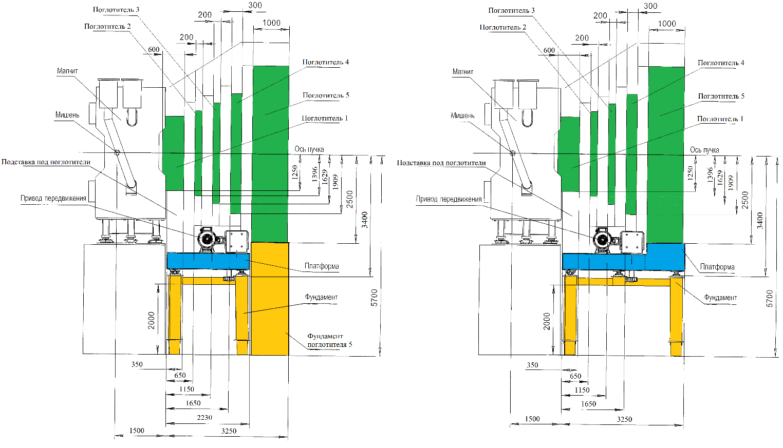
Рис. 12.26 - Схема расположения поглотителей в детекторе MUCH
В зависимости от энергии пучка меняется энергия образующихся мюонов и, соответственно, их проникающая способность. Поэтому обеспечения функционирования детектора - идентификации как для чармония, так и векторных мезонов малой массы во всем диапазоне энергий FAIR предусмотрена возможность проводить измерения в различных конфигурациях детектора:
- Для самых малых энергий он состоит из трех поглотителей и двух трековых станций общей толщиной 98см, что соответствует радиационной длине Х=26.5Х0 или 3.7 длин ядерного взаимодействия λ_{int}. В этом случае отсутствует поглотитель 5 и детектор TRD вплотную придвигается к детектору MUCH.
- С увеличением энергии должна быть обеспечена возможность добавить четвертый поглотитель и дополнительные станции. В этом случае общая толщина возрастает до 128 см, радиационная дл. до Х=43.6Х0 или 5.46 λ_{int}.
- При максимальных для SIS100 энергиях предусмотрена возможность установить пятый поглотитель толщиной 1м. Общая длина поглотителей составляет около 2.28 м, что соответствует 96.3Х0 и 11 длинам ядерного взаимодействия.
Первые две трековые станции, выполненные из камер на основе GEM, работают на двухкомпонентной газовой смеси, третья и четвертая станции собраны из резистивных плоских камер (RPC), работающих с использованием трехкомпонентной газовой смеси. В Отчете описаны варианты разработок, которые были изложены в соответствующих Эскизных Проектах (Conceptual Design Report) и официально одобрены Коллаборацией СВМ в 2021 году. В основном эскизные проекты были описаны в Отчете за 2020 год, в данном отчете обращено особое внимание на изменениях, внесенных за прошедший год.

Общие технические требования
MUCH и RICH будут занимать одно и то же место на пучке на альтернативной основе, т.е. после работы в мюонной моде MUCH, установленный и закрепленный на движущейся платформе, перемещается в положение парковки, а его место на пучке занимает RICH для работы в моде регистрации электронов. Следовательно, должны быть обеспечены:
- Возможность безопасного перемещения детектора на расстояние около 7 м и обеспечение воспроизводимость рабочего положения с точностью около ±1 мм.
- Постоянство подключения необходимых сервисов (различных кабелей, оптических линий, труб для газовой смеси и охлаждающей воды).
- Ограниченная величиной 6.4м ширина детектора в парковочном положении. В противном случае будет невозможно установить в рабочее положение.
Продольный размер детектора MUCH должен быть минимален для того, чтобы уменьшить количество распадов пионов на мюоны. Такие мюоны приводят к возрастанию фона в спектре димюонов и мешают выделению редких процессов. С этим связано жесткое ограничение на ширину зазора между поглотителями.
Каждая камера трековой станции состоит из двух детектирующих плоскостей. Плоскости фиксируются в рабочем положении в зазоре между поглотителями, каждая из них имеет возможность перемещаться вне пространства, ограниченного элементами детектора до получения свободного доступа для индивидуального обслуживания. Важным условием при этом является постоянность подключение основных сервисов к детектирующей плоскости. Допускаются временные отключения сервисов с использованием средств, гарантирующих быстрое и надежное повторное подключение, например, газовые и водяные трубы на самозапирающихся быстросъемных разъемах, возможно многоконтактные кабели низкого напряжения. Так как при мюонной моде работы СВМ детектор RICH переносится в свое парковочное положение, находящееся далеко от MUCH, снимается ограничение на ширину детектора и становится возможно установить съемные удлинители поперечных балок (Рис. 12.27), обеспечивающие перемещение детектирующих слоев в положение обслуживания. Таким образом, требуется предусмотреть две конфигурации детектора, отличающиеся по ширине: парковочную и обслуживания
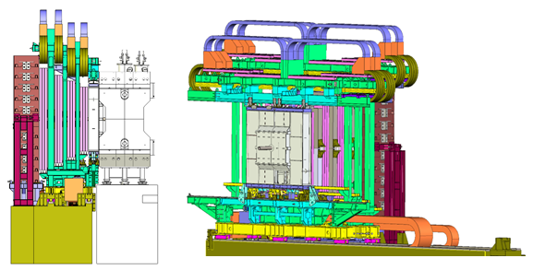
Рис. 12.27 - Виды детектора MUCH в конфигурации обслуживания

Платформа MUCH
В проекте Платформы MUCH была заменена система перемещения. Общий вид платформы MUCH в рабочем положении показан на Рис. 12.28.
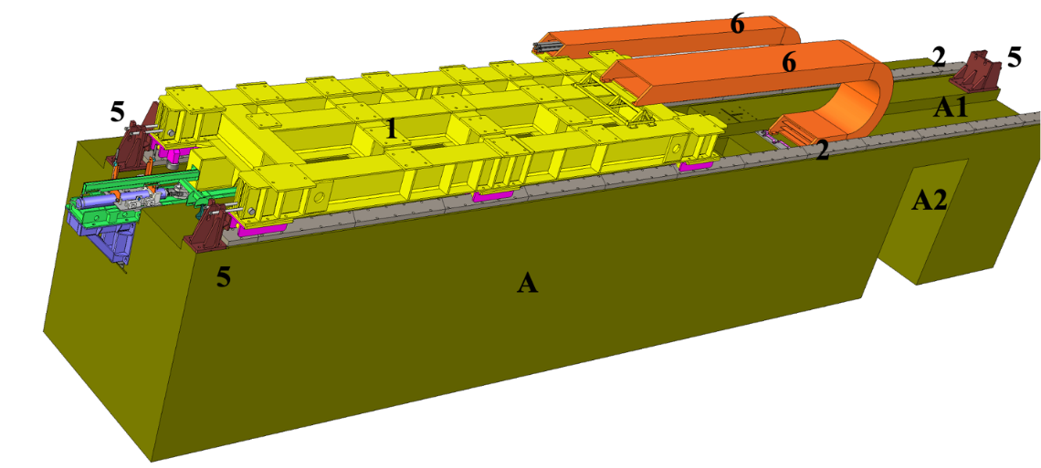
Рис. 12.28 - Общий вид платформы MUCH в рабочем положении
Подвижная платформа (позиция 1) перемещается по нижним направляющим (позиция 2), закреплённым к фундаменту (позиция A) болтовыми соединениями. Упоры (позиция 5) фиксируют платформу от сдвигов при землетрясениях. Для подвода коммуникаций к платформе подсоединены два гибких кабель-канала (позиция 6). Один конец кабель-канала крепится на поверхность платформы, а второй – на фундаменте. Вдоль дороги складывания данных кабель-каналов на фундаменте организована ниша (позиция А1). Проход для людей A2 расположен рядом с положением ожидания.
Вид Платформы снизу изображен на Рис. 12.29. Она состоит из сварной рамы (позиция 1), на которую установлены каретки (позиции 7 и 8). Каретки (позиция 7) оснащены боковыми роликами для восприятия боковых нагрузок. Платформа перемещается по направляющим (позиция 2) с помощью системы, основанной на гидроприводе (позиция 9), перемещающимся вдоль зубчатой направляющей (Позиция 10). Кронштейн (Позиция 11) служит для продления зубчатой направляющей вне Фундамента.
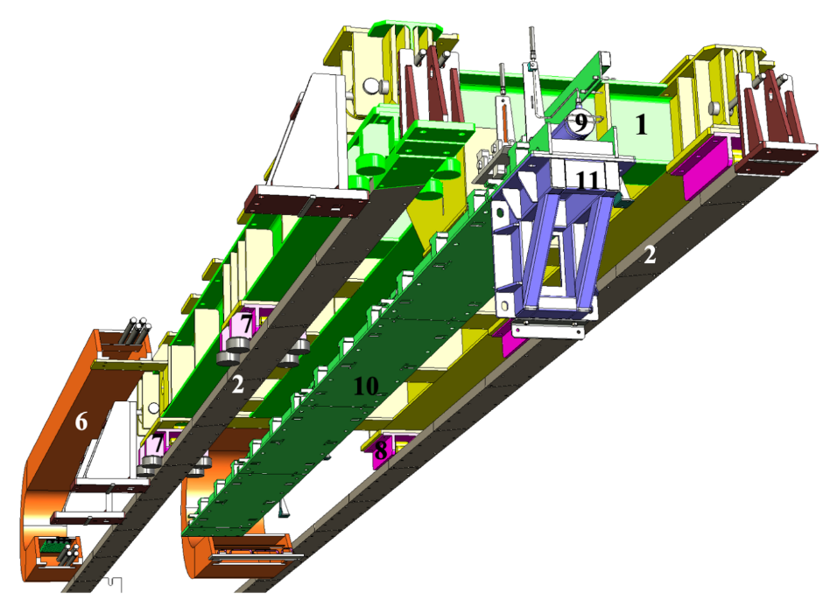
Рис. 12.29 - Платформа MUCH, вид снизу
Идея варианта концепции системы перемещения показана на Рис. 12.30. Фундамент (позиция А) представляет собой структуру, собранную из стальных профилей на верхней поверхности которой проложены рельсы (позиция 2), по которым на роликах (позиция 7 и 8) перемещается MUCH - детектор весом около 110-120т.
Выполненные вычисления напряжений, деформаций и влияния землетрясений с предварительным дизайном с помощью программного комплекса ANSYS демонстрируют, что параметры находятся в допустимых пределах. Мы ожидаем, что на следующем этапе будут проведены аналогичные вычисления с использованием финального дизайна, по результатам которых мы сможем при необходимости в достаточной мере усилить отдельные компоненты.
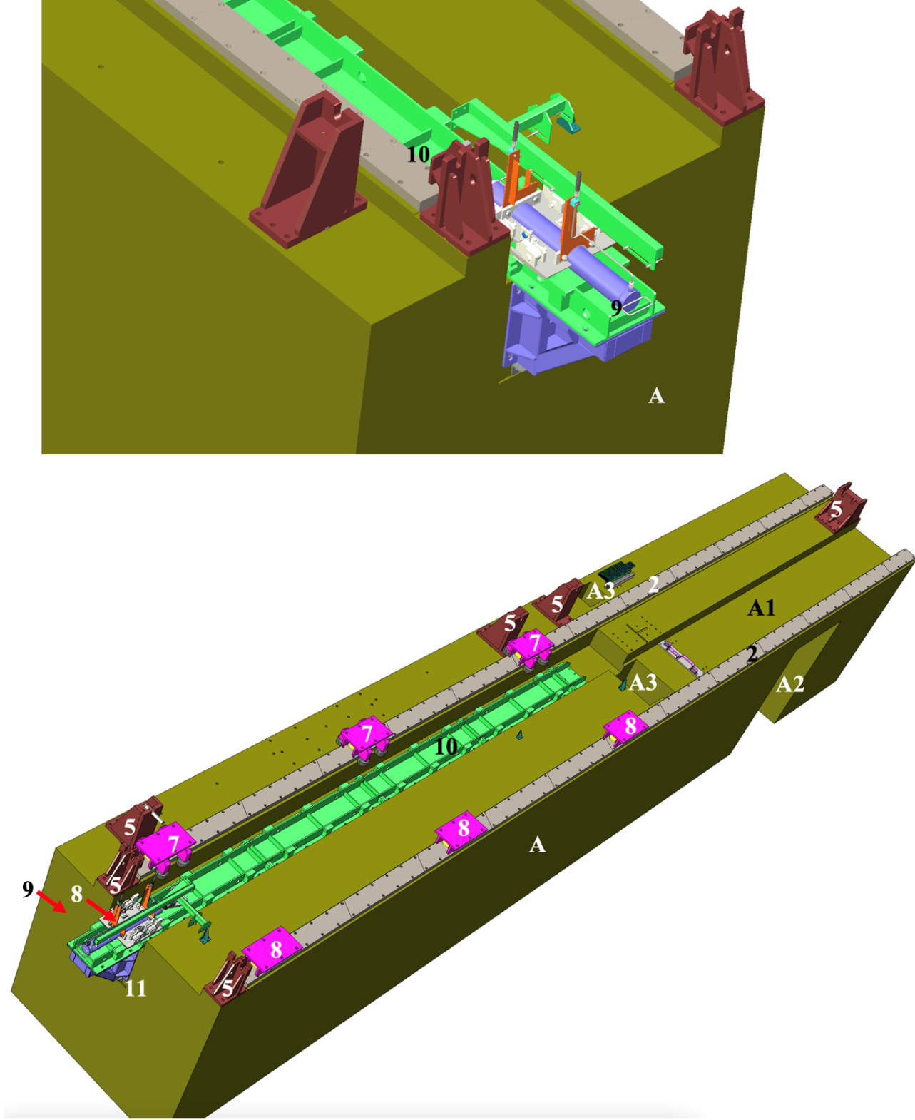
Рис. 12.30 - Вариант концепции системы перемещения детектора MUCH. Платформа снята, каретки в рабочем положении. Сверху укрупненно изображен гидроцилиндр

Подвод сервисов к детектирующим плоскостям
Для функционирования детектирующих элементов требуется подвод сервисов -разного рода кабелей, оптоволоконных линий, газовых труб и труб охлаждения. В состав системы подвода сервисов входят гибкие кабелеукладчики, соединяющие коммутационные панели, расположенные рядом с местом выхода кабелеукладчиков на платформе MUCH с коммутационными панелями, расположенными на детектирующих слоях и системы их крепления. Кабелеукладчики промышленного производства обеспечат:
- надежное подсоединение сервисов к детекторам в условиях перемещения детектирующих слоев из рабочего положения (в зазоре между поглотителями) в положение обслуживания на расстояние около 2.8м (вне детектора, обеспечивая доступ к любой точке на поверхности детектирующего слоя);
- предотвращение запутывания, обрыва и других повреждений кабелей;
- изгиба кабелей с недопустимо малым радиусом.
Ограничение детектора по ширине требуют специального подхода: простая петля кабелеукладчиков приведет к нарушению ограничения на ширину детектора (6.4м). Идея концепции подвода показана на Рис. 12.31.
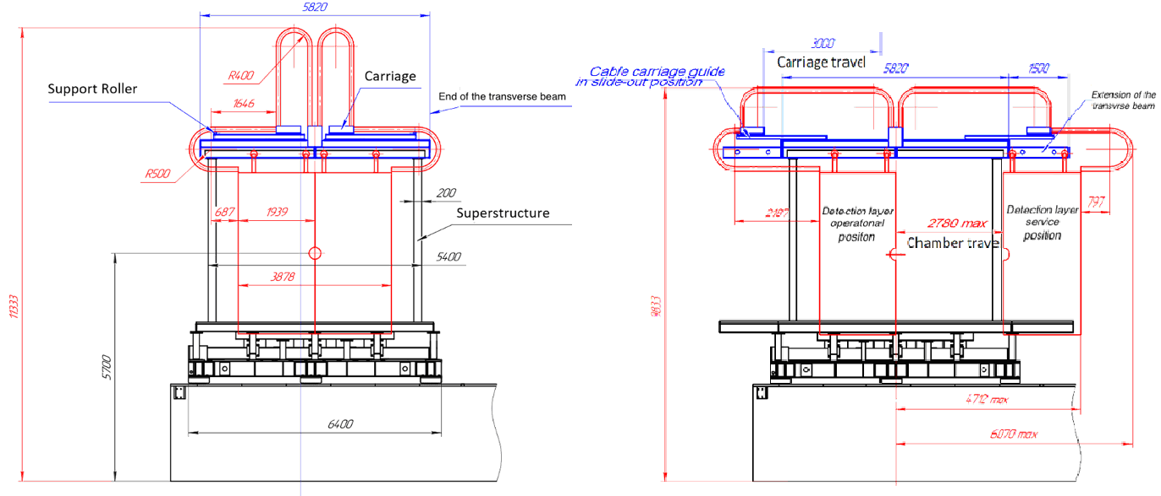
Рис. 12.31 - Схема подвода сервисов к детектирующим плоскостям в компактной конфигурации (слева) и в конфигурации обслуживания (справа)
Кабелеукладчики располагаются сверху надстройки. Они состоят из двух петель: центральной (1) и периферийной (2), соединение которых зафиксировано на подвижных каретках (3), расположенных на раздвижных направляющих (4). В компактной (парковочной) конфигурации детектора каретки (3) фиксируются вблизи пучка, при этом центральные (1) петли уходят вверх, а периферийные (2) выбирают избыточную длину кабелеукладчиков (рисунок 12.30 слева). В положении обслуживания (рисунок 12.30 справа) каретки (3) перемещаются в дальнее от пучка положение, направляющие кареток (4) раздвигаются, в результате перемещая каретки (3) на расстояние 3м. Центральные петли (1) раздвигаются и уменьшают высоту, периферийные петли (2) имеют достаточно место для установки съемных удлинителей поперечных балок, (5) позволяющих перемещать любой из детектирующих слоев в положение обслуживания. Сервисы стыкуются с разъемами на коммутационной панели (6) соответствующего детектирующего слоя. Такая система позволяет перемещать детектирующие слои из рабочего положения в положение обслуживания без разъединения кабелей.

Защита от опрокидывания при землетрясениях
Детектор MUCH, будучи тяжелым (110 т), высоким устройством с малой опорной базой и смещенным назад центром тяжести является неустойчивым при возможном землетрясении. Для предотвращения опрокидывания были предусмотрены прижимные балки, закрепленные на фундаменте дипольного магнита (Рис. 12.32, слева). Анкерные болты в Фундаменте RICH-MUCH должны выдерживать усилие на отрыв порядка 25 т. Для предотвращения опрокидывания в парковочном положении была предусмотрена рама (Рис. 12.32, справа, Позиция 12), которая крепится к полу пещеры СВМ и к Фундаменту RICH-MUCH.
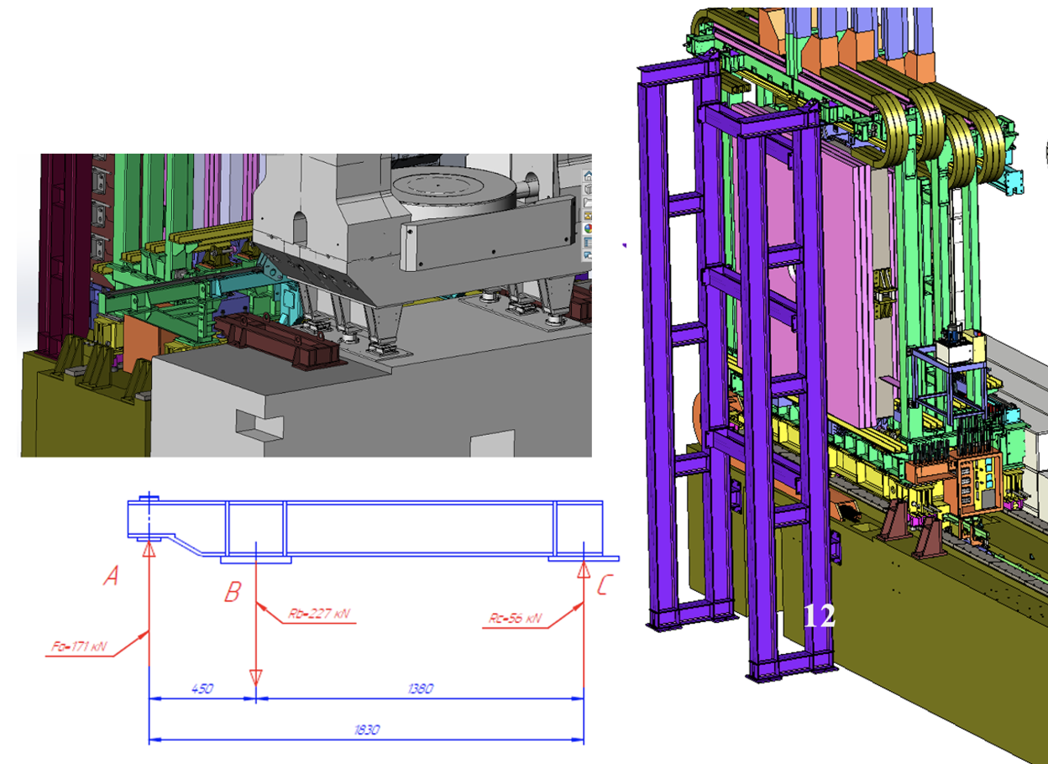
Рис. 12.32 - Прижимные балки, предотвращающие опрокидывание при землетрясениях детектора MUCH в рабочем положении (слева), и рама для фиксации детектора в парковочном положении (справа)

Система обеспечения рабочим газом
Основной задачей газовой системы детектора MUCH является обеспечение детектора газовой смесью заданного состава при стабильном дифференциальном давлении, а также очистка и контроль качества смеси. Газовые системы MUCH GEM и MUCH RPC похожи, за исключением разных газовых смесей. Для детектора MUCH GEM объемом 200 л используется двухкомпонентная смесь Ar + CO2 при избыточном давлении в диапазоне 1-2 мбар. Требуемая стабильность поддержания избыточного давления составляет 0.1 мбар. На Рис. 12.33 представлена схема проектируемой газовой системы. Система работает в нормальном режиме как газовая система с замкнутым контуром, при этом большая часть смеси циркулирует через детектор. Поток циркуляции через детектор можно регулировать в диапазоне 0.2-2.0 slpm (standard liters per minute). Во время нормальной работы свежая смесь добавляется контроллерами массового расхода MFC1 и MFC2 в диапазоне 0,1-2 slpm. Газовая система предусматривает также работу в открытой конфигурации для продувки.
Рис. 12.33 - Функциональная схема газовой системы первых двух станций
В этом режиме отрегулированный вручную перепускной клапан BMV1 обеспечивает оптимальный расход через детектор. Постоянное избыточное давление в детекторе измеряется датчиком PT6 и стабилизируется на уровне (1-2) ± 0,1 мбар. Для этого автоматическая система управления регулирует поток смеси через детектор, используя байпасный электромагнитный вентиль REV1, изменяя таким образом расход через компрессор C3 около детектора. Если избыточное давление в детекторе растет, поток газа через компрессор С3 уменьшается, уменьшая тем самым давление PT6 в детекторе. При этом слегка увеличивается давление возвратной магистрали PT4 и выходное давление основного компрессора (С1, С2). Этот рост давления, в свою очередь, приводит к повышению потока сброса лишней газовой смеси через регулятор BPCV1. Система изначально настраивается таким образом, чтобы средний поток сброса примерно равнялся суммарному потоку течей детектора. Это обеспечивает динамический диапазон регулирования давления в детекторе при перепадах атмосферного давления.
Защита детектора по давлению реализована в виде трех уровней. Первый – автоматическая стабилизация давления электроникой системы управления. В контроллере управления газовой системой предусмотрено также аварийное реагирование на превышение давления (открывается клапан сброса SV8) и пониженное давление (открывается дополнительный поток свежего газа через клапан SV1).
Второй уровень защиты – реле давления. В частности, датчик PT6 оснащен встроенным реле давления, которое также используется для управления клапанами SV1, SV8. Эта же защита предотвращает разрушение детектора в случае сбоев электропитания: система построена таким образом, что при отсутствии электропитания включается режим пассивной продувки детектора газом.
Третий уровень защиты детектора – механический: барботер, подключенный к детектору, защищает его от высокого давления в случае отказа других уровней защиты. Он настроен на давление 2.5 мбар.
Чистота и содержание рециркуляционной смеси контролируются с помощью анализаторов диоксида углерода, кислорода и влажности. Часть (до 50%) циркуляционного газа может проходить через очиститель и осушитель для удаления кислорода и влаги. Содержание кислорода после очистителя / осушителя составляет около 2-3 ppm. Содержание воды составляет 1-2 ppm в выходном потоке осушителя при температуре 22ºC.
Распределение газовой смеси по камерам детектора организовано в специальном распределительном шкафу около детектора. На каждую станцию предусмотрены 12 линий питания и 12 возвратных линий. Каждая пара линий оснащена отсечными клапанами и барботером с датчиком давления для мониторинга потока газа. Разводка газовых магистралей по камерам станций планируется аналогично детектору ALICE (Рис. 12.34).
Автоматическая система управления, построенная на программируемом логическом контроллере (PLC), обеспечивает управление газовой системой, включая базовые алгоритмы стабилизации давления и аварийного реагирования. Все параметры системы собираются специальной программой на компьютере для визуализации и ручного управления системой. В этой программе также реализовано аварийное реагирование на выход параметров из заданного диапазона.
Планируемое подключение газовой системы к детектирующим слоям показано на Рис. 12.35. На нем видна съемная тянуще-толкающая гидросистема (9), питающая ее съемная маслостанция с системой управления (13), газораспределительный шкаф (14) с газовыми трубами, фиксатор детектирующего слоя трековой системы с подводом газа и воды для охлаждения электроники (15) и набор труб для подаче газа на детектирующие слои правой стороны (16).
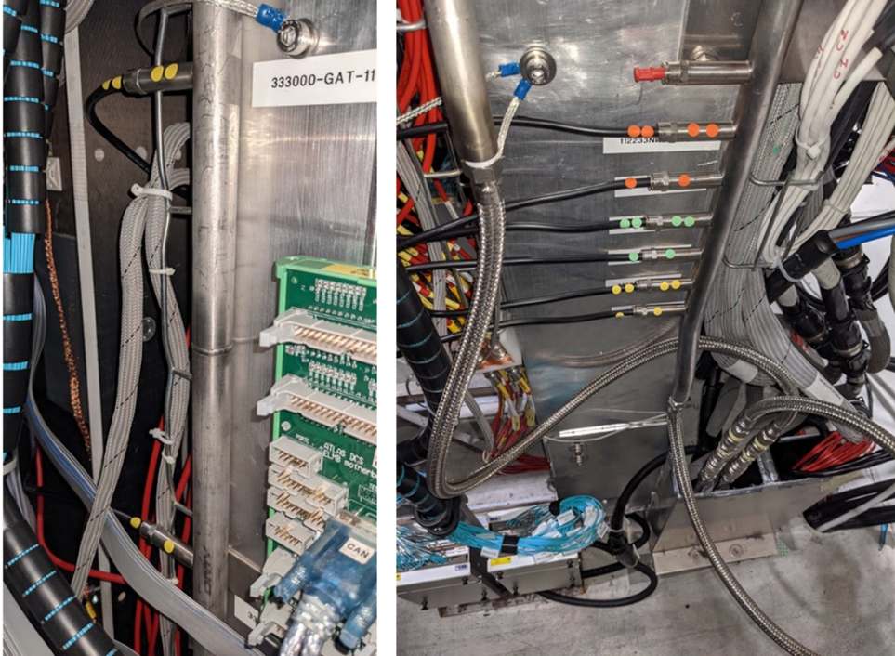
Рис. 12.34 - Пример разводки газовых магистралей по детектору в трековой системе мюонного спектрометра установки ALICE в ЦЕРНе. Входные трубки слева, выходные – справа
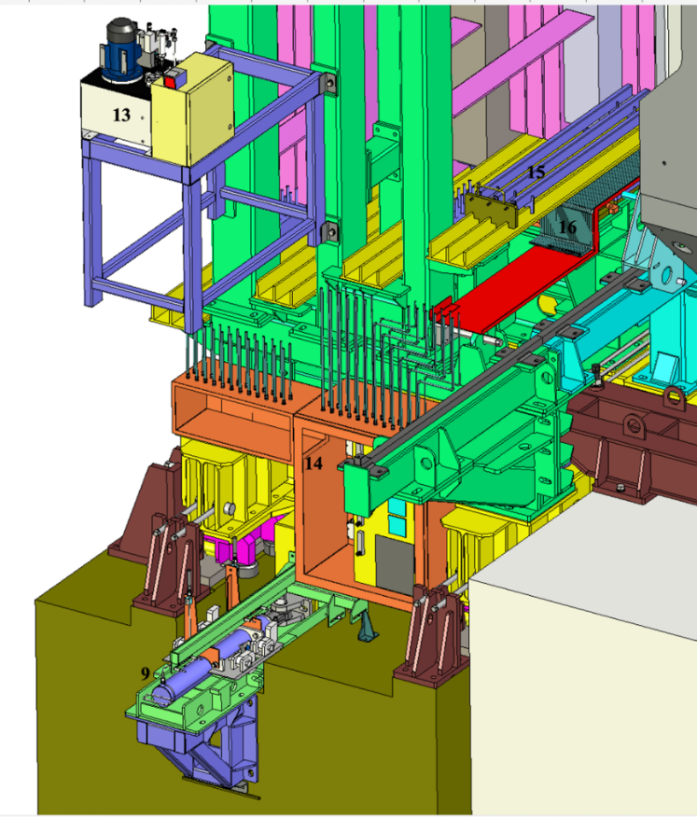
Рис. 12.35 - Детектор MUCH, вид на левую сторону. Подключение газовой системы

Для каждого детектирующего слоя предназначено две входных и две выходных газовых трубки (полуплоскость снабжается по-квадрантно). Жесткие газовые трубки, исходящие из газораспределительного шкафа, подсоединяются к детектирующим слоям с помощью гибких шлангов и самозакрывающихся быстросъемных разъемов. При необходимости выдвинуть детектирующий слой для обслуживания, в его цепи газо- и водоснабжения вставляются гибкие удлинители, позволяющие полноценно работать с камерой в выдвинутом состоянии.

Заключение
По сравнению с ранее представленной версией конца 2020 года были внесены изменения, оптимизирующие систему перемещения, устранен ряд конфликтов с расположенным рядом оборудованием, представлены предложения по разводке сервисов
В 2021 году был утвержден эскизный проект (Conceptual Design Report - CDR) механической структуры детектора MUCH и газовой системы для его детекторов. Также подготовлены и утверждены эскизные проекты газовых систем для MUCH GEM (двухкомпонентная газовая смесь) и MUCH RPC (трехкомпонентная газовая смесь). Разделены зоны ответственности между разработчиками газовых систем и детекторной группой.

Детектор RICH
Идентификация электронов в эксперименте CBM реализуется с помощью комбинации детектора Черенкова (RICH) и нескольких слоев детекторов TRD. На SIS100 для идентификации планируется использовать детектор RICH и первую станцию детектора TRD. Однако, на SIS300 для изучения векторных мезонов и, возможно, также прямых фотонов посредством однократного преобразования (γ → e + e-) внутри мишени или первого слоя детектора STS потребуется полное включение TRD.
Детектор RICH обеспечит идентификацию электронов и подавление пионов в диапазоне импульсов ниже 10 ГэВ/с. Это газовый детектор, построенный в стандартной проекционной геометрии с фокусирующим зеркалом и фотонным детектором. В качестве газа-радиатора используется СО₂. Детектор, как показано на Рис. 12.36, будет расположен за дипольным магнитом примерно в 1,8 м от мишени.

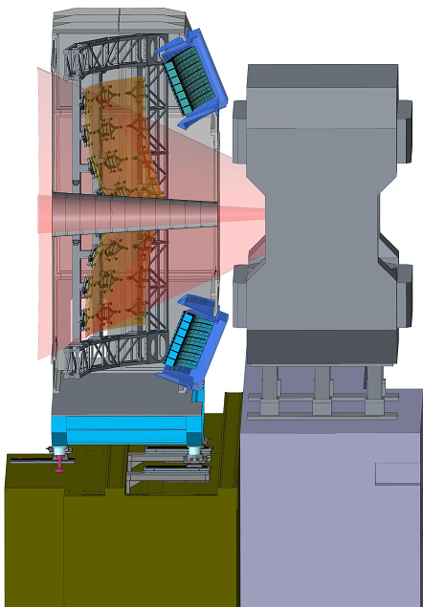
Рис. 12.36 - Схематический вид детектора RICH
Фокусировка индуцированного черенковского света достигается с помощью большой много-сегментной системы сферических зеркал площадью 13 м2 (два зеркала над и под пучковым трактом) с радиусом кривизны 3 м. Будут использоваться стеклянные зеркальные плитки (~ 40 x 40 см2, толщиной 6 мм) с отражающим покрытием Al + MgF2 (отражающая способность 85% в широком диапазоне длин волн).
Система обнаружения фотонов покрывает общую активную площадь 2,4 м². Будут использоваться многоанодные фотоумножители (Hamamatsu H12700) с прозрачным для УФ-излучения окном. Использование покрытия со сдвигом длины волны, нанесенного на окно PMT, рассматривается для дальнейшего повышения эффективности УФ-излучения. Размер пикселя считывания составляет 6x6 мм², что требует 55 000 каналов считывания. Остаточное магнитное поле влияет на работу фотоумножителей. Чтобы переместить детекторы фотонов в область с меньшими магнитными полями, система фокусировки зеркала была наклонена. К сожалению, такой уклон приводит к ухудшению характеристик детектора (форма колец начинает отклоняться от круга, что снижает эффективность нахождения колец). После интенсивного моделирования и расчетов был выбран оптимальный угол наклона оптической системы (около 12 градусов). Но в этом случае требуется дополнительная магнитная защита (железо) вокруг фотонных детекторов, чтобы уменьшить магнитное поле на фотокатодах до значения 1 - 2 мТл.
Для комплексной проверки выбранных компонентов был построен полномасштабный прототип детектора RICH, который был успешно испытан в ходе трех испытательных сессий на тестовом пучке в ЦЕРН. Испытания показали, что на электронное кольцо измеряется 22 фотона. В центральных Au + Au столкновениях, при энергии пучка 25 AGeV, будет регистрироваться порядка 100 колец (из-за большого количества материала перед детектором RICH). Тем не менее, по результатам моделирования, благодаря высокой гранулярности и большому количеству фотонов, регистрируемых для одного кольца, ожидается, что будет достигнуто подавление пионов более чем в 100 раз.

Механика RICH
В физической программе эксперимента СВМ предполагается поочередное (типичный период смены один раз в год) использование детекторов RICH и MUCH в одном и том же месте на пучке. Поэтому механическая конструкция RICH с размерами около 2 м × 5 м × 6 м (длина × высота × ширина), должна обеспечивать подвижность детектора RICH в целом либо с помощью крана, либо с помощью рельсов. Апертура детектора RICH охватывает диапазон углов рассеяния до 35° в горизонтальной (x - z) плоскости и до 25° в вертикальной (y - z) плоскости относительно номинального положения мишени. Длина газового радиатора (измеряется от входного окна до зеркальной поверхности) составляет 1,70 м (общая длина приблизительно 2 м). Оставшееся место зарезервировано для зеркал, их креплений и опорных рам. Общий вид механических конструкций детектора RICH показан на Рис. 12.37.
Самая большая часть детектора RICH – газовый короб (2). Короб наполнен газом радиатора. Внутри короба находится фокусирующая зеркальная система. Основой системы является ферма поддержки зеркал (3), к которой зеркальные плитки крепятся посредством устройства подвеса и крепления зеркальных плиток. Газовый короб устанавливается на опорную платформу с регулируемыми шарнирными опорами (1), которая в свою очередь устанавливается на фундамент, что позволяет детектору находится на уровне оси пучка, проходящей на высоте около 6 м от уровня пола пещеры. На передней стороне короба установлены два фотонных детектора – сверху и снизу пучковой трубы.
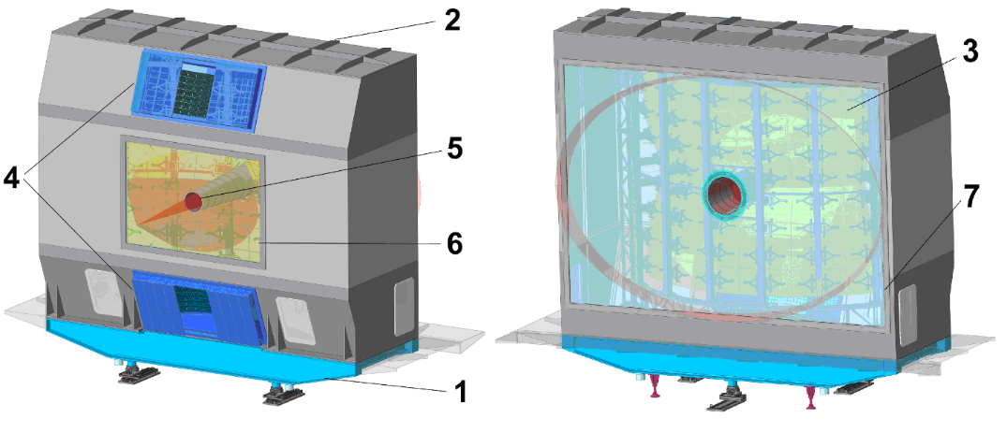
Рис. 12.37 - Общий вид механических структур детектора RICH эксперимента CBM
1- опорная платформа и регулируемые шарнирные опоры, 2 – составной газовый бокс, 3 –ферма поддержки зеркал, 4 – короба магнитной защиты, 5 – тоннель для пучковой трубы, 6 – входное окно, 7 – выходное окно
Два фотонных детектора окружены массивными защитными коробами (4) для защиты ФЭУ от остаточного магнитного поля, находящегося рядом дипольного магнита. Спереди короб оснащен входным (6), а сзади выходным (7) окнами. Посередине газового короба проходит тоннель для пучковой трубы (5).
В 2021 году, в рамках подготовки к инженерному проекту, группой ПИЯФ были предоставлены проработанная модель бокса магнитной защиты фотоумножителей, проработанный проект опорной платформы, спроектирована, произведена, собрана и успешно испытан прототип регулируемой опоры. Продолжались испытания с помощью специально созданного полномасштабного (по высоте) прототипа фермы для поддержки зеркал с целью подтверждения стабильности зеркальной системы.

Опорная платформа и регулируемые шарнирные опоры
Опорная платформа обеспечивает стабильность установки всего детектора в рабочем положении (на пучке), а также обеспечивает возможность юстировки на оси пучка в пещере эксперимента CBM. Юстировка осуществляется при помощи регулируемых шарнирных опор, которые устанавливаются предварительно на фундамент. Для уменьшения влияния различных механических воздействий на зеркальную систему, которая настраивается с высокой точностью, опорная платформа выполняется жесткой и служит базой для остальных частей детектора RICH. Подъем и перестановки детектора RICH осуществляется за опорную платформу краном с помощью специальной траверсы. Так как детектор RICH и детектор MUCH устанавливаются поочередно в одно и то же место, конструкция опорной рамы была согласована с рабочей группой, изготавливающей мюонный детектор MUCH.
Опорная платформа устанавливается на три регулируемые шарнирные опоры, каждая из которых рассчитана на 6000 кг. статической нагрузки. Две дополнительные страховочные опоры, возможно, будут использованы для обеспечения дополнительной устойчивости конструкции. Конструкция рассчитана, исходя из предварительной оценки нагрузки в 16 тонн (зеркала и ферма поддержки зеркал – 700 кг., алюминиевый газовый бокс – 3000 кг., базовая платформа – 5000 кг., магнитная защита и фотодетекторы – 5000 кг., окна, кабеля, газовое оборудование – 2300 кг.).
Внешний вид опорной платформы с регулируемыми шарнирными опорами показан на Рис. 12.38. В текущей концепции опорная платформа выполнена из двутаврового алюминиевого или стального профиля (I-profile) высотой 500 мм. Сверху профильной рамы закреплена плита, служащая основанием для закрепления газового бокса и для установки фермы поддержки зеркал. Снизу установлены полусферические опорные элементы для установки на регулируемые шарнирные опоры.
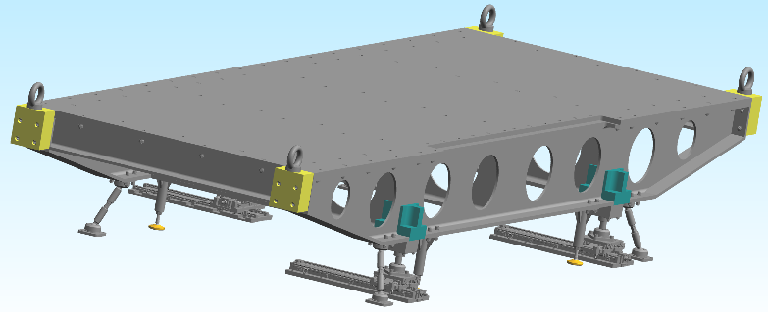
Рис. 12.38 - Опорная платформа детектора RICH с регулируемыми шарнирными опорами
Конструкция регулируемых шарнирных опор позволяет перемещать детектор по вертикали (ось Y) в пределах 15 мм, 100 мм по горизонтали (ось Х, поперек пучка) и 580 мм вдоль оси пучка (ось Z). Такая конструкция шарнирных опор позволяет точно позиционировать детектор относительно оси пучка. Увеличенное перемещение вдоль оси пучка позволяет получить доступ к пучковой трубе между RICH и магнитом, а также обезопасить крановые операции с детектором при установке-снятии его из рабочего положения.
Для регулировки положения опорной платформы используются два типа регулируемых шарнирных опор. Конструкция опор показана на Рис. 12.39. Опора первого типа (слева) регулирует перемещения в поперечном и вертикальном направлениях, имеет свободное продольное перемещение и все вращательные степени свободы. Опора второго типа (справа) регулирует перемещения в продольном и вертикальном направлениях и имеет свободное поперечное перемещение и все вращательные степени свободы. В верхней части опор имеется полусфера, обеспечивающая вращательные степени свободы. Перемещение опор обеспечивается при помощи ходовых винтов и линейных направляющих (по вертикали при помощи скользящих клиньев) вручную. При недостаточности хода регулировки по вертикали (ось Y) могут использоваться специальные подкладки.
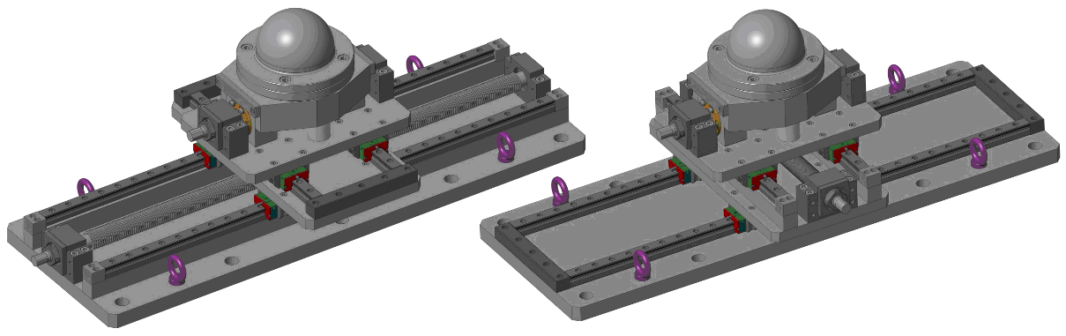
Рис. 12.39 - Конструкция регулируемой шарнирной опоры первого и второго типа
Для дополнительной безопасности и устойчивости конструкции понадобится установка дополнительных упоров (два или более) после установки и юстировки детектора RICH. Места для этих дополнительных упоров были зарезервированы, согласованы с MuCh группой.
В связи со сложностью и важностью конструкции регулируемой шарнирной опоры планируется произвести одну опору для тестов под нагрузкой. С этой целью была спроектирована, произведена, собрана и успешно испытана под нагрузкой верхняя часть регулируемой опоры (Рис. 12.40).
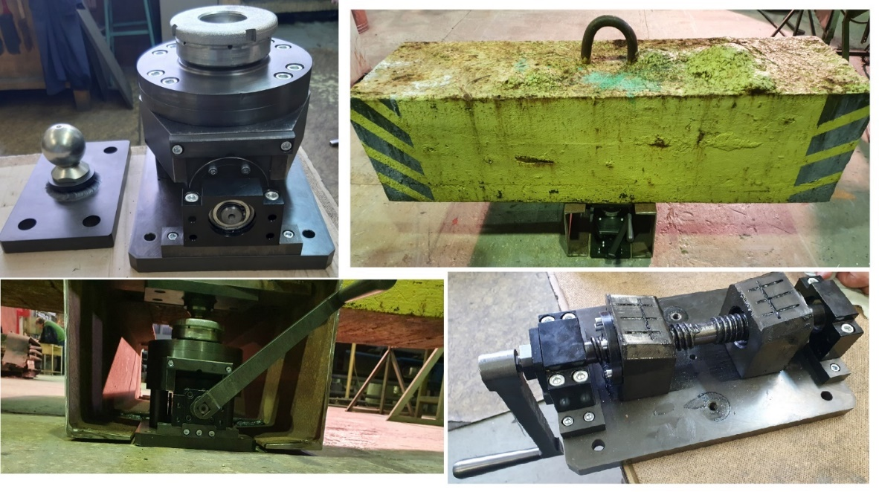
Рис. 12.40 - Прототип верхней части регулируемой опоры (слева вверху) под нагрузкой (справа вверху и слева внизу) и во время проверки (справа внизу)

Система фокусировки зеркал
Каждая из двух половин зеркала RICH разбита на 40 прямоугольных сегментов (плиток). Предполагается иметь четыре ряда по десять плиток в каждом (Рис. 12.41). Используются четыре типа плиток разных размеров. Эта схема сегментации учитывает разумные размеры стеклянных зеркальных плиток, испытанных на прототипе, и обеспечивает приемлемые промежутки в 3 - 4 мм между плитками.
Поскольку детектор RICH будет установлен прямо за магнитом, несущая рама зеркальной системы будет находиться внутри аксептанса последующих детекторов. Поэтому, к конструкции поддержки зеркал предъявляются специфичные требования. С одной стороны, конструкция должна обеспечивать устойчивость оптической системы даже при транспортировке с помощью крана. С другой стороны, конструкция должна быть максимально радиационно-прозрачной, чтобы предотвратить влияние на работу детекторов, установленных за RICH.
Для решения проблемы были проведены интенсивные расчеты и исследования порядка десяти различных вариантов конструкции рамы для поддержки зеркал. В результате был выбран наиболее перспективный вариант с так называемой колонной, несущей два ряда зеркальных плиток. Предварительные расчеты показали, что подобная конструкция может обеспечить требуемую прочность и жесткость, при этом обеспечить минимум вещества в аксептансе детектора.
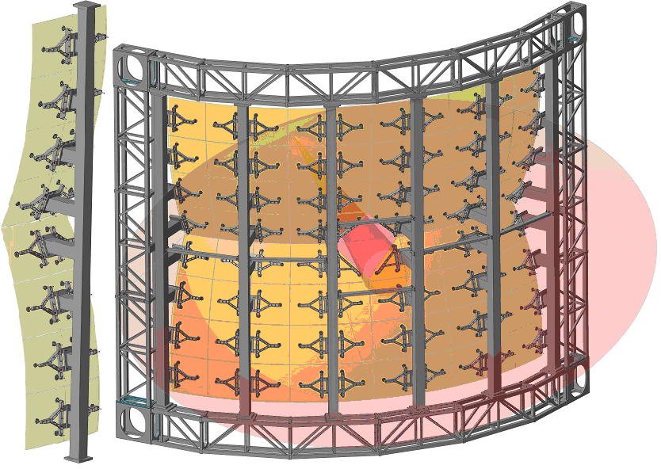
Рис. 12.41 - Схематический вид расположения зеркальных плиток
Рамка крепления зеркальных плиток собирается из алюминиевых деталей и содержит посадочные места для подвесов. Зеркальные плитки крепятся к рамке тремя регулируемыми креплениями (подвесами). Регулируемые крепления позволяют ориентировать зеркальные плиты независимо друг от друга, что позволяет обеспечить достаточную сходимость и фокусирование всей фокусирующей зеркальной системы. Регулировка положения зеркальных плиток осуществляется вручную, вращением регулировочного винта подвеса с помощью съемных рукояток. Крепления зеркал обеспечивают:
- вращение каждой зеркальной плиты вокруг осей х и у с точностью лучше 0.1мрад, чтобы выровнять зеркальные плиты вдоль общей сферической поверхности как можно точнее;
- стабильное позиционирование каждой зеркальной плиты с точностью лучше 0,5 мм, чтобы избежать повреждений из-за физического контакта между соседними плитками;
- исключение существенных деформаций зеркальных плит, возникающих под действием силы тяжести и напряженности внутри плиты. Такие деформации не должны превышать 100 мкм.
В качестве основной идеи для установки зеркальных плиток была выбрана концепция трехточечного крепления (тренога). Три крепления (подвеса) приклеиваются к зеркалу в трех точках, образующих равносторонний треугольник, как показано на Рис. 12.42. Это позволяет иметь возможность индивидуальной фокусировки для каждой зеркальной плитки и исключает ее существенные деформации.
С целью проверки данной концепции было принято решение о производстве полномасштабного (по высоте) прототипа фермы для поддержки зеркал (на 2 столба). Так же были произведены и собраны рамки и подвесы для приклейки зеркальных плиток (Рис. 12.42). Для тестов были спроектированы, изготовлены и собраны четыре комплекта рамок для зеркальных плиток. Были разработаны, произведены и собраны крепления для приклейки зеркал. Разработан и собран стенд для приклейки тестовых сферических зеркальных плиток.
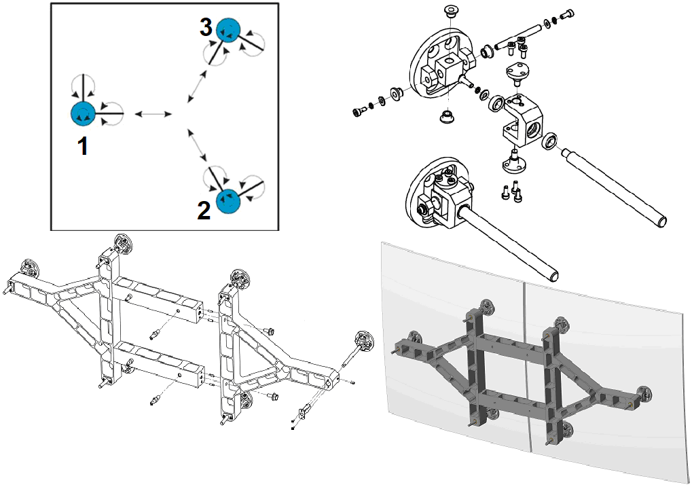
Рис. 12.42 - Система поддержки зеркальных плиток: схема 3-х точечного крепления зеркала (слева вверху); механизм поддержки и юстировки зеркал(справа вверху);
конструкция рамки крепления 2-х плиток (слева внизу),
рамка с установленными двумя зеркальными плитками (справа внизу)
Успешно проведена тестовая приклейка зеркальных плиток и установка в прототип. Для проверки стабильности зеркальной системы был создан специальный лазерный стенд. Установленные зеркальные плитки были использованы для долговременных тестов стабильности зеркальной системы. Первые результаты тестов показывают хорошее совпадение расчетов и реальных измерений. Конструкция прототипа из алюминиевого сплава получилась достаточно легкой для того, чтобы ее можно было собрать вручную с минимальным использованием кранового и другого специального оборудования. Монтаж зеркал на плитках могут осуществлять 2 человека с противоположных сторон при использовании стапелей для крепления плиток на высоте выше человеческого роста.
Для тестов были спроектированы, изготовлены и собраны четыре комплекта рамок для зеркальных плиток. Были разработаны, произведены и собраны крепления для приклейки зеркал. Разработан и собран стенд для приклейки тестовых сферических зеркальных плиток. Успешно проведена тестовая приклейка зеркальных плиток и установка в прототип (Рис. 12.43). Для проверки стабильности зеркальной системы был создан специальный лазерный стенд. Установленные зеркальные плитки были использованы для долговременных тестов стабильности зеркальной системы. Плитки устанавливались в разных местах фермы (Рис. 12.44) и проводились измерения положения световых пятен от лазеров на экране в течение шести месяцев. Первые результаты тестов показывают хорошее совпадение расчетов и реальных измерений и доказывают правильность выбранного варианта. Конструкция прототипа из алюминиевого сплава получилась достаточно легкой для того, чтобы ее можно было собрать вручную с минимальным использованием кранового и другого специального оборудования.
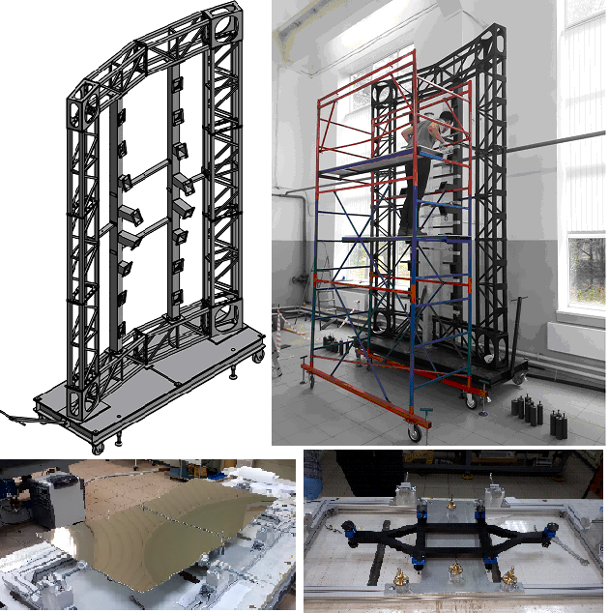
Рис. 12.43 - Прототип с двумя столбами для поддержки зеркал, проект (слева вверху), реально собранный прототип (справа вверху), процесс приклейки зеркальных плиток на специально собранном стенде (внизу)
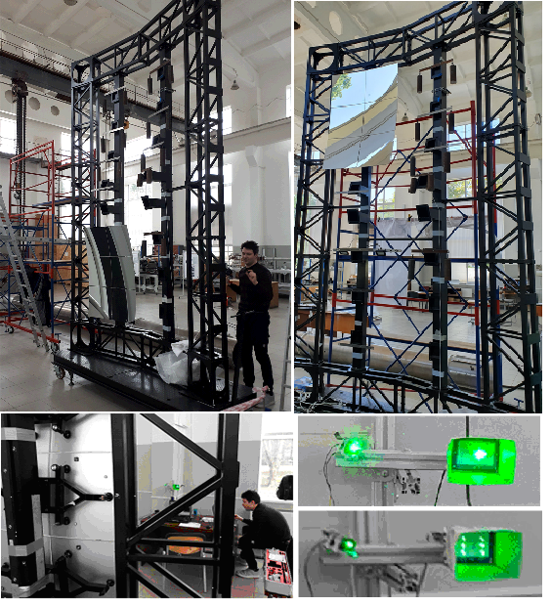
Рис. 12.44 - Полноразмерный прототип фермы поддержки зеркал с установленными тестовыми зеркальными плитками - три рамки с шестью зеркальными плитками (вверху). Вид сзади на установленные зеркальные плитки, видны маленькие рамки и подвесы (слева внизу). Световые пятна отраженного света от зеркальных плиток расфокусированного лазера для теста (справа внизу)

Газовая камера
Газовый короб установлен на жесткой платформе, которая имеет возможность юстировки. Короб обеспечивает газо- и светонепроницаемое замкнутое пространство для газа радиатора CO₂ и крепление коробов магнитной защиты двух фотонных детекторов. Положение и ориентация газового короба определяет точное положение фотонных детекторов относительно зеркальной системы. Размеры газового короба составляют около 2,2 м в длину, больше, чем 5 м в высоту и примерно 6 м в ширину.
Для обеспечения газо- и светонепроницаемости, газовый короб должен быть герметичным. Части передней и задней стенок короба, находящихся в аксептансе эксперимента CBM, должны содержать как можно меньше материала. Например, часть передней стенки может представлять собой окно, изготовленное из полиамидной пленки типа Kapton или подобной, а задняя стенка может быть изготовлена из тонкого пластикового листа. Давление газа радиатора CO2 внутри короба будет постоянно регулироваться газовой системой на уровне 2мбар выше атмосферного давления. Короб должен быть оборудован клапаном безопасности необходимого размера, открывающимся при избыточном давлении, превышающем 3мбар. Утечки рабочего газа из короба не должны превышать 3 литра в минуту.
Для удобства транспортировки и изготовления газовый короб предполагается выполнить сборным из нескольких алюминиевых частей, как показано на Рис. 12.45. В текущей концепции газовый короб является несущей конструкцией, на которой закреплена тяжелая магнитная защита и в дальнейшем должны быть установлены ФЭУ и электроника, а также подведены и закреплены кабели и прочие коммуникации, которые создают нагрузки и приводят к деформациям, что может влиять на фокусировку зеркальной системы. Для уменьшения такого влияния ферма зеркальной системы механически жестко не связана с газовым коробом. Предложенный вариант удовлетворяет предъявленным требованиям.
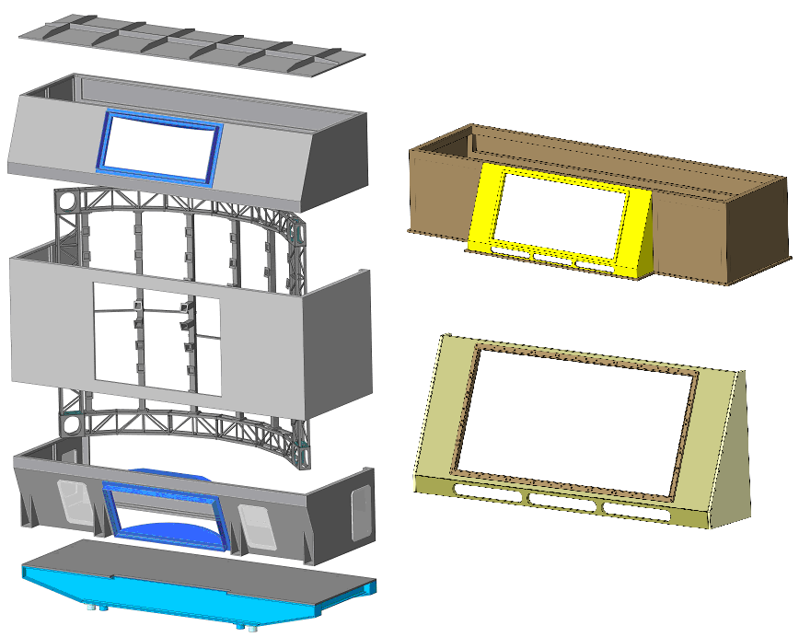
Рис. 12.45 - Компоненты для производства газового короба
В центре детектора имеется тоннель для пучковой трубы. Тоннель будет сделан из пластика и будет закреплен на специальных растяжках в районе входного и выходного окон. Тоннель служит для герметизации газового объема и позволяет убрать детектор RICH с рабочего места без нарушения герметизации. Для обеспечения доступа внутрь детектора будут организованы входы с фронтальной и боковой стороны детектора.

Боксы магнитной защиты
Наличие магнитной защиты является важнейшим условием работоспособности ФЭУ фотонных детекторов, расположенных рядом с дипольным магнитом эксперимента CBM. При максимальном поле магнита в 1 Тл магнитная защита должна уменьшить остаточную индукцию магнитного поля 50 – 100 мТл до значения в 1мТл в области расположения фотокатодов ФЭУ. К боксам магнитной защиты крепится считывающая электроника. В 2021 году, в рамках подготовки инженерного проекта механики детектора, была создана составная модель боксов магнитной защиты. На настоящий момент предполагается, что боксы магнитной защиты будут целиком изготовлены из магнитного железа. Для обеспечения доступа к считывающей электронике задние стенки будут съемными и изготовлены из частей, имеющих незначительный вес, для возможности их съема и установки вручную. В конструкции боксов магнитной защиты будет учтено наличие охлаждения считывающей электроники, например, сделаны отверстия для шлангов. Размеры боксов соответствуют размерам фотонных детекторов. В настоящем проекте используется составная конструкция защитных боксов, показанная на Рис. 12.46.
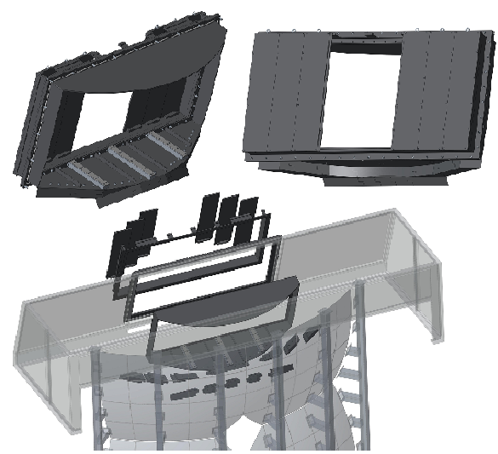
Рис. 12.46 - Составная конструкция боксов магнитной защиты

Газовая система детектора RICH
Конструкция газовой системы RICH очень похожа на газовую систему MUCH с одним отличием: для RICH нам нужен только однокомпонентный газ. Системы очистки и сушки должны поддерживать максимальное содержание воды и кислорода в нескольких миллионных долях. Обе системы нуждаются в возможностях для регенерации. Газовая система должна быть расширяемой в случае, если различные газы радиатора будут использоваться позже. Температура, давление, содержание кислорода и воды должны контролироваться в системе медленного управления CBM. Такая система была разработана для снабжения CO2 полномасштабным прототипом RICH, который был испытан на пучковой установке CERN. В ходе тестового эксперимента система показала высокую стабильность перепада давления при работе в режиме рециркуляции и высокую эффективность осушителя и очистителя газа.
В целом, газовая система обеспечивала стабильную работу и надежный контроль всех необходимых параметров газа, ее концепция получила одобрение коллаборации и прошла техническую экспертизу ФАИР

Заключение
В заключение отметим, что концептуальные разработки механики и газовых систем (CDR), проведенные в ПИЯФ, нашли поддержку коллаборации CBM. В этом году был полностью пройден этап технической экспертизы ФАИР.

Планы работ ПИЯФ на 2022 год включают:
- Оптимизация конструкции, включая проработку возможности изготовления составных поглотителей 2, 3 и 4 с использованием стандартных блоков стального проката толщиной 100мм;
- Подготовка инженерного проекта механики детектора MUCH;
- Подготовка инженерного проекта газосмесительных установок;
- подготовка инженерного проекта механики, включающего ферму поддержки зеркал, камеру герметичного газового объема и конструкцию для размещения фотоприемников детектора RICH;
- продолжение тестовых измерений на полномасштабном прототипе фермы с размещенными на ней зеркалами плитками детектора RICH;
- продолжение производства и испытаний под нагрузкой прототипов регулируемых шарнирных опор детектора.

Работы НИЦ «КИ» по эксперименту CBM в 2021 г.
Совместно с группой НИЯУ МИФИ в 2021 г. были продолжены исследования потоков странных адронов в рамках подготовки физической программы эксперимента CBM. В рамках этих работ проводились моделирования Au-Au столкновений при энергиях SIS100 с помощью программной среды CBMROOT. Проводились моделирования со значением импульса пучка 12 ГэВ/c. Использовалась модель ядро ядерных столкновений DCM-QGSM+SMM и транспортная модель GEANT4.
В отчетном периоде получены новые результаты по моделированию потоков К+ мезонов и Λ гиперонов (см. Рис. 12.47). Если сравнивать два генератора событий, DCM-QGSM-SMM и UrQMD, то видно, что они предсказывают существенно различные величины направленных потоков странных частиц при этих энергиях столкновений. При сравнении с результатами измерений направленного потока Λ и K0s в эксперименте STR FXT выявлено, что для первых более точные предсказания дает модель DCMQGSM-SMM, а для вторых – UrQMD.
Кроме того, проведена реконструкция потоков v1 с помощью стандартного пакета программ CBMROOT. Показано, что присутствует значительное влияние на реконструкцию потока положительно заряженных К мезонов примеси протонов и положительно заряженных пионов, удовлетворивших критериям вероятностного отбора. Эта особенность требует применения более сложных алгоритмов вычисления потока, например, учета его зависимости от квадрата массы. Тестирование такого подхода планируется в дальнейшем.
Более детальные измерения требуют применения дифференциальных поправок на эффективность регистрации частиц, а также учета особенностей идентификации частиц при расчете потоков. Результаты работы направлены для публикации в журнал ЭЧАЯ.
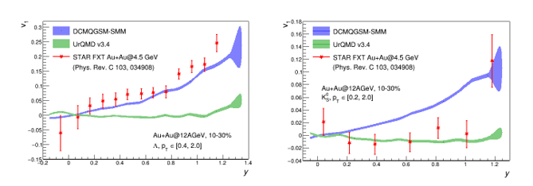
Рис. 12.47 - Зависимости направленного потока Λ (слева) и K0s (справа) от быстроты, полученные из моделей DCMQGSM-SMM и UrQMD. Сравнение с измерениями в эксперименте STAR FXT (Au+Au@4.5 GeV)

Работы, планируемые на 2022 год
Планируется продолжить исследования коллективных потоков с помощью Монте-Карло моделирований в рамках подготовки эксперимента CBM на большой статистике смоделированных данных. В частности, будут продолжены исследования потоков странных адронов в актуальных версиях CBMROOT, с актуальными геометриями детекторов и пучковой трубы. Будет исследоваться также влияние различных настроек пакетов идентификации частиц на результаты
.

Вклад группы НИЯУ МИФИ в подготовку эксперимента CBM
Основным направлением работы группы НИЯУ МИФИ является исследование производительности будущего эксперимента CBM для измерений коллективных потоков заряженных адронов, образующихся в столкновениях тяжелых ядер при импульсах пучка ядер в диапазоне 3.3-12 ГэВ/с на нуклон. Основная мотивация для изучения потоков в эксперименте CBM связана с исследованием уравнения фазовой диаграммы кварк глюонной материи в области больших относительных барионных плотностей, определения ее уравнения состояния и свойств, таких как сжимаемость.
В 2021 году группой НИЯУ МИФИ проведена работа по следующим направлениям:
- Исследование возможности измерения анизотропных потоков протонов, заряженных пионов и заряженных каонов с использованием плоскости симметрии, определенной распределением фрагментов налетающего ядра;
- Оптимизация скорости Монте-Карло моделирования отклика адронного калориметра PSD (быстрый симулятор) и необходимого размера для хранения библиотеки данных Монте-Карло;
- Определение центральности с помощью модели Монте-Карло Глаубер на основе измерения множественности рожденных частиц для различных энергий столкновений, доступных на ускорителе SIS100;
- Разработка процедуры предварительного отбора центральных событий на основе множественности рожденных частиц необходимой для оптимизации использования вычислительных ресурсов для Монте- Карло моделирования отклика установки CBM;
- Разработка и применение методики определения центральности с использованием энергии спектаторов, измеренной передним калориметром PSD.

Анизотропные коллективные потоки являются одной из наиболее важных наблюдаемых величин при исследовании материи, создаваемой в релятивистских ядро-ядерных столкновениях. Анизотропия в распределении импульсов рожденных в столкновении частиц крайне чувствительна к свойствам системы на самой ранней стадии ее эволюции. Количественно анизотропные потоки определяются коэффициентами v_{n} разложения азимутального распределения частиц относительно плоскости реакции в ряд Фурье:
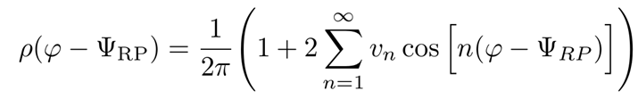
где φ - азимутальный угол импульса рожденной частицы, ψ_{RP} - азимутальный угол плоскости реакции, который определяется направлением пучка и прицельным параметром сталкивающихся ядер. В эксперименте приблизительное направление плоскости реакции можно получить с использованием азимутального распределения рожденных в столкновении частиц или отклонения фрагментов спектаторов.
В рамках решения первой задачи проведено сравнение расчетов для направленного потока протонов, заряженных пионов и заряженных каонов на уровне генератора столкновений и для реконструированных событий. Изучались столкновения Au+Au с импульсом пучка 12 AГэВ/c, полученные из генератора DCM-QGSM-SMM. Моделирование отклика детектора и реконструкция произведены в окружении CbmRoot версии APR20. Моделирование прохождения частиц через материал детектора осуществлялось с помощью пакета GEANT4. Использовался стандартный для данной версии CbmRoot набор подсистем. Отобраны события с высоким качеством восстановления первичной вершины (χ²/NDF <3). Треки отбирались с хорошим качеством экстраполяции к первичной вершине (χ² <18) и расстоянием до сопоставленного хита в TOF менее 1.5 см. Определение центральности выполнялось с использованием множественности треков, зарегистрированных в MVD и STS, в соответствии с процедурой, описанной в работе. Для реконструкции направленного потока использовались треки, идентифицированные на основании информации об импульсе и времени пролета как протоны, положительно заряженные пионы или положительно заряженные каоны с вероятностью выше 90% (Рис. 12.48). Кроме того, для оценки возможного систематического искажения измерений, обусловленного процедурами реконструкции треков и идентификации частиц, были использованы треки, успешно сопоставленные с частицами определённого сорта из генератора столкновений, а также непосредственно частицы из генератора столкновений. Вычисление потоков производилось в ограниченных областях фазового пространства, характеризующихся постоянным и высоким значением эффективности реконструкции треков (рисунок 12.48).
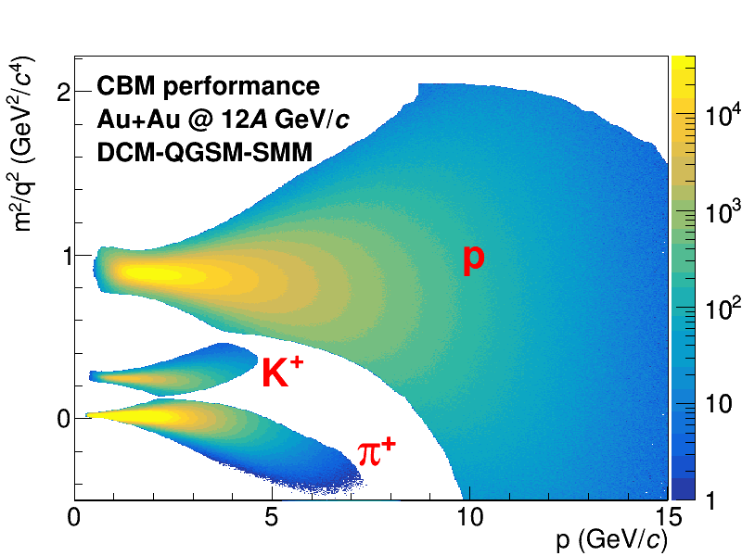
Рис. 12.48 - Распределение по модулю импульса и квадрату массы треков, идентифицированных как протоны, положительно заряженные пионы и каоны с вероятностью более 90%
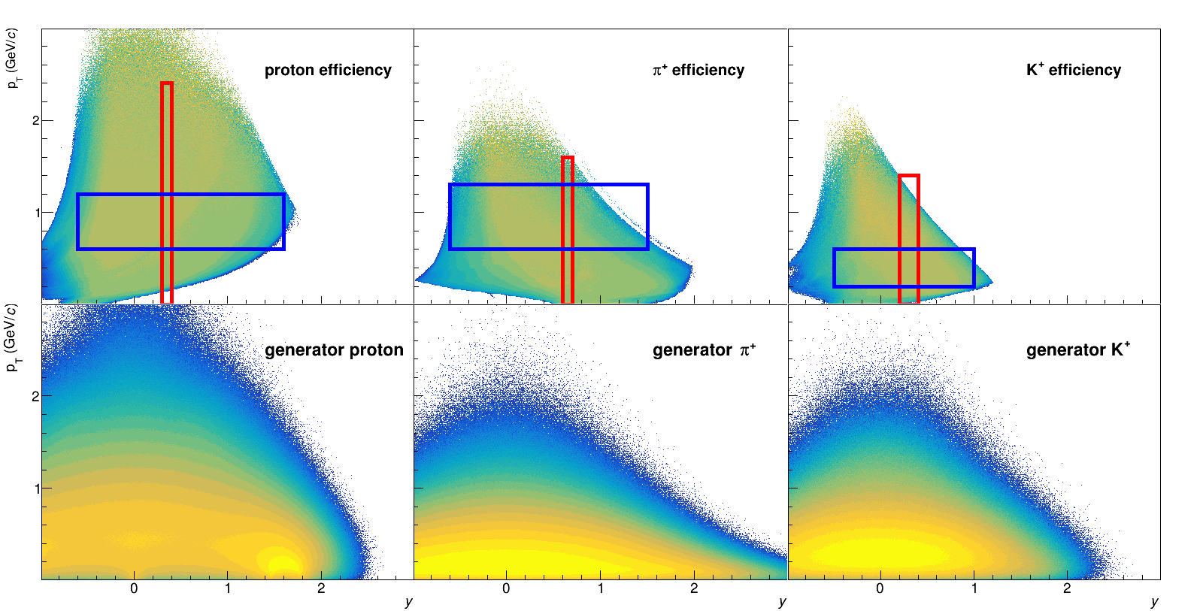
Рис. 12.49 - Верхний ряд: эффективность реконструкции и идентификации треков протонов, положительно заряженных пионов и каонов. Прямоугольниками обозначена выборка треков для вычисления зависимости от быстроты (синий) и поперечного импульса (красный). Нижний ряд: распределение в фазовом пространстве протонов, положительно заряженных пионов и каонов из генератора событий

Направленный поток v₁ восстанавливается из корреляции двумерных векторов потока q₁ и Q₁. Вектор q₁ вычисляется в каждом событии из азимутальных углов φ_{i} треков (частиц из генератора столкновений):
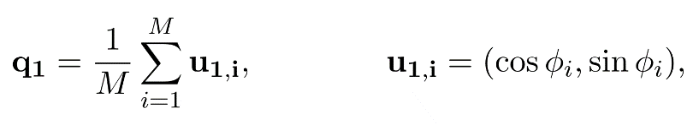
где M - количество треков (частиц из генератора столкновений) интересующего типа в подсобытии, i - индекс трека в подсобытии. Подсобытие для треков характеризуется заданным диапазоном в кинематических переменных, определенным сортом частиц. Плоскость симметрии спектаторов оценивается с помощью направления Q₁, определяемого по азимутальной асимметрии энергии, зарегистрированной в различных подсобытиях PSD. Подсобытием PSD называется группа модулей, расположенных в заданном интервале по псевдобыстроте. Вектор потока для PSD определяется по формуле:
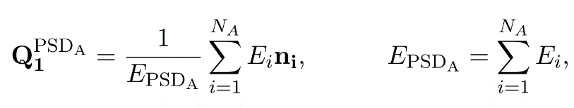
где единичный вектор n_{i} указывает в направлении центра i-го модуля PSD, E_{i} - энергия, зарегистрированная в нем, индекс A обозначает подсобытие PSD, используемое для оценки плоскости события, N_{A} - количество модулей в этом подсобытии.
Из-за прямоугольной формы поперечного сечения детекторов и наличия магнитного поля азимутальный аксептанс трековой системы CBM и калориметра PSD неоднородны в поперечной плоскости, что вносит существенное смещение в восстановленные значения потоков. Эта неоднородность может меняться в зависимости от свойств событий и треков. Данные эффекты были скорректированы с использованием основанной на данных процедуры, реализованной в пакете QnTools, являющемся расширением пакета QnCorrections, разработанного для эксперимента ALICE на ускорителе LHC. Поправки центрирования, поворота и масштабирования были применены в зависимости от центральности столкновения для Q₁ и q₁-векторов, и для q₁-векторов дополнительно в зависимости от поперечного импульса трека и быстроты.
Независимые оценки направленного потока v₁ получены методом скалярного произведения с использованием x и y компонент векторов потока и различных источников плоскости симметрии:
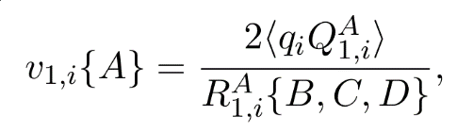
где i = x, y - компоненты q₁ и Q₁ , A, B и C - разные подсобытия PSD, а D - Q₁ вектор, построенный из треков STS. Поправки на разрешение плоскости симметрии R_{1,j}^{A}{B, C, D} рассчитаны методом 4-подсобытий, который снижает влияние дополнительных корреляций между подсобытиями PSD.
На Рис. 12.50 приведены зависимости направленного потока протонов и положительно заряженных пионов от быстроты для столкновений с центральностью 20-30%. Линиями обозначены значения, полученные из генератора столкновений. Коэффициенты потоков вычислены относительно плоскости симметрии спектаторов пучка зарегистрированных калориметром PSD. В случае протонов использовались треки, идентифицированные на основании информации из времяпролетной системы.
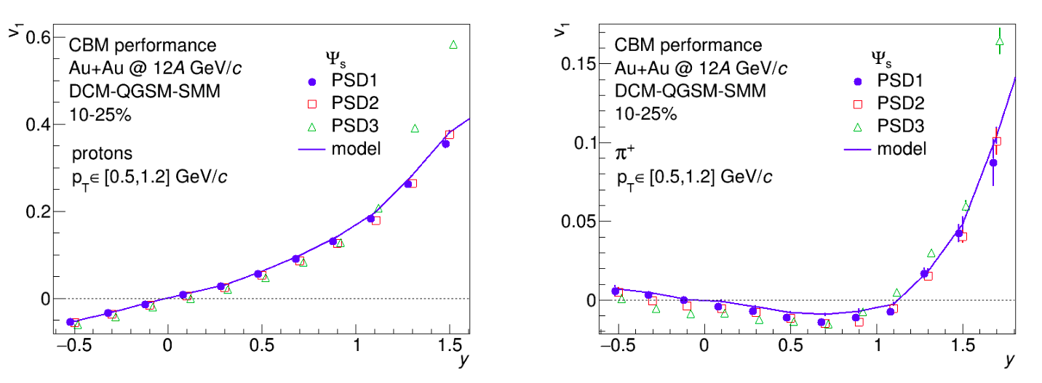
Рис. 12.50 - Зависимость направленного потока от быстроты с сигналом v₁ из генератора столкновений для треков, идентифицированных как протоны (справа) и сопоставленных положительно заряженным пионам (слева) из генератора столкновений

В силу недостаточной точности предварительной процедуры идентификации для положительно заряженных пионов были использованы треки, сопоставленные соответствующим частицам из генератора столкновений. Наблюдается хорошее соответствие с полученных результатов с сигналом из генератора столкновений (такие зависимости обозначены линиями) для измерений относительно плоскостей симметрии, полученных из различных подсобытий PSD. В случае протонов заметно выраженное отклонение в области высоких быстрот плоскости симметрии из подсобытия PSD3, что обусловлено перекрытием аксептансов трековой системы и внешней группы модулей PSD, из которых составлено подсобытие PSD3.
На Рис. 12.51 показано сравнение зависимостей направленного потока от быстроты с сигналом из генератора столкновений для положительно заряженных каонов.

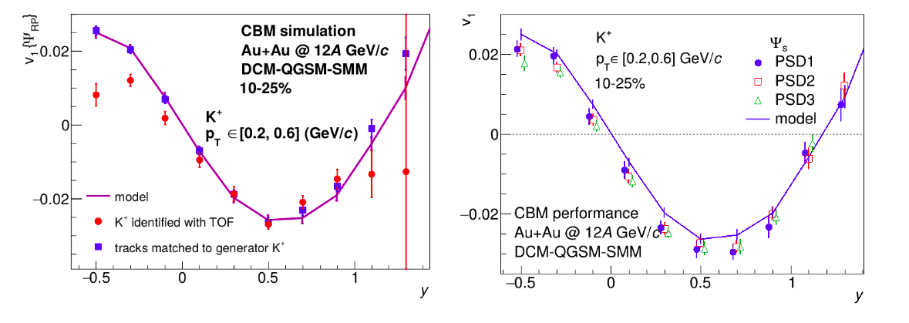
Рис. 12.51 - Сравнение зависимостей направленного потока от быстроты с сигналом v₁ из генератора столкновений для положительно заряженных каонов. Слева: треки, идентифицированные с помощью времяпролетной системы, а также треки, сопоставленные каонам из генератора столкновений относительно истинной плоскости реакции. Справа: частицы из генератора столкновений относительно плоскости симметрии спектаторов, зарегистрированных детектором PSD
Слева приведены зависимости для треков, идентифицированных с помощью времяпролетной системы, а также треков, сопоставленных каонам из генератора столкновений относительно истинной плоскости реакции. Выраженное отклонение для треков, идентифицированных с помощью TOF, от модельных значений в области отрицательных быстрот может быть обусловлено влиянием низкой эффективности реконструкции треков каонов в этой области, а также процедуры идентификации. Справа показаны зависимости для положительно заряженных каонов из генератора, вычисленные относительно плоскости симметрии спектаторов, демонстрирующие хорошее согласие с модельными значениями. Это говорит о необходимости применения дифференциальных поправок на эффективность реконструкции треков, а также изучения эффектов и дальнейшего совершенствования процедуры идентификации на основании данных из времяпролетной системы.
В рамках второй задачи по оптимизации скорости Монте-Карло моделирования отклика адронного калориметра PSD был исследован отклик калориметра для различных налетающих частиц, а также получены распределения налетающих частиц. Для этого была восстановлена топология адронного ливня на основании информации из GEANT4. Исследованы два предполагаемых положения детектора PSD: на расстоянии 8 и 10.5 метров от мишени. На Рис. 12.52 показаны пространственные распределения частиц, попавших в калориметр PSD. Смещение средних значений распределения вдоль оси Х обусловлено магнитным полем дипольной конфигурации, которое отклоняет заряженные частицы в соответствии с соотношением массы и заряда. Протоны, нейтроны и дейтроны, преимущественно, представляют собой фрагменты спектаторов и летят вдоль пучка. Распределение пионов не имеет выраженного максимума, но в силу действия магнитного поля, обладает характерной дипольной структурой.
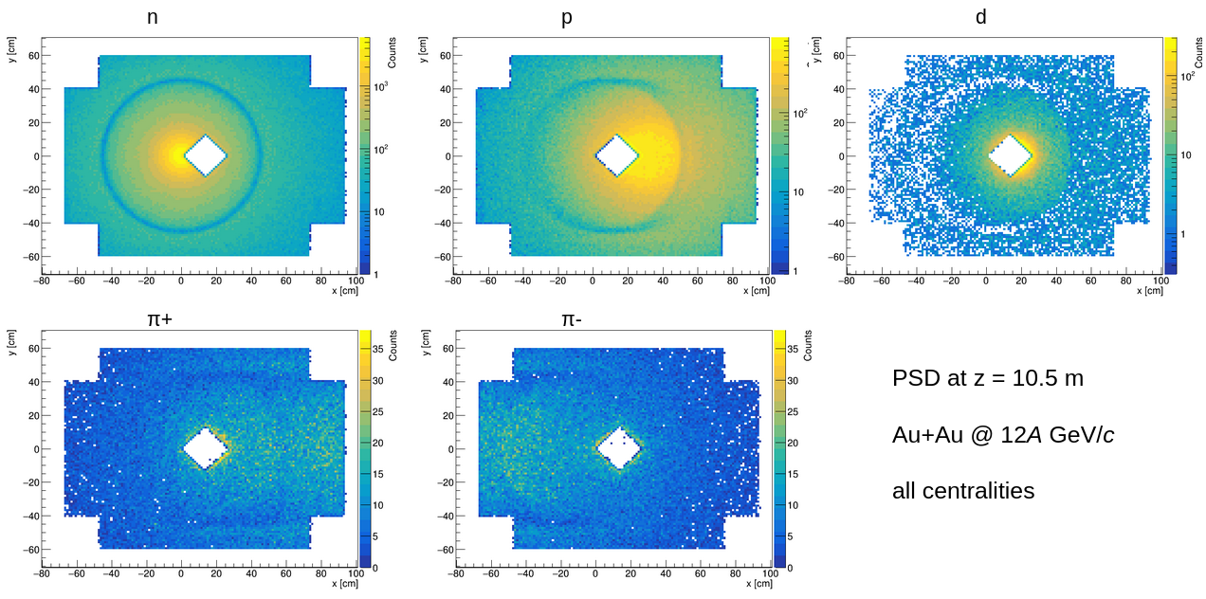
Рис. 12.52 - Распределение в поперечной плоскости различного типа попадающих в PSD частиц

По третьему направлению было проведено исследование связи модельных параметров геометрии столкновения (прицельного параметра b, числа нуклонов-участников столкновения Npart и числа бинарных нуклон-нуклонных столкновений Ncoll) и множественности рожденных заряженных частиц. Для этого была реализована процедура определения центральности в столкновениях ядер золота при импульсе пучка pbeam = 12ГэВ/c на нуклон на основе модели Монте-Карло Глаубера и распределений множественности (a) всех заряженных частиц и (б) только заряженных пионов из модели UrQMD, и (в) на основе множественности реконструированных заряженных частиц.
Основным результатом данной работы является сравнение средних значений b, Npart и Ncoll, соответствующих разным классам центральности, полученных с использованием различных величин для оценки центральности. Полученная взаимосвязь прицельного параметра и центральности приведена на Рис. 12.53.
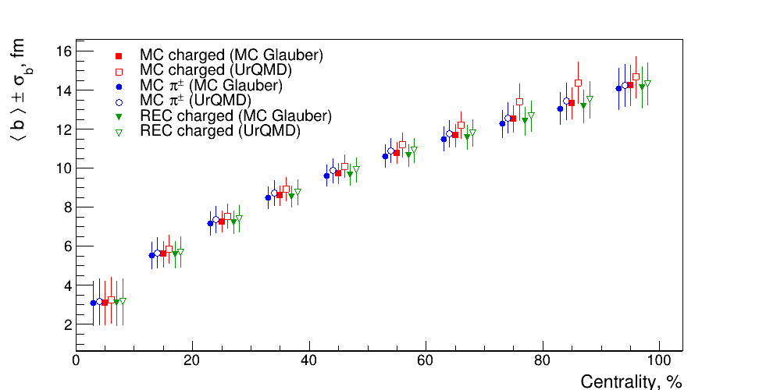
Рис. 12.53 - Средние значения прицельного параметра, соответствующие разным классам центральности, определенные с помощью различных оценок центральности

Средние значения геометрических параметров, полученных с помощью разбиения на классы центральности распределений множественности заряженных частиц и пионов, полученных из модели UrQMD, согласуются с результатами, опубликованными ранее. Помимо этого, в данной работе была отлажена и применена процедура определения центральности с применением множественности реконструированных заряженных частиц. По полученным результатам можно сделать следующие выводы:
- примесь спектаторов в расчете множественности заряженных частиц приводит к систематической погрешности в определении центральности порядка 10% для периферических столкновений;
- согласие результатов, полученных из разбиения на классы центральности с помощью множественности Монте-Карло треков и реконструированных треков заряженных частиц, говорит о том, что эффекты, вносимые детектором, небольшие;
- согласие результатов, полученных из разбиения на классы центральности с помощью множественности Монте-Карло треков заряженных частиц и заряженных пионов, говорит о том, что критерий отбора треков по псевдобыстроте обеспечивает небольшой вклад нуклонов-спектаторов в распределение множественности.
Полученные результаты обосновывают применение процедуры определения центральности на основе модели Монте-Карло Глаубера и множественности треков рожденных заряженных частиц для изучения зависимости от центральности различных физических наблюдаемых, например коллективных потоков.
Физическая программа эксперимента CBM включает в себя измерения для определенного типа событий или их характеристик (например, центральные столкновения или события с редкими распадами). Ядро-ядерные столкновения в эксперименте CBM будут происходить с высокой частотой взаимодействия на мишени, в результате чего потребуется просканировать большое число событий. Для соответствующих Монте-Карло исследований необходимо подготовить эквивалентное число событий. Подобная задача ресурсоемкая и требует большого объема дискового пространства для хранения модельных данных и процессорного времени на вычислительном кластере GSI Green Cube.
В рамках четвертого направления была разработана процедура предварительного отбора, которая сильно сокращает затраты на вычислительные ресурсы. Для этого отбирались только “интересные” для обработки столкновения, для которых проводилось моделирование отклика установки CBM с использованием пакета GEANT4. Данная процедура была применена для предварительного отбора и создания набора большой статистики реконструированных центральных столкновений. Результат применения описанной процедуры предварительного отбора приведен на Рис. 12.54, где показано сравнение распределений множественности рожденных заряженных частиц при различных энергиях столкновения для набора из всех событий (minbias) и предварительно отобранных с помощью разработанной процедуры отбора центральных событий (central) и полученных при Монте-Карло моделировании отклика установки CBM.
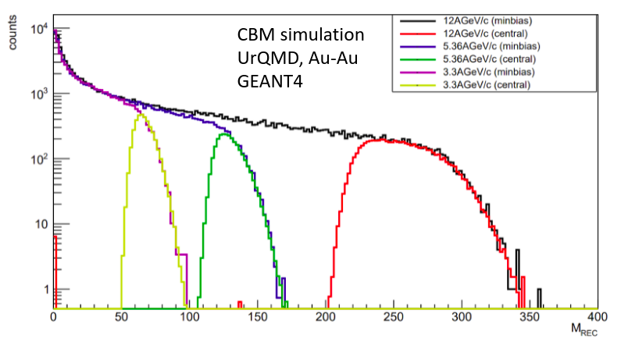
Рис. 12.54 - Сравнение распределений множественности рожденных заряженных частиц для набора всех событий (minbias) и предварительно отобранного с помощью разработанной процедуры набора центральных событий (central) при различных энергиях и полученных при Монте-Карло моделировании отклика установки CBM
Разработанная процедура предварительного отбора событий может быть применена в будущем для отбора событий по другим критериям. Например, по признаку наличия в событии признаков редкого распада и т.п. Также данная процедура может применяться для отбора не только на основе множественности треков рожденных заряженных частиц, но и на основе любой другой характеристики события. Например, отбор центральных событий в будущем может быть произведен по энергии нуклонов-спектаторов.
В рамках разработки процедуры определения центральности на основе модели Монте-Карло Глаубера (MC-Глаубера) и энергии спектаторов налетающего ядра, измеренной детектором PSD, по пятому направлению было проведено сравнение модели МС-Глаубера и модели DCM-QGSM-SMM. На основе DCM-QGSM-SMM планируется настроить процедуру определения центральности. Были рассмотрены столкновения ядер золота при импульсе пучка 12A ГэВ/с. Результаты сравнения приведены на Рис. 12.55 и Рис. 12.56.
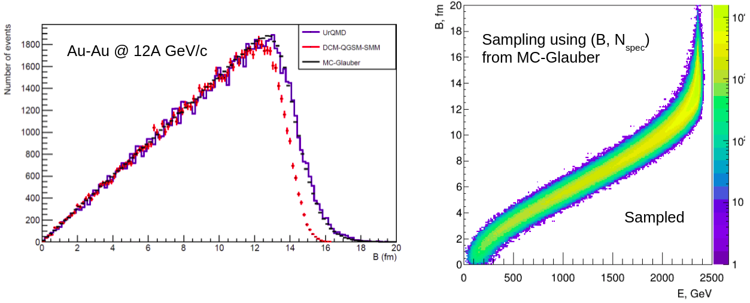
Рис. 12.55 - Слева: Распределение прицельного параметра для трех моделей: DCM-QGSM-SMM (красная линия), MC-Глаубер (черная линия), UrQMD (синяя линия). Справа: Распределение энергии нуклонов-спектаторов и прицельного параметра, смоделированное описанной процедурой (информация о начальной геометрии столкновений бралась из модели MC-Глаубера)

На левой панели Рис. 12.55 приведено сравнение распределений прицельного параметра для трех моделей: DCM-QGSM-SMM, MC-Глаубер, и UrQMD. Из сравнения видно, что распределения для больших значений прицельного параметра без учета фрагментации нуклонов-спектаторов, полученные из моделей UrQMD и MC-Глаубера, совпадают. Форма распределения, полученного из модели DCM-QGSM-SMM, которая моделируют процесс фрагментации осколков ядра, отличается. Это отражается также и на двумерном распределении прицельного параметра и энергии нуклонов-спектаторов.

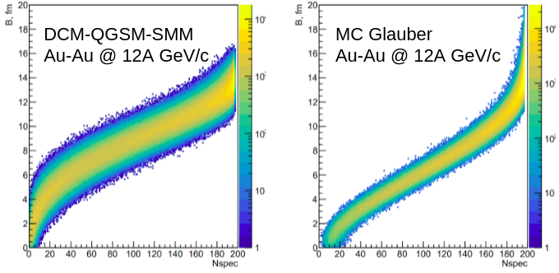
Рис. 12.56 - Сравнение распределений прицельного параметра и числа нуклонов-спектаторов для моделей DCM-QGSM-SMM и MC-Глаубера

Отличие между моделями DCM-QGSM-SMM и MC-Глаубера было обнаружено также для форм распределений прицельного параметра и числа нуклонов спектаторов (рисунок 12.55). Из сравнения видно, что отличается не только ширина данных распределений, но и форма в области малого числа нуклонов-спектаторов. Это может быть объяснено тем, что в рассматриваемых моделях по-разному учитывается динамика взаимодействия в области перекрытия ядер. В модели MC-Глаубера нуклонами-спектаторами считаются все нуклоны, которые не взаимодействовали ни с одним другим нуклоном сталкивающихся ядер в конфигурации до столкновения. В модели DCM-QGSM-SMM нуклоны-спектаторы определяются теми нуклонами, которые не взаимодействовали в процессе всего столкновения.
Основной вывод проведенного сравнения состоит в том, что различия, к которым приводит фрагментация нуклонов-спектаторов, необходимо учесть при разработке процедуры определения центральности на основе модели MC-Глаубера и энергии спектаторов налетающего ядра, измеренной детектором PSD. Учет этих особенностей является предметом исследований, которые будут проводиться в 2022 году.

Планы группы МИФИ на 2022 год можно сформулировать следующим образом:
- Исследование возможности измерения анизотропных потоков протонов, заряженных пионов и заряженных каонов с использованием плоскости симметрии, определенной распределением фрагментов налетающего ядра;
- Сравнение возможности измерения анизотропных потоков протонов для импульсов пучка 3.3A и 12A ГэВ/c, доступных на ускорителе SIS100;
- Определение центральности с помощью модели Монте-Карло Глаубера на основе измерения множественности рожденных частиц для столкновений ядер золота при импульсах пучка 3.3A, 4.4A и 12A ГэВ/c;
- Разработка и применение методики определения центральности на основе модели Монте-Карло Глаубера и энергии спектаторов, измеренной передним калориметром PSD

НИИЯФ МГУ - Разработка кремниевой трековой системы эксперимента СВМ

Цель работы
Основные задачи работы: разработка общей конфигурации системы STS, отладка технологии и методики сборки модулей кремниевой трековой системы, разработка систем охлаждения и контроля состояния системы STS, изготовление пилотных модулей STS, разработка методики сборки леддеров, контроль качества кремниевых детекторов.

Разработка механической конструкции STS
Прототип одной секции корпуса CBM STS в каркасном исполнении был собран из элементов углепластикового профиля 20х20 мм. (толщина стенки 1,4 мм.) и пластиковых соединителей. Пластиковые соединители были использованы вместо алюминиевых с целью экономии средств и времени, поскольку пластиковые со стальным сердечником производятся промышленно и могут быть просто куплены. В дальнейшем предполагается использование специально изготовленных алюминиевых или пластиковых, поскольку использование магнитных материалов не допустимо в конструкции трековой системы. Основная задача, при сборке прототипа – определение возможной точности позиционирования и отработка соединений между тяжелым радиатором-холодильником и легкой углепластиковой панелью, несущей кремниевые детекторы. Была изготовлена специальная оснастка обеспечивающая перпендикулярность соединения профиля и точность конечных размеров каркаса не хуже 1 мм (Рис. 12.57).
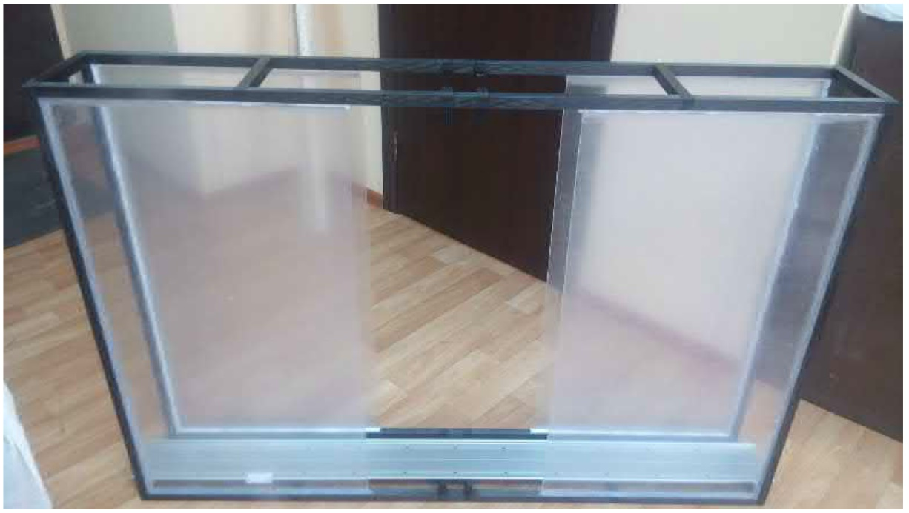
Рис. 12.57 – Оснастка для сборки прототипа

В качестве упоров для позиционирования углепластиковых сэндвич-панелей были использованы специально изготовленные титановые столбики с рубиновыми шариками диаметром 3 мм. На сэндвич-панелях были установлены специальные ловушки, которые обеспечивают захват шариков и за счет конусной внутренней структуры и за счет этого точное позиционирование сэндвич панелей, а значит и детекторов. Изготовленная конструкция позволяет производить точную юстировку каждой четверти станции с помощью микрометрических винтов, позволяющих сдвигать каждую четверть станции величину около 3 мм в каждую сторону от центрального положения. Еще одной решенной задачей было определения повторяемости позиционирования в случае, если по каким-то причинам (ремонт, необходимость обслуживания и др.) детекторная станция выдвигалась или вынималась. Повторяемость позиционирования на прототипе не хуже 20 мкм, что оказалось несколько лучше ожидаемых (требуемых) 50 мкм.
В результате проведенного прототипирования получена конструкция каркаса трековой системы, полностью отвечающая требованиям эксперимента, а именно, в результате использования углепластика, обладающего очень низким коэффициентом теплового расширения обеспечена температурная стабильность системы, за счет использования системы рубиновых шариков и «ловушек» получена высокая воспроизводимость координат.

Сборка леддеров
Леддер СBM STS состоит из Кремниевых модулей закрепленных на углепластиковой (CF) сверхлегкой ферме (Рис. 12.58). Предполагается, что склейка легкой части леддера будет проводиться в одном процессе, когда CF-ферма позиционируется к заранее выставленным на сборочном шаблоне модулям. Взаимное расположение кремниевых сенсоров модулей и блоков позиционирования CF-фермы критически важно и должно быть выполнено с максимальной точностью, особенно в направлении перпендикулярном стрипам. Технологические знаки совмещения на сенсорах, выполненные в процессе их производства единой маской, были использованы для размещения модулей.
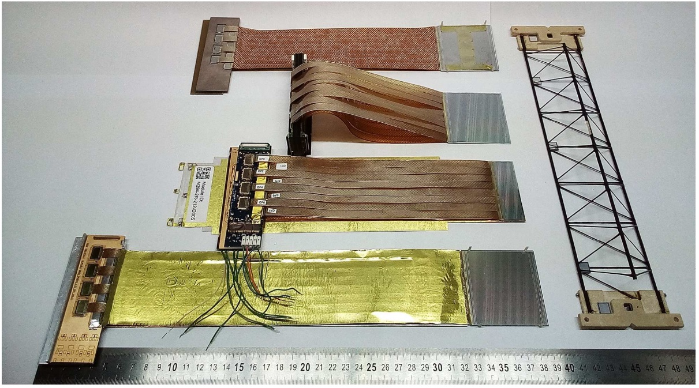
Рис. 12.58 – Леддеры трекового детектора CBM

На каждом сенсоре есть 8 таких крестов. Семь из них могут быть доступны, а двух - достаточно для ориентации модуля в плоскости. Таким образом, выполненные с практически идеальной точностью и повторяемостью кресты всех сенсоров леддера и центры рубиновых шаров в блоках позиционирования CF-фермы составляют единую совокупность точек, которая может быть получена из чертежа или расчетным путем. Эта карта крестов и шариков полностью определяет геометрию леддера.
Для двух разновидностей леддеров - регулярного и центрального, отличающихся конструкцией и номенклатурой модулей, необходимо использовать два разных сборочных шаблона и две соответствующие расстановочные карты. Каждая разновидность леддеров имеет три типа по расстоянию pin to pin, но точки расстановочных карт для коротких леддеров являются подмножеством точек карты для самого большого. Еще две модификации леддера связаны с его позицией в первом или втором положении на станции, но они не связаны с расстановочными картами, а определяются расположением крепежного блока CF-фермы по отношению к сборочному шаблону. Таким образом, всего 12 типов леддеров достаточно для построения 4х станций CBM STS.
В процессе последовательной расстановки модулей леддера на сборочном шаблоне, два выбранных креста на сенсоре модуля совмещаются к соответствующим точкам расстановочной карты. В этом процессе перемещаемая оптическая система устройства сборки леддеров (УСЛ) итерационно показывает положение двух выбранных точек карты, а оператор итерационно перемещает модуль, закрепленный на соответствующем позиционере сборочного шаблона ручными "X","Y","Fi" манипуляторами.
Целью сборки макета является проверка функциональности УСЛ и его пригодность к достижению необходимой точности размещения сенсоров. Этому макетированию предшествовал этап создания и отладки технологической оснастки и расстановочных программ. Этот этап был завершен в конце ноября 2021 испытаниями УСЛ на точность целеуказания. Были получены первые комплекты компонентов для регулировки плоскостности столиков и крепление микрометра заводского изготовления.
Для выравнивания столиков в плоскости и проверки их высот ("Z") УСЛ оснащена стойкой с микрометром, которая перемещается вместе с камерой. В настоящее время 4 столика снабжены регулируемыми опорами. Базовая высота всех столиков сделана одинаковой. Высота в зависимости от положения столика в шаблоне задана с помощью дистанционных прокладок. Плоскостность каждого столика отрегулирована опорами и составляет +-10 мкм.
После предварительной установки 3-х координатного позиционера каждого столика в среднее положение, они будут размещены на рельсе УСЛ при помощи расстановочной программы, где предусмотрены координаты центров столиков. Наведение резкости камеры, при переходах между точками разных столиков, предполагается расстановочной программой в соответствии с сохраненными координатами "Z".
Координаты точек расстановочной карты - определяют теоретическую топологию леддера. Точность привязки крестов к топологии сенсора, по спецификации производителя, не хуже 1мкм. Таким образом, точность указания позиции точки, а в связи с итерационностью процесса совмещения и точность повторного воспроизведения этой позиции УСЛ должны быть определены. Целеуказывающая камера УСЛ перемещается в 3х координатах системами линейного перемещения с шаговыми приводами. Ее точное положение по координатам "X","Y" может быть определено по оптическим линейкам с точностью 2мкм. УСЛ собрана на гранитном столе весом 600 кг. Силы, действующие на перемещаемую часть устройства постоянны в статике, а зазоры в механических сочленениях могут быть скомпенсированы управляющим приводами алгоритмом.
Это позволяет надеяться достичь реального целеуказания с точностью оптической линейки. Компьютерная программа, реализующая алгоритм управления приводами, предполагает настройку унифицированной фазы подхода указателя к точке. Для этой фазы были выбраны:
- Порядок раздельных перемещений по осям "X","Y" от предварительной к целевой точке;
- Временные интервалы и скорости шагов приводов, позволяющие затухнуть вызванным ими механическим колебаниям;
- Коррекция импульсов приводов по отклику оптической линейки.
Для проверки точности воспроизведения фиксированных позиций на шаблоне УСЛ был собран прототип леддера. В качестве фиксированных меток были использованы 5 кремниевых кристаллов с 8-ю технологическими крестами на каждом. Таким образом использовалось 40 точек расположенных в 5ти местах шаблона. Каждый из кристаллов находился на своем столике-позиционере. При этом для проверки программы распознавания центра креста, кристаллы предварительно не ориентировались в плоскости, под ними была положена бумага и вакуумный прижим не использовался. Из-за разной высоты столиков фокус камеры подстраивался вручную в каждой точке измерения. Столики располагались на расстоянии 180 - 200 мм друг от друга вдоль оси Х. Таким образом максимальные перемещения камеры составили около 750 мм. Координаты всех 40 точек были сохранены в памяти в качестве расстановочной карты.
Другой опыт имитировал итерационные перемещения камеры при реальной расстановке модулей. В нем фиксировалась точность воспроизведение двух координат при 10-ти кратном перемещении между ними. При этом выбранные точки располагались на разных расстояниях друг от друга.
Как получено по результатам тестов, многократное воспроизведение позиций пары точек не хуже 6 мкм, для поперечной координаты "Y", и может быть улучшено до 3 мкм при условии плоско-параллельности сенсоров и использовании вакуумного прижима. В процессе работы определено, что для удовлетворения требованиям спецификации на точность сборки леддера, необходимо чтобы ручная работа оператора и деформации, привнесенные склейками и жесткостью кабелей, не превышали суммарно 7 мкм в среднем.

Сборка модулей STS
На втором этапе работы были собраны 4 пилотных полнофункциональных модуля СBM STS с микростриповыми кремниевыми детекторами размером 22х62 мм с толщиной 300 мкм, с количеством 1024 стрипов на каждой стороне. Основной задачей было подготовить и адаптировать стенды тестирования специализированных интегральных микросхем (СИМС или ASIC) STS и модулей в рабочий процесс сборки модуля, а также пройти все технологические этапы создания полного канала считывающей электроники и подготовки к технологическому этапу сборки леддеров. В процессе сборки был продемонстрированы ключевые этапы и технологические нюансы сборочного процесса. Для понимания полного процесса сборки было сделано избыточное количество тестов и фото.
В процессе изготовления модулей были подобранны режимы для осуществления процесса сборки по технологии TAB-bounding и Wire-bounding для машины Delvotec G5. Тестирование качества сварных соединений производилось на этапах «ASIC-Кабель», «Сенсор-Кабель» и «АSIC-PCB». Наладка УЗС по технологии TAB-bounding основывалась на использование некоторых кабелей из партии, используемой в сборке, для этого на кабеле вырезалась специальная тестовая зона, которая впоследствии собиралась с образцом чипа ASIC и сенсора. Тестирования прочности сварных соединений производилась на специальной установке для разрушающего тестирования - Dage 4000 plus. Исходя из результатов тестов средняя прочность сварочных соединений 20 грамм (на 4 сварки).

Центральные сенсоры трековой системы
Был разработан дизайн центральных сенсоров трековой системы. К сожалению, эта задача была перенесена с первого на второй этап работы, поскольку до начала 2020 года не были известны параметры ионопровода, а именно диаметром ионопровода определяется величина выреза в центральных детекторах. В конце концов, был определен максимально допустимый диаметр ионопровода - 50 мм. Таким образом с учетом минимально безопасного расстояния между детектором и ионопроводом (2 мм) было принято решение разрабатывать детекторы с учетом отверстия диаметром 54 мм. Особенность настоящего дизайна детекторов - вырез в форме четверти круга. Такой вырез стал возможным только при использовании лазерной резки, что делается впервые для подобных детекторов.

Планы работ НИИЯФ МГУ на 2022 год включают:
- Разработка механической конструкции STS;
- Изготовление пилотных образцов модулей STS, совместно с ОИЯИ;
- Изготовление пилотных супермодулей (леддеров) трековой системы STS, совместно с ОИЯИ;
- Изготовление прототипа первой станции STS. Изготовление несущей конструкции трековой системы;
- Тестирование модулей на лазерном стенде.

Статистическая информация по российским специалистам, участвующим в эксперименте СВМ в 2021 г. и запрос на 2022 г.
1. Число специалистов, участвовавших в работе центра: в ЗНЦ – 18, всего 59.
2. Молодых специалистов - 16, студентов - 7
4. Число защищенных диссертаций – 0
5. Докладов от имени коллаборации, сделанных российскими учеными - 11
6. Работ, опубликованных в 2021 г. и индексированных WoS - 9
7. На 15 декабря 2021 года на эксперименты, проводимые по созданию детектора СВМ, было израсходовано 40727 долларов США. Остаток средств в размере 22543 долларов США планируется использовать в первом полугодии 2022 года. План работ на 2022 год увеличен за счет вынужденного простоя в 2021 году.

В связи с увеличением фронта работ в 2022 году по созданию установки СВМ просим выделить на эти работы 82 тыс. долларов США.

Список публикаций сотрудничества CBM с участием российских ученых.
- Ablyazimov, T., et. al, CBM Collaboration, Nuclear Physics A, 1005, № 122089. 2021, DOI: 10.1016/S0375-9474(20)30414-0
- Guber, F., Golubeva, M., Ivashkin, A., Karpushkin, N., Morozov, S., “SYNERGY in the DEVELOPMENT of FORWARD HADRON CALORIMETERS for NA61/SHINE, BM@N, MPD and CBM experiments”, (2021) Acta Physica Polonica B, Proceedings Supplement, 14 (3), pp. 563-566, DOI: 10.5506/APHYSPOLBSUPP.14.563
- “Projectile Spectator Detector – Summary”, F. Guber for the CBM PSD working group, Compressed Baryonic Matter Experiment at FAIR, Progress Report 2020, DOI: 10.15120/GSI-2021-00421
- “Development of PSD modules energy calibration with cosmic muons”, Nikolay Karpushkin, Dmitry Finogeev, Fedor Guber, Alexander Ivashkin, Alexander Izvestnyy, and Sergey Morozov, Compressed Baryonic Matter Experiment at FAIR, Progress Report 2020, DOI: 10.15120/GSI-2021-00421
- “Development of the PSD electronics”, Aleksandr Makhnev, Dmitry Finogeev, Fedor Guber, Nikolay Karpushkin, Sergey Morozov, and Dmitry Serebryakov, Compressed Baryonic Matter Experiment at FAIR, Progress Report 2020, DOI: 10.15120/GSI-2021-00421
- “The first mPSD beam test results at mCBM in 2020”, Dmitry Finogeev, Fedor Guber, Nikolay Karpushkin, Aleksandr Makhnev, Sergey Morozov, and Dmitry Serebryakov, Compressed Baryonic Matter Experiment at FAIR, Progress Report 2020, DOI: 10.15120/GSI-2021-00421
- “Using the CBM PSD modules in the experiments during FAIR-phase-0”, Sergey Morozov, Marina Golubeva, Fedor Guber, Aleksandr Ivashkin, Aleksandr Izvestnyy, and Nikolay Karpushkin, Compressed Baryonic Matter Experiment at FAIR, Progress Report 2020, DOI: 10.15120/GSI-2021-00421
- O.Golosov, V.Klochkov, E.Kashirin, I.Selyuzhenkov for the CBM Collaboration, “Performance for proton anisotropic flow measurement of the CBM experiment at FAIR”, J. Phys.: Conf. Ser. 1690 012104
- I.Segal, O.Lubynets, I.Selyuzhenkov, V.Klochkov for the CBM Collaboration, “Using multiplicity of produced particles for centrality determination in heavy-ion collisions with the CBM experiment”, J. Phys.: Conf. Ser. 1690 012107
- O.Golosov, V.Klochkov, E.Kashirin, I.Selyuzhenkov for the CBM Collaboration, “CBM performance for multi-differential measurements of proton directed flow”, Submitted to Physics of Particles and Nuclei
- I.Segal, I.Selyuzhenkov, E.Kashirin and E.Lavrik for the CBM Collaboration, “Using projectile spectator for centrality determination in heavy-ion collisions with the CBM experiment”, Submitted to Physics of Particles and Nuclei
Список выступлений группы на международных совещаниях и конференциях по тематике СВМ в 2021 г.
- N.Karpushkin, “Development of cosmic muon calibration methods for the segmented sampling lead/scintillator hadron calorimeters at the NA61/SHINE, CBM, BM@N and MPD experiments”, Poster TIPP 2021, 24–29 May 2021
- N.Karpushkin, “mPSD data monitoring at mCBM experiment”, TIPP 2021, 24–29 May 2021
- D.Finogeev, “Firmware development for trigger-less mPSD readout at mCBM experiment at GSI”, Poster TIPP 2021, 24–29 May 2021
- A.Makhnev, “CBM Projectile Spectator Detector Readout Chain”, Poster TIPP 2021, 24–29 May 2021
- N.Karpushkin, “Machine learning approach for centrality determination in heavy ion reactions with segmented forward hadron calorimeters”, 20th Lomonosov Conference on Elementary Particle Physics, 24.08.2021
- O.Golosov, V.Klochkov, E.Kashirin, I.Selyuzhenkov, “Performance for charged hadrons anisotropic flow measurements of the CBM experiment at FAIR”, CPOD2021 International Conference on Critical Point and Onset of Deconfinement, 15-19 March 2021
- I.Segal, O.Lubynets, I.Selyuzhenkov, V.Klochkov “Methods for centrality determination in heavy-ion collisions with the CBM experiment”, CPOD2021 International Conference on Critical Point and Onset of Deconfinement, 15-19 March 2021
- I.Segal, O.Lubynets, I.Selyuzhenkov, V.Klochkov “Methods for centrality determination in heavy-ion collisions with the CBM experiment”, LXXI International conference NUCLEUS – 2021. Nuclear physics and elementary particle physics. Nuclear physics technologies", 20-25 September 2021
- O.Golosov, E.Kashirin, I.Selyuzhenkov, D. Blau “Performance of the CBM experiment at FAIR for measurement of charged hadron anisotropic flow”, LXXI International conference NUCLEUS – 2021. Nuclear physics and elementary particle physics. Nuclear physics technologies", 20-25 September 2021
- I.Selyuzhenkov “Hyperons @ CBM @ FAIR”, Mini-symposium "Hyperons@FAIR", 25 October 2021
- O.Golosov “Performance of the CBM experiment at FAIR for measurement of charged hadron anisotropic flow”, 3rd workshop on "Physics performance studies at FAIR and NICA" (FANI-2021), 29 November-1 December 2021

Список докладов на совещаниях CBM
1. CBM Collaboration Meeting at Darmstadt, 2021
- N.Karpushkin, “Progress in the development of ML approach to the centrality determination with the PSD”
- A.Makhnev, D.Finogeev, “Progress of the PSD readout electronics development and preparation to mPSD beam tests”
- D.Finogeev, “PSD status report”
- N.Karpushkin, “How realistic are our simulations? – PSD”
- O. Golosov “Common productions status with new HAD/ELE setup”
- O. Golosov “Performance for charged hadrons anisotropic flow measurements”
- I. Segal “Centrality determination”
- E. Kashirin “Simulation of the PSD response for Common Productions: updated CBM geometry and collision energy scan”
- I. Selyuzhenkov “PWGs status report”
- O. Golosov “Can we run time-based simulation and reconstruction?”

2. mCBM Collaboration Meetings at Darmstadt 2021
- D. Finogeev, A. Makhnev, N. Karpushkin, “PSD readout development status”
- D. Finogeev, “mPSD: Status of the preparation for May / June 2021 & open issues”
- N. Karpushkin and D. Finogeev, “Update on the mPSD”
- D.Finogeev, “First mPSD results from 2021 data”
- N.Karpushkin, “Recent results from the 2021 beam campaign – mPS”

Отчет по эксперименту 18 NuSTAR

В данном разделе представлен отчет о научно-исследовательской работе, выполненной в рамках проекта NuSTAR Российско-Германского сотрудничества по исследованию фундаментальных свойств материи. Координатор работ – доктор физ.-мат. наук, член-корр. РАН, руководитель Курчатовского ядерно-физического комплекса НИЦ «Курчатовский институт» Коршенинников А.А.

В 2021 году в рамках проекта NuSTAR работы проводились по шести темам:
- Исследования экзотических ядер на установке R3B с использованием нейтронного времяпролетного спектрометра NeuLAND;
координатор работы Кузнецов. В.А., НИЦ “Курчатовский институт” - ПИЯФ.
- Система распределения высоковольтного питания для нового широкоапертурного нейтронного детектора NeuLAND;
координатор работы Головцов В.Л., НИЦ “Курчатовский институт” - ПИЯФ.
- Создание протонного спектрометра на базе работающих в вакууме дрейфовых трубок;
координатор работы Крившич. А.Г., НИЦ “Курчатовский институт” - ПИЯФ.
- Измерения в инверсной кинематике сечений упругого рассеяния протонов и неупругого рассеяния альфа-частиц на экзотических ядрах с помощью активных мишеней ACTAF;
координатор работы Маев. E.M., НИЦ “Курчатовский институт” - ПИЯФ.
- Реакции с релятивистских пучками радиоактивных ядер;
координатор работы Чулков Л.В., НИЦ “Курчатовский институт”.
- Измерения масс ионными ловушками Пеннинга следующего поколения;
координатор работы Новиков Ю.Н., НИЦ “Курчатовский институт” - ПИЯФ.

Отчеты по каждой из шести работ представлены ниже.

Сводная статистика за 2021 год по всем шести работам:
- Число специалистов, участвовавших в проекте в 2021 году, – 34.
- Число молодых специалистов (моложе 35 лет), привлечённых к работам, – 2.
- Число студентов, участвовавших в экспериментах – 0.
- Защиты диссертаций в 2021 г. Защит не было.
- Число докладов, сделанных от имени коллаборации на международных конференциях – 1.
- Число совместных публикаций в реферируемых журналах – 5.
- Финансирование, выделенное на 2021 год по линии Минобрнауки, – 16 110 USD, на конец 2021 г. потрачено 12 160 USD.

Запрашиваемая КВОТА на 2022 год составляет 75 100 USD.

Отчет о работе по проекту NuSTAR/R3B/NeuLAND
Представлен отчет о научно-исследовательской работе, выполненной в рамках проекта NuSTAR/R3B/NeuLAND Российско-Германского сотрудничества по исследованию фундаментальных свойств материи по теме «Исследования экзотических ядер на установке R3B с использованием нейтронного время-пролетного спектрометра NeuLAND», краткое наименование: NeuLAND.
Координатор работы – ведущий научный сотрудник НИЦ «Курчатовский институт» – ПИЯФ, канд. физ.-мат. наук Кузнецов Вячеслав Александрович.

Введение
Ускорительный комплекс FAIR в GSI будет производить вторичные пучки радиоактивных ядер с энергией до 1,5 ГэВ/нуклон и интенсивностью на пять порядков, превосходящей интенсивность ныне существующих пучков в GSI. Это открывает уникальные возможности в исследовании ядер далеких от полосы стабильности и наиболее короткоживущих экзотических ядер. Как известно, изучение экзотических ядер в настоящее время – одно из основных направлений исследований в физике атомного ядра. Одним из проектов по изучению таких ядер является эксперимент R3B коллаборации NuSTAR.
Для детального исследования этих реакций требуется детектор, который обеспечивает регистрацию всех конечных продуктов с кинематически-переопределенной информацией об их параметрах. Поскольку в изучаемых реакциях в конечном состоянии будут, как правило, один или несколько нейтронов, то требуется инструмент для их детектирования.
Одним из ключевых элементов установки R3B (Рис. 13.1) будет широкоапертурный времяпролетный спектрометр нейтронов NeuLAND. Спектрометр будет располагаться на расстоянии 10–30 м (в зависимости от требований конкретного эксперимента) от мишени. Он будет обеспечивать детектирование и идентификацию нейтронов с высокой (до 90%) эффективностью, множественностью до 6–10 нейтронов в одном событии и с высоким энергетическим и угловым разрешением.

Рис. 13.1 – Общая схема установки R3B

Спектрометр NeuLAND
Спектрометр NeuLAND состоит из 3000 отдельных счетчиков размером 5 × 5 × 250 см³, объединенных в 30 сдвоенных плоскостей по 100 счетчиков в каждой. NeuLAND будет состоять из двух частей по 1500 счетчиков, просматриваемых с двух сторон фотоумножителями. Обе части могут устанавливаться либо вместе, образуя общий активный объём с входным размером 250  250 см² и глубиной 3 м, либо по отдельности на различных расстояниях от мишени для выполнения специфических условий программы эксперимента (Рис. 13.2). Первую часть детектора планируют ввести в действие в 2022 г., вторую часть – на несколько лет позже.

Рис. 13.2 – Схематический вид спектрометра NeuLAND.

TDR проекта NeuLAND был утвержден в январе 2013 г. В нем предполагается активное участие НИЦ «Курчатовский институт» - ПИЯФ в разработке и создании этого детектора. В 2013–2016 гг. группа НИЦ «Курчатовский институт» - ПИЯФ предложила во второй части детектора NeuLAND использовать новые быстрые фотоумножители ФЭУ-115 МКЦ производства ООО «МЭЛЗ» и провела соответствующие испытания. Было показано, что эти фотоумножители не уступают по своим характеристикам японским R8619 производства Hamamatsu PhotonicsLtd, но существенно дешевле. К сожалению, работа по второй части спектрометра приостановлена. Тем не менее сотрудники НИЦ «Курчатовский институт» - ПИЯФ продолжают принимать активное участие в создании первой части спектрометра и соответствующего программного обеспечения.
В настоящее время полностью подготовлены (собраны, оснащены электроникой, протестированы и калиброваны) и установлены в экспериментальном зале 12 (из 15-ти) плоскостей первой части спектрометра. Три плоскости находятся в стадии монтажа, тестирования, проверки электроники и т.д.
Необходимыми условиями для успешного использования спектрометра в реальном эксперименте являются:
- наличие эффективного программного обеспечения, которое позволяет преобразовывать считываемую DAQ информацию (номера счетчиков, коды QDCи TDCи т.п.) в реальную физическую информацию;
- разработка процедуры идентификации зарегистрированных частиц, и процедуры калибровки, позволяющей идентифицировать определять их параметры (энергию, угловые характеристики и т.д.);
- достаточно точное (с точностью 1-2%) определение эффективности регистрации нейтронов, необходимое для решения поставленных физических задач.
Эти задачи требуют отлаженной программы моделирования отклика детектора для различных частиц, и особенно для нейтронов. На данный момент используется упрощенные версии программного обеспечения на базе пакетов GEANT3 и GEANT4. Как было показано в отчетах за 2019 и 2020 годы, требуется детальная проверка и, возможно, ревизия существующих программных кодов.

Работа по программе NeuLAND, выполненная в 2021 году
Из-за пандемии COVID19 в 2020-2021 годах непосредственное участие российской группы в монтаже спектрометра и в экспериментах, проводимых с его использованием, было ограничено. В конце 2021 года была отлажена процедура формального оформления поездок с учетом эпидемиологических требований.
Поэтому в 2021 основной акцент был сделан на удаленном участии в работе:

- Удаленное участие в сменах по контролю работы спектрометра NeuLAND в экспериментах, проводимых коллаборацией R3B.

С учетом условий пандемии было разработано и отлажено программное обеспечение, которое позволяет удаленно контролировать работу спектрометра во время набора данных. В случае обнаружения неполадок оператор связывается по ZOOM или WhatsAps для устранения проблем.
В 2021 году наша группа взяла на себя около 20 смен в экспериментах S495 и S515 по изучению возбужденных состояний экзотических ядер.
Ниже на Рис. 13.3-Рис. 13.5 приводятся примеры панелей управления спектрометром и контрольные спектры.

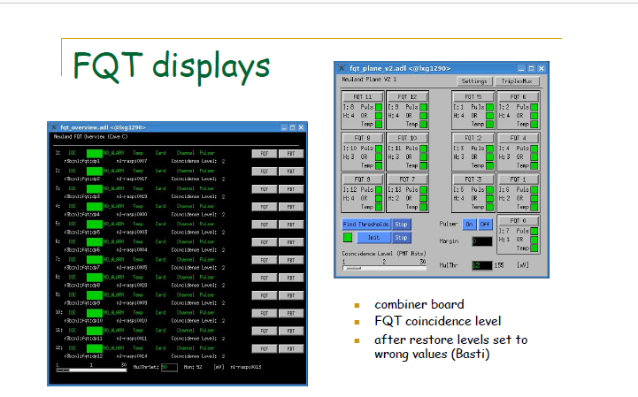

Рис. 13.3 – Панель управления плоскостями спектрометра

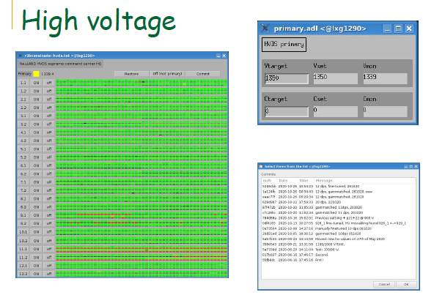
Рис. 13.4 – Панель управления высоким напряжением
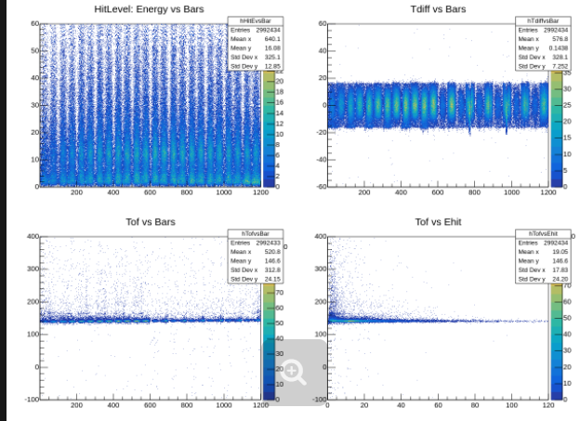

Рис. 13.5 - Пример контрольных спектров

- Участие в моделировании отклика детектора и подготовка публикации.
Российская группа принимала участие в моделировании отклика спектрометра на нейтроны с различными энергиями. В частности, акцент был сделан на учете эффекта Биркса. Результаты стали частью публикации (как пример, Рис. 13.6). Слева показаны результаты без учета эффекта Биркса и светопоглощения в сцинтилляторах (т.е. энерговыделение в активном объёме сцинтилляторов), справа с учетом этих эффектов (реальный световыход). Красная, точечная и зеленая кривые соответствуют моделирования с использованием пакетов Geant4, FLUKA и Geant3, соответственно. Вместе с тем, работа по усовершенствованию программ моделирования должна быть продолжена.

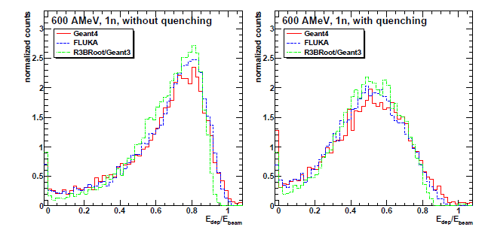
Рис. 13.6 - Моделирования отклика первой плоскости NeuLAND (отношение выделенной энергии к энергии налетающего нейтрона) для нейтронов с энергией 600 МэВ

- Участие в монтаже оставшихся плоскостей первой части NeuLAND.
Немецкой стороной были установлены десять плоскостей спектрометра в экспериментально зале R3B. Две другие плоскости были подготовлены для установки. В настоящее время проводится монтаж и тестирование оставшихся плоскостей. В ноябре 2021 года сотрудник НИЦ «Курчатовский институт» - ПИЯФ Н.Г. Козленко прибыл в GSI и принимает непосредственное участие в этой работе.

Доклады и публикации:
K. Boretzki et al., Nucl. Instr.& Meth. A1014 (2021) 165701.

.

Заключение

- В условиях пандемии, подготовлено и освоено программное обеспечение, позволяющее удаленно контролировать работу спектрометра. Принято участие (удаленно) в наборах данных в экспериментах, проводимых коллаборацией R3B.
- Выполнено моделирование отклика спектрометра NeuLAND на нейтроны различных энергий с учетом и без учета эффекта Биркса.
- Подготовлена и принята в печать публикация, описывающая конструкцию спектрометра, принципы его работы и результаты моделирования;
- Принято участие в монтаже и тестировании последних плоскостей первой части спектрометра. Ведется подготовка к монтажу второй части спектрометра. Работа будет продолжена в 2022 и в следующих годах.

ПРИЛОЖЕНИЕ А
- Число специалистов ПИЯФ, участвовавших в проекте NeuLAND в 2021 г. – 3.
- Визиты специалистов ПИЯФ в Германию (GSI) по теме NeuLAND из денег МинОбрНауки по теме NeuLAND/NuSTAR – 1.
- Число молодых специалистов (моложе 35 лет) – 1.
- Студенты не участвовали.
- Защит диссертаций не было.
- Доклады сотрудниками ПИЯФ по теме NeuLAND на международных конференциях – нет.
- Публикации в реферируемых журналах – 1 (K. Boretzki et al., Nucl. Instr.& Meth. A1014(2021) 165701).
- Финансирование российскими организациями – нет.
- Финансирование в 2021 г. по линии МинОбрНауки ~ $ 6000.
- Количество командировочных дней по теме проекта – 21.

План работ на 2022 г.

- Участие в монтаже и тестировании сцинтилляционных модулей и ФЭУ детектора NeuLAND в GSI.
- Участие в работах по созданию программного обеспечения, моделирования и системы калибровки спектрометра.
- Участие в сменах по контролю работы спектрометра во время набора данных (как удаленно, так и непосредственно in situ в GSI).

Запрашиваемая КВОТА на 2021 г. по проекту NeuLAND составляет 14 000 USD. Она будет израсходована на поездки в GSI основных исполнителей: К. Ившина, В.А. Кузнецова, Н.Г. Козленко, В. Ларионова и И. Цукарова с общим количеством человеко-дней в Германии около 100.

Отчет о работе по проекту HVDS /R3B/NuSTAR
Представлен отчет о научно-исследовательской работе, выполненной в рамках проекта Российско-Германского сотрудничества по исследованию фундаментальных свойств материи по теме «СИСТЕМА РАСПРЕДЕЛЕНИЯ ВЫСОКОВОЛЬТНОГО ПИТАНИЯ ДЛЯ НОВОГО ШИРОКОАПЕРТУРНОГО НЕЙТРОННОГО ДЕТЕКТОРА NeuLAND» (The High Voltage Distribution System for the Large Area Neutron Detector NeuLAND), краткое наименование HVDS. Координатор работы: зав. отделом радиоэлектроники НИЦ «Курчатовский институт» – ПИЯФ, кандидат физ.-мат. наук Головцов Виктор Леонтьевич.

Введение
Многоканальная система HVDS предлагает рентабельное и надежное распределение высоковольтного питания от первичного высоковольтного источника на 6000 каналов, питающих все фотоэлектронные умножители (ФЭУ) детектора NeuLAND. Каждый канал обеспечивает регулирование пониженного выходного напряжения в пределах до 1500 В, а также мониторирование фактического напряжения на нагрузке и тока, потребляемого нагрузкой.
Научно-исследовательская работа по созданию HVDS проводится в рамках Соглашения о сотрудничестве между FAIR GmbH и НИЦ «Курчатовский институт» –ПИЯФ, которое подробно описывает содержание, этапы поставок, наименования и количество поставляемых НИЦ «Курчатовский институт» - ПИЯФ компонентов для HVDS как части детектора NeuLAND, и включает описания, как они определены в рабочем пакете PSP 1.2.5.1.2.5 для экспериментальной установки R3B NuSTAR.

Детектор NeuLAND
NeuLAND является нейтронным детектором нового поколения, отвечающим всем требованиям амбициозной физической программы, предложенной для установки R3B. NeuLAND показывает высокую эффективность регистрации нейтронов, высокое разрешение, в том числе для множественных срабатываний. Это достигается за счет применения высокогранулированных пластмассовых сцинтилляторов и отсутствия нечувствительного материала конвертера. Детектор состоит из 3000 отдельных модулей размером 5 × 5 × 250 см³, объединенных в 30 сдвоенных плоскостей по 100 модулей каждая. Детектор обеспечивает активную фронтальную площадь 250 × 250 см² и полную глубину 3 м.

Работа по программе HVDS, выполненная в 2021 г.
Проект HVDS, состоящей из двух подсистем HVDS3200, разработан таким образом, что одна подсистема HVDS3200 на 3200 каналов обеспечивает питанием половину детектора NeuLAND установки R3B. Это дает возможность разнести на значительное расстояние две половины детектора NeuLAND, как это и планируется делать при определенных конфигурациях установки R3B.
Принцип работы HVDS3200 заключается в регулируемом понижении входного напряжения от первичного источника высоковольтного питания (Primary HV PS) для каждого ФЭУ. Каждый регулятор напряжения расположен на отдельной дочерней плате. 50 регуляторов напряжения размещены на распределительной плате DB50 (Рис. 13.7, Рис. 13.8). Таким образом, четыре модуля DB50 обслуживают одну сдвоенную плоскость детектора NeuLAND.

.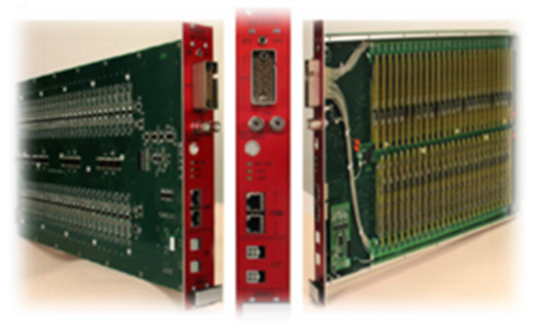
Рис. 13.7– Модуль DB50 высоковольтной системы HVDS на 50 каналов
.
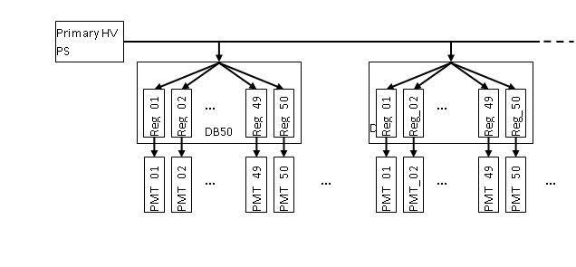
Рис. 13.8 – Структурная схема системы HVDS

Система HVDS3200 работает под управлением компьютера. Главный компьютер использует Ethernet для соединения с системной платой управления HVCB (Рис. 13.9). Системная плата HVCB подключена к магистрали управления и мониторирования (CMB). Всего могут быть подключены 4 магистрали СМВ.

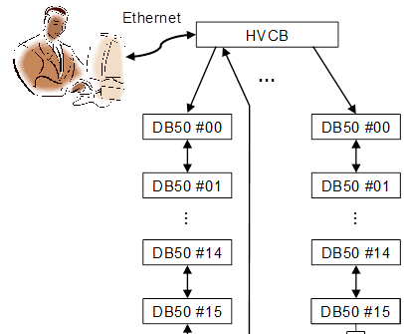
Рис. 13.9– Управление и мониторирование системы HV3200

Вплоть до 16 модулей DB50 (или 800 PMTs) могут быть подсоединены к каждой магистрали CMB, тогда как вплоть до 64 модулей DB50 или 3200 ФЭУ управляются одним модулем HVCB. Oдна система HVDS3200 обеспечивает высоковольтным напряжением половину детектора NeuLAND (и 200 каналов остаются резервными).
В июне 2014 г. было заключено Соглашение о сотрудничестве между НИЦ "Курчатовский институт" – ПИЯФ и FAIR GmbH по изготовлению и поставке системы распределения высоковольтного питания для детектора NeuLAND и разработке прикладного программного обеспечения EPICS IOC. Были разработаны и согласованы план и технические требования. Согласно Соглашению, изготовление и поставку HVDS предполагалось осуществить в четыре этапа в течение 2014–2017 гг. Этап 2014 года завершился поставкой, изготовленной предсерии HVDS на 200 каналов, состоящей из 4 модулей DB50 и 1 модуля HVCB. Приемочные испытания предсерии в GSI заняли гораздо больше времени, чем планировалось. Стрессовые испытания проводились, в том числе, и на значениях выходного напряжения, превышающих предельно допустимые значения понижения входного напряжения, чем те, что указаны в спецификации. Это привело к выходу из строя нескольких каналов.
Восстановление функциональности предсерии было проведено в июле 2015 г. Кроме того, было доработано программное обеспечение с целью предотвращения возможности выхода за пределы спецификации при работе оператора с HVDS.
В марте 2016 года была отправлена заказчику подсистема на 1000 каналов в составе 20 модулей DB50 и одного модуля HVCB. Оплата за поставку электроники была осуществлена только в сентябре 2016 года, что привело к задержке в начале изготовления следующей партии подсистемы HVDS на 2 000 каналов.
Согласно скорректированному графику поставок, в ноябре 2017 года было закончено изготовление подсистемы HVDS на 2000 каналов в составе 40 модулей DB50. Вся изготовленная электроника успешно прошла испытания и была подготовлена к отправке заказчику. Однако возникли формальные сложности с отправкой в связи с подготовкой необходимых документов для пересечения таможни. Электроника подсистемы 2000 каналов была отправлена в ГСИ в декабре 2017 г., а сдаточные испытания проведены в ГСИ в феврале 2018 г. В течение 2018 года производилась закупка компонентов и выпуск первой партии 3000-канальной подсистемы HVDS в составе 40 модулей. В течение 2019 года произведен выпуск второй (последней) партии модулей 3000-канальной подсистемы в составе 20 модулей, тестовые испытания и отправка всех 60 модулей 3000-канальной подсистемы в ноябре 2019 года. В течение 2020 года продолжались работы по окончательной приемке подсистемы на 3000 каналов, работы по техническому обслуживанию и модернизации системы высоковольтного питания.
В 2021 году продолжались работы по модернизации системы высоковольтного питания. В частности, в ПИЯФ была проведена разработка регулятора высоковольтного напряжения с улучшенными характеристиками. Планировавшиеся в 2021 году работы в ГСИ по техническому обслуживанию системы высоковольтного питания в связи с коронавирусными ограничениями перенесены на 2022 год.

ПРИЛОЖЕНИЕ А
- Число участвовавших в проекте в 2021 году, – 14 (7 основных и 7 соисполнителей).
- Число молодых специалистов (моложе 35 лет), привлечённых к работам – нет.
- Число студентов, участвовавших в экспериментах – нет.
- Защиты диссертаций в 2021 г. Защит по тематике HVDS не было.
- Чиcло докладов, сделанных сотрудником ПИЯФ от имени коллаборации на международных конференциях – нет.
- Число совместных публикаций в реферируемых журналах – 1.
- Финансирование работ российскими организациями в 2021 г. – нет.

Приложение Б. ПЛАН на 2021 г.
Согласно Соглашению, между НИЦ "Курчатовский институт" – ПИЯФ и FAIR GmbH, в 2022 году будут проводиться работы по техническому обслуживанию системы на 6000 каналов и работы по модернизации системы высоковольтного питания с целью улучшения характеристик и повышения надежности работы. Всего с учетом участия основных исполнителей в техническом обслуживании планируются 56 человеко-дней пребывания в Германии. Основные исполнители и визитеры – Уваров Л.Н., Волков С.С., Грузинский Н.В., Бондарев С.В. Запрашиваемая квота на 2022 год составляет 12000 USD.
Табл. 13.1 - План поездок на 2022 года
Фамилия И.О. | Должность | Период | Длит. (сутки) | Место | Цель
Уваров Л.Н. | Зам зав отд.  ст. науч. сотр. | Июнь 2022 | 14 | FAIR,  GSI | Техническое обслуживание
Волков С.С. | Ст. науч. сотрудник | Июнь 2022 | 14 | FAIR,  GSI | Техническое обслуживание
Грузинский Н.В. | Ведущий инженер | Июнь 2022 | 14 | FAIR, GSI | Техническое обслуживание
Бондарев С.В. | Ведущий  инженер | Июнь 2022 | 14 | FAIR,  GSI | Техническое обслуживание

Отчет о научно-исследовательской работе по проекту PAS/R3B/NuSTAR
Представлен отчет о работе, выполненной в рамках проекта R3B/NuSTAR Российско-Германского сотрудничества по исследованию фундаментальных свойств материи по теме «Создание протонного спектрометра на базе на базе работающих в вакууме дрейфовых трубок Proton Arm Spectrometer», Краткое наименование PAS. Ответственный - зав. отделом трековых детекторов НИЦ «Курчатовский институт» – ПИЯФ, доктор физ.-мат. наук, Крившич Анатолий Григорьевич

Введение
Протонный спектрометр на базе дрейфовых трубок (straw tubes) размещается позади магнита GLAD внутри вакуумной камеры и предназначен для определения импульсов протонов с энергией в диапазоне E_{p} = 500÷700 МэВ. Блок-схема экспериментальной установки R3В, включающей Протонный Спектрометр (PAS), представлена на Рис. 13.10.
Эта принципиально новая концепция трекового детектора по сравнению с той, которая раньше рассматривалась коллаборацией R3B, была предложена НИЦ «Курчатовский институт» - ПИЯФ и получила одобрение как немецкой стороной (экспертным советом мегапроекта FAIR), так и российской стороной (экспертным советом ГК «Росатом»). Проект получил высший (первый) приоритет, и теперь его реализация является международным обязательством НИЦ «Курчатовский институт» - ПИЯФ.
Раздел с описанием PAS полностью вошел в Technical Report for the Design, Construction and Commissioning of the Tracking Detectors for R3B, который был одобрен менеджментом FAIR в августе 2015 г.
Существенное торможение проекта вызвала коронавирусная инфекция (COVID – 19).

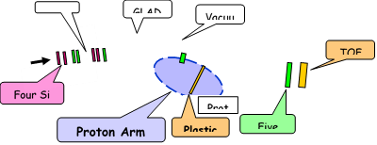
Рис. 13.10– Блок-схема трековой системы экспериментальной установки R³B

Основные результаты работы
Принципиальные отличия нового трекового детектора от прежней версии заключаются в следующем:
- Трековый детектор, который ранее должен был регистрировать Х и Y координаты протонов в одной плоскости, т.е. был годоскопом, превратился, по существу, в протонный телескоп, который регистрирует координаты треков протонов в нескольких плоскостях и обеспечивает хорошее угловое разрешение (около 10 млрад).
- Апертура детекторов увеличилась с 500×500 мм² до 2200×1100 мм².
- Пространственное разрешение должно быть не хуже 200 мкм.
- Двухтрековое разрешение по коррелированным парным событиям должно быть не хуже 10 мм.
- Протонный спектрометр должен размещаться позади магнита GLAD и работать в условиях вакуума.

Создание координатной плоскости PAS – Х2 и оборудования для спектрометра PAS

Общий вид координатной плоскости

Был разработан и создан координатный блок PAS – Х2 на базе тонкостенных алюминиевых дрейфовых трубок. Общее число каналов – 640, которые были сгруппированы в три слоя со сдвигом друг относительно друга на величину радиуса трубки. Координатный блок Х2 имеет апертуру около 1000×2140×30 мм³. Диаметр трубок – 10 мм, шаг размещения 10,25 мм, толщина стенок – не превышает 250 мкм, диаметр анодов – 35 мкм. Общий вид плоскости Х2 дан на Рис. 13.11.
В правом верхнем углу показаны смонтированные с двух сторон рамы предусилители (по два ПУ). Показано пространственное размещение предусилителей крупным планом. Один из них - с экраном и без него.

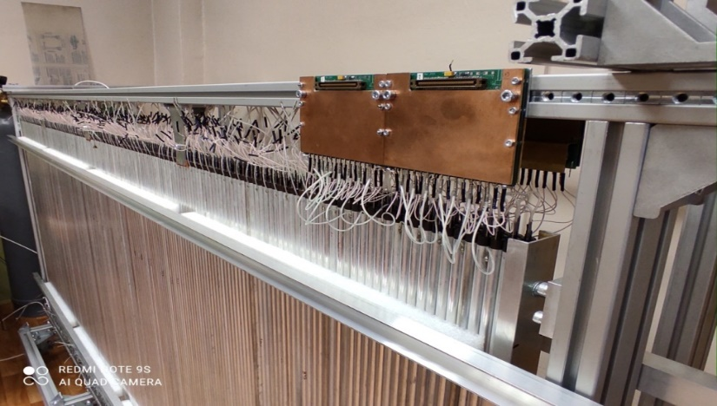
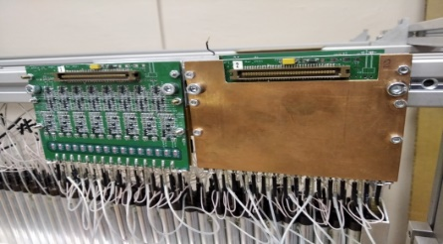
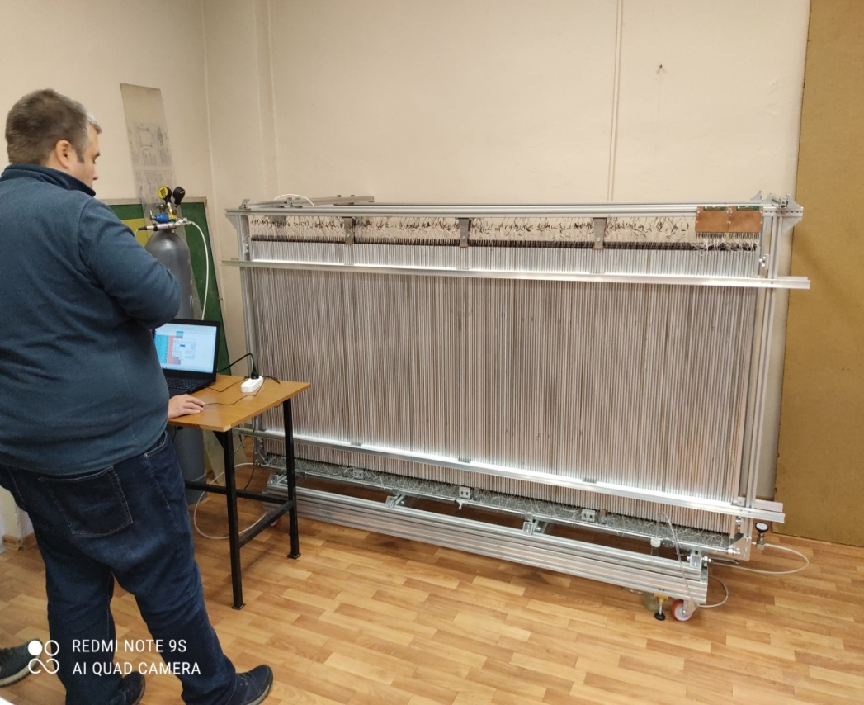
Рис. 13.11 – Общий вид плоскости Х2

Измерение газовых утечек в отдельных дрейфовых трубках, из которых далее собирали плоскость Х2.
Статистика утечек в вакуум дрейфовых трубок дана на Рис. 13.12. По оси Х даны диапазон газовых утечек, а по оси Y – количество трубок, имеющих утечку в данном диапазоне. Например, утечку в диапазоне (3÷5)×10⁻⁷ мбар·л/сек имеют 216 дрейфовых трубок. Методика измерений была описана ранее в предыдущем отчете. Было выполнено 885 измерений для плоскости X2 величин утечек газа из дрейфовых трубок длиной 1000 мм россыпью. 705 протоколов измерений соответствовали требуемым параметрам по утечкам газа.
По показателям утечек газа их можно распределить по 6 диапазонам. На Рис. 13.12 приведена гистограмма (статистика) распределения этих трубок для плоскости X2 по диапазонам утечек. 640 дрейфовых трубок (из 705) отобрали для плоскости X2, которые в настоящее время собраны в координатную плоскость. 14 трубок (1,6%) в двух диапазонах с максимальной утечкой газа – отбросили.
Проведенные расчеты показали следующее. Вакуумные утечки любой одной дрейфовой трубки (вместе с трубками типа – Tygon, осуществляющими связь по газу) находятся в диапазоне (3×10⁻⁷ ÷ 6×10⁻⁶) мбар*л/сек (Рис. 13.12). Для расчетов берем худшее значение - 6×10⁻⁶ мбар*л/сек; это скорость утечки из одной трубки при избыточном давлении 3Бар и с гелиевой смесью. Это – верхнее значение утечки.

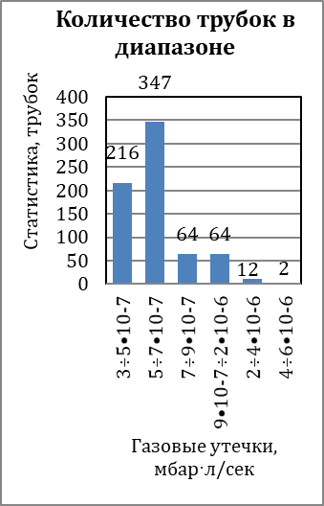
Рис. 13.12 – Статистика утечек в вакуум дрейфовых трубок

Общее количество дрейфовых трубок (ДТ) для Х2 составляет – 640. Тогда утечка для плоскости Х2 составит: 6×10⁻⁶ мбар·л/сек×640 = 3,84×10⁻³ мбар·л/сек. Если расчеты проводятся в Бар, то утечка составят – 3,84×10⁻⁶ Бар·л/сек. Это максимальная скорость утечки из 640 трубок. Если давление падает на один Бар, то утечки для плоскости Х2 составят – 3,84×10⁻³ л/сек.
По контракту – общая PAS-утечка не должна превышать 5×10⁻² л/сек. Тогда наш «запас» составит: 5×10⁻² л/сек /3,84×10⁻³ л/сек ≈ 13,0 или больше. Это нас вполне устраивает.

Измерения газовых утечек, когда все трубки собраны в одну координатную плоскость - Х2.

Результаты измерений герметичности плоскости Х2, где все дрейфовые трубки соединены вместе, представлены на Рис. 13.13. Кривая красного цвета – давление газа. Кривая синего цвета – температура газа. По оси Х отложено время, а по оси Y- величина давления в атмосферах и величина температуры в градусах Цельсия. Расчеты делались для трех диапазонов давлений.
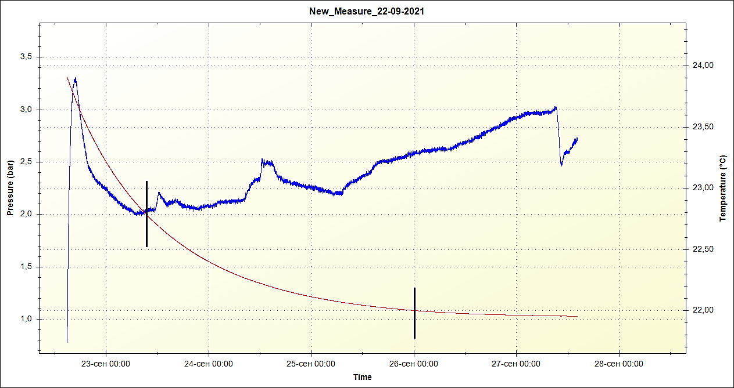
Рис. 13.13 - Результаты измерений герметичности плоскости Х2

Диапазон давлений (2,0 ÷ 1,1) Бар. Тогда интервал времени – 61 час. Откуда считаем вакуумные утечки, которые составят 0.005 милибара\сек, или 0.08 литра в минуту = 0.0013 литра в секунду = 1,3×10⁻³ л/сек. Тогда в этом диапазоне наш «запас» составит: 5×10⁻² л/сек /1,3×10⁻³ л/сек = 38,5, что нас пока вполне устраивает.
Диапазон давлений (2,5 ÷ 1,5) Бар. Тогда интервал времени будет – 30 часов. Откуда считаем вакуумные утечки, которые будут вдвое хуже и составят 2×0.005 милибара\сек, или 2×0.08 литра в секунду = 2,6×10-3 л/сек. Тогда в этом диапазоне наш «запас» составит: 5*10-2 л/сек /(2,6*10-3 л/сек) = 19,3, что нас тоже пока вполне устраивает.
Диапазон давлений (3,0 ÷ 2,0) Бар. Тогда интервал времени будет – 20 часов. Откуда считаем вакуумные утечки, которые будут в три раза хуже и составят 3×0.005 милибара\сек, или 3×0.08 литра в секунду = 3,9×10-3 л/сек. Тогда в этом диапазоне наш «запас» составит: 5×10-2 л/сек /(3,9×10-3 л/сек) = 12,8, что нас тоже пока вполне устраивает.
Общий вывод. Расчеты и выполненные измерения позволяют утверждать, наш «запас» по утечкам газа по координатной плоскости Х2 составит не менее 13, что нас вполне устраивает. Экспериментальные данные разделов 2.2 и 2.3 практически совпадают, что придает нам дополнительную уверенности в правильности полученных результатов.

Измерение расстояния между дрейфовыми трубками.

Пространственная точность размещения трубок обеспечивалась «калибровочными гребенками» и составляла по максимуму ±25микрон для двух величин: расстояние между любыми соседними дрейфовыми трубками и расстояние между крайними трубками в спектрометре. Мы измерили фактическую точность пространственного позиционирования дрейфовых трубок плоскости Х2. Полученные данные представлены на Рис. 13.14 и Рис. 13.15. По горизонтальной оси Х дан шаг (при этом ширина диапазона – 10 микрон) между дрейфовыми трубками, а по оси Y дано количество трубок, находящихся в этом диапазоне.

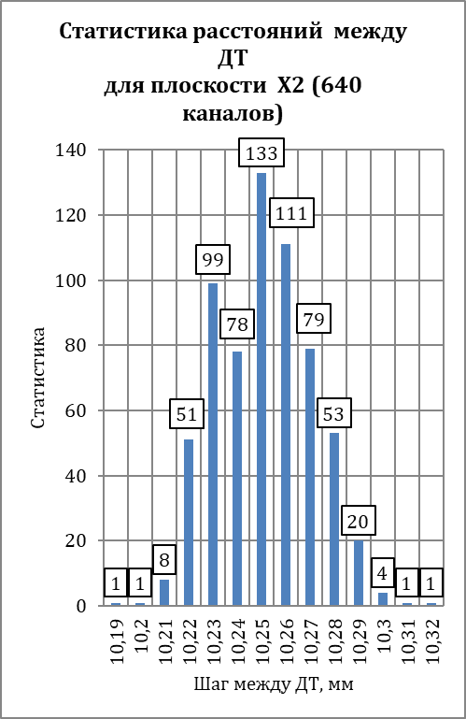

Рис. 13.14 – Расстояние между любыми соседними дрейфовыми трубками
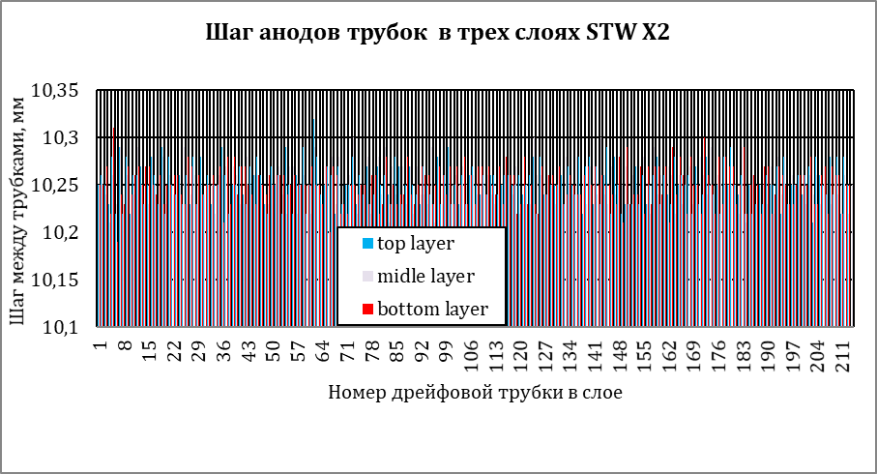
Рис. 13.15 - Шаг анодов трубок
Видно, что:
- пространственная точность обеспечениями расстояний между любыми трубками составляет 10,25±0,03микрон (Рис. 13.14).
- набега нет (Рис. 13.15) в пространственном положении трубок всех трех слоев.
Это более чем достаточно по условиям эксперимента.

Участие российских ученых в проекте

На этапе 2021 года российские учёные участвовали в создании протонного спектрометра PAS. Эти работы включали в себя:
- завершение работ по созданию плоскости Х2 спектрометра PAS и ее испытания;
- изготовление всех трубочек для плоскости Y2 спектрометра PAS и их проверка;
- завершение разработки проекта протонного спектрометра PAS.

Заключение
В результате по проекту PAS эксперимента R3B в 2021 г. было завершено создание координатной плоскости SWT-X2, состоящей из 650 дрейфовых трубок. Плоскость проверена на высокое напряжение и работу в вакууме. Начались работы над следующей координатной плоскостью – Y2. Изготовлены все трубочки для плоскости Y2 спектрометра PAS (300 штук) и осуществлена их проверка. Завершена разработка проекта протонного спектрометра PAS.
Выделенные на командировки средства не были израсходованы из-за ограничений по коронавирусной инфекции (COVID-19).

ПРИЛОЖЕНИЕ А
- Число специалистов, участвовавших в проекте в 2021 году, - 8 человек.
- Число молодых специалистов (моложе 35 лет), привлечённых к работам, – нет
- Число студентов, участвовавших в экспериментах …………….. нет.
- Защиты диссертаций в 2021 г. Защит по данной тематике ……. не было.
- Число докладов, сделанных сотрудником ПИЯФ НИЦ КИ от имени коллаборации на международных конференциях, … 0.
- Число совместных публикаций в реферируемых журналах … … 1 (NeuLAND: The high-resolution neutron time-of-flight spectrometer for R3B at FAIR". K.Boretzki,... G.Alkhazov, V.L.Golovtsov, N.G.Kozlenko, A.G.Krivshich, V.Kuznetsov, E.M.Orischin, L.Uvarov, S.Volkov,...et al. Nucl. Instrum. Meth. A 1014 (2021) 165701).
- Финансирование работ российскими организациями в 2021 г. – частично, ПИЯФ НИЦ КИ.
- Финансирование, выделенное и израсходованное в 2021 г. по линии Минобрнауки, не израсходовано из-за COVID-19
- Количество затраченных дней в 2021 г. на выполнение проекта – не ,skj из-за COVID-19

План работ на 2022 г.
Сборка трубочек координатной плоскости Y2 (300 штук) и испытания плоскости Y2.
Запрашиваемая КВОТА на весь 2022 год по проекту PAS составляет 25 000 USD. Она будет распределена на командировочные расходы в Германию. Предполагаемое число основных исполнителей – 6 человек с общим количеством человеко-дней в Германии - около 165.
Предполагаются визиты в GSI следующих сотрудников:
Крившич А.Г., Майсузенко Д.А., Кравцов П.В., Яцюра В.И., Инглесси А.Г.

Отчет о работе по проекту ACTAF
Представлен отчет о научно-исследовательской работе, выполненной в рамках эксперимента R3B/NuSTAR/ACTAF Российско-Германского сотрудничества по исследованию фундаментальных свойств материи по теме «Измерения в инверсной кинематике сечений упругого рассеяния протонов и неупругого рассеяния альфа частиц на экзотических ядрах с помощью активных мишеней ACTAF», краткое наименование: ACTAF. Координатор работы – ведущий научный сотрудник НИЦ «Курчатовский институт» – ПИЯФ, канд. физ.-мат. наук Маев Евгений Михайлович.

Введение
Ускорительный комплекс FAIR в GSI будет производить вторичные пучки радиоактивных ядер с энергией до 1,5 ГэВ/нуклон и интенсивностью на пять порядков превосходящей интенсивность ныне существующих пучков в GSI. Это открывает уникальные возможности в исследовании ядер, далеких от полосы стабильности, и наиболее короткоживущих экзотических ядер. Как известно, изучение экзотических ядер – это в настоящее время одно из основных направлений исследований в физике атомного ядра. Одним из проектов по изучению таких ядер является эксперимент R3B коллаборации NuSTAR. В эксперименте R3B планируется изучение широкого спектра ядерных процессов, таких как упругое и неупругое рассеяние, квазиупругое рассеяние, электромагнитное возбуждение, зарядовообменные реакции, реакции деления и фрагментации экзотических ядер. В результате будет получаться информация об оболочечной структуре изучаемых ядер, об их волновых функциях, о возбужденных состояниях и о многочастичных каналах распада ядер, о несвязанных состояниях и их резонансах, о нуклон-нуклонных корреляциях и кластерной структуре ядер, о радиусах и распределении ядерной материи и т.д. Детектор R3B – это универсальная установка с большим аксептансом и высокой эффективностью регистрации частиц, с высоким пространственным и энергетическим разрешением. Предполагается, что одним из детекторов установки R3B будет активная мишень ACTAF (ACtive TArget for Fair), т.е. ионизационная камера, в которой газ будет мишенью и рабочим веществом ионизационной камеры. Использование активной мишени позволит расширить экспериментальные возможности установки R3B. С помощью активной мишени можно будет исследовать процесс рассеяния экзотических короткоживущих ядер при малых переданных импульсах. Отметим, что метод исследования экзотических ядер посредством малоуглового рассеяния протонов в инверсной кинематике с помощью активной мишени был предложен в НИЦ «Курчатовский институт» – ПИЯФ и до настоящего времени, насколько нам известно, использовался только группой НИЦ «Курчатовский институт» – ПИЯФ в совместных с немецкими коллегами экспериментах в GSI.

Детекторы ACTAF1 и ACTAF2
НИЦ «Курчатовский институт» – ПИЯФ предлагает изготовить две активные мишени, ACTAF1 – наполненную водородом ионизационную камеру высокого давления для исследования в инверсной кинематике упругого рассеяния протонов на экзотических ядрах и ACTAF2 – ионизационную камеру, наполненную гелием (с добавкой водорода) для изучения в инверсной кинематике неупругого рассеяния альфа-частиц на изучаемых ядрах. ACTAF2 может помещаться в гамма-спектрометре CALIFA, и рассеянные альфа-частицы могут регистрироваться на совпадение с испускаемыми ядрами гамма-лучами, которые детектируются спектрометром CALIFA.
Рассмотрим кратко принцип работы активной мишени на примере ACTAF1. В камере расположены электроды – катод, анод и экранирующая сетка. Пучок исследуемых ядер проходит через объем камеры перпендикулярно электродам камеры. При рассеянии исследуемых ядер на протонах (ядрах атомов водорода) протоны отдачи летят в основном под углами к пучку близкими к 90° и тормозятся в газе. Электроны, освобождающиеся при ионизации газа протонами отдачи, дрейфуют в сторону анода и собираются на нем. Величина заряда, собираемого анодом, пропорциональна энергии протонов отдачи, т.е. величине квадрата передаваемого импульса. Прототипом детектора ACTAF1 может служить ионизационная камера ИКАР, предложенная и изготовленная в НИЦ «Курчатовский институт» – ПИЯФ. Камера ИКАР успешно использовалась на пучках экзотических ядер в GSI для изучения в инверсной кинематике упругого рассеяния протонов с энергией ~700 МэВ на ядрах изотопов He, Li, Be, B и C (G.D. Alkhazov et al., Nucl. Phys. A 712 (2002) 269, A.V. Dobrovolsky et al., Nucl. Phys. A 766 (2006) 1, S. Ilieva et al., Nucl. Phys. A 875 (2012) 8, G.A. Korolev et al., Phys. Lett. B 780 (2018) 200, A.V. Dobrovolsky et al., Nucl. Phys. A 989 (2019) 40, A.V. Dobrovolsky et al., Nucl. Phys. A 1008 (2021) 122154). Камера ACTAF1 отличается от камеры ИКАР тем, что у нее больший диаметр (1 м), она может наполняться до большего давления (20 бар), и ее анод секционирован. В результате, по сравнению с ИКАР, камера ACTAF1 позволит исследовать более тяжелые ядра и проводить измерения до больших значений передаваемых импульсов.

Работа по программе ACTAF, выполненная в 2021 г.
Закончено изготовление внутренних элементов (катода, сетки и сегментированной анодной плоскости) активной мишени ACTAF2 (см Рис. 13.16).

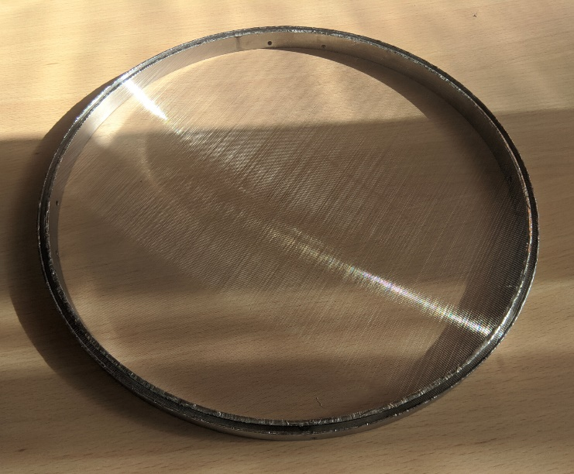

Рис. 13.16 – Внутренний элемент (сетка) активной мишени ACTAF2

Изготовлена и протестирована новая электроника (усилители) для экспериментов с активной мишени ACTAF2. Внешний вид одного модуля 16 канального усилителя показан на Рис. 13.17.

Рис. 13.17 - Внешний вид одного модуля 16 канального усилителя для ACTAF2

Завершен анализ данных, полученных в эксперименте на высокоинтенсивном электронном пучке ускорителя MAMI (IKP) в 2019 г. Зависимость уровня шумов в усилителе от интенсивности пучка электронов ускорителя MAMI на различных электродах прототипа активной мишени ACTAF2 показана на Рис. 13.18. Центральный анод – синяя, первый кольцевой анод – красная, и второй кольцевой анод- желтая кривые. Камера наполнена гелием при давлении 10 атм. Электронный пучок ускорителя имеет малый диаметр и в основном проходит через центр активной мишени.

Рис. 13.18 – Зависимость уровня шумов в усилителе от интенсивности пучка электронов ускорителя MAMI на различных электродах прототипа активной мишени ACTAF2

Подготовлено новое программное обеспечение для считывания информации с установки ACTAF2.

Приложение А
1) Число специалистов ПИЯФ НИЦ КИ, участвовавших в проекте ACTAF в 2021 г. – 5 (из них в Германии 1).
2) Число молодых специалистов (моложе 35 лет) – нет.
3) Участие студентов – не было
4) Защит диссертаций – не было.
5) Доклады сотрудниками ПИЯФ НИЦ КИ по теме ACTAR - 0
6) Публикации в реферируемых журналах – нет.
7) Финансирование российскими организациями – частично работа финансировалась НИЦ «Курчатовский институт» - ПИЯФ.
8) Финансирование в 2020 г. – $ 9 000, Израсходовано – 900, Количество командировочных дней – 49.

План работ на 2022 г.
1. Полностью собрать активную мишень ACTAF2.
2. Собрать и протестировать всю необходимую инфраструктуру (вакуумную, газовую и высоковольтную системы) для активной мишени ACTAF2.
3. Перевезти в ГСИ установку ACTAF2 и начать ее тестирование и подготовку к работе в будущих экспериментах по проекту ACTAF.
Запрашиваемая КВОТА на 2022 г. по проекту ACTAF составляет 14000 USD. Она будет израсходована на поездки в GSI трех участников проекта ACTAF: Е. Маева, А. Дзюбы и А. Инглесси с общим количеством человеко-дней в Германии около 100.
.

Отчет по проекту R³B/NuSTAR
Представлен отчет о работе “Реакции с релятивистских пучками радиоактивных ядер“, выполненной в рамках проекта R³B/NuSTAR Российско-Германского сотрудничества по исследованию фундаментальных свойств материи. Краткое наименование: R³B. Координатор работы – ведущий научный сотрудник КЯФК НИЦ КИ, к.ф.м.н. Чулков Леонид Владимирович.

Введение

Изучение структуры экзотических ядер на границе ядерной стабильности и механизмов ядерных реакций с экзотических ядрами на базе ускорительного комплекса Института тяжелых ионов (GSI, г. Дармштадт, Германия) было начато в 1995 году. По результатам исследований опубликовано 72 статьи в реферируемых журналах.
В настоящее время в GSI строится международный ускорительный комплекс FAIR, один из крупнейших исследовательских проектов в мире. На FAIR будут получены пучки частиц недостижимой ранее интенсивности и качества. Ожидается, что исследования на FAIR начнутся в полном объеме во второй половине 2025 года. На период до 2025 года для экспериментов доступны пучки существующего синхротрона SIS-18. Однако преимущество отдано работам по испытаниям и калибровкам создаваемой системы детекторов. В этих условиях актуальным является завершение анализа данных проведенных ранее экспериментов с использованием пучков радиоактивных изотопов с релятивистскими энергиями и подготовка публикаций по результатам этих экспериментов. В течение 2021 года личные контакты, рабочие совещания, семинары и конференции проводились удаленно с использованием систем Zoom и Skype.

Работа по программе R³B, выполненная в 2021 году

Изотопные сечения фрагментов, образующихся в реакциях, индуцированных легкими ядрами с энергией около 400 МэВ/нуклон на углеродной мишени

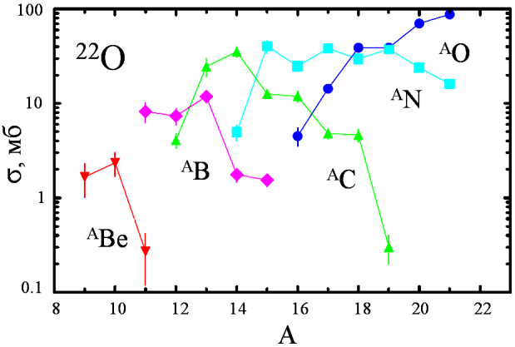
Проведен анализ данных, полученных в экспериментах на установке R3B/LAND в GSI (г. Дармштадт, Германия). Получены сечения выхода ядер с Z≥ 4, образующихся в реакциях фрагментации стабильных ядер, таких как ¹²C, ¹⁴N и ¹⁶O, а также нестабильных изотопов кислорода ¹³⁻¹⁵O, ²⁰O и ²²O, падающих на углеродную мишень с энергией около 400 МэВ/нуклон. Сечения образования фрагментов для пучка ²²O показаны на Рис. 13.19.
Рис. 13.19 – Сечения образования фрагментов с Z≥4 при фрагментации нейтронно-избыточного изотопа ²²О с энергией 414 МэВ/нуклон на углеродной мишени

Результаты анализа описаны в статье, принятой к публикации в журнале Physical Review C 16 ноября 2021 года.

Механизм выбивания протона из ядра ¹⁷Ne на водородной и углеродной мишенях
Продолжен анализ данных эксперимента, в котором реакция выбивания протона изучалась с пучками ¹⁷Ne, ядер с двухпротонным гало, на мишенях из водорода и углерода. Цели эксперимента – описать различие в механизмах реакции срыва протона на простых и сложных мишенях и определить одночастичные спектроскопические факторы валентных протонов C2S. Анализ данных указывает на то, что приближение внезапного срыва не применимо к реакции на углеродной мишени. Найдено, что с вероятностью около 70% срыв протона из ¹⁷Ne сопровождается выбиванием нуклона из ядер углерода (Рис. 13.20). Показаны эквидистантные контурные линии распределения плотности зарегистрированных 2p-событий в зависимости от угла между импульсами двух протонов α и от разности азимутальных углов Δφ. Справа схематически показан механизм выбивания с многократным рассеянием нуклонов, приводящим к малому углу α. Вертикальная линия показывает угол упругого рассеяния протонов при 500 МэВ (83^{о}).
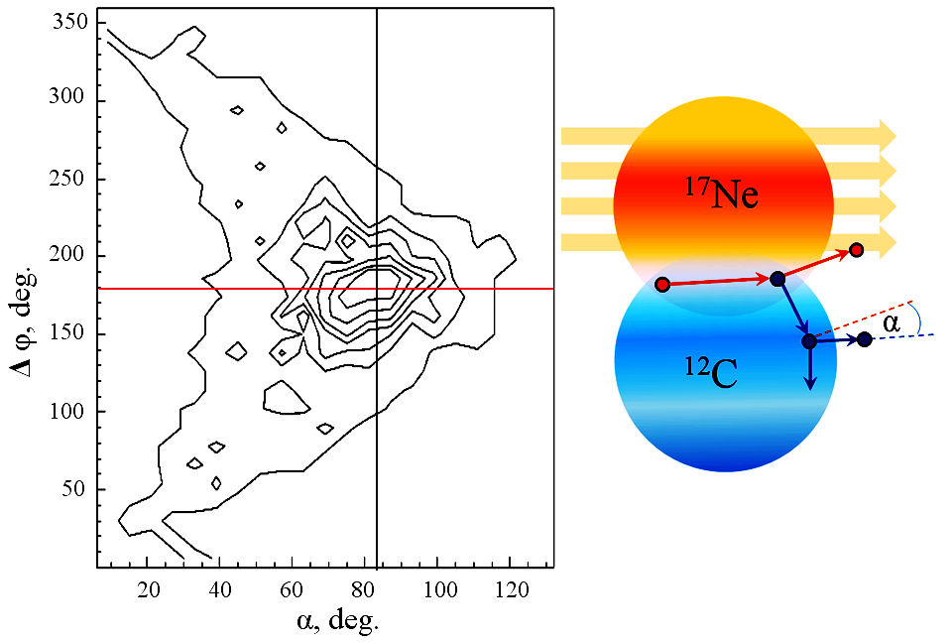
При этом корреляции между выбитыми нуклонами указывают на эффекты перерассеяния, что может привести к реакции с ¹⁵O и уменьшению C2S. Планируется сделать несколько публикаций в рецензируемых журналах.

Рис. 13.20 - Распределения плотности зарегистрированных 2p-событий в зависимости от угла между импульсами

Предложение о проведении экспериментов на новой экспериментальной установке R³B.
Предложения по экспериментам рассматриваются ежегодно Общим Программным Консультативным Комитетом (G-PAC). Одобренные предложения реализуются в течение года. В настоящее время подготовлен ряд предложений для G-PAC.
Предлагается с помощью новой системы детекторов изучить четыре реакции: ¹²Be(p,2p)¹¹Li*, ¹³B(p,3p)¹¹Li*, ¹³B(p,2p)¹²Be* и ¹⁴B(p,2p)¹³Be. Цель экспериментов - расширить знания о возбужденных состояний ядра ¹¹Li вплоть до энергии возбуждения 5 МэВ с особым акцентом на мягкий дипольный резонанс, о ядерной структуре ¹²Be, которая не соответствует предсказанию оболочечной модели, о структуре ядра ¹³Be, бинарной подсистемы ¹⁴Be. Следующее заседание G-PAC намечено на 26 января 2022 года.

Заключение
В результате по программе R³B в 2021 г. было выполнено следующее:
- Завершен анализ данных, полученных в эксперименте по фрагментации изотопов азота, углерода и кислорода на углеродной мишени.
- Продолжен анализ экспериментальных данных, полученных в реакциях выбивания протонов из ядра ¹⁷Ne на углеродной и водородной мишенях.
- Подготовлена публикация с описанием нового нейтронного детектора NeuLAND.
- Подготовлены предложения для G-PAC о проведении экспериментов на новой экспериментальной установке R³B.

Приложение А

1) Число специалистов, специалистов, участвовавших в проекте в 2021 году, – 3
2) Число молодых специалистов (моложе 35 лет), привлечённых к работам, – 2
3) Число студентов, участвовавших в экспериментах – нет.
4) Защиты диссертаций в 2021 г. Защит по тематике R³B не было.
5) Число докладов, сделанных от имени коллаборации на международных конференциях, – нет.
6) Число совместных публикаций в реферируемых журналах – 2.

Планы группы на 2022 г.
В сложившейся ситуации трудно с достоверностью определить возможные работы в 2022 году. Предполагаются следующие планы:
- Участие в подготовке обзорной публикации об исследованиях, проведенных по проекту R³B коллаборации NuSTAR.
- Подготовка публикации по исследованию двупротонного гало ядра ¹⁷Ne в реакциях выбивания протона на мишенях из углерода и водорода.
- Возможно проведение экспериментов на пучке SIS-18 с новой детекторной системой R³B.
Запрашиваемая квота на 2021 год по проекту составляет 4,500 $

Приложение Б. Список публикаций
1. “Isotopic cross sections of fragmentation residues produced by light projectiles on carbon near 400A MeV”, J.M. Boillos et al., Physical Review C, accepted 16 November 2021.
2. “NeuLAND: The high-resolution neutron time-of-flight spectrometer for R3Bat FAIR”, K.Boretzki et al., Nuclear Inst. and Methods in Physics Research, A 1014 (2021) 165701.

Отчет по проекту MATS
Представлен отчет по проекту «ИЗМЕРЕНИЯ МАСС ИОННЫМИ ЛОВУШКАМИ ПЕННИНГА СЛЕДУЮЩЕГО ПОКОЛЕНИЯ» (Mass measurements with the Advanced Trap System). Краткое наименование: MATS. Координатор работы зав. лабораторией Физики Экзотических Ядер НИЦ «Курчатовский институт» - ПИЯФ, доктор физ.- мат. наук, профессор Новиков Юрий Николаевич.

Введение
Главной задачей проекта MATS, входящего в коллаборацию NuSTAR, является прямое измерение масс нуклидов. Сердцем установки является комплекс из двух ионных ловушек Пеннинга, установленных на пучке экзотических продуктов реакции обратной фрагментации на ускорителе SIS-100 FAIR. Установка МАТS позволит с высокой точностью прямым методом измерять массы нуклидов с ассиметричным составом протонов и нейтронов, далеких от полосы бета-стабильности. TDR проекта MATS был утверждён дирекцией FAIR в мае 2010 г. и опубликован в журнале Eur. Phys. J., 183, 1-123 (2010). В настоящее время он пересматривается с учётом современного развития научно-технического прогресса.
На этапе 2021 года сотрудники НИЦ «Курчатовский институт» - ПИЯФ участвовали в дальнейшем развитии методики измерения, которая будет реализована на MATS, используя возможности НИЦ «Курчатовский институт» - ПИЯФ и института М. Планка по ядерной физике в Гейдельберге. Кроме этого, на протяжении 2021г. продолжалось поддержание коллаборационных связей с участниками проекта. Ю.Н. Новиков участвовал в работе недели NuSTAR и рабочего совещания коллаборации, прошедших в последней неделе февраля 2021 в виртуальном режиме.

Схема эксперимента на установке MATS сводится к следующему. Продукты обратной фрагментации релятивистских ядер урана и других ускоряемых ядер тяжёлых элементов от ускорителя SIS-100 на мишени бериллия будут транспортироваться через пролётный сепаратор SuperFRS. После этого они будут попадать в газовую камеру для их торможения и нейтрализации. Пучки ионов низких энергий и малой степени ионизации из газовой камеры будут разводиться по разным установкам низкоэнергетической ветви, включая и MATS.
Предполагается, что установка МATS будет состоять из тандема двух ловушек типа Пеннинга: подготовительной (очищающей) и измерительной. Направляемые в ловушку ионы удерживаются в ней скрещенным магнитным и электрическими полями в малом объёме с диаметром области удержания около 100 микрон. Очищенные от примесей в подготовительной ловушке, единичные ионы направляются в измерительную ловушку, где подвергаются возбуждению внешним радиочастотным полем и электростатически выводятся наружу. В такой схеме циклотронная частота возбуждённого иона определяется по резонансу в кривой времени пролёта ионов к детектору. Эта резонансная частота непосредственно связана с отношением заряда иона к его массе (полной энергии связи). Такая классическая схема определения резонансной частоты используется в существующих в мире ионных ловушках Пеннинга, установленных на пучках радиоактивных ядер. В ловушке MATS предполагается использовать новаторский метод, предложенный и опробованный на установке SHIPTRAP С.А. Елисеевым (НИЦ «Курчатовский институт» - ПИЯФ и института М. Планка МПИ) заключающийся в измерении фазы циклотронного вращения по его отображению на позиционно-чувствительном детекторе, расположенном за пределами ловушки. Этот метод в несколько раз увеличивает разрешающую способность прибора. Другим новшеством является предложенная группой НИЦ «Курчатовский институт» - ПИЯФ идея создания принципиально новой комбинированной ионной ловушки, сочетающей функции очищающей и измерительной в одной камере. Для развития этого предложения были использованы технические мощности института М. Планка МПИ в Гейдельберге. Такой альтернативный подход к процессу измерения частот вращения ионов приведёт к существенному упрощению и удешевлению конструкции измерительного узла при сохранении прочих параметров всей системы. В 2021 г. была продолжена работа над предложенным проектом создания комбиловушки.

Работа по программе MATS, выполненная в 2020 году
К 2021 году была показана принципиальная возможность создания новой комбинированной (совмещённой) однокамерной ловушки, которая бы работала в режиме как очищения (с введением «очищающего» буферного газа), так и измерения (с удалением этого газа за короткий промежуток времени). Были проведены оценки различных её свойств и собран макет установки (Рис. 13.21). В 2021 г. было произведено моделирование охлаждения коллинеарным потоком газа (пакет Comsol). Один из результатов показан на Рис. 13.22.

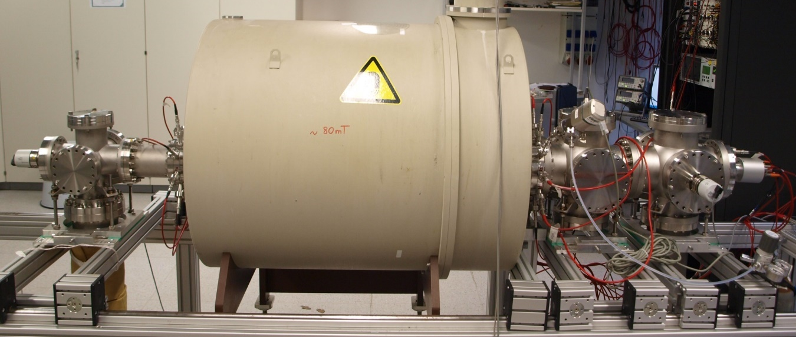

Рис. 13.21 Ярмо магнита с подготовленной к эксперименту комбиловушкой

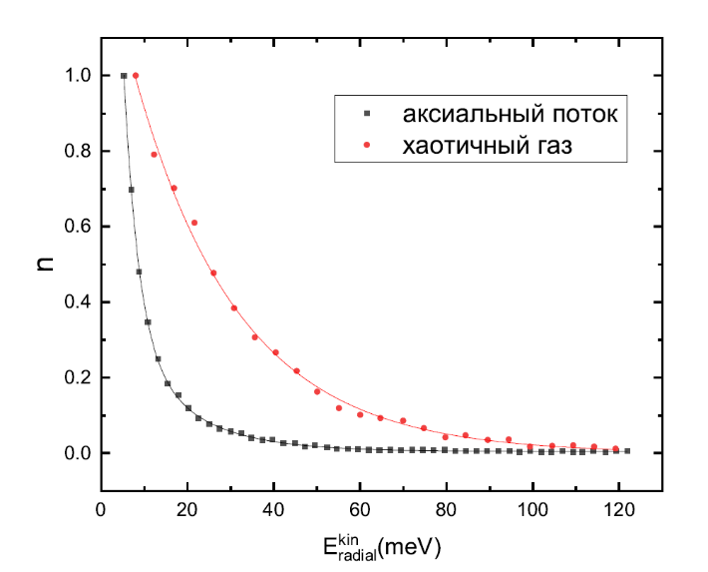

Рис. 13.22 – Доля ионов в ансамбле n с данной кинетической энергией в радиальном направлении для хаотичного и аксиального потока газа (нормировка на 1.0)

Как видно из Рис. 13.22 для относительной доли ионов n=0.5 кинетическая энергия потока (показанная на оси абсцисс) в 3 раза меньше для аксиального потока газа.
В тщательно изученном перечне основных характеристик ожидаемых свойств входит следующая полученная информация:
- быстродействие предложенной гибридной ионной ловушки может составить 0.1 с;
- использование коллинеарного с осью ловушки потока буферного газа представляется целесообразным;
- получены свойства пьезоэлектрического клапана, необходимые для достижения импульсной подачи газа в рабочий объем ловушки. Они сводятся к следующему:
- материал должен быть пригоден для вакуума;
- клапан должен функционировать в сильных магнитных полях ≈ 7 T;
- время цикла (открытие/закрытие клапана) – около 0.1 сек;
- работа должна быть обеспечена при потенциально низких температурах.
Однако из-за квенча сверхпроводящего магнита и затем последовавшего длительного пандемического простоя, эксперимент провести не удалось. Он отложен на следующий год, после того как будет произведено восстановление магнита (зарядка, шимирование и т.д.).
.

Заключение
В результате по проекту MATS в 2021 г. было выполнено следующее:
- Сделаны заключительные оценки совокупности параметров предлагаемой новой ловушки-комбинированного типа, в которой совмещены функции очищающей и измерительной ловушек, показавшие реальность её создания.
- Сотрудники лаборатории физики экзотичнеских ядер НИЦ «Курчатовский институт» - ПИЯФ приняли участие в виртуальном рабочем совещании коллаборации MAТS 23 февраля 2021 г. в ГСИ.
.

ПРИЛОЖЕНИЕ А
- Число специалистов, участвовавших в проекте в 2021 году, - 3 (2-основных и 1 соисполнитель).
- Число молодых специалистов (моложе 35 лет), привлечённых к работам, – 1. (О.Безроднова).
- Число студентов, участвовавших в экспериментах – 0
- Защиты диссертаций в 2021 г. – нет
- Число докладов, сделанных сотрудником ПИЯФ от имени коллаборации на международных конференциях, – 1 (О.И. Безроднова. «Ловушка Пеннинга с совмещёнными функциями очищения и измерения». Доклад на международной конференции ЯДРО-2021. 24 сентября 2021
- Число совместных публикаций в реферируемых журналах – 1 (O. Bezrodnova, S. Eliseev, P. Filianin, Yu. Novikov. «The Penning trap with the combined functions of purification and measurement». Abstract Intern. Conf. NUCLEUS-2021, St.Petersburg, p.155 (2021)).
- Финансирование работ российскими организациями в 2021 г. не планировалось.
- Финансирование, выделенное, но не использованное на 2021 г. по линии Министерства науки и высшего образования – 5600

План работы группы на 2022 г.
- Участие в экспериментах по запуску комбинированной ловушки,
- Участие в рабочих совещаниях коллаборации MATS, а также в ежегодной конференции NuSTАR в 2022 г. и работе Учёного совета NuSTAR.

Запрашиваемая квота на командировочные расходы на 2022 год по проекту MATS составляет 5600 USD. В эту сумму не входит перенесённое финансирование из квоты 2021 г. на поездки в феврале-марте 2022 г. Предполагаемое число основных исполнителей 2-3 человека с общим количеством человеко-дней в Германии около 40.

Отчет по эксперименту 19 ПАНДА
Представлен отчет о научно-исследовательской работе, выполненной в рамках проекта Российско-Германского сотрудничества по исследованию фундаментальных свойств материи по теме «Аннигиляция антипротонов в Дармштадте (“anti-Proton Annihilation at Darmstadt“)», краткое наименование ПАНДА. Ответственный – главный научный сотрудник, д. ф.-м. н., профессор А.Н. Васильев.

Список российских институтов, участвующих в эксперименте.
Институт Ядерной Физики им. Будкера (Новосибирск), Объединённый Институт Ядерных Исследований (Дубна), Московский Энергетический, НИЦ «Курчатовский институт» - ИФВЭ (Протвино), НИЦ «Курчатовский институт» - ИТЭФ (Москва), НИЦ «Курчатовский институт» - ПИЯФ (Санкт-Петербург).
Последние три института входят в Национальный Исследовательский Центр «Курчатовский институт». Только эти три института имеют Соглашение с ФАИР и пользуются командировочными средствами из Министерства Образования и Науки, поэтому дальнейший отчет посвящен только результатам, полученным этими тремя институтами по своим направлениям деятельности в рамках проекта ПАНДА.

Введение
Эксперимент PANDA одобрен и принят к постановке в научном центре GSI (Дармштадт, Германия). Целью эксперимента является поиск новых форм материи, а именно наблюдение и изучение новых адронных состояний, таких как глюонные возбуждения, гибриды (комбинации глюонов и кварков), многокварковые системы, изучение с беспрецедентной точностью спектров масс чармония, странных и чарм -ядер. Эта физическая программа реализуется с помощью детектора PANDA, который предполагается установить на пучке антипротонов с энергиями 1-15 ГэВ накопительного кольца антипротонов HESR с уникально высоким импульсным разрешением пучка и высокой интенсивностью (Рис. 14.1). Накопительное кольцо HESR создаётся как часть ускорительного комплекса FAIR в Дармштадте.

Рис. 14.1– Расположение эксперимента ПАНДА на накопительном кольце HESR

Физическая программа эксперимента ПАНДА нацелена на поиск новых экстремальных форм материи, а именно, экзотических адронов, таких как глюболы, гибриды. Программа включает в себя спектроскопию состояний чармония выше порога образования пар - мезонов, исследования гиперядер (в том числе – двойных) и чарм-ядер, когда странная (одна или две) или очарованная частица «вживляется» в ядро вместо обычного нуклона. Исследования предполагается проводить на антипротонном пучке накопительного кольца с электронным и стохастическим охлаждением (HESR) c энергией до 15 ГэВ. Ожидается рекордная в мире интенсивность чистого антипротонного пучка, обеспечивающая до 2х10⁷ взаимодействий в секунду на внутренней водородной мишени. Помимо высокой интенсивности пучок антипротонов будет беспрецедентным по степени монохроматичности, ожидаемой на уровне 10⁻⁴-10⁻⁵, что позволит проводить исследования сильного взаимодействия с высокой точностью. При аннигиляции протонов и антипротонов на установке ПАНДА не будет никаких ограничений на квантовые числа прямо рождающихся частиц в отличие от е⁺е⁻ - коллайдеров, где могут рождаться только частицы с квантовыми числами 1⁻⁻.
Спектрометр эксперимента ПАНДА представлен на Рис. 14.2.
Рис. 14.2– Схема детектора ПАНДА

Он состоит из баррельной части, собранной на базе сверхпроводящего соленоида (Target spectrometer, TS) и переднего спектрометра на базе магнитного диполя (Forward spectrometer, FS). Циркулирующий пучок после взаимодействия с мишенью проходит через FS, где отклоняется должным образом магнитным диполем. Наиболее полное описание детектора представлено в работе.

Основные характеристики детектора приведены ниже:
- Возможность сканирования масс резонансов с шагом 100 кэВ
- Характерные счетные загрузки 2х10⁷
- 4π аксептанс
- Разрешение по импульсу 0.01
- Восстановление старта события на уровне 100 пс
- Высокое разрешение определения вершины (требуется для регистрации D-мезонов)
- Широкий диапазон регистрации γ-квантов (от 1 МэВ до 10 ГэВ)

Одной из важнейших частей установки ПАНДА является система электромагнитных калориметров, позволяющая иметь практически 4π геометрию для регистрации нейтральных частиц. Система электромагнитных калориметров ПАНДА состоит из центрального электромагнитного калориметра и калориметра переднего спектрометра, регистрирующего частицы, летящие из точки взаимодействия под небольшими углами (±5⁰ по вертикали и ±10⁰ по горизонтали). Передний калориметр в ПАНДЕ будет сделан по технологии «шашлык». Т.е. тонко-сегментированный калориметр с перемежающимися слоями сцинтиллятора и поглотителя (свинца) и светосбором с помощью спектро-смещающих волокон, проходящих внутри слоев сцинтиллятора и свинца через отверстия. Технология производства таких детекторов разработана и освоена в НИЦ «Курчатовский институт» - ИФВЭ.
Чтобы выполнить намеченную физическую программу, детектор дол жен обеспечить идентификацию частиц (лептонов, мюонов, пионов, каонов, протонов, и т.д.) в широком диапазоне телесного угла и энергий частиц. Детектор PANDA обладает практически полным угловым захватом: Спектрометр мишени Target Spectrometer (FS) обеспечивает регистрацию частиц, вылетающих из мишени под углами ϴ_{Lab}= 10^{о}-140^{о}, Передний спектрометр Forward Spectrometer (FS) регистрирует частицы, вылетающие под углами менее 10^{о}. В FS используются дипольный магнит, трековая система, многоканальный детектор черенковского излучения (RICH), времяпролетный детектор, электромагнитный калориметр.
НИЦ «Курчатовский институт» - ПИЯФ является ответственным и единственным исполнителем проекта времяпролетного детектора высокого разрешения (FTOF).
Задачей группы НИЦ «Курчатовский институт» - ИТЭФ является разработка и создание корпускулярной мишени эксперимента.

Разработка физической программы первой фазы эксперимента ПАНДА
Основной задачей по физической программы эксперимента в 2021 году было разработка программы физических исследований в первой фазе эксперимента. Подробно возможности эксперимента ПАНДА в первой фазе эксперимента представлено в работе [Б]. В данном отчете кратко отмечены основные направления исследований.
В рамках первой фазы эксперимента физическая программа исследований включает следующие направления:
- Структура нуклонов.
- Физика странных частиц, в основном, гиперонная физика.
- Исследование чармония и экзотических состояний.
- Адроны в ядерной среде.
Ниже данные аспекты будут очень кратко и поверхностно изложены.

Изучение структуры нуклонов
Наблюдение структуры адронов позволяют проверить КХД и феноменологические подходы к сильному взаимодействию в области ограничения. Электромагнитные тесты особенно удобны и широко используются в течение последних 60 лет. Структура нуклонов параметризуется с точки зрения наблюдаемых, таких как форм-факторы или структурные функции. Электромагнитные форм-факторы (ЭМФФ) количественно определяют структура адрона как функция квадрата переданного четырех импульса q². При низких энергиях они исследуют расстояния размером примерно с адрон.

Эксперимент PANDA в первой фазе дает возможность измерить форм-фактор протона в процессе pp(bar)→ l⁺l⁻, (l=e,μ) в широком диапазоне энергий, включая большие | q² |. ФФ в реакциях с мюонами могут быть изучены впервые. Интерес к p p(bar) аннигиляции в тяжелые лептоны (μ и τ) обсуждался в ряде теоретических работ. В отличие от процесса в электроны, у мюонной моды есть преимущество, что поправки из-за излучения в конечном состоянии, как ожидается, будут меньше. Следовательно, измерение обоих каналов должно позволить формализм для проверки радиационных поправок.
Кроме того, нефизическая область протонных ЭМФФ можно получить через измерение нефизического процесса pp(bar) → e⁺e⁻π⁰ процесс. Эти измерения PANDA уникальны и дадут возможность протестировать модели для этого процесса, которые содержат EMFF. На Рис. 14.3 представлены реакции и кинематические области для изучения форм-факторов.
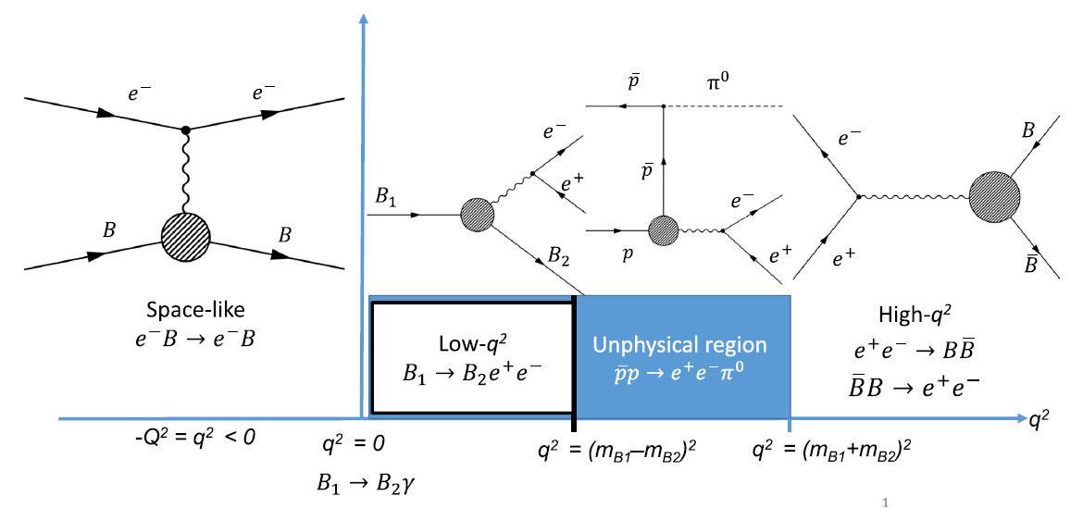
Рис. 14.3 - Области исследования ЭМФФ

Была исследована чувствительность исследования ЭМФФ, и на основании этого была оценена систематическая погрешность эксперимента. Соотношение R, а следовательно, |G_{E}| и |G_{M}| были извлечены из угловых распределений мюонов после вычитания фона и коррекции эффективности. Результаты моделирования суммированы в
Табл. 14.1 и на Рис. 14.4.

Табл. 14.1 - Точность измерения формфакторов в эксперименте ПАНДА
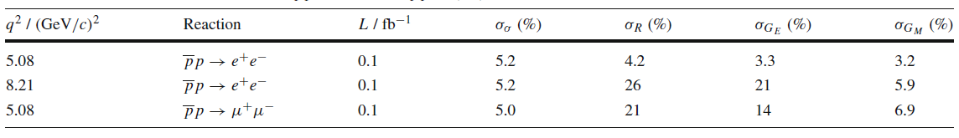

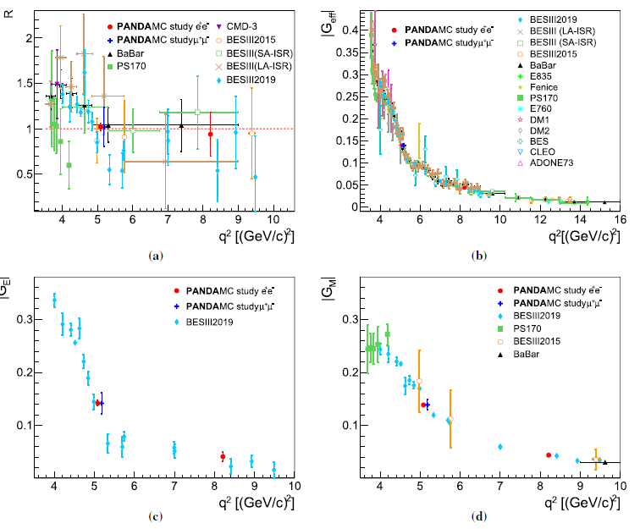
Рис. 14.4 Сравнение точности исследований эксперимента ПАНДА с другими экспериментами

Неопределенность поперечного сечения сигнала во многом определяется неопределенностью светимости. Одновременные, но независимые измерения эффективных G_{e}^{eff} и G_{μ}^{eff} для конечных электронных и мюонных конечных состояний соответственно, позволяют выполнить тест радиационных поправок, которые применяются в электронном канале. Ожидаемая погрешность в отношении G_{e}^{eff}/G_{μ}^{eff} уже на первом этапе оценивается в 3,2%.
Следует отметить, что хотя погрешности радиационных поправок еще не приняты во внимание, ожидается, что они будут вносить лишь небольшую долю в общую погрешность.
В 2021 году были также проведены исследования методом Монте-Карло возможности измерения форм-факторов при аннигиляции в мюонны. Данные исследования, результаты которых использованы в программе физических задач на первом этапе эксперимента, подробно представлены в работе. В этой работе проведено исследование подавление фона, исследование угловых распределений и извлечение физических параметров. Одним из основных результатов этой работы является оценка статистических и систематических неопределённостей эксперимента (см. Табл. 14.2).

Табл. 14.2 Оценка статистических и систематических неопределенностей при изучении форм-факторов при аннигиляции в мюоны
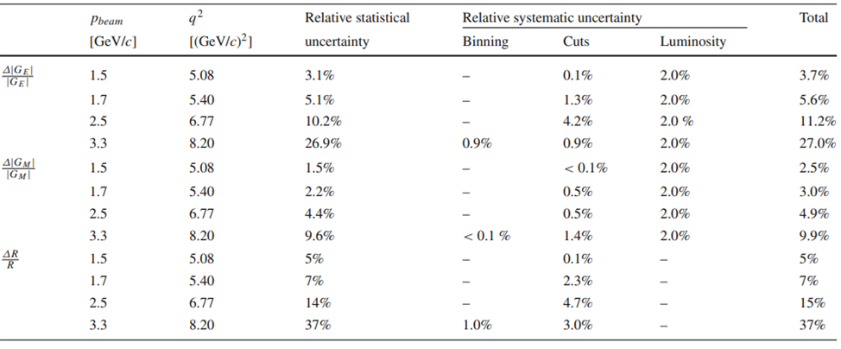

Физика странных частиц

Выделим несколько направлений в исследовании гиперонов.
- Гипероны открывают новый взгляд на исследование структуры и возбуждений нуклона, поскольку странный кварк достаточно легкий, чтобы связать знания о гиперонах с нуклонами и наоборот.
- Распады гиперона, где спин доступен экспериментально, обеспечивают идеальную площадку для тестирования CP-нарушения и, таким образом, ищут физику за пределами СМ на границе точности. Более того, это может дать ключ к разгадке бариогенеза.
- В гиперядерях странность обеспечивает дополнительную степень свободы, которая играет ключевую роль в понимании, например, нейтронные звезды.
- Повышение странности в столкновениях релятивистских тяжелых ионов было одним из первых предложенных сигналов кварк-глюонной плазмы

В рамках Фазы 1 эксперимента ПАНДА буде исследовано первое направление в рамках подтемы рождение гиперонов и спектроскопия гиперонов. Второе направление, то есть распады гиперонов, будут подробно изучены во второй и третьей фазах. Однако исследование спиновых эффектов в рамках Фазы 1 это важная веха в поисках CP-нарушения в распадах барионов.
Третье направление будет исследовано во время второй и третьей фаз программы ПАНДА для адронов в ядрах.
Четвертое направление в настоящее время изучается в ALICE и не входит в сферу деятельности PANDA.
В Табл. 14.3 приведены результаты изучения и оценки возможности измерений различных каналов образования гиперонов.

Табл. 14.3 - Результаты моделирования различных каналов образования гиперонов.
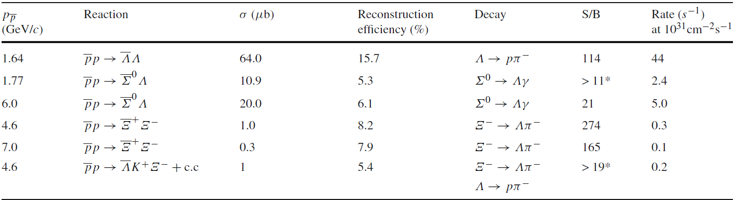

В этой работе мы также исследовали возможность реконструкция спиновых наблюдаемых, таких как поляризация и спиновые корреляции. Для анализа pp → ΛΛ(bar) была использована выборка, содержащая 157000 сигнальных событий, не прошедших критерии отбора. Образец такого размера можно собрать в течение нескольких часов при светимости Phase One.
Результирующее распределение поляризации показано на левой панели a) на Рис. 14.5 с поправками на аксептанс и на панели b) с независимым от аксептанса методом. Распределения поляризации, извлеченные двумя независимыми методами, согласуются друг с другом, а также с входными функциями.

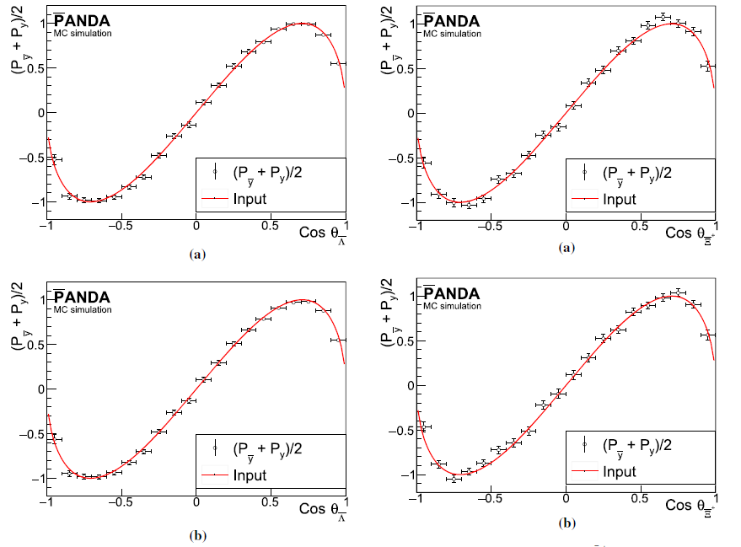
Рис. 14.5 – Восстановление спиновых наблюдаемых в распадах гиперонов

Точно так же спиновые наблюдаемые Ξ- гиперонов были исследованы как при 4,6 ГэВ/c, так и при 7,0 ГэВ/c. Числа сигнальных событий составили 7,2·10⁴ и 6,7·10⁴ соответственно, в течение нескольких дней во время фазы Один. Полученные поляризационные распределения как функция значения cos θ_{Ξ}, полученные при каждой энергии, показаны на правой панели этого же рисунка.
Одним из направлением изучения спектроскопии гиперонов на первой фазе эксперимента – исследование ΛK-состояний. Результат моделирования этих состояний приведен в Табл. 14.4. В спектроскопии важны такие параметры, как масса, ширина и графики Далитца. Далитц-плот и массовый спектр ΛK системы приведен на Рис. 14.6.
Табл. 14.4 Результаты моделирования исследования ΛK- состояний
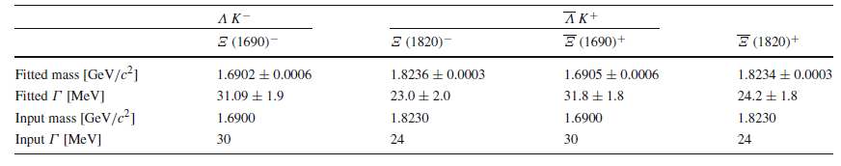
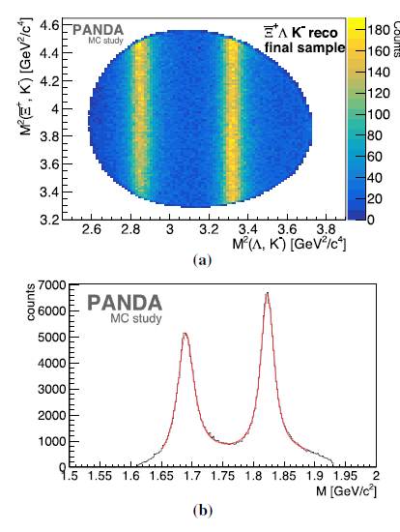
Рис. 14.6 - Далитц-плот и массовый спектр ΛK

Исследование чармония и экзотических состояний.
В поисках экзотических адронов богатая глюонами среда и доступ ко всем ¯qq-подобным квантовым числам в формировании дают PANDA уникальное преимущество по сравнению с экспериментами на электронных коллайдерах.
Реакция ¯pp → φφ считается подходящей для тензорного поиска глюбола, так как происходит через промежуточные состояния.
Состояние f1 (1420) может быть идентифицированj по распаду до K¯K π и изучен при энергии центра масс около 2,25 ГэВ. К состоянию a1(1420) можно получить доступ в 3π комбинациях из ¯pp → π+π-π+π- реакциях.
ПАНДА предлагает уникальную возможность достичь разрешения субМэВной области, используя возможности охлажденного пучка антипротонов от HESR. Это можно достичь измерением формы линии χ_{c1}(3872) (или X(3872)) состояния. Чувствительность измерения формы линия к Брейт-вигнеровской ширине показано на Рис. 14.7, а к молекулярному состоянию D∗D – на Рис. 14.8.
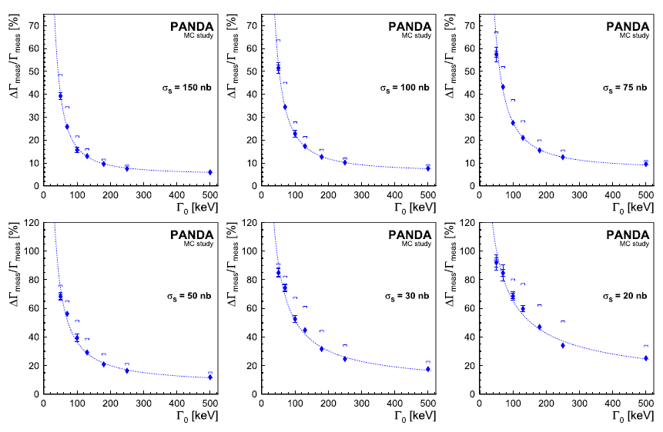
Рис. 14.7 – Чувствительность к Брейт-Вигнеровской ширине

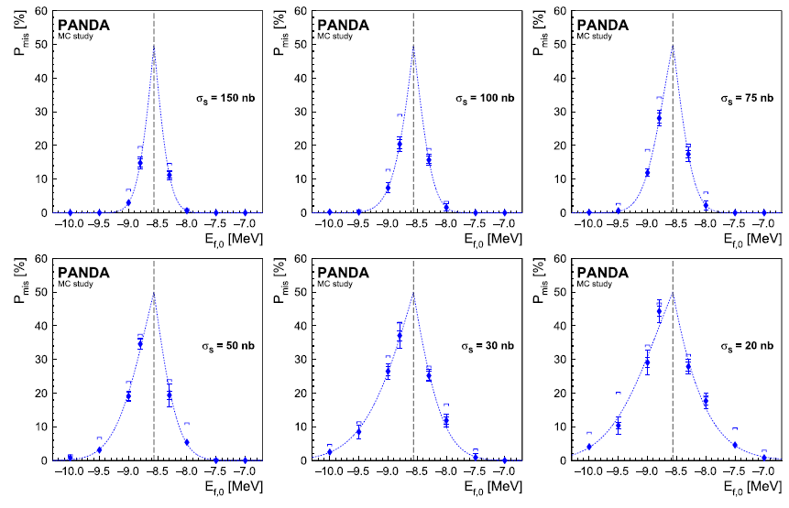
Рис. 14.8 - Чувствительность к молекулярному D∗D сценарию

Адроны в ядерной среде.
Адронные реакции с ядерными мишенями дают прекрасную возможность изучить, как ядерные силы возникают из КХД. В частности, эти реакции дают представление о возникновении цветовой прозрачности при промежуточных энергиях, структуре ядерной среды на малых расстояниях и влиянии ядерного потенциала на свойства адронов. Два важных аспекта делают антипротонные зонды уникальными в этом отношении:
- Кинематический порог для производства тяжелых мезонов (например, чармоний, DD∗ и антибарионы доступны при малых импульсах пучка).
- Существование двухчастичных каналов аннигиляции при большой передаче импульса.

Заключение
Первая фаза, когда светимость будет в ≈20 раз ниже расчетного значения FAIR и экспериментальная установка будет немного сокращена, позволяет исследовать по крайней мере, четыре основные направления исследования физики в эксперименте ПАНДА - структура нуклонов, физика странных, очарованных и экзотических состояний, а также адроны в ядрах. ПАНДА станет ключевым экспериментом, который сможет исследовать структуру нуклонов, выполнять измерения формы линий невекторных чармониевых состояний, изучать гипероны с различной странностью в широком диапазоне и антигипероны в ядрах. Он предлагает дополнительные подходы к таким темам, как временные форм-факторы, световая адронная спектроскопия, прозрачность цвета и другие.

Работы по созданию центрального электромагнитного калориметра
НИЦ «Курчатовский институт» - ИФВЭ является одним из основных участников центрального электромагнитного калориметра. Центральный электромагнитный калориметр типа баррель будет собран из 16 секторов, закреплённых на кольцевых фланцах. Ранее специалисты ИФВЭ участвовали в сборке и механических испытаниях первого сектора.
В ходе испытаний выяснилась необходимость доработки конструкции несущей балки. В начале года несущая балка первого сектора была доработана в Германии в соответствии с производственными чертежами, подготовленными в конструкторском отделе НИЦ Курчатовский институт» – ИФВЭ. Коллеги из Университета г. Гиссена провели тщательные измерения для определения длин гибких печатных плат, как с использованием пластикового макета балки, так и с установленной в рабочее положение доработанной балкой.
На основании этих измерений после ряда консультаций со специалистами из ИФВЭ в режиме видеоконференций было принято окончательное решение о необходимости использования трёх типоразмеров гибких печатных плат и сделан заказ на их массовое производство для всего калориметра. Для унификации размещения и монтажа гибких печатных плат был разработан и сделан заказ на производство на изготовление адаптеров для установки печатных плат электроники и коммутации гибких печатных плат (см. Рис. 14.9).

Рис. 14.9 - 3D модель адаптера для установки печатных плат электроники и коммутации гибких печатных плат

Следует отметить, что предложение о необходимости использования плат различной длины в зависимости от их положения в секторе было сделано специалистами из ИФВЭ давно, но долгое время оно оставалось не реализованным.
Кроме оптимизации длин, в новом дизайне гибких печатных плат предусмотрено наличие синего светодиода для так называемого отжига кристаллов - восстановления их прозрачности, которая уменьшается под действием радиации и не восстанавливается естественным образом при отрицательных температурах. Ранее предполагалось, что данную процедуру в ходе эксперимента можно проводить, передавая свет через оптические волокна мониторной системы. От этого технического решения отказались по той причине, что для обеспечения необходимого уровня засветки кристаллов потребуется увеличить диаметр волокна в четыре раза или использовать четыре волокна вместо одного. В силу того, что при сборке первого сектора использовались печатные платы одной длины и без светодиода, было принято совместное решение о необходимости их замены на платы нового дизайна. Предварительно, эта работа в Университете г. Гиссена запланирована на начало 2022 года. Окончательная сборка первого сектора барреля и тесты также запланировано провести в 2022 году.
Ограничения на визиты российских специалистов в Германию из-за пандемии коронавируса (COVID-19) сохранились и в текущем году. Тем не менее, в октябре была организована поездка двух экспертов из ИФВЭ для проведения совместных работ с коллегами из Университета г. Гиссена. Было необходимо на месте проверить правильность дизайна несущей балки для массового производства и при необходимости зафиксировать требуемые изменения и уточнения. Кроме этого, предполагалось участие наших специалистов в тестах системы охлаждения, для проведения которых было необходимо провести полную сборку сектора с установкой охлаждающих трубок и теплоизоляционного материала. Были выполнены следующие работы:
- установлена теплоизоляция на расположенные в сборочном приспособлении супермодули с закрепленными на модульных пластинах медными трубками системы охлаждения (Рис. 14.9);
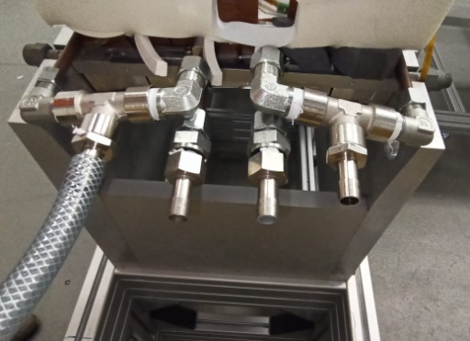
Рис. 14.10 - Трубки системы охлаждения и теплоизоляция, уложенная поверх них

- установлена несущая балка с выводом гибких печатных плат во внутреннюю область балки, установлены адаптеры для плат электроники (Рис. 14.11);
Рис. 14.11 - Гибкие печатные платы и адаптеры внутри балки
- установлена технологическая балка, сектор извлечён из сборочного устройства, помещён в теплоизолирующий кожух и закреплен в поворотном стенде для проведения тестов системы охлаждения (Рис. 14.12).
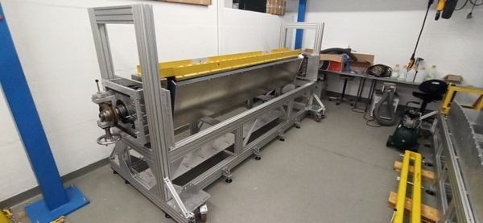
Рис. 14.12 - Сектор подготовлен для теста охлаждающей системы

По результатам сборки сектора с охлаждающей системой были выработаны следующие решения по конструкции несущей балки:
1. Первая несущая балка больше не меняется и будет использована в калориметре в существующем виде.
2. В днищах остальных балок для каждой пары гибких печатных плат требуется одно окно размером не менее 50×8 мм².
3. Все окна одинаковые или, если это условие невыполнимо, необходимо минимизировать количество типоразмеров, поскольку планируется массовое производство пластиковых уплотняющих вставок, необходимых для организации продува холодного объёма сектора сухим азотом.
4. После внесения изменений в чертежи в Гиссене будет доработан существующий пластиковый прототип балки или изготовлен новый для окончательной проверки всех конструктивных решений перед началом массового производства

Работы по подготовке времяпролетного детектора высокого разрешения
Информация о старте события является абсолютно необходимой для восстановления его топологии, идентификации частиц и дальнейшего offline анализа. В эксперименте ПАНДА эксперименте детектором, фиксирующим момент регистрации частицы (time stamp) в FS с точностью лучше 100 пс является стенка сцинтилляционных счетчиков FToF wall. Группа НИЦ «Курчатовский институт» - ПИЯФ несет ответственность за разработку и поставку этого детектора.
Ниже перечислены основные требования, которым должен отвечать FToF wall детектор:
- Располагаться на расстоянии 7.5 м от мишени
- Иметь временное разрешение не хуже 100 пс
- Полностью перекрывать угловой захват FS. Отсюда, с учетом отклонения частиц в поле диполя, размеры стенки 5.6 м (ширина) х 1.4 м (высота)
- Устойчиво работать при максимальной светимости (2х10³²)
- Иметь широкий динамический диапазон регистрации как релятивистских частиц, так и медленных протонов с энергией 50 МэВ.

Исходя из технических условий было принято решение построить детектор из коммерчески доступных элементов: быстрых ФЭУ и высококачественных пластических сцинтилляторов. FToF wall имеет модульную структуру (Рис. 14.13).
Рис. 14.13– Схематический вид сцинтилляционной стенки FToF wall, ось Х перпендикулярна к пучку ускорителя HESR. ось Y-вертикальная, перпендикулярная к оси пучка и Х

Каждый модуль состоит из пластического сцинтиллятора 1.4 м высотой, 2.5 см толщиной (вдоль пучка ускорителя) и шириной 5 см (центральная часть стенки) или 10 см (левая и правая части стенки). Выбор размеров пластических сцинтилляторов оптимизировался в процессе испытания прототипов модулей на протонном пучке в основном исходя из требований к временному разрешению. Поперечный размер модуля (5 см или 10 см) выбирался, следуя условию допустимой счетной загрузки на модуль не более 1 MHz. В качестве материала сцинтилляторов выбран Bicron-408 (или EJ200) со следующими основными характеристиками: время нарастания сигнала 0.9 пс, ширина световой вспышки 2.5 пс, длина затухания 210 см.

Испытания прототипов фотодетекторов производились на тест станции с помощью радиоактивного источника ⁹⁰Sr. Наилучшее собственное временное разрешение (около 40 пс) было получено для ФЭУ Hamamatsu R4998 1’’ и R2083. 2’’.
Модуль в сборе представлял собой сцинтилляционную пластину, световая вспышка в которой регистрировалась двумя ФЭУ, установленными на каждом конце пластины. Испытания модулей-прототипов производились на протонных пучках ускорителей ПИЯФ (1 ГэВ) и IKP в Юлихе (3 ГэВ).
На ускорителе в ПИЯФ сцинтиллятор облучался узким пучком с шириной пятна 1-2 мм. Облучение производилось в разных точках вдоль длины сцинтиллятора с шагом 20 см. Временное разрешение в каждой точке определялось как среднее взвешенное по измерениям на каждом конце сцинтиллятора. Среднее взвешенное практически не зависело от положения пучка. Основные выводы относительно практического использования прототипов в эксперименте даны ниже.
- Оба прототипа могут обеспечить временное разрешение существенно лучше 100 пс.
- Оптимальная толщина пластика - 2.5 см была определена экспериментально.
- Была измерена средняя скорость распространения фотонного сгустка: 0.169 мм/пс; время пройти от одного края сцинтиллятора до другого (1400 мм) 8273 пс. Для обеспечения высокого временного разрешения положение трека частицы (hit position) должно независимо определяться с разрешением не хуже 2 мм. Эта задача решается в ПАНДА детекторе с помощью трековой системы Forward Treking.
- В варианте mean time предыдущее требования можно опустить, но при этом временное разрешение может ухудшиться до 100 пс.

Великолепные параметры лазера предоставляют возможности прецизионных исследований на пикосекундном уровне. Существенно, что структура световой вспышки, производимой UV лазером в сцинтилляторе, практически тождественна той, которая возникает при облучении релятивистскими частицами. Предполагается, что лазер будет использоваться при массовом производстве модулей детектора.
На Рис. 14.14 показано экспериментальное оборудование для исследования временных характеристик сцинтилляторов.

Рис. 14.14 – Экспериментальное оборудование для исследования временных характеристик сцинтилляторов
В 2021 в НИЦ «Курчатовский институт» - ПИЯФ был создан прототип системы контроля (LEDIS) временных параметров FToF wall на основе быстрых светодиодов GNL-3014BC. Технические параметры светодиода GNL-3014BC.
Цвет свечения синий
Длина волны, нм 470
Максимальная сила света I v макс., мКд 1500
при токе I пр., мА 20
Видимый телесный угол, град 25
Цвет линзы бесцветный
Размер линзы, мм 3

На Рис. 14.15 и Рис. 14.16 показаны элементы прототипа системы контролясистемы контроля и временные спектры, получаемые при использовании светодиода GNL-3014BC.

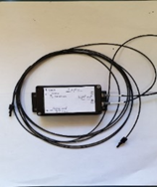 | 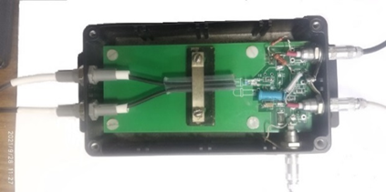
Рис. 14.15 – Элементы прототипа системы контроля (LEDIS)
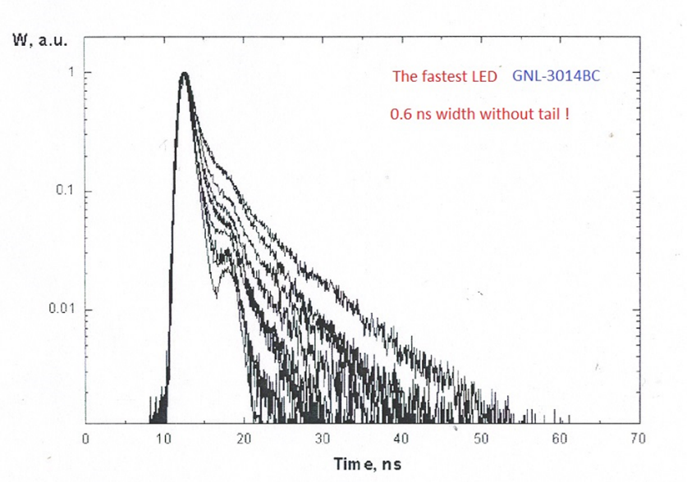
Рис. 14.16 – Временные спектры, получаемые при использовании GNL-3014BC

При облучении сцинтилляционной пластины обнаружены узкие временные спектры, центры тяжести которых определяются с высокой точностью за короткое время тестирования в отсутствии пучка в эксперименте ПАНДА. На Рис. 14.17 приведена зависимость разрешения от положения точки облучения пластины.

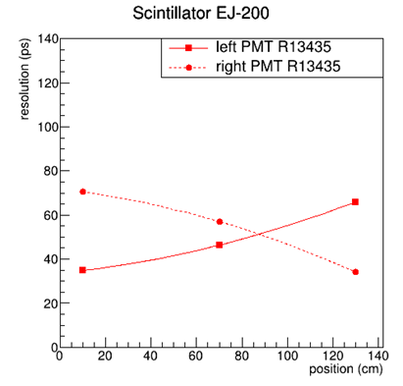
Рис. 14.17 – Зависимость разрешения от точки облучения

Специально настроенный LEDIS, может заменить очень дорогой лазер LDH-P-C-375B, в случае поломки последнего, в процессе создания FToF wall в ФГБУ ПИЯФ.

Работы по подготовке корпускулярной мишени
В рамках участия в международном проекте ПАНДА/ФАИР в ИТЭФ создается криогенная корпускулярная мишень Pellet Target (Рис. 14.18). Данная мишень предназначена для эксперимента на пучке антипротонов. Эффективная плотность мишени должна быть больше 10¹⁵ atoms/cm², диаметр пеллетов 15-20 мкм, частота генерации ≥ 150 кГц.
В 2019 году проводились регулярные испытания установки с целью улучшения конструкции и определения оптимальных параметров для устойчивых режимов генерации микромишеней. В результате проведенных тестов набрана большая статистика данных по температурным распределениям в зависимости от давлений и режимов работы.
В 2020 году проводились регулярные низкотемпературные испытания установки. В настоящий момент достигнуты стабильные длительные режимы образования сверхтонких жидких водородных струй и их управляемого разбиения на капли с частотами свыше 300 кГц. Типичный пример монодисперсного распада водородной струи приведен на Рис. 14.19.
В 2021 году проводились регулярные низкотемпературные испытания установки. В настоящий момент достигнуты стабильные длительные режимы образования сверхтонких жидких водородных струй и их управляемого разбиения на капли с частотами 465 кГц. Типичный пример монодисперсного распада водородной струи приведен на Рис. 14.19.
Проведено исследование различных геометрий шлюза между камерами и их влияние на поток микромишеней (Рис. 14.20). В результате испытаний нескольких конструкций шлюзов выбран оптимальный вариант, позволивший наблюдать микромишени в первой вакуумной камере.
Продолжена разработка транспортного контейнера (Рис. 14.21). С целью ускорения процедуры замены сопла разрабатывается модульный вариант, при котором новое сопло заранее монтируется внутри отдельной секции криостата и затем производится замена данной секции целиком. Данная схема существенно упростит и ускорит проведение работ непосредственно на установке ПАНДА.

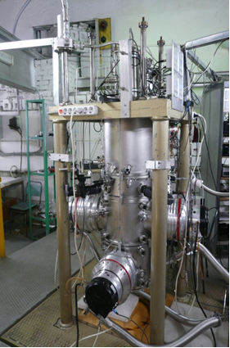 | 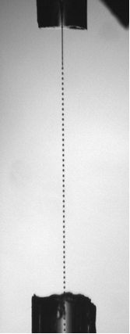
Рис. 14.18 – Фотография прототипа криогенной корпускулярной мишени Pellet Target | Рис. 14.19- Монодисперсная струя жидкого водорода

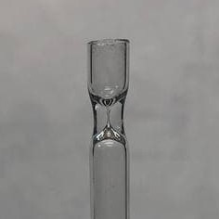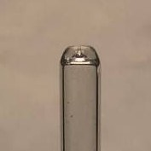
Рис. 14.20 – Образцы используемых шлюзов, диаметр в месте сужения -400мкм
Рис. 14.21 - Транспортный контейнер с модулем

Проведено согласование с коллаборацией ПАНДА деталей отчёта по техническому проектированию корпускулярной мишени (TDR). Достигнута договоренность, что при замене одного типа мишени на другой между экспериментами на детекторе PANDA, будет производиться только замена криостатов, без обновления общей инфраструктуры установки.
В 2021 году сотрудники приняли участие в международных совещания коллаборации ПАНДА. На каждом совещании представлены доклады. Был обсужден ряд вопросов с ведущими членами коллаборации. Уточнены наиболее существенные технические моменты для корпускулярной мишени. По результатам этих обсуждений скорректирована программа испытаний и развития мишени. Проведено уточнение требований по техническому проектированию корпускулярной мишени (TDR). В течении года проводились регулярные совещания и опросы для уточнения технических аспектов сборки установки ПАНДА
Проводится подготовка материалов для Технического проекта на изготовление мишенного узла.

Приложение А.
В 2021 г. опубликовано 5 работ:
1. A feature-extraction and pile-up reconstruction algorithm for the forward-spectrometer EMC of the PANDA experiment, Nucl. Instrum. Meth.A 1011 (2021) 165601, DOI: 10.1016/j.nima.2021.165601
2. PANDA Phase One, Eur.Phys.J.A 57 (2021) 7, 184, DOI: 10.1140/epja/s10050-021-00475-y
3. Feasibility studies for the measurement of time-like proton electromagnetic form factors from p ¯ p → μ + μ - at PANDA at FAIR, Eur.Phys.J.A 57 (2021) 1, 30, DOI: 10.1140/epja/s10050-020-00333-3
4. Study of excited Ξ baryons with the PANDA detector, The European Physical Journal A 57 (2021) 4, 149 DOI:10.1140/epja/s10050-021-00444-5
5. The potential of Λ and Ξ⁻ studies with PANDA at FAIR, Eur.Phys.J. A 57 (2021) 4, 154, DOI: 10.1140/epja/s10050-021-00386-y

Достигнутые при выполнении работ по проекту показатели отражены в Табл. 14.5
Табл. 14.5 Показатели работ по проекту
 | ИФВЭ | ПИЯФ | ИТЭФ | ИТОГО
Всего участвовало в работах | 20 | 7 | 14 | 41
Из них молодых | 7 | 1 | 6 | 14
Всего участвовало в работах в Германии | 2 | 0 | 1 | 3
Из них молодых | 0 | 0 | 1 | 1
Число студентов и аспирантов | 1 | 0 | 2 | 3
Число диссертаций | 0 | 0 | 0 | 0
Число докладов | 0 | 0 | 0 | 0
Число публикаций | 5 | 4 | 4 | 5

План работ в 2022 г. и запрашиваемые ресурсы
Основными задачами 2020 года будут:
- Разработка физической программы эксперимента;
- Тестирование прототипов центрального и переднего электромагнитного калориметров и времяпролетного детектора;
- Тестовые сборки детектора в Германии и исследование его механических и температурных свойств;
- подготовка текста Технического проекта (TDR) корпускулярной мишени.

Четыре участника проекта от ИФВЭ входят в различные руководящие структуры эксперимента ПАНДА, что требует их участия в Рабочих совещаниях сотрудничества ПАНДА и работе Совета по экспериментам ФАИР (ResourceReviewBoard).

Суммарное запрашиваемое количество ресурсов на проект ПАНДА на 2022 год составляет $40 000.

Отчет по эксперименту 21 KATRIN
Представлен отчет о научно-исследовательской работе, выполненной в рамках проекта Российско-Германского сотрудничества по исследованию фундаментальных свойств материи по теме «KArlsruhe TRItium Neutrino experiment», краткое наименование KATRIN. Ответственный – зав. лабораторией, канд. физ.-мат. наук Н.А. Титов.

Эксперименты по поиску эффективной массы электронного нейтрино
Исследования направлены на решение фундаментальной проблемы измерения массы нейтрино. Цель работы – поиск эффективной массы электронного антинейтрино в бета-распаде трития. Впечатляющий прогресс исследования нейтринных осцилляций надежно продемонстрировал отличие от нуля массы нейтрино и позволил измерить расщепление массовых состояний нейтрино. При этом абсолютная шкала масс, т.е. общий сдвиг массовых состояний, остаётся неизвестной. Установление абсолютной шкалы массовых состояний нейтрино представляет важнейшее значение как для физики частиц, поскольку их малая масса указывает на новую физику за пределами Стандартной модели, так и для космологии, где сумма масс всех типов нейтрино играет заметную роль эволюции крупномасштабных структур во Вселенной.

При исследовании абсолютной шкалы масс в лабораторных экспериментах, в обсуждаемом в настоящее время диапазоне выше 0,1 эВ, все типы нейтрино имеют одинаковую массу (см. Рис. 15.1) и наибольшую чувствительность имеют эксперименты с электронным нейтрино.
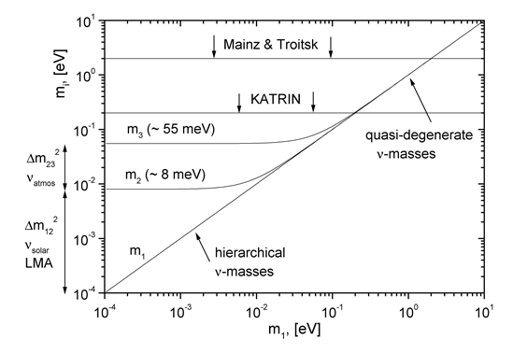
Рис. 15.1– Масса «массовых состояний» нейтрино как функция массы легчайшего из них (прямая иерархия)

Наиболее продвинутыми в экспериментальном отношении лабораторными методами поиска массы электронного нейтрино является поиск двойного бета-распада (Майорановские нейтрино) и исследование кинематических ограничений в спектре одиночного бета-распада (Майорановские и Дираковские нейтрино). В свою очередь, в поиске массы нейтрино по кинематическим ограничениям в конце спектра бета-распада лучшая чувствительность на начало 2000-х была достигнута в экспериментах с молекулярным тритием в Майнце и Троицке (см Рис. 15.2) с помощью электростатических спектрометров с адиабатической магнитной коллимацией. Опубликованы близкие ограничения на верхний предел массы на уровне примерно 2 эВ.

Газовый
безоконный
источник
Дифференциальная
откачка
Криогенная
откачка
Система рециркуляции
Транспортный канал
Предварительный
спектрометр
Сверхпроводящий
соленоид
«Пинч»
Сверхпроводящий
соленоид
«Детектор»
Электрод
электростатического
анализатора
Теплый
соленоид
анализатора
Рис. 15.2– Установка «Троицк ню-масс».

Существует также два альтернативных подхода к измерению массы электронного нейтрино. Первый основан на применении болометрических детекторов для регистрации полного энерговыделения в процессах К-захвата в гольмии-163. Этот процесс исследуется в эксперименте ECHo Collaboration (https://www.kip.uni-heidelberg.de/echo/). Принципиальной проблемой такого эксперимента является образование метастабильных состояний, искажающее наблюдаемый спектр бета-распада. Второй подход предложен в Project8 (http://www.project8.org/). Предлагается исследовать энергетический спектр распадных электронов путем измерения частоты их циклотронных колебаний в магнитной ловушке. Оба проекта находятся на стадии проработки методических вопросов.
Проект КАТРИН, являющийся продолжением экспериментов в Троицке и Майнце, первым улучшил существовавшее ограничение на эффективную массу электронного антинейтрино.
Следует упомянуть новую большую программу, предложенную для установки КАТРИН. Она состоит в поиске сигнала стерильных нейтрино в диапазоне масс от примерно 1эВ/с² до нескольких кэВ/с² (http://arxiv.org/abs/1409.0920 ).
В настоящее время, в результате обнаружения осцилляций нейтрино, считается установленным, что активные нейтрино представляют собой смесь трех состояний с определенной массой. Кроме того, есть основания предполагать существование дополнительных состояний, не участвующих в взаимодействиях в рамках Стандартной модели и называемых поэтому «стерильными». Эти состояния являются смесью массовых состояний отличных от входящих в состав активных нейтрино. Одновременно, естественно предположить существование небольшой примеси стерильных состояний в активных нейтрино.
Общепринято, хотя и не подтверждено экспериментально, что в случае бета-распада спектр электронов распада представляет собой взвешенную сумму спектров распада на каждое из трех активных массовых состояния состояний. Если в активных нейтрино существует примесь стерильных массовых состояний, то суммарный спектр бета-распада должен включать дополнительно соответствующие вклады. Так, примесь четвертого массового состояния должна проявляться в изломе β-спектра трития в точке, отстоящей от границы спектра на величину массы этого состояния (http://arxiv.org/abs/1204.5379). Установка КАТРИН предоставляет для поиска стерильных нейтрино прежде всего уникальный безоконный источник газообразного трития активностью 100 ГБк (примерно 3 Ки). В тоже время, ее система регистрации электронов бета-распада должна быть кардинально пересмотрена. При наборе данных в течение трех лет КАТРИН имеет возможность вести поиск вклада стерильных нейтрино с массой несколько кэВ на уровне, не исключенном существующими астрофизическим наблюдениями.

Проект КАТРИН
В основе установки КАТРИН лежит электростатический спектрометр с адиабатической магнитной коллимацией, предложенный в 1983 году советскими физиками, членами - корреспондентами АН СССР, В.М.Лобашевым и П.Е. Спиваком (V.M. Lobasev, P.E, Spivak Nucl. Instr. Meth. A240 (1885) 305). Новый подход позволил сочетать высокое разрешение спектрометра и неограниченную площадь безоконного газового источника молекулярного трития. На его основе, группой В.М. Лобашева, в ИЯИ РАН была создана установка «Троицк ню-масс» и в ходе измерений в 1994 – 2003 гг. было получено ограничение на эффективную массу электронного антинейтрино на уровне 2,05эВ. (V.M.Lobashev, Nucl. Phys.A v.719 (2003), с153-с160). До самого последнего времени этот результат был лучшим в мире.
В конце 1990-х, в связи с исчерпанием потенциала установки «Троицк ню-масс», использующей источник трития активностью 0,6 ГБк, группа В.М. Лобашева приступила к разработке проекта, получившего позднее название КАТРИН, и вошла в первоначальный состав участников, который был сформирован в 2001 году. Сейчас коллектив проекта КАТРИН, базирующегося в Институт технологий Карлсруэ, Германия включает примерно 150 исследователей из 20 институтов 7 стран (http://www.katrin.kit.edu/).
Структура установки КАТРИН повторяет схему «Троицк ню-масс» (см. Рис. 15.2 и Рис. 15.3),
Группа ИЯИ РАН участвует в проекте КАТРИН с момента формирования предложения эксперимента, основываясь на опыте работы с установкой «Троицк ню-масс», которая является прототипом установки КАТРИН (arXiv:hep-ex/0109033v1).
Чтобы поддерживать постоянное количество распадов в источнике, обязателен замкнутый цикл трития с высокой пропускной способностью. Для работы этого беспрецедентного источника активностью примерно 100 ГБк требуется использовать всю инфраструктуру тритиевой лаборатории в Карлсруэ, внутри которой расположены собственно источник трития и система рециркуляции рабочего вещества.

RS-задняя стенка, DPS-R- задняя дифференциальная откачная станция, WGTS- безоконный газовый источник трития, DPSF-1- передняя откачная станция-1, DPSF-2 передняя откачная станция-2, CPS-криогенная откачная станция, PS- предварительный спектрометр, MS- основной спектрометр, FPD- основной детектор электронов.
Рис. 15.3– Установка КАТРИН

Находящийся в смежном здании огромный электростатический спектрометр длиной 24 м и диаметром 10 м действует как прецизионный фильтр для пропускания электронов с энергией выше тормозящего потенциала спектрометра. Только очень малая доля электронов вблизи граничной точки спектра несет информацию о массе нейтрино. Измерение переменного тормозящего электрического потенциала в диапазоне от 16 до 35 кэВ проводится на уровне точности в несколько ppm, что позволяет получить беспрецедентную точность в спектроскопии электронов распада трития.
Создание установки такого масштаба потребовало решения множества технических и даже логистических задач (см. Рис. 15.4). В 2018 году завершена подготовка установки к проведению исследований спектра трития в проектном режиме.
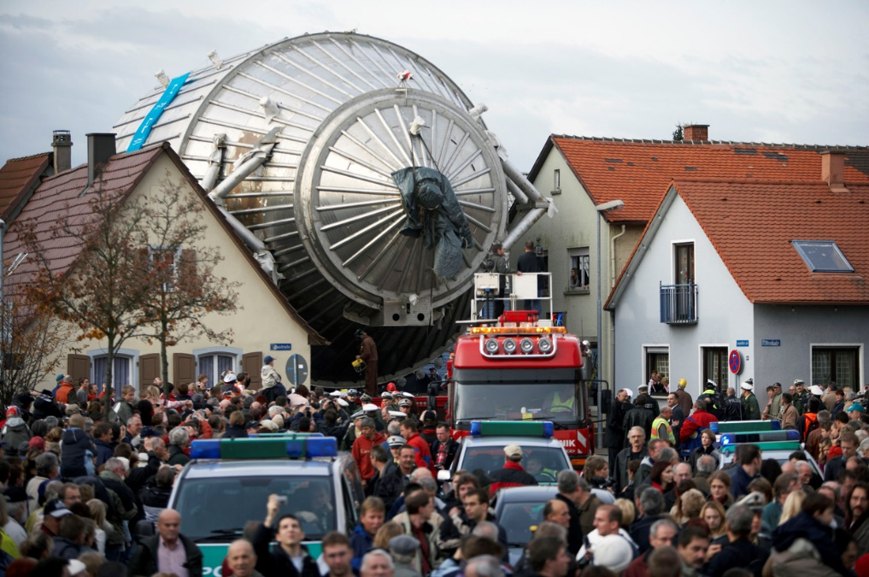
Рис. 15.4– 25-е ноября 2006 года: корпус спектрометра КАТРИН доставляется в Технологический институт Карлсруэ
Этому факту была посвящена связанная с первым напуском трития в систему «Инаугурация КАТРИН», состоявшаяся 11.06.2018 (см. Рис. 15.4).
В 2018 году завершена подготовка установки к проведению исследований спектра трития в проектном режиме. Этому факту была посвящена связанная с первым напуском трития в систему «Инаугурация КАТРИН», состоявшаяся 11.06.2018 (см. Рис. 15.5).

Рис. 15.5 – Запуск трития в установку КАТРИН.

В ноябре 2019 коллектив КАТРИН опубликовал результаты первого сеанса набора физических данных (KNM1) продолжительностью четыре недели. Несмотря на то, что содержание трития в источнике составляло только 25% от номинального, анализ данных позволил получить новый, лучший в мире, предел на массу электронного антинейтрино (Phys. Rev. Lett. 123, 221802)
m_{ν} < 1,1 эВ/с² (90% C.L.)

В 2020 -2021 году проведены пять новых сеансов измерений (KNM2, KNM3, KNM4, KNM5, KNM6). Результаты обработки сеанса KNM2 представлены в мае 2021 года (arXiv:2105.08533). Подробная статья принята к опубликованию в начале 2022 г. Совместный анализ двух сеансов дает ограничение
m_{ν} < 0,8 эВ/с² (90% C.L.)

Была также проанализирована величина возможной примеси стерильного нейтрино в модели 3+1 в диапазоне масс 1 эВ/c² < m₄ <30 эВ/c² (Phys. Rev. Lett. 126, 091803 (2021) - Рис. 15.6.
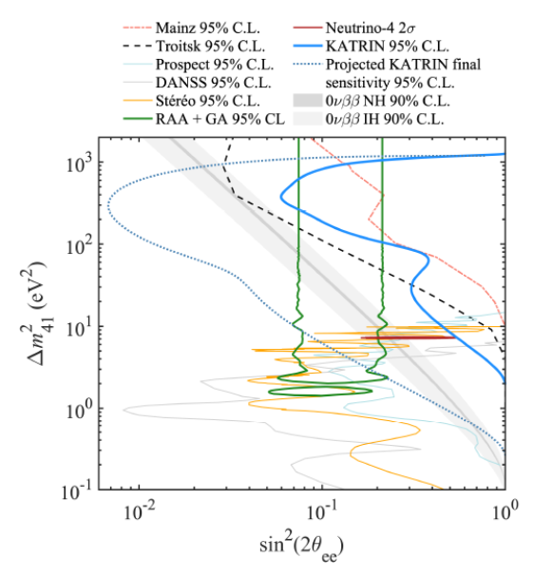
Рис. 15.6 - Ограничения на примесь четвертого массового состояния полученные в сеансе KNM1
Полученные ограничения не противоречат результатам эксперимента «Нейтрино-4» (Серебров А.П., Самойлов Р.М. Письма ЖЭТФ, 2020, T. 112, № 3-4, стр. 211-225)
Результаты сеансов KNM3, KNM4, KNM5, KNM6 обрабатываются.

Прецизионные измерения электромагнитных полей в спектрометре КАТРИН
Уменьшение уровня фона при измерении спектра электронов бета-распада трития в эксперименте КАТРИН является необходимым условием для достижения запланированной чувствительности к массе нейтрино на уровне 200 мВ. Фоновые электроны, образующиеся в объёме спектрометра в результате ионизации нейтральных сильно возбуждённых атомов водорода (в ридберговских состояниях), ускоряются электрическим полем и могут достичь детектора. Приблизительно равномерное распределение точек рождения таких электронов в спектрометре указывает на концепцию по уменьшению фона. Для этого необходимо уменьшить эффективный объём спектрометра, проецируемый на детектор. Этого можно достичь, увеличивая магнитное поле, но ухудшая тем самым разрешение по энергии и чувствительность к массе нейтрино, или смещая анализирующую плоскость в направлении детектора, сохраняя энергетическую ширину фильтрации спектрометра. Второй способ оказывается наиболее подходящим, и позволяет уменьшить число фоновых событий в два раза.
В 2021 году конфигурация со смещённой анализирующей плоскостью (SAP, Рис. 15.7) была использована как основная при сканировании тритиевого спектра для измерения массы нейтрино в пятом и шестом сеансах.

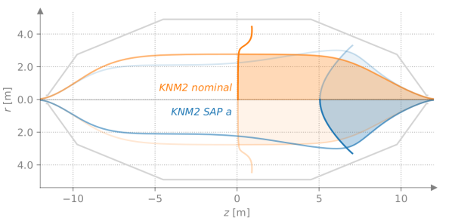
Рис. 15.7 – Схема модификации трубки тока магнитного поля в спектрометре КАТРИН при переходе от симметричной конфигурации полей к конфигурации SAP
Особенностью конфигурации SAP является изменение магнитного поля и электрического потенциала в анализирующей плоскости. Для симметричных конфигураций вариация электрического потенциала составляет 0.2-0.6 В от центра спектрометра до внешней части магнитного потока, в то время как для конфигурации SAP вариация достигает 3 В. Магнитное поле меняется в конфигурации SAP в пределах 4.0-6.2 Гаусс.
Электрический потенциал и магнитное поле могут быть измерены с помощью калибровочных источников электронов, таких как криптон-83м в газовом состоянии в источнике КАТРИН, и электронная пушка – источник узконаправленного потока фотоэлектронов с характерной шириной распределения по энергиям ~0.1 эВ.

В 2021 году для достижения большей точности определения электромагнитных полей в спектрометре был использован дублет линий криптона N-2,3 (см. Рис. 15.8). Преимуществом использования этих линий оказывается исчезающе малое уширение каждой из них. Это связано с тем, что N оболочка является самой высокой по энергии, и для заполнения вакансии на этой оболочке нет более высоко лежащих электронов. Таким образом, каждая из двух линий может служить идеальным моноэнергетическим калибровочным источником. Однако разница энергий двух линий составляет всего 0.67 эВ, и, кроме того, интенсивность двух линий на порядки ниже интенсивности обычно используемых линий L3-32 и K-32.
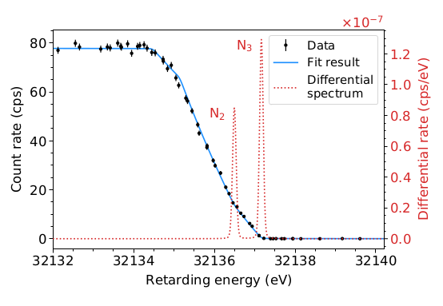
Рис. 15.8 - Пример измеренного спектра дублета N-2,3 линий криптона-83м с примерным изображением дифференциального спектра
Исчезающе малая ширина линий N-2,3 позволяет измерить вариацию электрического потенциала в анализирующей плоскости с высокой точностью. При этом вариация практически не коррелирует с измеряемой величиной магнитного поля (коэффициент корреляции <0.4). Малая интенсивность линий требует использования высокоактивных источников криптона. Обычно, в качестве генератора криптона-83m используется рубидий-83 с характерной активностью порядка 2 ГБк. Для измерений свойств плазмы в источнике КАТРИН летом 2021 года был проведён специальный сеанс измерений с рубидиевым генератором активностью 10 ГБк. Столь высокая активность криптона позволила также провести короткие (3 дня) измерения электромагнитных полей в спектрометре для конфигурации SAP с большой статистикой.
Сканирование линий N-2,3 с высокой статистикой даёт возможность определить функцию пропускания отдельно для каждого из 148 пикселей детектора КАТРИН. Информация о функции пропускания позволяет проводить более гибкий анализ данных при фитировании тритиевого спектра и оценивании массы нейтрино.

Выступления на конференциях, рабочих совещаниях и подготовка публикаций
Доклады на международных семинарах и конференциях – 5:
1. Лохов А.В.— Конференция немецкого физического общества: отделение физики частиц,
Дортмунд, Германия (онлайн) Март 2021– устный доклад на тему: «Background reduction with the shifted analyzing plane confguration in KATRIN»
2. Лохов А.В.— Семинар по физике высоких энергий, Варшава, Польша (онлайн) Апрель 2021 – устный доклад на тему: «The KATRIN experiment: neutrino mass measurements with sub-eV sensitivity and future prospects»
3. Лохов А.В.— 20-я Ломоносовская конференция по физике элементарных частиц, Москва, Россия (онлайн) Август 2021– пленарный доклад на тему: «The KATRIN experiment: neutrino mass measurements with sub-eV sensitivity and future prospects»
4. Лохов А.В.— 17-я Международная конференция TAUP-2021, Валенсия, Испания (онлайн) Август 2021– устный доклад на тему: «The KATRIN experiment: neutrino mass measurements with sub-eV sensitivity and future prospects»
5. Титов Н.А. -LXXI International conference NUCLEUS – 2021. September,21 2021 St.-Petersburg, Russia (онлайн)- устный пленарный доклад «KATRIN: project current status and result on the neutrino mass»

Выступления на рабочих совещаниях коллаборации КАТРИН:
1. Лохов А.В.— Совещание коллаборации КАТРИН, Карлсруэ, Германия (онлайн) Март 2021– пленарный доклад на тему: «KNM4 and KNM5 report»
2. Лохов А.В.— Совещание коллаборации КАТРИН, Карлсруэ, Германия (онлайн) Октябрь 2021– пленарный доклад на тему: «KNM-3,4,5 overview»

Публикации – 4
1. Precision measurement of the electron energy-loss function in tritium and deuterium gas for the KATRIN experiment, KATRIN Collaboration, M. Aker et al., Eur.Phys.J.C 81 (2021) 7, 579
2. The design, construction, and commissioning of the KATRIN experiment, KATRIN Collaboration, M. Aker et al., JINST 16 (2021) T08015
3. Analysis methods for the first KATRIN neutrino-mass measurement, M. Aker et al., Phys.Rev.D 104 (2021) 1, 012005
4. Bound on 3+1 Active-Sterile Neutrino Mixing from the First Four-Week Science Run of KATRIN, KATRIN Collaboration, M. Aker et al., Phys.Rev.Lett. 126 (2021) 9, 091803

Приложение А.
1. От ИЯИ в эксперименте участвует 6 человек, в работах за рубежом принимало участие 2 человека.
2. Число молодых (<35 лет) специалистов, привлеченных в эти работы – 1
3. Число студентов - участников экспериментов – 1
4. Число диссертаций на соискание ученых степеней – 0
5. Число докладов от имени коллаборации – 5
6. Число публикаций в ведущих научных журналах – 4
7. Объем финансирования российскими организациями – 350 тыс. руб.
8. В 2020 на работы по проекту потрачено 3092,00 EUR.

Приложение Б. План работ российской группы на 2022 г.
- Участие в проведение сеансов по поиску массы электронного антинейтрино.
- Обработка данных, оптимизация обработки по чувствительности к массе нейтрино.
- Подготовка предложений по поиску стерильных нейтрино с массой несколько кэВ.
- Исследование перспективных детекторов для поиска стерильных нейтрино.

Финансирование, запрашиваемое на 2022 год.
Для работ по проведению измерений и обработке данных в 2021 г. (январь-февраль командировки 2х2 нед. март командировки 2 х 2 недели, июнь –август командировка 1х1мес и 1х1,5мес. октябрь-ноябрь командировка 2х2 нед.) - 27,2 тыс. долларов

Отчет по эксперименту 22 «Деление»
Представлен отчет о научно-исследовательской работе, выполненной в рамках проекта Российско-Германского сотрудничества по исследованию фундаментальных свойств материи по теме «измерений эффекта вращения делящегося ядра», краткое наименование «Деление». Координатор – чл.-корр. РАН Г.В. Данилян.
В коллаборации ЛНФ ОИЯИ – ИТЭФ – ПИЯФ – FRM2 была продолжена деятельность по изучению Т-нечетных эффектов в излучении мгновенных γ-квантов и нейтронов при бинарном делении ядер ²³⁵U и ²³³U поляризованными холодными нейтронами. Работы ведутся на установке POLI на реакторе FRM2 (Гархинг, Германия). В связи с пандемией, в 2021 году на эксперимент по делению не было выделено пучкового времени, велась обработка ранее полученных данных, а также подготовка новых измерений в 2022 и последующих годах.
В 2021 году был проведен анализ данных цикла работ по измерению эффекта вращения делящегося ядра в угловых распределениях мгновенных γ-квантов (ROT-эффект), который выражается во вращении соответствующего углового распределения относительно оси деления при делении поляризованного ядра. Всего было проведено 3 серии экспериментов, отличающихся друг от друга энергией поляризованных нейтронов, методом поляризации нейтронов, детекторами осколков деления и их расположением, а также системой сбора и обработки данных. Все измерения проводились на исследовательском нейтронном источнике Хайнц Майер-Лейбниц (реактор FRM II) Мюнхенского технического университета в Гархинге (Германия).
Первая серия измерений была проведена на пучке поляризованных нейтронов установки POLI в 2016 году. В эксперименте использовался пучок поляризованных нейтронов со средней энергией 0.27 эВ, который совпадает с положением первого резонанса ²³⁵U. Общее время, затраченное на эксперимент, составляло 11 дней, из них 4 дня были потрачены на монтаж установки, калибровку детекторов, регулировку системы управления спином. Статистика накапливалась в течение недели. Предварительные результаты этой серии экспериментов опубликованы в [, ]. Однако в данной серии измерений из-за довольно короткого пучкового времени статистической точности было недостаточно, чтобы утверждать, что ROT-эффект наблюдался в самом низком резонансе ²³⁵U.
Во второй серии экспериментов, проведенной в 2017 г., чтобы увеличить статистическую точность, были измерения ROT-эффекта в положении первого изолированного резонанса ²³⁵U. Статистику набирали в течении 30 дней. В отличие от первой серии экспериментов, был использован новый детектор осколков деления. Стоповый детектор в новом LPMWPC был оснащён пятью независимыми сегментами на каждой стороне, для увеличения угловой чувствительности детектора. Результаты второй серии экспериментов опубликованы в [, 4].
Третья серия измерений была проведена в 2018 году при наиболее низкой энергии нейтронов, доступной на установке POLI (E=0.06 эВ), близкой к тепловой точке. Экспериментальная установка, методика, используемая в эксперименте, была аналогична предыдущему эксперименту. Основным отличием был только нейтронный поляризатор. В данном эксперименте нейтроны были поляризованы с помощью in-situ SEOP поляризатора. В поляризаторе используется высокопрозрачный нейтронный спиновый фильтр ³He с непрерывной поляризацией ³He газа. Степень поляризации нейтронного пучка была близка к 100% и оставалась постоянной в течение всего эксперимента. Экспериментальные измерения продолжались в течение 37 дней. Предварительные результаты данной серии экспериментов были опубликованы в материалах конференции.
После переобработки данных результаты были обновлены, однако расхождение этих данных с предыдущими результатами не значительные. В обновленных данных учитывался только события от нейтронов со степенью поляризации выше 50%. Обновленные результаты третьей серии измерений были опубликованы в .
Полученные угловые зависимости коэффициента ROT-асимметрии для γ-квантов использовались для определения угла поворота делящейся системы при делении поляризованными нейтронами. Показана зависимость этого эффекта от энергии поляризованных нейтронов, вызывающих деление.

Угловая зависимость ROT-асимметрии
ROT-асимметрия в угловом распределении мгновенных гамма-квантов объясняется тем, что они испускаются осколками деления анизотропно относительно оси деформации ядра в момент разрыва. В качестве результата эксперимента фигурируют величины вида (1) — отношения разности числа событий при противоположенных направлениях спина пучка падающих нейтронов к их сумме:
$R\left(θ\right)=\frac{N^{+}()-N^{-}()}{N^{+}\left(\right)+N^{-}()}$ , (1)
Здесь N⁺(θ) и N⁻(θ) – количество совпадений сигналов с детекторов гамма-квантов и с детекторов осколков (Рис. 16.1), расположенный под углом θ друг к другу в плоскости ортогональной оси продольно-поляризованного пучка нейтронов, измеренный при двух противоположных направлениях поляризации пучка нейтронов. Цифрами на этом рисунке обозначены:
1 — камера деления,
2 — входное Al окно камеры,
3, 4 — детекторы осколков деления на основе позиционно-чувствительных многопроволочных пропорциональных счетчиков низкого давления (стартовые и стоповые детекторы),
5 — держатель,
6 — пластиковые детекторы.
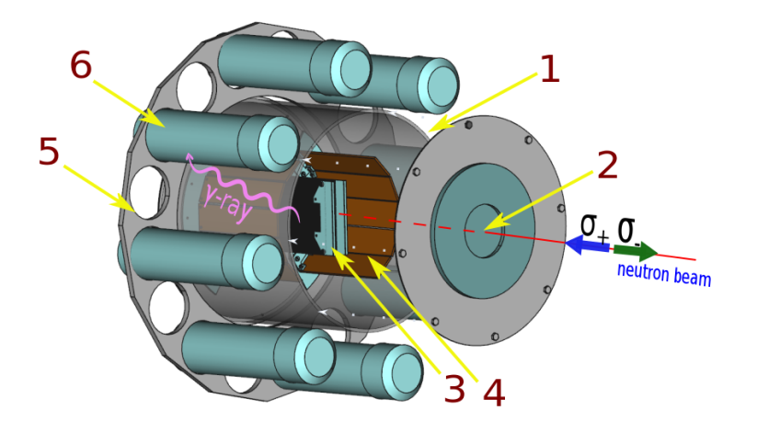
Рис. 16.1 – Схема детекторной части экспериментальной установки
Обновленные результаты всех серии экспериментов, полученные на пучке поляризованных нейтронов установки POLI мюнхенского реактора FRM II показаны на Рис. 16.2. Сплошной линией показан результат аппроксимации полученного углового зависимости D(θ) функцией F = R_{γ}sin(2θ).

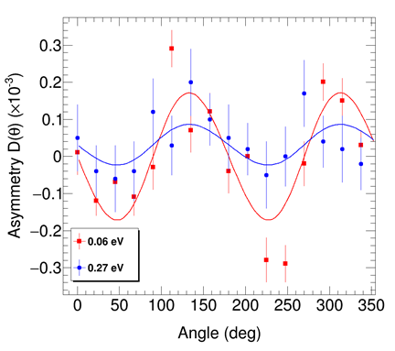
Рис. 16.2 - Отношение анизотропии D(θ) как функция угла для мгновенных γ-квантов деления
Чтобы обобщить все полученные результаты по ROT-асимметриям, в Табл. 16.1 также представлены результаты для холодных и тепловых нейтронов полученные группой ИТЭФ и ПИЯФ.
Табл. 16.1- Угловая зависимость ROT-асимметрии для мгновенных гамма-квантов деления ²³⁵U.
Параметр анизотропии R_{γ}, в единицах 10⁻⁵
В резонансе 0.27 эВ | 0.06 эВ | Для холодных нейтронов⁴⁰ | Для тепловых нейтронов⁴¹
-5.4 ± 2.5 | -17.3 ± 2.8 | -20.0 ± 1.8 | -27.2 ± 5.3

Угол поворота делящегося ядра
Объяснение ROT-эффекта в испускании гамма-квантов из делящихся осколков было предложено В. В. Новицким и рассчитано И. С. Гусевой, основываясь на идее сохранения ориентации спина первичного осколка деления и анизотропии гамма-излучения, генерируемой этим спином в системе отсчета центра масс осколка. Согласно данной модели, сразу после разрыва шейки делящегося ядра возбужденные осколки деления оказываются выстроены относительно оси, соединяющий в этот момент центры масс двух осколков (далее «ось деформации»). Ориентация спинов осколков объясняет, в частности, существование анизотропии испускания гамма-квантов в делении относительно оси разлета осколков. Орбитальный угловой момент образовавшихся осколков деления не будет равным нулю и коррелируют с направлением поляризации делящегося ядра. В этом случае разлетающиеся осколки имеют компоненту скорости, направленную перпендикулярно оси деформации и оси поляризации делящегося ядра. Вклад этой компоненты приводит к повороту оси разлета осколков относительно оси деформации в плоскости, перпендикулярной оси поляризации делящегося ядра.
Наглядная схема формирования сдвига в угловом распределении гамма-квантов деления приведена на Рис. 16.3. На нем начальная ориентация оси деления отмечена буквой z, а конечная направления движения осколка деления буквой zʹ соответственно. Последнее возникает из-за вращения компаунд-ядра. Определим δ как угол между направлениями z и zʹ в случае положительной проекции спина нейтрона. Если нейтронная поляризация имеет отрицательное значение, вращение делящегося ядра идет в противоположенном направлении (угол поворота равен -δ).
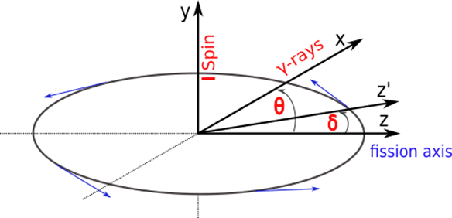
Рис. 16.3 – Наглядная схема формирования сдвига в угловом распределении гамма-квантов
Следуя работе скорость счета γ-квантов без вращения ядерной системы выглядит следующим образом:
N(θ) = N(90º) · (1 + A·cos²θ) (2)
где А – коэффициент анизотропии испускания гамма-квантов относительно оси деления. Скорости счета, соответствующие различным спиновым состояниям нейтрона, можно записать как:
N⁺(θ') = N(90º) · (1 + A·cos²(θ' + δ)) если σ > 0
N⁻(θ') = N(90º) · (1 + A·cos²(θ' - δ)) если σ < 0 (3)
Коэффициенты анизотропии гамма-излучения А (Рис. 16.4) для осколков бинарного деления, поляризованного компаунд-ядра ²³⁶U* были измерены в каждом эксперименте. Следует отметить, что данное измерение соответствовало тому же интервалу энергии гамма-квантов и той же геометрической конфигурации детекторов, поскольку все возможные эффекты, связанные с геометрией экспериментальной установки, должны быть одинаковы в обоих случаях. На рисунке видно, что измеренные угловые распределение для энергий нейтронов 0,06 и 0,27 эВ практически совпадают, а для тепловых нейтронов отличается. Это объясняется тем, что в первых двух случаях использовалась одна и та же установка, а в последнем — другая.
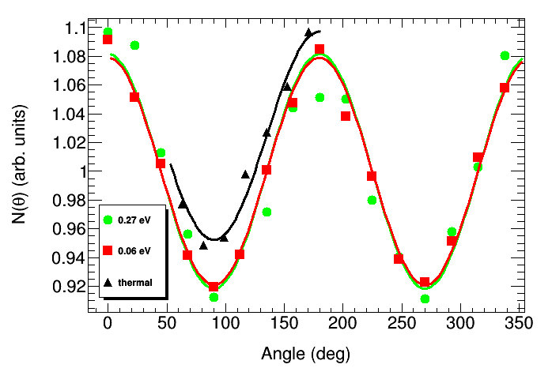
Рис. 16.4 – Угловое распределение мгновенных γ-квантов относительно оси деления: кривая на графике является результатом аппроксимации этого распределения функцией N(θ) = N(90º)·(1 + A·cos²θ).
Учитывая малость угла δ вращения оси деления, из (1) и (3) можно определить угловую зависимость коэффициента ROT-асимметрии для мгновенных гамма-квантов деления запишем следующим образом:
(4)
где δ — угол вращения оси деления. В Табл. 16.2 указаны вычисленные значения коэффициента анизотропии А и угла поворота δ.
Табл. 16.2 — рассчитанные значения коэффициента анизотропии А и угла поворота δ.
 | 0.3 eV | 0.06 eV | Thermal neutrons
A | 0.163 ± 0.013 | 0.1570 ± 0.0053 | 0.146 ± 0.002
δ | 0.021 ± 0.009 | 0.069 ± 0.008 | 0.103 ± 0.028

Зависимость ROT-эффекта от энергии нейтронов, вызывающих деление
Изучение зависимости величины ROT-эффекта от энергии нейтронов, вызывающих деление, может помочь пониманию таких деталей механизма деления, как переход поляризации ядра в угловой момент осколков деления. Как известно, возбужденные состояния составного ядра имеют коллективный характер, проявляющийся, в частности, во вращении вокруг направления, перпендикулярного оси деформации. Ядра со спинами переходных состояний J± = (I ± 1/2) имеет разные скорость и направление вращения, т.е. знак угла поворота δ оси деления будет противоположным для разных состояний. Как оказалось, знак и величина ROT-эффекта также зависят от парциальных сечений деления, точнее, от их отношения. Это соотношение зависит от энергии падающего нейтрона.
На Рис. 16.5 приведены спиново-разделенные сечения деления для ^{236*}U: для суммарного, для J=3 и J=4. Как видно из рисунка, вклад состояний J=4 является доминирующим для энергии падающего нейтрона от 1 эВ.
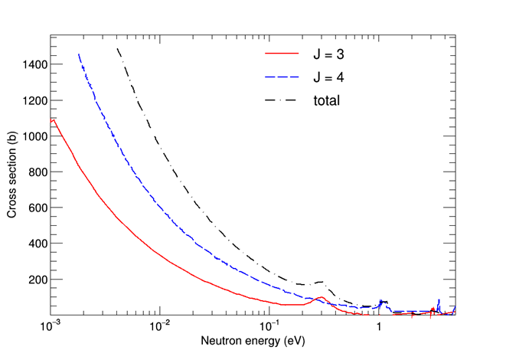
Рис. 16.5 – Спиново-разделенное сечение деления для ^{236*}U
Для холодных нейтронов отношение δ₄/δ₃ составляет ≈ 1.8. Кроме того, положительная парциальная угловая скорость состояния I+1/2 превышает по абсолютной величине отрицательную скорость вращения составного состояния I-1/2. В результате наблюдается положительная и значимая величина ROT-эффекта в области холодных нейтронов.
Для поляризованных нейтронов в тепловой области отношение δ₄/δ₃ примерно такое же, как и в области холодных нейтронов. Полученные экспериментальные результаты согласуются вышеприведенным утверждением из работы.
Ближе к энергии 0,3 эВ (3⁻ резонанс изотопа ²³⁵U) соотношения спин-зависимых вкладов сечения деления меняются — при этой энергии преобладает сечение со спином J=3, хоть и незначительно. Предполагалось, что наблюдаемый эффект может менять знак в этой области. Тем не менее, согласно расчетам, вращение в положительном направлении (J=4) продолжает преобладать из-за значительно большего абсолютного значения положительной парциальной угловой скорости по сравнению с отрицательной скоростью. В результате знак измеренного ROT-эффекта остается положительным, но величина эффекта оказалась в 3 раза меньше, чем для тепловых или холодных нейтронов, что также согласуется с утверждениями авторов⁴⁶, разработавших одну из наиболее полных моделей ROT-эффекта. Авторы предсказали такое уменьшение эффекта для резонанса 0.27 эВ на основе известных вкладов парциальных сечений J = 3 и J = 4 для этих ядер и значения наиболее вероятного K-канала для этих спинов, полученные в результате их работы.

Приложение А
- В 2021 г. визитов в Германию из-за пандемии не проводилось. В работе принимали участие аспирант Университета Гумилева (Астана, Казахстан), и аспирант Технического университета Мюнхена
- В России над проектом работали 6 специалистов (2 из них моложе 30 лет)
- Число подготовленных диссертаций – 1: Д.Бериков, «Исследование Т-нечетных эффектов для гамма-квантов и нейтронов в делении ядер урана под действием поляризованных нейтронов», диссертация на соискание степени доктора философии (PhD) по специальности 6D060500 – Ядерная физика, успешно защищена 18.12.2020 (не вошла в статистический отчет 2020 г.)
- Число докладов на Международных конференциях – 3
- Berikov D.B., Ahmadov G.S., Kopatch Yu.N., Novitsky V.V., Gagarsky A.M., Danilyan G.V., Hutanu V., Klenke J., Masalovich S., Deng H., «Fissile nuclei rotation effect in 235U(n, f) process», III International Scientific Forum “Nuclear Science and Technologies”, RSE "Institute of Nuclear Physics", Ministry of Energy of the Republic of Kazakhstan, 20-24 September, 2021, Almaty, Kazakhstan, oral presentation
- Berikov D., Ahmadov G., Kopatch Yu., Gagarski A., Novitsky V., Deng H., Danilyan G., Masalovich S., Salhi Z., Babcock E., Klenke J., Hutanu V. «The estimation of the angle of fission axis rotation in binary fission of 235U induced by polarized neutrons with energies 60 meV and 270 meV», 28 International Seminar on Interaction of Neutrons with Nuclei: «Fundamental Interactions & Neutrons, Nuclear Structure, Ultracold Neutrons, Related Topics», 24-28 May, 2021, (online) oral presentation
- D.B. Berikov, G.S. Ahmadov, Yu.N. Kopatch, A.M. Gagarski, V.V. Novitsky, H. Deng, G.V. Danilyan, S. Masalovich, Z. Salhi, E. Babcock, J. Klenke, V. Hutanu. «Fissile nuclei rotation effect in 235U(n,γf) process», MLZ User Meeting 2021, Heinz Maier-Leibnitz Zentrum (MLZ), 7-8 December, 2021, (online) oral presentation

- Число публикаций в журналах – 1:
- Berikov D., Ahmadov G., Kopatch Yu., Gagarski A., Novitsky V., Deng H., Danilyan G., Masalovich S., Salhi Z., Babcock E., Klenke J., and Hutanu V., 2021, Effect of rotation in the ɣ-ray emission from 60 meV polarized neutron-induced fission of the 235U isotope, Physical Review C, Volume 104, Issue 2, pp 024607

Заявка на финансирование работ в 2022 году
Полученные результаты показали, что на установке POLI реактора FRM-II в Гархинге возможно успешное измерение Т-нечетных эффектов в делении. Наиболее перспективными возможностями дальнейших экспериментов являются измерения эффекта во втором резонансе ²³⁵U (1.14 эВ), для которого эффект должен быть существенно выше, чем наблюдаемые ранее, а также сравнительные измерения знака эффекта для ядер ²³⁵U и ²³³U. Подготовка к проведению измерений планируется в 2022 г. Конкретная дата проведения эксперимента может зависеть от готовности установки POLI к проведению измерений при этой энергии.
Предполагается командирование 4 человек в Гархинг для подготовки и проведения экспериментов на 2 месяца.
Для выполнения подготовительных работ и проведения экспериментов необходимо финансирование на 2022 год в объеме приблизительно 25 тысяч долларов США.

Отчет по эксперименту 23 «Байкал»
Представлен отчет о научно-исследовательской работе, выполненной в рамках проекта Российско-Германского сотрудничества по исследованию фундаментальных свойств материи по теме «Байкальский глубоководный нейтринный телескоп», краткое название БАЙКАЛ. Координатор – член.-корр. РАН, доктор физ.-мат. наук Домогацкий Григорий Владимирович.

В 2021 году в период зимней экспедиции на оз. Байкал группой российских институтов (головная организация - ИЯИ РАН) в сотрудничестве с DESY- Zeuthen, Германия, выполнены работы по анализу состояния, ремонту, частичной замене и модернизации глубоководной аппаратуры и подводных линий кабельной связи семи первых кластеров нейтринного телескопа Baikal-GVD содержащих в общей сложности 2016 оптических модуля (ОМ) с фотодетекторами и успешно функционировавших в течение 2020 года на оз. Байкал. В результате работ, выполненных в зимнюю экспедицию 2021 г., в дополнение к семи кластерам телескопа, развернут и введен в эксплуатацию в режиме долговременного набора данных восьмой кластер нейтринного телескопа Baikal-GVD.
Установка 2021 года содержит в общей сложности 2304 оптических модуля, размещенных на 64 вертикальных гирляндах (по 8 гирлянд в каждом кластере) в интервале глубин от 750 до 1275 метров. Каждый кластер связан с береговым центром управления и системой сбора данных гибридным глубоководным кабелем длиной около 6 км, включающим в себя оптоволоконные линии передачи данных и медные жилы для электропитания установки. Временная синхронизация измерительных каналов каждого кластера осуществляется засветкой оптических модулей световыми вспышками калибровочных светодиодных источников излучения, расположенных на центральной и на двух периферийных гирляндах кластеров, а также с использованием световых импульсов калибровочных светодиодов, размещенных в каждом оптическом модуле. Временная синхронизация кластеров установки между собой осуществляется при помощи двух альтернативных систем синхронизации с общими часами в береговом центре сбора данных и управления телескопом. Пространственное положение фотодетекторов установки контролируется с помощью акустической системы позиционирования разработанной фирмой EvoLogics (Германия).
Нейтринный телескоп Baikal-GVD в конфигурации 2021 г., является в настоящее время, наиболее крупным нейтринным телескопом в Северном полушарии с эффективным объемом ~0.4 км³ и сопоставим с эффективным объемом нейтринного телескопа IceCube в задаче регистрации ливней от нейтрино астрофизической природы. Оптические модули установки включают в себя фотоэлектронные умножители Hamamatsu R7081-100 с повышенной квантовой чувствительностью и сопутствующую электронику, а также по два калибровочных светодиода. Каждая из гирлянд содержит 36 ОМ расположенных на расстоянии 15 м друг от друга и формирующих три секции по 12 ОМ в каждой. Системы сбора, обработки и передачи данных измерительных каналов расположены в электронных блоках каждой секции и позволяют регистрировать временную форму сигнала.
В течение 2021 года осуществлялась эксплуатация телескопа Baikal-GVD в режиме непрерывного набора данных и в тестовых режимах. Проведена калибровка временных и амплитудных измерительных каналов установки, выполнен предварительный анализ экспериментальных данных и ведется формирование банка качественных событий для последующего физического анализа. Осуществлен непрерывный мониторинг уровня собственного свечения водной среды и временного поведения параметров оптических модулей и других функциональных систем установки в течение 2021 года. Проведены долговременные измерения (с периодом в 2 минуты) относительного смещения фотодетекторов установки с помощью акустической системы позиционирования.
В течение 2021 года были продолжены работы по разработке и усовершенствованию программного обеспечения моделирования отклика и анализа данных нейтринного телескопа Baikal-GVD. В рамках работ по развитию комплекса вычислительных и служебных программ BARS внедрена процедура on-line обработки данных с использованием вычислительных мощностей Берегового центра установки и выработки сигнала оповещения о событиях – кандидатах на нейтрино астрофизической природы.
В течение 2021 г. велся анализ экспериментальных данных, накопленных в 2019 и в 2021 гг. В результате анализа экспериментальных данных 2018. 2019 и 2020 года за 2294 дня эффективного набора данных одним кластером с применением дополнительных условий по подавлению фона от атмосферных мюонов выделено в общей сложности десять ливневых событий с энергией выше 70 ТэВ. Ожидается, что половина этих событий являются кандидатами на события от астрофизических нейтрино. Количество выделенных событий не противоречит ожидаемому числу событий от диффузного потока нейтрино астрофизической природы, зарегистрированного в эксперименте IceCube.
В течение 2021 года выполнена комплектация сборка и испытание в лабораторных условиях оптических модулей и измерительных систем двух последующих (девятого и десятого) кластеров телескопа Baikal-GVD содержащих в общей сложности порядка 600 ОМ. Два новых кластера будут развернуты на оз. Байкал в 2022 году, что позволит увеличить детектирующий объем установки до 0.5 км³.
Байкальский нейтринный телескоп является в настоящее время одним из трех действующих и самым крупным в Северном полушарии нейтринным телескопом по своей эффективной площади и эффективному объему по отношению к регистрации природных потоков нейтрино высоких энергий.
Важнейшим научным результатом, полученным за отчетный период, является выделение первых десяти событий – кандидатов на события от нейтрино астрофизической природы.

ПРИЛОЖЕНИЕ А
Общая сумма финансирования в 2021 году – 9700.0 $. Из-за пандемии ресурсы оказались невостребованными. Количество затраченных дней – 0.

1. Число специалистов, участвовавших в работах в 2021 году – 70 человек.
2. Число молодых специалистов (до 35 лет), участвовавших в работах в 2020 году, – 25 специалистов.
3. Число студентов, участвовавших в работах в 2021 году – 4 студента. Из них 0 были командированы в DESY.
4. Число диссертаций, защищенных в 2021 году – 1.
5. Число докладов от имени коллаборации представленных российскими учеными – 15 доклада.
6. Число публикаций в ведущих научных изданиях (2021 г.) - 8 работ:

- A.D. Avrorin et al., High-Energy Neutrino Follow-up at the Baikal-GVD Neutrino Telescope, Astron.Lett. 47 (2021) 2, 94-104, Astron.Zh. 47 (2021) 2, 114-124, DOI: 10.1134/S1063773721020018
- Baikal-GVD Collaboration, V.A. Allakhverdyan et al., Luminescence of Baikal water as a dynamic background of the Baikal-GVD Neutrino Telescope, JINST 16 (2021) 11, C11011, DOI: 10.1088/1748-0221/16/11/C11011, Contribution to VLVnT 2021
- Baikal-GVD Collaboration, V. Dik et al., Follow-up of the IceCube alerts with the Baikal-GVD telescope, JINST 16 (2021) 11, C11008, DOI: 10.1088/1748-0221/16/11/C11008
- V.A. Allakhverdyan et al., Proposal for fiber-optic data acquisition system for Baikal-GVD, JINST 16 (2021) 11, C11006, DOI: 10.1088/1748-0221/16/11/C11006,
- V.M. Aynutdinov et al., Time synchronization of Baikal-GVD clusters, JINST 16 (2021) 09, C09003, DOI: 10.22323/1.395.1067, 10.1088/1748-0221/16/09/C09003, ICRC 2021, 1067,
- V.A. Allakhverdyan et al., Measuring muon tracks in Baikal-GVD using a fast reconstruction algorithm, Eur.Phys.J.C 81 (2021) 11, 1025, DOI: 10.1140/epjc/s10052-021-09825-y
- A.D. Avrorin et al., High-Energy Neutrino Astronomy and the Baikal-GVD Neutrino Telescope, Phys.At.Nucl. 84 (2021) 4, 513-518, DOI: 10.1134/S1063778821040062, Contribution to ICPPA 2020, 513-518.
- A.D.Avrorin et al., Deep-Water Neutrino Telescope in Lake Baikal,
Physics of Atomic Nuclei, 2021, Vol84, No 9, pp 1-10. ISSN 1063-7788

Доклады на Российских и международных конференциях и рабочих совещаниях
- Baikal-GVD Collaboration, V.A. Allakhverdyan et al., Luminescence of Baikal water as a dynamic background of the Baikal-GVD Neutrino Telescope, Contribution to VLVnT 2021
- Baikal-GVD Collaboration, V. Dik et al., Follow-up of the IceCube alerts with the Baikal-GVD telescope, VLVnT 2021
- V.A. Allakhverdyan et al., Proposal for fiber-optic data acquisition system for Baikal-GVD, VLVnT 2021
- V.M. Aynutdinov et al., Time synchronization of Baikal-GVD clusters, ICRC2021 (2021).
- I. Belolaptikov et al., Neutrino Telescope in Lake Baikal: Present and Nearest Future, ICRC2021 (2021).
- G. Safronov et al., Performance of the muon track reconstruction with the Baikal-GVD neutrino telescope, PoS ICRC2021 (2021).
- V.A. Allakhverdyan et al., Observations of track-like neutrino events with Baikal-GVD, ICRC2021 (2021).
- Zh.-A.M. Dzhilkibaev et al., The Baikal-GVD neutrino telescope: search for high-energy cascades, PoS ICRC2021 (2021).
- A.D. Avrorin et al., Positioning system for Baikal-GVD, ICRC2021 (2021).
- A.D. Avrorin et al., An efficient hit finding algorithm for Baikal-GVD muon reconstruction, PoS ICRC2021 (2021).
- A.D. Avrorin et al., Data Quality Monitoring system of the Baikal-GVD experiment, ICRC2021 (2021)
- O.V.Suvorova et al., Multi-messenger and real-time astrophysics with the Baikal-GVD telescope, ICRC2021 (2021).
- A.D. Avrorin et al., The Baikal-GVD neutrino telescope as an instrument for studying Baikal water luminescence, ICRC2021 (2021).
- V.M. Aynutdinov et al., Experimental string with fiber optic data acquisition for Baikal-GVD, ICRC2021 (2021).
- A.D. Avrorin et al., Baikal-GVD: status and first results, ICHEP2020 (2021).

Отчет по эксперименту 24 «Протон»
Представлен отчет по теме «Прецизионное измерение радиуса протона в упругом электрон–протонном рассеянии» (краткое наименование ПРОТОН), координатор работ – научный руководитель Отделения физики высоких энергий НИЦ «Курчатовский институт» – ПИЯФ, доктор физ.-мат. наук Олег Львович Федин.

Введение
Протон является одним из основных элементов материи. Точное определение его характеристик — одна из ключевых задач в области адронной физики. Зарядовый радиус протона, т.е. распределение плотности заряда в пространстве стоит в ряду наиболее важных параметров, который должен быть точно измерен в эксперименте.
На данный момент существует значительное (4,5 %) расхождение в результатах измерения зарядового радиуса протона, полученных в опытах по упругому электрон-протонному рассеянию и в экспериментах с мюонными атомами. Предыдущие данные по ер-рассеянию были получены в так называемых инклюзивных экспериментах, в которых детектировался только рассеянный электрон. В 2015 г. группа сотрудников ПИЯФ под руководством проф. А. А. Воробьева предложила новый экспериментальный метод исследования малоуглового ер-рассеяния, в котором детектируются обе частицы в конечном состоянии — электрон и протон отдачи. Метод обладает рядом преимуществ, позволяющих планировать прецизионное измерение дифференциального ер-сечения в области малых переданных импульсов, причем впервые будет измерена его абсолютная величина. Также достоинством метода является относительно малая величина радиационных поправок к измеренному дифференциальному ер-сечению.
Набор основного массива экспериментальных данных будет производиться на уникальном по интенсивности и другим характеристикам пучке электронов с энергией 720 МэВ ускорителя MAMI Института ядерной физики Университета г. Майнц, Германия. В 2017 году Программный Комитет (РАС) одобрил это предложение с высшим приоритетом. Основной целью эксперимента является измерение зарядового радиуса протона с суб-процентной точностью.

Особенности экспериментальной методики
Ключевым элементом эксперимента «PRES» является детектор, состоящий из двух частей: время-проекционной камеры (Time Projecting Chamber, TPC), регистрирующей протоны отдачи и прецизионного детектора рассеянных электронов, или переднего трекера (Forward Tracker, FT). На Рис. 18.1 схематично представлена структура экспериментальной установки. Электрон рассеивается на протоне в активной мишени — время-проекционной ионизационной камере TPC, заполненной водородом при абсолютном давлении 20 бар. Камера позволяет измерять энергию протона отдачи и координату точки рассеяния вдоль электронного пучка. Координаты треков рассеянных электронов измеряются передним трекером FT, представляющем собой группу пропорциональных камер. Конструктивный общий вид центрального детектора представлен на Рис. 18.2. Комбинация измерений позволяет восстановить полную кинематику упругого рассеяния электрона на протоне. Проект предполагает измерение дифференциального сечения упругого рассеяния электрон-протон в диапазоне переданных импульсов 0,001 ГэВ²<Q²<0,04 ГэВ² с относительной точностью 0,1% и абсолютной — 0,2%. Эти измерения позволяют вычистить зарядовый радиус протона с точностью лучше процента.
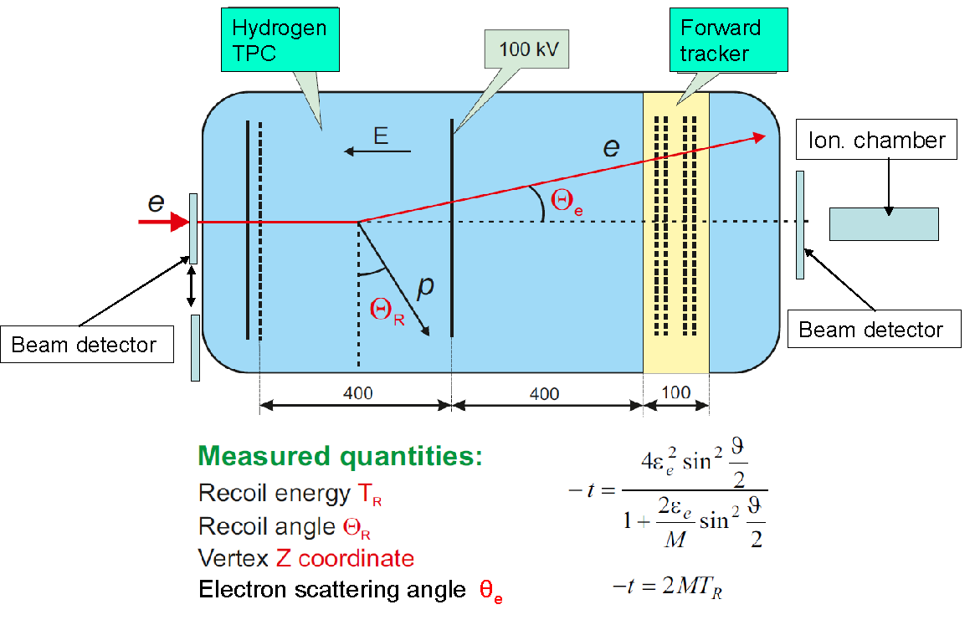
Рис. 18.1 - Схема эксперимента «PRES»
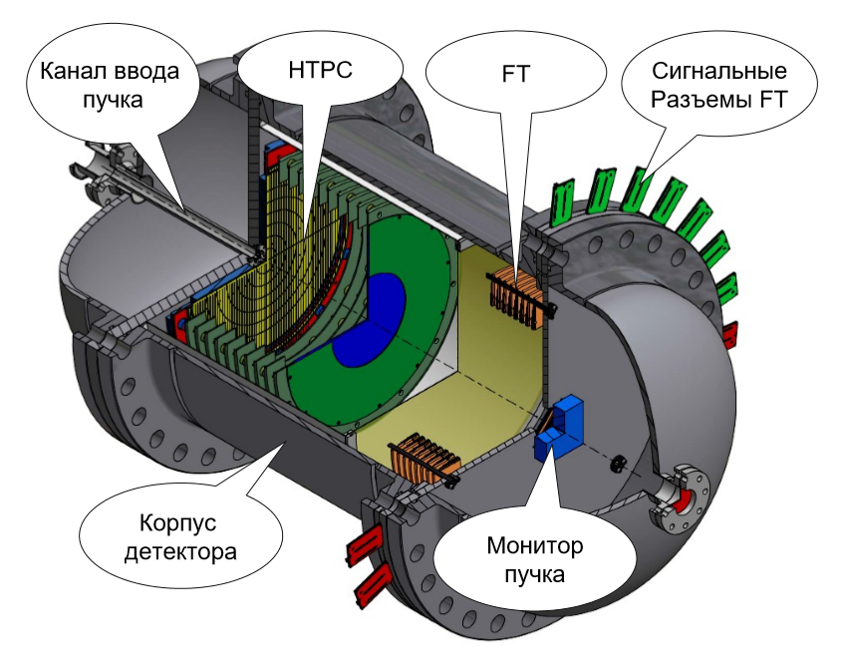
Рис. 18.2 - Схема центрального детектора эксперимента «PRES»
Абсолютные измерения упругого ер-рассеяния требуют измерения потока налетающих электронов с точностью лучше 0,1%. Соответствующая система мониторирования пучка в эксперименте «PRES» будет состоять из сцинтилляционных счетчиков, которые позволяют определять точное количество электронов, прошедших через детектор и ионизационной камеры, измеряющей средний ток пучка. Конструктивный вид ионизационной камеры для мониторирования пучка представлен на Рис. 18.3.

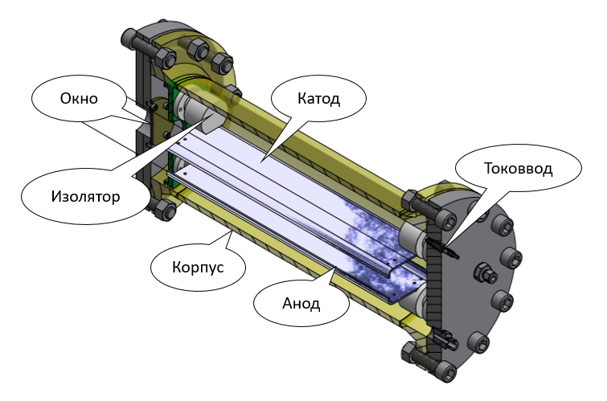
Рис. 18.3 - Схема ионизационной камеры для мониторирования электронного пучка
Основной проблемой абсолютного мониторирования пучка является то, что при предполагаемых загрузках (2-2,5 МГц) в сцинтилляционных счетчиках, которые считают количество прошедших через них электронов, возникают наложения импульсов, вследствие чего два пришедших электрона регистрируются электроникой как один.
Соотношение между измеренным и реальным количеством электронов можно представить следующим выражением:
$N_{meas}=N_{real}(1-τN_{real})$, (1)
где $N_{meas}$ — измеряемая скорость счета, $N_{real}$ — реальная скорость счета, τ — временное расстояние между двумя импульсами, когда они начинают разделяться электроникой.
Так, при запланированном потоке 2 МГц и τ = 5 нс, количество ожидаемых просчетов будет достигать 1%. Соответственно, необходимо вводить поправку на число просчетов c точностью не хуже 10%. В эксперименте «PRES» эта поправка будет определяться с помощью специальной ионизационной камеры, регистрирующей пучок электронов одновременно со сцинтилляционными счетчиками. Поправка на вероятность просчетов будет получена из сравнения скорости счета счетчиков с током ионизационной камеры в зависимости от варьируемой интенсивности пучка электронов. При этом используется тот факт, что ток в ионизационной камере строго пропорционален интенсивности пучка.

Работы, выполненные в 2021 г.
В 2021 г. группой сотрудников ПИЯФ были продолжены опытно-конструкторские работы по разработке, производству и тестированию элементов центрального детектора, вспомогательных модулей (в частности, системы мониторинга пучка), газовой системы, системы сбора данных (DAQ), программного обеспечения. Осуществлена подготовка к проведению тестового сеанса, направленного на испытания объема центрального детектора, газовой системы и пропорциональных камер переднего трекера. Начало набора данных тестового сеанса на космических частицах запланировано на декабрь 2021 г.

Изготовление и тестирование элементов переднего трекера. Подготовка к тестовому сеансу
Передний трекер — система пропорциональных камер высокого давления, расположенных в едином газовом объеме центрального детектора эксперимента «PRES». На сегодняшний день в мире отсутствуют примеры использования пропорциональных камер, работающих при давлении 20 бар; в ПИЯФ был собран первый рабочий образец такого рода.
Передний трекер предназначен для измерения координат треков электронов после их упругого рассеяния на протоне. Особенностями трекера являются:
- рабочее давление 20 бар;
- линейность шкалы измерения координат рассеянных электронов не хуже 0,02 %.
- 8 идентичных станций для измерения координат треков рассеянных электронов. Станции развернуты одна относительно другой на 90°, что позволяет использовать станции одинаковой конструкции для координат Х и Y. Четыре пары XY-координат позволяют надежно проводить траекторию рассеянного электрона и восстанавливать Z-координату точки рассеяния электрона на протоне.
В течение 2021 г. проходила работа по изготовлению полного комплекта станций переднего трекера и совершенствованию их конструкции. Основной задачей 2021 г. в части подготовки переднего трекера является проведение тестового сеанса на космических частицах. Для этого три из восьми станций трекера размещены в частичной сборке сосуда центрального детектора. Способ размещения станции на несущем фланце сосуда центрального детектора показан на Рис. 18.4.
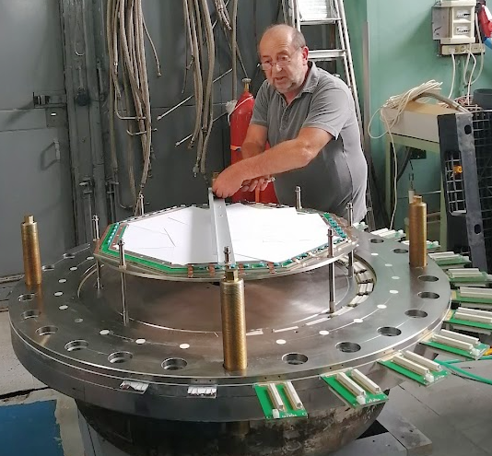
Рис. 18.4 – Способ размещения станции переднего трекера на несущем фланце
Общий вид частичной сборки для проведения тестового сеанса приведен на Рис. 18.5. Частичная сборка соединена с газовой системой, таким образом в процессе сеанса проводятся испытания также этой установки. Для съема данных с пропорциональных камер используются электронные модули, предназначенные в дальнейшем для работы в составе полной сборки переднего трекера. Для отбора регистрируемых в сеансе частиц по принципу совпадения частичная сборка детектора смонтирована в общую систему с двумя сцинтилляторами, установленными сверху и снизу от объема детектора.
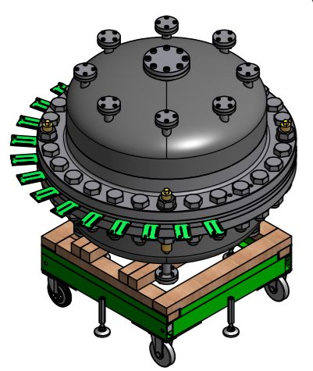
Рис. 18.5 – Внешний вид частичной сборки центрального детектора для
проведения тестового сеанса
Схема подключения модулей сбора данных к станциям переднего трекера для тестового сеанса приведена на Рис. 18.6.

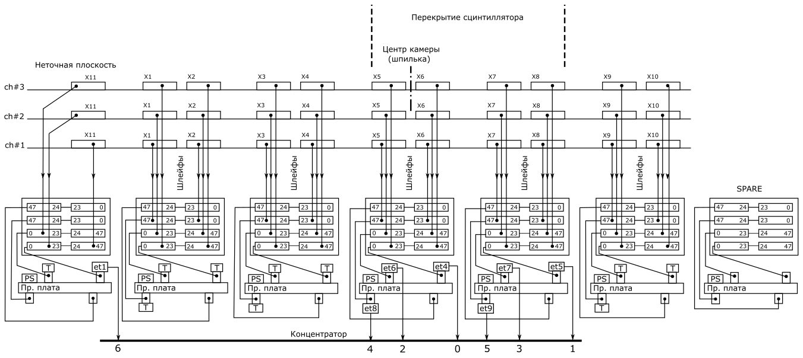
Рис. 18.6 – Схема подключения модулей сбора данных к станциям переднего трекера для тестового сеанса

Общий вид экспериментальной установки приведен на Рис. 18.7.

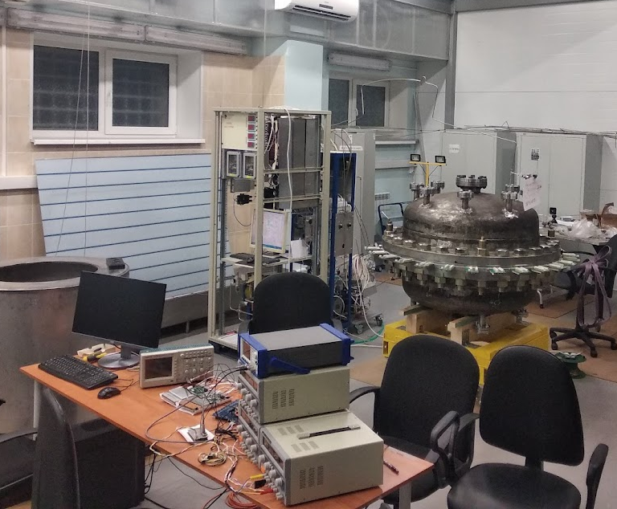
Рис. 18.7 – Экспериментальная установка для проведения тестового сеанса; видны частичная сборка детектора, сборка газовой системы и тестовая система сбора данных
Станции переднего трекера, предназначенные для использования в тестовом сеансе, прошли комплексные испытания. Основными направлениями испытаний были:
- тестирование качества вольфрам-рениевой проволоки, используемой для производства станций трекера по относительному удлинению при определенной нагрузке.
- измерение натяжения проволочек, смонтированных на станцию трекера. Для этой цели использована ранее созданная установка по измерению частоты собственных колебаний проволочек под действием возбуждающих звуковых колебаний.

Отладка и тестирование газовой системы
В течение 2021 г. газовая система была протестирована и частично модернизирована, улучшениям также подверглось ее программное обеспечение.
На настоящий момент газовая система обеспечивает независимую циркуляцию в изолированных контурах двух газов: водорода (рабочий газ TPC) и аргон-метановая смесь (рабочий газ переднего трекера). Система обеспечивает стабилизацию давления в обоих контурах на равном уровне 20 бар с точностью 10 мбар. Для обеспечения непрерывной очистки рабочих газов от примесей в системе поддерживается циркуляция с расходом 15 н. л/мин. На Рис. 18.8 изображена главная стойка газовой системы, подготовленная для проведения тестового сеанса.
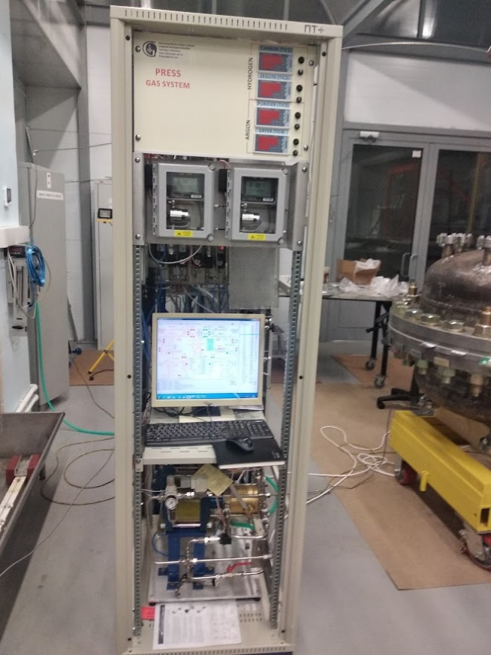
Рис. 18.8 – Главная стойка газовой системы, подготовленная для проведения тестового сеанса

Завершение изготовления газового объема центрального детектора эксперимента
В 2021 г. завершены основные работы по изготовлению основного газового объема центрального детектора. Наиболее сложная часть работы относилась к приварке штуцеров высокого давления в переднюю и заднюю крыши газового объема. Внешний вид крышки с приваренными штуцерами приведен на Рис. 18.9.
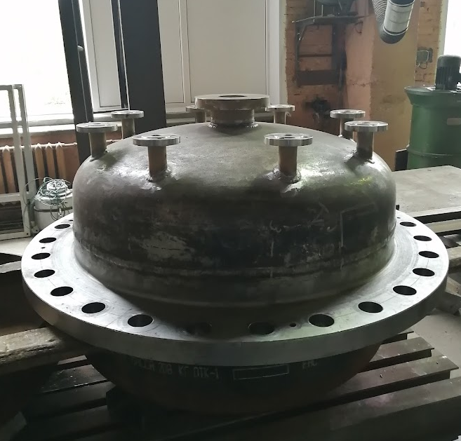
Рис. 18.9 – Крышка газового объема с приваренными штуцерами

Изготовление и тестирование несущей системы для газового объема
Несущая система для газового объема состоит из массивной сварной рамы, установленных на ней рельс и системы подвижных регулируемых кареток, предназначенных для независимого перемещения элементов газового объема и закрепленных в них частей детектора. Внешний вид несущей системы и пример установки на ней одной из крышек газового объема приведены на Рис. 18.10 и Рис. 18.11.
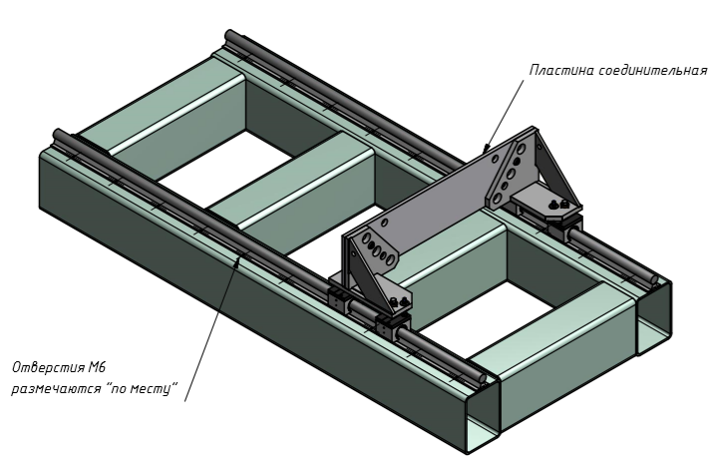
Рис. 18.10 - Общей вид рамы несущей системы с одной из установленных кареток
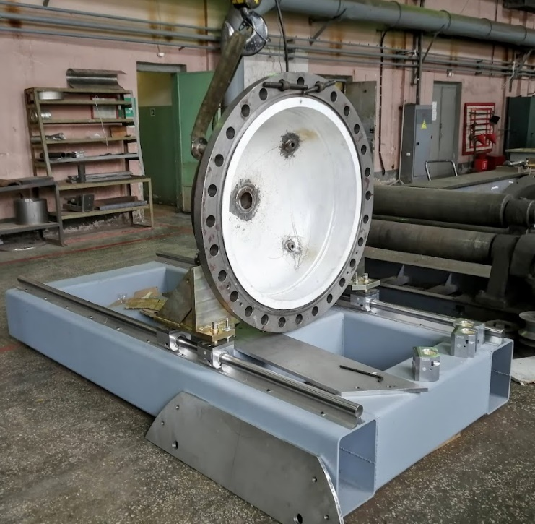
Рис. 18.11 - Общей вид несущая системы с закрепленной крышкой газового объема

Ситуация с тестовыми сеансами на ускорителе MAMI
Из-за ситуации с коронавирусом сеансы на ускорителе MAMI в 2021 году не проводилось. Запланированный сеанс в соответствии с планом подготовки эксперимента «PRES» администрацией Института ядерной физики Университета г. Майнц перенесен на 2022. Из-за неопределенной эпидемиологической ситуацией дата сеанса 2022 года не определена.
В 2022 г. предполагается перемещение детектора из ПИЯФ в Университет г. Майнц, а также его сборка и тестирование.

Заключение
- Станции переднего трекера протестированы и подготовлены к тестовому сеансу;
- Система сбора данных доведена до уровня, обеспечивающего тестовый сеанс;
- Газовая система модернизирована и подготовлена к тестовому сеансу;
- Завершены основные работы по газовому объему;
- Смонтирована и испытана несущая система центрального детектора.
.

Приложение А. Соответствие планам исследований в проектах ЗНЦ и статус реализации проекта
- Число специалистов ПИЯФ, участвовавших в проекте Протон в 2021 г. – 17
- Визитов специалистов ПИЯФ в Германию (Майнц) по теме из денег МинОбрНауки не было.
- Число молодых специалистов (моложе 35 лет) – 4, студенты - 3.
- Публикации в реферируемых журналах – нет.

План на 2022 год
- Проведение двухнедельного тестового сеанса на ускорителе MAMI
- Окончательная сборка и тестирование детектора в ПИЯФ.
- Разборка, упаковка и транспортировка детектора в Университет г. Майнц.
- Распаковка и первичная сборка элементов детектора (форвард детектора и ионизационной камеры) в экспериментальном зале A2 ускорителя MAMI, Майнц.
- Проверка и аттестация газовой двухконтурной системы и систем безопасности (водородной, газовой, электрической и т.д.) в экспериментальном зале А2.

Оптимальным считаем совмещение поездки для тестового сеанса на пучке ускорителя MAMI и подготовительных работ в зале A2 ускорителя MAMI для сборки и запуска детектора. Однако это зависит от распределения ускорительного времени. Запрос в Университет г. Майнц направлен.

Запрашиваемая КВОТА на 2022 г. по проекту Протон составляет 40 000 USD.
Она будет израсходована на поездки в Майнц основных исполнителей: Васильева А .А., Взнуздаева М. Е., Ившина К. А. и исполнителей: Соловьева И.Н., Соловьева А. Н., Кравцов П. А., Трофимова В. А. и др. с общим количеством человеко-дней в Германии 340.
Основные поездки планируются в августе-сентябре 2022 г.

ЗАКЛЮЧЕНИЕ

В 2021 году в рамках сотрудничества российских институтов с научными центрами Германии были продолжены эксперименты, поддерживаемые Департаментом государственной научной, научно-технической и инновационной политики Министерства науки и высшего образования Российской Федерации
.
Основная часть работ проходит в крупнейших научных центрах Германии: в научном центре Немецкий синхротрон (DESY) в г. Гамбург (включая исследования с использованием рентгеновского лазера на свободных электронах – XFEL) и в научном центре Сообщество Тяжелых Ионов (GSI) в Дармштадте (включая подготовку к экспериментам по программе ФАИР). В 2021 г. были получены новые важные результаты по всем проектам.

В рамках эксперимента 3 (ОЛИМПУС/ГЕРМЕС) в 2021 году завершился анализ данных. В 2021 г. основные усилия были направлены на подготовку и публикацию статьи, в которой представлены результаты о первом измерении среднего сечения упругого рассеяния электрон-протон и позитрон-протон. Эти данные обеспечили возможность дискриминировать глобальные подгонки существующего форм-фактора и обеспечивают важные ограничения для будущих подгонок. С 2022 года финансирование работ по этому проекту завершено.

Основным результатом работ в 2021 году по проекту 4 («Ускорительные технологии) были направлены на развитие системы поперечного отклонения пучка для специальной диагностики в линейном ускорителе комплекса European XFEL и настройке ВЧ параметров головного образца резонатора Gun 5.1.

В работе по проекту 6 «Фотон» в 2021 г. основные усилия были посвящены исследованию особенностей резонансной ядерной дифракции интенсивного импульсного излучения рентгеновских лазеров. В выполненной в 2021 году работе представлено теоретическое описание эволюции двухуровневой системы с моментами ½ и 3/2 изотопа Fe⁵⁷ под влиянием серии мощных импульсов РЛСЭ, а также рассмотрены эффекты, связанные с модуляцией коэффициента отражения от полостей при возбуждении в них ультразвуковых (УЗ) колебаний.
В рамках проекта 7 в рамках формализма эффективной теории поля (SMEFT) проведен поиск отклонений от предсказаний СМ в событиях с топ-кварками и дополнительным лептоном, обладающим высокой энергией. С помощью одновременного фитирования 16-ти коэффициентов Вильсона установлено, что измеренные значения аномальных коэффициентов лежат в доверительных областях, согласующихся с предсказанием СМ. Также проведено исследования CP-нарушения и поиск аномальных взаимодействий бозона Хиггса с векторными бозонами и фермионами в процессах рождения бозона Хиггса HVV, Hgg и Htt с последующими распадами H → 4ℓ и H → γγ. Проведено одновременное фитирование 9-ти аномальных параметров. Статистически значимых отклонений от предсказаний СМ не обнаружено.

В 2021 году сотрудники ФИАНа продолжили работу по развитию физической программы исследований и детекторов на будущем линейном коллайдере ILC. В Центре сборке модулей калориметра HGCAL в научном центре ДЕЗИ был собран и испытан прототип тестового стенда для измерения световыхода тайлов. Проведённые испытания показали, что измерения световыхода на прототипе тестового стенда согласуются с данными измерений на пучке в пределах 5%. Разработана система компьютерного зрения на основе сканера для контроля размеров тайлов, обёрнутых в светоотражающую фольгу. Для анализа изображений было создано приложение с использованием библиотеки OpenCV. По предварительным оценкам, точность измерения размеров данным методом составляет менее 100 мкм. Разработан и исследован на моделировании новый модельно-независимый метод измерения ширины бозона Хиггса в экспериментах на проектируемом коллайдере ILC.
В серии экспериментов по исследованию легких экзотических ядер (проект 9), которые были проведены на пучках ускорителя Ядерного центра тяжёлых ионов (GSI, Дармштадт, с точностью абсолютной нормировки 2-3 % были измерены дифференциальные сечения упругого рассеяния протонов на стабильных ядрах ⁴Не, ⁶Li, ¹²C, на ядрах с избытком нейтронов – ^{6,8}Не, ^{8,9,11}Li, ^{12,14}Be, ^{14,15,16,17}C и ядрах с избытком протонов – ⁷Ве, ⁸В при энергии 0,7 ГэВ/нуклон в диапазоне переданных импульсов 0,002 ≤ | t | ≤ 0,05 (ГэВ/с)². Из анализа измеренных сечений были определены параметры распределения ядерной материи для этих ядер. Были обнаружены новые свойства ядерной материи у нейтронно-избыточных ядер – существование нейтронной шубы и гало, а в протонно-избыточном ядре ⁸В – наличие протонного гало.
Основным результатом на установке SHIPTRAP в 2021 году была подготовка и проведение пучкового онлайн эксперимента по измерению масс сверхтяжёлых элементов резерфордия и дубния. В экспериментах на установке PENTATRAP прямым ультра-прецизионным измерением определена разность масс высокозарядных ионов ¹⁸⁷Re и ¹⁸⁷Os, на основании которой получена разность масс нейтральных состояний с точностью 10^{-11.} Полученная точность, вместе с самой малой из всех известных энергией распада для этой пары нуклидов, позволяет использовать нуклид ¹⁸⁷Re для определения эффективной массы антинейтрино.
Эксперимент «HADES» направлен на поиск и исследование явлений, связанных со спонтанным нарушением киральной симметрии. В 2021 г. деятельность российских групп была сосредоточена на анализе экспериментальных данных, полученных в физическом сеансе по исследованию реакции Ag+Ag при энергии налетающих ядер серебра 1.23 АГэВ и 1.58 АГэВ, а также продолжение анализа данных, полученных при столкновениях ядер золота при энергии пучка 1.23 АГэВ. В 2021 году также проведены работы по анализу данных с электромагнитного калориметра в столкновениях ядер серебра при энергии пучка 1.23 АГэВ. Получены первые экспериментальные результаты по выходам нейтральных пионов в этой реакции. Группой НИЯУ МИФИ проведена работа по анализу коллективных потоков и азимутальных корреляций заряженных адронов в экспериментальных данных по столкновениям ионов золота Au+Au и серебра Ag+Ag при энергиях пучка 1.23 ГэВ и 1.58 ГэВ на нуклон, полученных на установке HADES в 2012 г. и 2019 г. соответственно. Группа НИЦ КИ-ИТЭФ продолжила в 2021 г. разработку предложения об изучении свойств ядерной материи на малых (<1 ферми) межнуклонных расстояниях, соответствующих высокой барионной плотности, путем исследования особенностей процессов рождения пар странных частиц в ядро-ядерных реакциях в специфических кинематических условиях.\.

Для проекта 13 «ГАЛО» 2021 год, как и 2020 год, оказался очень тяжелым из-за сложившейся эпидемиологической ситуации. Не удалось осуществить поездки в GSI/FAIR, чтобы принять участие в проведении эксперимента S494 (определение скорости астрофизической реакции ¹²C(α,γ)¹⁶O). Эксперимент S494 «Изучение скорости астрофизической реакции ¹²C(α,γ)¹⁶O» проводился коллаборацией R3B для улучшения точности экспериментальных данных по реакции ¹²С(α,γ)¹⁶О и достижения нижнего порога энергий в системе центра масс (менее 1 МэВ). В результате эксперимента благодаря высокой интенсивности пучка (порядка 5х10⁸ ионов/сек), было собрано порядка 60 Тб данных.

В проекте 14 (КОМПТОН) продолжена подготовка эксперимента по прецизионному измерению поляризуемости нуклонов, изготовлена и протестирована аналоговая электроника эксперимента Комптон. Основные результаты в 2021г. по проекту КОМПТОН: Подготовлен проект нового эксперимента по исследованию Комптоновского рассеяния на ядрах Не-3.

Значительные работы были выполнены по подготовке к проведению экспериментов ФАИР.

В рамках деятельности по проекту APPA (проект 16) в 2021 году была проведена экспериментальная кампания по запуску и тестированию установки PRIOR-II по протонной радиографии. Были проведены измерения на статических и динамической мишенях. В течении 2021 года также активно изучались эффекты, связанные с релаксацией экстремального возбуждения электронной подсистемы конденсированных тел, реализуемого в нанометрической окрестности траекторий быстрых тяжёлых ионов. В соответствии с планом на 2021 год по подготовке и проведению экспериментов на лазерном комплексе PHELIX проведено полномасштабное трехмерное PIC моделирование взаимодействия лазерного излучения с плазмой околокритической плотности электронов для оптимизации источников рентгеновского излучения и ускоренных частиц для диагностики в экспериментах проекта FAIR.

В рамках подготовки к проведению эксперимента CBM (проект 17) проводились работы по нескольким основным направлениям:
Запуск производства центральной части времяпролетного детектора (BFTC) в 2020-21 годах был задержан в связи со сложной эпидемиологической обстановкой и ограниченностью прямых контактов между членами международного сотрудничества. Образовавшееся в результате такой задержки время было решено использовать для всесторонней проверки работоспособности предлагаемого времяпролетного детектора с помощью детального моделирования его работы в составе экспериментальной установки CBM. Из полученных результатов можно сделать вывод, что минимальное расстояние между задней плоскостью детектора BFTC и передней плоскостью детектора PSD должно составлять не менее 80 см.
В 2021 году были продолжены работы по созданию экспериментального стенда для измерения и тестирования основных компонентов калориметрической системы в ИТЭФ. В 2021 году нами был разработан пакет программ моделирования отклика электромагнитного калориметра, учитывающий временной профиль сигнала.
Одна из основных задач в 2021г. группы ИЯИ в эксперименте СBM заключалась в интеграции системы сбора данных переднего адронного калориметра PSD в общую систему сбора данных эксперимента CBM, а также тестировании прототипов отдельных модулей считывающей электроники. В 2021 году была разработана и испытана новая версия интерфейсного блока, которая включила в себя систему поканальной коррекции напряжения смещения фотодетекторов, а также проведено изучение ослабления отклика фотодетекторов коаксиальным кабелем.
В ходе подготовки к физическому сеансу на эксперименте mCBM в 2021 разработанная система сбора данных для калориметра PSD была протестирована и установлена на детектор mPSD.
В 2021 году был утвержден эскизный проект (Conceptual Design Report - CDR) механической структуры детектора MUCH и газовой системы для его детекторов. Также подготовлены и утверждены эскизные проекты газовых систем для MUCH GEM (двухкомпонентная газовая смесь) и MUCH RPC (трехкомпонентная газовая смесь).
В 2021 году периоде получены новые результаты по моделированию потоков К+ мезонов и Λ гиперонов. В 2021 году группой НИЯУ МИФИ проведена работа по следующим направлениям: исследование возможности измерения анизотропных потоков протонов, заряженных пионов и заряженных каонов с использованием плоскости симметрии определенной распределением фрагментов налетающего ядра; оптимизация скорости Монте-Карло моделирования отклика адронного калориметра PSD; определение центральности на основе измерения множественности рожденных частиц для различных энергий столкновений, и разработка процедуры предварительного отбора центральных событий.
Также были выполнены работы по разработке кремниевой трековой системы эксперимента.

В 2021 году в рамках проекта 18 NuSTAR работы проводились по шести темам:
- В рамках исследования экзотических ядер на установке R3B с использованием нейтронного времяпролетного спектрометра NeuLAND в 2021 основной акцент был сделан на удаленном участии в сменах по контролю работы спектрометра NeuLAND в экспериментах, проводимых коллаборацией R3B. С учетом условий пандемии было разработано и отлажено программное обеспечение, которое позволяет удаленно контролировать работу спектрометра во время набора данных.
- В 2021 году продолжались работы по модернизации системы высоковольтного питания. В частности, в ПИЯФ была проведена разработка регулятора высоковольтного напряжения с улучшенными характеристиками. Планировавшиеся в 2021 году работы в ГСИ по техническому обслуживанию системы высоковольтного питания в связи с коронавирусными ограничениями перенесены на 2022 год.
- В результате по проекту PAS эксперимента R3B в 2021 г. было завершено создание координатной плоскости SWT-X2, состоящей из 650 дрейфовых трубок. Плоскость проверена на высокое напряжение и работу в вакууме. Начались работы над координатной плоскостью – Y2.
- Закончено изготовление внутренних элементов - катода, сетки и сегментированной анодной плоскости активной мишени ACTAF2, изготовлена и протестирована новая электроника (усилители) для экспериментов с активной мишенью.
- По программе R³B в 2021 г. завершен анализ данных, полученных в эксперименте по фрагментации изотопов азота, углерода и кислорода на углеродной мишени, продолжен анализ экспериментальных данных, полученных в реакциях выбивания протонов из ядра ¹⁷Ne на углеродной и водородной мишенях, подготовлены предложения для G-PAC о проведении экспериментов на новой экспериментальной установке R³B.
- По проекту MATS по проекту MATS в 2021 г. сделаны заключительные оценки совокупности параметров предлагаемой новой ловушки-комбинированного типа, в которой совмещены функции очищающей и измерительной ловушек, показавшие реальность её создания.
Основными результатами работ по эксперименту 19 (ПАНДА) стала разработка физической программы Фазы 1 эксперимента (при малой интенсивности пучка). Были продолжены работы по детекторам установки (центральному электромагнитному калориметру, времяпролетной системе и корпускулярной мишени). Выполнена основная часть работ по подготовке Технического проекта корпускулярной мишени.

В проекте 21 KATRIN в 2020-2021 году проведены новых сеансов измерений (KNM2, KNM3, KNM4, KNM5, KNM6). Результаты обработки сеанса KNM2 представлены в мае 2021 года. Совместный анализ двух сеансов дает ограничение m_{ν} < 0,8 эВ/с² (90% C.L.). Результаты сеансов KNM3, KNM4, KNM5, KNM6 обрабатываются. Были выполнены исследования по уменьшению уровня фона при измерении спектра электронов бета-распада трития в эксперименте КАТРИН, что является необходимым условием для достижения запланированной чувствительности к массе нейтрино на уровне 200 мВ

По проекту 22 (ДЕЛЕНИЕ) в 2021 году был проведен анализ данных цикла работ по измерению эффекта вращения делящегося ядра в угловых распределениях мгновенных γ-квантов. После переобработки данных результаты были обновлены, однако расхождение этих данных с предыдущими результатами не значительные. В обновленных данных учитывался только события от нейтронов со степенью поляризации выше 50%.

В 2021 году в период зимней экспедиции на оз. Байкал группой российских институтов (головная организация - ИЯИ РАН) в сотрудничестве с DESY- Zeuthen, Германия, выполнены работы по анализу состояния, ремонту, частичной замене и модернизации глубоководной аппаратуры и подводных линий кабельной связи семи первых кластеров нейтринного телескопа Baikal-GVD содержащих в общей сложности 2016 оптических модуля (ОМ) с фотодетекторами и успешно функционировавших в течение 2020 года на оз. Байкал. В результате работ, выполненных в зимнюю экспедицию 2021 г., в дополнение к семи кластерам телескопа, развернут и введен в эксплуатацию в режиме долговременного набора данных восьмой кластер нейтринного телескопа Baikal-GVD. В течение 2021 г. велся анализ экспериментальных данных, накопленных в 2019 и в 2021 гг. Важнейшим научным результатом, полученным за отчетный период, является выделение первых десяти событий – кандидатов на события от нейтрино астрофизической природы.

В 2021 г. по проекту 24 ПРОТОН станции переднего трекера протестированы и подготовлены к тестовому сеансу, система сбора данных доведена до уровня, обеспечивающего тестовый сеанс, газовая система модернизирована и подготовлена к тестовому сеансу, смонтирована и испытана несущая система центрального детектора. Таким образом, можно планировать на 2022 год тестовый сеанс.

Таким образом, в рамках всех экспериментов получены новые важные результаты.
Тем не менее, необходимо отметить, что в результате пандемии в 2020-2021 гг. было резко сокращено количество визитов, что привело к задержкам некоторых работ и даже к отмене некоторых измерений (решение об отмене измерений принималось немецкой стороной). Основным же негативным фактором пандемии стал уход нескольких выдающихся ученых. Начиная с осени 2020 г. мы потеряли лидеров трех направлений: А.А. Воробьева, А.А.Оглоблина и С.Л. Белостоцкого.

Российские физики принимают активное участие в подготовке и проведении экспериментов, а также в обработке экспериментальных данных и анализе результатов измерений. Особенно сильно пандемия повлияла на участие в сеансах и на представление результатов на международных конференциях из-за их отмены. Влияние пандемии привело к значительному сокращению визитов относительно 2019 г. и вызвала задержку (отмену) ряда планировавшихся исследований. Тем не менее в 2021 г., особенно во второй половине, резко выросло количество визитов. Это во многом связано с планированием сеансов в начале 2022 г. и необходимостью подготовки экспериментальных установок к измерениям.
В изданиях, индексируемых в Web of Science и Scopus, опубликованы 58 работ с участием российских физиков. Российскими физиками было сделано 74 доклада на различных международных конференциях от имени Сотрудничеств. Количество публикаций снизилось из-за резкого сокращения выступлений на конференциях в 2020 г. Увеличение факта участия в конференциях в 2021 г. дает надежду, что в 2022 г. количество публикаций возрастет

В Приложении Б приведены запросы координаторов экспериментов на 2021 год. Общий запрос на финансирование сотрудничества с Германией в 2021 году составлял около 600 тыс. долларов США, включая остаток 179 тыс. долларов США на 01 января 2021 г. Однако, реальная выделенная сумма (с учетом уменьшения) составила 392 тыс. долларов США. Реально в 2021 г. израсходовано 279 тыс. долларов США (в два раза больше, чем в 2020 г.). Остаток 113 тыс. долларов предполагается потратить на командировки в 2022 году, тем более в начале 2022 г. планируются сеансы, так что этой суммы может оказаться недостаточно для покрытия всех требуемых командировок.

Запрос на 2022 год построен в оптимистичном сценарии, что ограничения, связанные с пандемией, будут сниматься, и удастся компенсировать поездки, прежде всего, для настройки детекторов и проведения сеансов, отмененные в 2020 и 2021 гг. Есть надежда, что режим работы станет рабочим. Исходя из этого, общий запрос на 2022 г. составляет 672 тыс. долларов США, включая остаток средств в размере 113 тыс. долларов США.

ПРИЛОЖЕНИЕ А. СПИСОК ПУБЛИКАЦИЙ
Список публикаций, индексируемых Web of science или Scopus

03. ОЛИМПУС/HERMES
- Measurement of the Charge-Averaged Elastic Lepton-Proton Scattering Cross Section by the OLYMPUS Experiment, OLYMPUS Collaboration, J.C. Bernauer(MIT) et al. Published in: Phys.Rev.Lett. 126 (2021) 16, 162501
- Azimuthal single- and double-spin asymmetries in semi-inclusive deep-inelastic lepton scattering by transversely polarized protons, HERMES Collaboration•A. Airapetian(Giessen U. and Michigan U.) et al. (Jul 15, 2020) Published in: JHEP 12 (2020) 010

04-Ускорительные технологии
- G. Shu, H. Qian, V. Paramonov, N. Aftab, P. Boonpornprasert, N. Chaisueb, G. Georgiev, J. Good, M. Gross, C. Koschitzki, M. Krasilnikov, A. Lueangaramwong, O. Lishilin, X. Li, S. Mohanty, R. Niemczyk, A. Oppelt, S. Philipp, F. Stephan, H. Shaker, G. Vashchenko, T. Weilbach, “Experimental benchmark study of multiphysics simulations of an L-band high average power RF gun”, Nuclear Inst. and Methods in Physics Research, A 1004 (2021) 165344, 2021

07-Ускоритель ILC
- Search for new physics in top quark production with additional leptons in proton-proton collisions at sqrt(s) = 13 TeV using effective field theory. Boos E., Bunichev V., Dubinin M., CMS Collaborationб Journal of High Energy Physics 03 (2021) 095
- Constraints on anomalous Higgs boson couplings to vector bosons and fermions in its production and decay using the four-lepton final state. Boos E., Bunichev V., Dubinin M., CMS Collaboration, Phys.Rev.D 104 (2021) 5, 052004

08-ILD
- E. Engelmann, W. Schmailzl, P. Iskra, F. Wiest, E. Popova, S. Vinogradov, “Tip Avalanche Photodiode—A New Generation Silicon Photomultiplier Based on Non-Planar Technology”, IEEE Sens. J. 21 (2021) 6024–6034. doi:10.1109/JSEN.2020.3041556.
- S. Vinogradov, “Skewness-based characterization of Silicon Photomultipliers”, Eur. Phys. J. C. (2021) (submitted).
- M. Chadeeva, S. Korpachev Validation of Geant4 Simulation and Digitization of a SiPM-on-tile System, Physics of Atomic Nuclei, 2021, Vol. 84, No. 4, pp. 585–589. DOI: 10.1134/S1063778821040104
- E. Garutti, E. Popova, P. Parygin, O. Bychkova, A. Kaminsky, S. Martens, J. Schwandt, A. Stifutkin, “Radiation hardness study using SiPMs with single-cell readout”, Nucl. Instrum. Methods A, (2021) (submitted).
- E. Antonov, A. Drutskoy, “Measurement of s(e⁺e⁻→ HZ) ×Bf(H → Z Z*) at the 250 GeV ILC”, Phys. Rev. D 104, 093007 (2021).

09-Экзотические ядра
- «Nuclear matter distributions in the neutron-rich carbon isotopes ¹⁴⁻¹⁷C from intermediate-energy proton elastic scattering in inverse kinematics», Nucl. Phys. A 1008 (2021) 122154. Авторы со стороны ПИЯФ - A.V. Dobrovolsky, G.A. Korolev, G.D. Alkhazov, A.V. Khanzadeev, G.E. Petrov, L.O. Sergeev, A.A. Vorobyov, V.I. Yatsoura

11 - SHIPTRAP
- Jost Herkenhoff, Menno Door, Pavel Filianin, Wenjia Huang, Kathrin Kromer, Daniel Lange, Rima X. Schüssler, Christoph Schweiger, Sergey Eliseev, and Klaus Blaum. «A digital feedback system for advanced ion manipulation techniques in Penning traps»: Rev. Sci. Instrum. 92, 103201 (2021).
- P. Filianin, C. Lyu, M. Door, K. Blaum, W. J. Huang, M. Haverkort, P. Indelicato, C. H. Keitel, K. Kromer, D. Lange, Y. N. Novikov, A. Rischka, R. X. Schüssler, Ch. Schweiger , S. Sturm, S. Ulmer, Z. Harman, and S. Eliseev «Direct Q-Value Determination of the β − Decay of 187Re», Phys.Rev.Lett. 127, 072502 (2021)

12-HADES
- Production and electromagnetic decay of hyperons: a feasibility study with HADES as a Phase-0 experiment at FAIR HADES and PANDA Collaborations, J. Adamczewski-Musch et al., (Oct 14, 2020), 130 authors (D. Borisenko, M. Golubeva, F. Guber, A. Ivashkin, A. Kurepin, S. Morozov, O. Petukhov, A. Reshetin, A. Shabanov, E. Zherebzova, A. Lebedev, I. Selyuzhenkov, A. Zhilin, A. Taranenko, O. Golosov, M. Strikhanov) Published in: Nuclear Physics A 1005 (2021) 122090, DOI 10.1016/S0375-9474(20)30415-2
- Universality test of short range nucleon-nucleon correlations in nuclei with strange and charmed probes, Yu.T. Kiselev, Chinese Physics C, DOI: 10.1088/1674-1137/ac2ff9
- Directed, Elliptic, and Higher Order Flow Harmonics of Protons, Deuterons, and Tritons in \mathrm{Au}+\mathrm{Au}Au+Au Collisions at \sqrt{{s}_{NN}}=2.4 GeV, J. Adamczewski-Musch et al., Phys. Rev. Lett. 125, 262301.
- Directed flow of protons with the event plane and scalar product methods in the HADES experiment at SIS-18 M. Mamaev, O. Golosov and I. Selyuzhenkov DOI: 10.1088/1742-6596/1690/1/012122

13 - ГАЛО
- A.S. Demyanova, V.I. Starastsin, A.A. Ogloblin, A.N. Danilov … ” The spin-parities of the 13.35 MeV state and high-lying excited states around 20 MeV in 12C nucleus”, European Physical Journal A 57, 1-13 (2021). https://doi.org/10.1140/epja/s10050-021-00515-7

16-APPA
- M.Karlušić, R.A.Rymzhanov, J.H.O'Connell, L.Bröckers, K. Tomić Luketić, Z.Siketić, S.Fazinić, P.Dubček, M.Jakšić, G.Provatas, N.Medvedev, A.E.Volkov, M.Schleberger, Mechanisms of surface nanostructuring of Al2O3 and MgO by grazing incidence irradiation with swift heavy ions, Surfaces and Interfaces, 27 (2021) 101508, DOI: 10.1016/j.surfin.2021.101508
- S. I. Glazyrin, S. I. Blinnikov, I. V. Roudskoy, A. A. Golubev, O. N. Rosmej, S. A. Pikuz, Expansion opacity in laboratory conditions, Physics of Plasmas, Vol.28, Issue 2, 2021, art.number.023301
- Дроздовский С.А., Операторный логарифм и вариационные методы в линейных обратных задачах, Proceedings of the International Conference “Mathematical Biology and Bioinformatics”. Ed. V.D. Lakhno. Vol. 8, Paper N. e18, 2021
- O.N. Rosmej, X.F. Shen, A. Pukhov, L. Antonelli, F. Barbato, M. Gyrdymov, M.M. G¨unther, S. Z¨ahter, V.S. Popov, N.G. Borisenko, and N.E. Andreev. Bright betatron radiation from direct-laser-accelerated electrons at moderate relativistic laser intensity. (Matter and Radiation at Extremes) Matter Radiat. Extremes 6, 048401 (2021). doi: 10.1063/5.0042315
- N.E. Andreev, V.S. Popov, O.N. Rosmej, A.A. Kuzmin, A.A. Shaykin, E.A. Khazanov, A.V. Kotov, N.G. Borisenko, M.V. Starodubtsev, A.A. Soloviev. Efficiency improvement of the femtosecond laser source of superponderomotive electrons and X-ray radiation due to the use of near-critical density targets. Quantum Electronics 51 (11) 1019 – 1025 (2021) https://doi.org/10.1070/QEL17648
- D.V. Pugacheva, N.E. Andreev. Laser-plasma acceleration of polarised electrons up to energies of several TeV. Quantum Electronics 51 (9) 826 – 832 (2021). https://doi.org/10.1070/QEL17607
- M. Veysman. On peculiarities of betatron oscillations of accelerated electron bunches in capillary waveguides. Laser and Particle beams, V. 2021, Article ID 6655499 (2021). https://www.hindawi.com/ journals/lpb/2021/6655499/
- M. Veysman, G. Ropke and H. Reinholz. Dynamical conductivity of warm dense matter from correlation functions with account for interband transitions. Physics of Plasmas. 28, 103303 (2021) https://doi.org/10.1063/5.0060137
- O.F. Kostenko. Modeling of generation of characteristic X-ray radiation under vacuum heating of electrons of nanocylinders. Phys of Plasmas. 28, 103303 (2021). https://doi.org/10.1063/5.0062008
- M. Scisciò, F. Consoli, M. Salvadori, N. E. Andreev, N. G. Borisenko, S. Zähter, O. Rosmej. Transient electromagnetic fields generated in experiments at the PHELIX laser facility. High Power Laser Science and Engineering. https://doi.org/10.1017/hpl.2021.50

17 – CBM
- Ablyazimov, T., et. al, CBM Collaboration, Nuclear Physics A, 1005, № 122089. 2021, DOI: 10.1016/S0375-9474(20)30414-0
- Guber, F., Golubeva, M., Ivashkin, A., Karpushkin, N., Morozov, S., “SYNERGY in the DEVELOPMENT of FORWARD HADRON CALORIMETERS for NA61/SHINE, BM@N, MPD and CBM experiments”, (2021) Acta Physica Polonica B, Proceedings Supplement, 14 (3), pp. 563-566, DOI: 10.5506/APHYSPOLBSUPP.14.563
- “Projectile Spectator Detector – Summary”, F. Guber for the CBM PSD working group, Compressed Baryonic Matter Experiment at FAIR, Progress Report 2020, DOI: 10.15120/GSI-2021-00421
- “Development of PSD modules energy calibration with cosmic muons”, Nikolay Karpushkin, Dmitry Finogeev, Fedor Guber, Alexander Ivashkin, Alexander Izvestnyy, and Sergey Morozov, Compressed Baryonic Matter Experiment at FAIR, Progress Report 2020, DOI: 10.15120/GSI-2021-00421
- “Development of the PSD electronics”, Aleksandr Makhnev, Dmitry Finogeev, Fedor Guber, Nikolay Karpushkin, Sergey Morozov, and Dmitry Serebryakov, Compressed Baryonic Matter Experiment at FAIR, Progress Report 2020, DOI: 10.15120/GSI-2021-00421
- “The first mPSD beam test results at mCBM in 2020”, Dmitry Finogeev, Fedor Guber, Nikolay Karpushkin, Aleksandr Makhnev, Sergey Morozov, and Dmitry Serebryakov, Compressed Baryonic Matter Experiment at FAIR, Progress Report 2020, DOI: 10.15120/GSI-2021-00421
- “Using the CBM PSD modules in the experiments during FAIR-phase-0”, Sergey Morozov, Marina Golubeva, Fedor Guber, Aleksandr Ivashkin, Aleksandr Izvestnyy, and Nikolay Karpushkin, Compressed Baryonic Matter Experiment at FAIR, Progress Report 2020, DOI: 10.15120/GSI-2021-00421
- O.Golosov, V.Klochkov, E.Kashirin, I.Selyuzhenkov for the CBM Collaboration, “Performance for proton anisotropic flow measurement of the CBM experiment at FAIR”, J. Phys.: Conf. Ser. 1690 012104
- I.Segal, O.Lubynets, I.Selyuzhenkov, V.Klochkov for the CBM Collaboration, “Using multiplicity of produced particles for centrality determination in heavy-ion collisions with the CBM experiment”, J. Phys.: Conf. Ser. 1690 012107

18-NuSTAR
- NeuLAND: The high-resolution neutron time-of-flight spectrometer for R3B at FAIR". K.Boretzki,... G.Alkhazov, V.L.Golovtsov, N.G.Kozlenko, A.G.Krivshich, V.Kuznetsov, E.M.Orischin, L.Uvarov, S.Volkov,...et al. Nucl. Instrum. Meth. A 1014 (2021) 165701
- “Isotopic cross sections of fragmentation residues produced by light projectiles on carbon near 400A MeV”, J.M. Boillos et al., Physical Review C, accepted 16 November 2021
- O. Bezrodnova, S. Eliseev, P. Filianin, Yu. Novikov. «The Penning trap with the combined functions of purification and measurement». Abstract Intern. Conf. NUCLEUS-2021, St.Petersburg, p.155 (2021).

19-PANDA
- A feature-extraction and pile-up reconstruction algorithm for the forward-spectrometer EMC of the PANDA experiment, Nucl. Instrum. Meth.A 1011 (2021) 165601, DOI: 10.1016/j.nima.2021.165601
- PANDA Phase One, Eur.Phys.J.A 57 (2021) 7, 184, DOI: 10.1140/epja/s10050-021-00475-y
- Feasibility studies for the measurement of time-like proton electromagnetic form factors from p ¯ p → μ + μ - at PANDA at FAIR, Eur.Phys.J.A 57 (2021) 1, 30, DOI: 10.1140/epja/s10050-020-00333-3
- Study of excited Ξ baryons with the PANDA detector, The European Physical Journal A 57 (2021) 4, 149 DOI:10.1140/epja/s10050-021-00444-5
- The potential of Λ and Ξ⁻ studies with PANDA at FAIR, Eur.Phys.J. A 57 (2021) 4, 154, DOI: 10.1140/epja/s10050-021-00386-y

21 KATRIN
- Precision measurement of the electron energy-loss function in tritium and deuterium gas for the KATRIN experiment, KATRIN Collaboration, M. Aker et al., Eur.Phys.J.C 81 (2021) 7, 579
- The design, construction, and commissioning of the KATRIN experiment, KATRIN Collaboration, M. Aker et al., JINST 16 (2021) T08015
- Analysis methods for the first KATRIN neutrino-mass measurement, M. Aker et al., Phys.Rev.D 104 (2021) 1, 012005
- Bound on 3+1 Active-Sterile Neutrino Mixing from the First Four-Week Science Run of KATRIN, KATRIN Collaboration, M. Aker et al., Phys.Rev.Lett. 126 (2021) 9, 091803

22 - Деление
- Berikov D., Ahmadov G., Kopatch Yu., Gagarski A., Novitsky V., Deng H., Danilyan G., Masalovich S., Salhi Z., Babcock E., Klenke J., and Hutanu V., 2021, Effect of rotation in the ɣ-ray emission from 60 meV polarized neutron-induced fission of the 235U isotope, Physical Review C, Volume 104, Issue 2, pp 024607

23 БАЙКАЛ
- A.D. Avrorin et al., High-Energy Neutrino Follow-up at the Baikal-GVD Neutrino Telescope, Astron.Lett. 47 (2021) 2, 94-104, Astron.Zh. 47 (2021) 2, 114-124, DOI: 10.1134/S1063773721020018
- Baikal-GVD Collaboration, V.A. Allakhverdyan et al., Luminescence of Baikal water as a dynamic background of the Baikal-GVD Neutrino Telescope, JINST 16 (2021) 11, C11011, DOI: 10.1088/1748-0221/16/11/C11011, Contribution to VLVnT 2021
- Baikal-GVD Collaboration, V. Dik et al., Follow-up of the IceCube alerts with the Baikal-GVD telescope, JINST 16 (2021) 11, C11008, DOI: 10.1088/1748-0221/16/11/C11008
- V.A. Allakhverdyan et al., Proposal for fiber-optic data acquisition system for Baikal-GVD, JINST 16 (2021) 11, C11006, DOI: 10.1088/1748-0221/16/11/C11006,
- V.M. Aynutdinov et al., Time synchronization of Baikal-GVD clusters, JINST 16 (2021) 09, C09003, DOI: 10.22323/1.395.1067, 10.1088/1748-0221/16/09/C09003, ICRC 2021, 1067,
- V.A. Allakhverdyan et al., Measuring muon tracks in Baikal-GVD using a fast reconstruction algorithm, Eur.Phys.J.C 81 (2021) 11, 1025, DOI: 10.1140/epjc/s10052-021-09825-y
- A.D. Avrorin et al., High-Energy Neutrino Astronomy and the Baikal-GVD Neutrino Telescope, Phys.At.Nucl. 84 (2021) 4, 513-518, DOI: 10.1134/S1063778821040062, Contribution to ICPPA 2020, 513-518.
- A.D.Avrorin et al., Deep-Water Neutrino Telescope in Lake Baikal,
Physics of Atomic Nuclei, 2021, Vol84, No 9, pp 1-10. ISSN 1063-7788

Список докладов, представленных на конференциях в 2020 году:
04-Ускорительные технологии
- V.V. Paramonov, Unit for Matching a Driving Waveguide with a Cavity. Proc. RuPAC2021, WEPSC01, p. 340, 2021, doi:10.18429/JACoW-RuPAC2021-WEPSC01

07-ILC
- tcg FCNC in t-channel (Устный), Авторы: Boos E., Belobrova M., Bunichev V., Dudko L., Perfilov M., Sivakova E., Volkov P.V., Vorotnikov G., Zaborenko A., t+X round table meeting, CERN, Швейцария, 2 ноября 2021
- FCNC tqg search in Run II (Устный), Авторы: Boos E., Belobrova M., Bunichev V., Dudko L., Perfilov M., Sivakova E., Volkov P.V., Vorotnikov G., Zaborenko A., Top EFT WG meeting, CERN, Швейцария, 21 октября 2021
- Prospects for Dark Matter Search at the Super C-Tau Factory (Устный), Авторы: Boos E., Bunichev V., Trykov S. Workshop on future Super c-tau factories 2021, Новосибирск, Институт ядерной физики им. Будкера СО РАН, Россия, 15-17 ноября 2021

08-ILD
- S. Vinogradov, “SiPM technology: concept, designs, physics, performance”, 5th Barcelona Techno Week on semiconductor radiation detectors”, Barcelona, Spain, 19-30 Apr. 2021; (online) https://indico.icc.ub.edu/event/99/.
- S. Vinogradov, “New non-planar SiPM – Tip Avalanche Photodiode”, 5th Barcelona Techno Week on semiconductor radiation detectors”, Barcelona, Spain, 19-30 Apr. 2021; (online) https://indico.icc.ub.edu/event/99/.
- S. Vinogradov, “Skewness-based characterization of SiPM”, DESY UHH SiPM Meeting, Hamburg, Germany, 05 Oct. 2021; (online) https://indico.desy.de/event/28678/.
- M. Chadeeva and S. Korpachev, New approach to validation of simulations with highly granular calorimeters using machine learning technique, ILC Workshop on Potential Experiments (ILCX 2021), Japan (online), 26-29 October 2021, 600 participants, https://agenda.linearcollider.org/event/9211/contributions/49383/attachments/37488/58733/chadeeva_ILCX_20211028.pdf
- E. Antonov, Measurement of s(e⁺e⁻→ HZ) ×Bf(H → Z Z*) at the 250 GeV ILC, International Workshop on Future Linear Colliders (LCWS2021), 16 March 2021, https://indico.cern.ch/event/995633/contributions/4255283/attachments/2209054/3738239/LCWS_16_03_21_Antonov.pdf
- E. Antonov, Measurement of s(e⁺e⁻→ HZ) ×Bf(H → Z Z*) at the 250 GeV ILC, ILC Workshop on Potential Experiments (ILCX 2021), Japan (online), 26-29 October 2021, https://agenda.linearcollider.org/event/9465/contributions/49396/attachments/37479/58720/Antonov_Drutskoy_ILCX_28_Oct_2021.pdf
- A. Drutskoy, Potential BSM searches in e⁻e⁻ collisions at ILC, ILC Workshop on Potential Experiments (ILCX 2021), Japan (online), 26-29 October 2021, https://agenda.linearcollider.org/event/9211/contributions/49249/attachments/37486/58732/ILCX2021_Drutskoy2.pdf
- A. Oskin, Light yield calibration for HGCAL tiles, Quantum Universe Days 2021, University of Hamburg (online), 25-30 November 2021,
https://indico.desy.de/event/29100/sessions/10606/#20211130

10-SHIPTRAP
- S. Eliseev. “High-precision Penning-trap mass spectrometry with PENTATRAP”. Virtual seminar on precision physics and fundamental symmetries, 6.05.2021.

12- HADES
- E. E. Zherebtsova (INR RAS), (oral), Study of spectator distributions in the HADES experiment, 20th Lomonosov Conference on Elementary Particle Physics, 19-25 August 2021, Online https://lomcon.ru/?page_id=814
- E. Zherebtsova (INR RAS), (oral), Study of spectator distributions in the HADES experiment 10th International Conference on New Frontiers in Physics (ICNFP 2021), 23 August — 4 September, Kolymbari, Crete, Greece, https://indico.cern.ch/event/1025480/abstracts/130711/
- E. Zherebtsova (INR RAS), (oral), Study of spectator distributions in the HADES experiment, LXXI International conference "NUCLEUS – 2021. Nuclear physics and elementary particle physics. Nuclear physics technologies" , 20-25 September 2021, online https://indico.cern.ch/event/1012633/contributions/4478284/
- А. Шабанов (ИЯИ РАН) (устный), "Исследование выхода нейтральных пионов в столкновениях AgAg при энергии пучка 1.23 ГэВ/нуклон", Физика элементарных частиц и космология 2021, 19– 20 апреля 2021 г., Москва, Россия (online), https://belle.lebedev.ru/conference/расписание/
- A. Shabanov (INR RAS) (oral) "π0 production in Ag+Ag collisions at 1.23 AGeV beam energy", PANIC 2021, 5-10 September 2021, Lisbon, Portugal (Online) https://indico.lip.pt/event/592/contributions/3336/
- A. Shabanov (INR RAS) (oral), "Study of acceptance of ECal detector of the HADES experiment", AYSS 2021, 11-15 October 2021, Almaty, Kazakhstan (Online) https://indico.jinr.ru/event/2338/contributions/14338/
- A. Shabanov (INR RAS) (oral), "Efficiency study of the ECal detector of the HADES experiment", Nucleus 2021, 20–25 Sep 2021, Saint-Petersburg, Russia (Online) https://indico.cern.ch/event/1012633/contributions/4478069/
- M. Mamaev, O. Golosov, I. Selyuzhenkov, Proton directed flow relative to the spectator plane in Ag+Ag collisions at 1.23A and 1.58 AGeV with HADES
NUCLEUS2021 - Nuclear physics and elementary particle physics. Nuclear physics technologies, 20-25 September 2021, Online
https://indico.cern.ch/event/1012633/contributions/4478289/
- M. Mamaev, O. Golosov, I. Selyuzhenkov, Proton directed flow relative to the spectator plane in Ag+Ag collisions at 1.23A and 1.58A GeV with HADES FANI-2021 - Nuclear physics and elementary particle physics. Nuclear physics technologies, 29 November -01 December 2021, Online http://indico.oris.mephi.ru/event/221/session/2/contribution/11.

14-КОМПТОН
- Е. Маев, Status of the construction of the active TPC target for Crystal Ball, международное совещание коллаборации А2, 6 декабря 2021 г.

16-APPA
- D.Nikolaev. Plasma phase transition in multiple shock-compressed molecular Hydrogen. 41st International Workshop on High Energy Density Physics with Intense Ion and Laser Beams. 01 – 05 February 2021
- A.Golubev. Status of the HED@FAIR collaboration. 41st International Workshop on High Energy Density Physics with Intense Ion and Laser Beams. 01 – 05 February 2021
- Скобляков А.В., Применение пакета GEANT4 для моделирования экспериментов по лазерной генерации нейтронов и гамма-излучения, VII Международная конференция Лазерные, плазменные исследования и технологии (ЛаПлаз 2021), 23 – 26 марта 2021, Москва;
- Гаврилин Р.О., Измерение тормозных потерь ионов железа с энергией 100 кэВ/а.е.м. в водородной плазме, VII Международная конференция Лазерные, плазменные исследования и технологии (ЛаПлаз 2021), 23 – 26 марта 2021, Москва;
- Хурчиев А.О., Применение пленочных детекторов Image Plate в корпускулярной диагностике плазмы, Молодежная конференция по теоретической и экспериментальной физике (МКТЭФ-2021), 15-18 ноября 2021, Москва
- Панюшкин В.А., Разработка приборов на основе постоянных магнитов для корпускулярной диагностики импульсной плазмы, Молодежная конференция по теоретической и экспериментальной физике (МКТЭФ-2021), 15-18 ноября 2021, Москва
- А.Голубев Status of FAIR project. Молодежная конференция по теоретической и экспериментальной физике (МКТЭФ-2021), 15-18 ноября 2021, Москва
- N.E. Andreev, V.S. Popov, O.N. Rosmej. Laser-driven relativistic electrons for high energy density research. XXXV International Conference on Interaction of Intense Energy Fluxes with Matter. March 1–6, 2021, Elbrus, Kabardino-Balkaria, Russia.
- Rosmej O N, Pukhov, Skobliakov, Popov V S and Andreev N E. High-current well-directed relativistic electron beams for multidisciplinary research. XXXV International Conference on Interaction of Intense Energy Fluxes with Matter. March 1–6, 2021, Elbrus, Kabardino-Balkaria, Russia.
- O.N. Rosmej, X. F. Shen, A. Pukhov, M. Gyrdymov, M. M. Günther, P. Tavana, S. Zähter, N. Zahn, V. S. Popov, N. E. Andreev, A. Kantsyrev, A. Skobliakov, N. G. Borisenko. Strong improvement of high energy PW-laser diagnostic potential by application of low density polymer foams. 16th Direct Drive Fast Ignition Workshop. Prague, 22-24 March 2021.
- O.N. Rosmej. New experimental results on applications of high-current relativistic electron beams. Scientific-Coordination Session on "Non-Ideal Plasma Physics", Moscow December 9-10, 2021.
- N.E. Andreev. Laser sources of ultrarelativistic electrons and radiation for high energy density research. Scientific-Coordination Session on "Non-Ideal Plasma Physics", Moscow December 9-10, 2021.
- O.N. Rosmej. Application of high current DLA-electrons for interdisciplinary research with lasers Experiments and Simulations. PP LPA Seminar, November 30, 2021.
- N.E. Andreev. "Laser-driven relativistic electrons for high energy density research. V International Conference on Ultrafast Optical Science, Moscow, October 4-8, 2021.
- O.N. Rosmej. Strong Up-Grade of Laser Driven Sources of Multi-MeV Photons and Particles by Application of Low Density Polymer Foams. 41st International Workshop on High-Energy-Density Physics with Intense Ion and Laser Beams. Hirschegg, February 1-5, 2021.
- N.E. Andreev.Laser sources of ultrarelativistic electrons and radiation. International Symposium TOPICAL PROBLEMS OF NONLINEAR WAVE PHYSICS. Nizhny Novgorod, Russia, 19–22 September, 2021.

17-CBM
- N.Karpushkin, “Development of cosmic muon calibration methods for the segmented sampling lead/scintillator hadron calorimeters at the NA61/SHINE, CBM, BM@N and MPD experiments”, Poster TIPP 2021, 24–29 May 2021
- N.Karpushkin, “mPSD data monitoring at mCBM experiment”, TIPP 2021, 24–29 May 2021
- D.Finogeev, “Firmware development for trigger-less mPSD readout at mCBM experiment at GSI”, Poster TIPP 2021, 24–29 May 2021
- A.Makhnev, “CBM Projectile Spectator Detector Readout Chain”, Poster TIPP 2021, 24–29 May 2021
- N.Karpushkin, “Machine learning approach for centrality determination in heavy ion reactions with segmented forward hadron calorimeters”, 20th Lomonosov Conference on Elementary Particle Physics, 24.08.2021
- O.Golosov, V.Klochkov, E.Kashirin, I.Selyuzhenkov, “Performance for charged hadrons anisotropic flow measurements of the CBM experiment at FAIR”, CPOD2021 International Conference on Critical Point and Onset of Deconfinement, 15-19 March 2021
- I.Segal, O.Lubynets, I.Selyuzhenkov, V.Klochkov “Methods for centrality determination in heavy-ion collisions with the CBM experiment”, CPOD2021 International Conference on Critical Point and Onset of Deconfinement, 15-19 March 2021
- I.Segal, O.Lubynets, I.Selyuzhenkov, V.Klochkov “Methods for centrality determination in heavy-ion collisions with the CBM experiment”, LXXI International conference NUCLEUS – 2021. Nuclear physics and elementary particle physics. Nuclear physics technologies", 20-25 September 2021
- O.Golosov, E.Kashirin, I.Selyuzhenkov, D. Blau “Performance of the CBM experiment at FAIR for measurement of charged hadron anisotropic flow”, LXXI International conference NUCLEUS – 2021. Nuclear physics and elementary particle physics. Nuclear physics technologies", 20-25 September 2021
- I.Selyuzhenkov “Hyperons @ CBM @ FAIR”, Mini-symposium "Hyperons@FAIR", 25 October 2021
- O.Golosov “Performance of the CBM experiment at FAIR for measurement of charged hadron anisotropic flow”, 3rd workshop on "Physics performance studies at FAIR and NICA" (FANI-2021), 29 November-1 December 2021

18-NuStar
- О.И. Безроднова. «Ловушка Пеннинга с совмещёнными функциями очищения и измерения». Доклад на международной конференции ЯДРО-2021. 24 сентября 2021

21 – KATRIN
- Лохов А.В.— Конференция немецкого физического общества: отделение физики частиц, Дортмунд, Германия (онлайн) Март 2021– устный доклад на тему: «Background reduction with the shifted analyzing plane confguration in KATRIN»
- Лохов А.В.— Семинар по физике высоких энергий, Варшава, Польша (онлайн) Апрель 2021– устный доклад на тему: «The KATRIN experiment: neutrino mass measurements with sub-eV sensitivity and future prospects»
- Лохов А.В.— 20-я Ломоносовская конференция по физике элементарных частиц, Москва, Россия (онлайн) Август 2021 – пленарный доклад на тему: «The KATRIN experiment: neutrino mass measurements with sub-eV sensitivity and future prospects»
- Лохов А.В.— 17-я Международная конференция TAUP-2021, Валенсия, Испания (онлайн) Август 2021 – устный доклад на тему: «The KATRIN experiment: neutrino mass measurements with sub-eV sensitivity and future prospects»
- Титов Н.А. -LXXI International conference NUCLEUS – 2021. September,21 2021 St.-Petersburg, Russia (онлайн) - устный пленарный доклад «KATRIN: project current status and result on the neutrino mass»

22 – Деление
- Berikov D.B., Ahmadov G.S., Kopatch Yu.N., Novitsky V.V., Gagarsky A.M., Danilyan G.V., Hutanu V., Klenke J., Masalovich S., Deng H., «Fissile nuclei rotation effect in 235U(n, f) process», III International Scientific Forum “Nuclear Science and Technologies”, RSE "Institute of Nuclear Physics", Ministry of Energy of the Republic of Kazakhstan, 20-24 September, 2021, Almaty, Kazakhstan, oral presentation
- Berikov D., Ahmadov G., Kopatch Yu., Gagarski A., Novitsky V., Deng H., Danilyan G., Masalovich S., Salhi Z., Babcock E., Klenke J., Hutanu V. «The estimation of the angle of fission axis rotation in binary fission of 235U induced by polarized neutrons with energies 60 meV and 270 meV», 28 International Seminar on Interaction of Neutrons with Nuclei: «Fundamental Interactions & Neutrons, Nuclear Structure, Ultracold Neutrons, Related Topics», 24-28 May, 2021, (online) oral presentation
- D.B. Berikov, G.S. Ahmadov, Yu.N. Kopatch, A.M. Gagarski, V.V. Novitsky, H. Deng, G.V. Danilyan, S. Masalovich, Z. Salhi, E. Babcock, J. Klenke, V. Hutanu. «Fissile nuclei rotation effect in 235U(n,γf) process», MLZ User Meeting 2021, Heinz Maier-Leibnitz Zentrum (MLZ), 7-8 December, 2021, (online) oral presentation

23-Байкал
- Baikal-GVD Collaboration, V.A. Allakhverdyan et al., Luminescence of Baikal water as a dynamic background of the Baikal-GVD Neutrino Telescope, Contribution to VLVnT 2021
- Baikal-GVD Collaboration, V. Dik et al., Follow-up of the IceCube alerts with the Baikal-GVD telescope, VLVnT 2021
- V.A. Allakhverdyan et al., Proposal for fiber-optic data acquisition system for Baikal-GVD, VLVnT 2021
- V.M. Aynutdinov et al., Time synchronization of Baikal-GVD clusters, ICRC2021 (2021).
- I. Belolaptikov et al., Neutrino Telescope in Lake Baikal: Present and Nearest Future, ICRC2021 (2021).
- G. Safronov et al., Performance of the muon track reconstruction with the Baikal-GVD neutrino telescope, PoS ICRC2021 (2021).
- V.A. Allakhverdyan et al., Observations of track-like neutrino events with Baikal-GVD, ICRC2021 (2021).
- Zh.-A.M. Dzhilkibaev et al., The Baikal-GVD neutrino telescope: search for high-energy cascades, PoS ICRC2021 (2021).
- A.D. Avrorin et al., Positioning system for Baikal-GVD, ICRC2021 (2021).
- A.D. Avrorin et al., An efficient hit finding algorithm for Baikal-GVD muon reconstruction, PoS ICRC2021 (2021).
- A.D. Avrorin et al., Data Quality Monitoring system of the Baikal-GVD experiment, ICRC2021 (2021)
- O.V.Suvorova et al., Multi-messenger and real-time astrophysics with the Baikal-GVD telescope, ICRC2021 (2021).
- A.D. Avrorin et al., The Baikal-GVD neutrino telescope as an instrument for studying Baikal water luminescence, ICRC2021 (2021).
- V.M. Aynutdinov et al., Experimental string with fiber optic data acquisition for Baikal-GVD, ICRC2021 (2021).
- A.D. Avrorin et al., Baikal-GVD: status and first results, ICHEP2020 (2021).

ПРИЛОЖЕНИЕ Б. Запрос финансирования на 2021 г. (в тыс. долларов США)

Эксперимент | Запрос на 2021 г. и начало 2022 г. | Выделено (перечислено) в 2021 г. с учетом пандемии | Остаток на 31 декабря 2021 | Запрос на 2022 г.
Эксп. 3 ГЕРМЕС | 3,0 | 0,00 | 0,00 | 0,0
Эксп. 4 Ускорительные технологии | 20,0 | 5,00 | 5,00 | 20,0
Эксп. 6 Фотон | 30,0 | 25,00 | 19,51 | 40,0
Эксп. 7 Физика на ILC | 7,0 | 0,00 | 0,00 | 7,0
Эксп. 8 Детекторы для ILC | 80,0 | 63,77 | 13,61 | 70,0
Эксп. 9 Экз. ядра | 4,5 | 0,00 | 0,00 | 4,0
Эксп. 10 SHIPTRPAP | 19,5 | 15,00 | 4,62 | 20,0
Эксп. 12 HADES | 80,0 | 62,45 | 9,36 | 76,0
Эксп. 13 ГАЛО | 7,5 | 0,00 | 0,00 | 7,5
Эксп. 14 Комптон | 7,5 | 0,00 | 0,00 | 9,0
Эксп. 16 APPA | 60,0 | 44,77 | 10,02 | 60,0
Эксп. 17 CBM | 80,0 | 57,72 | 16,99 | 82,0
Эксп. 18 Nustar | 53,0 | 16,11 | 4,12 | 75,1
Эксп. 19 ПАНДА | 32,0 | 6,57 | 0,00 | 40,0
Эксп. 21 КАТРИН | 30,0 | 5,20 | 1,57 | 27,2
Эксп. 22 ДЕЛЕНИЕ | 25,0 | 0,00 | 0,00 | 25,0
Эксп. 23 БАЙКАЛ | 9,0 | 0,00 | 0,00 | 9,7
Эксп. 24 Протон | 40,0 | 23,48 | 23,48 | 40,0
Резерв | 8,0 | 0,0 | 0,0 | 0,0
Эксп 0 – ДЕЗИ (Юшманов) | 64,8 | 61,96 | 0,0 | 60,0
ИТОГО | 660,8 | 387,03 | 108,28 | 672,5

Нумерация глав не совпадает с направлением исследований, так как по несколим направлениям исследования закончились.
Статья вышла в журнале в конце 2020 г. и не включена в отчет
M. Fleischhauer, A. Imamoglu, J.P. Marangos, Electromagnetically induced transparency: optics in coherent media. Rev. Mod. Phys. 77, 633–673 (2005)
U. Fano, Effects of conﬁguration interaction on intensities and phase shifts. Phys. Rev. 124, 1866–1878 (1961)
R. Röhlsberger, H.C. Wille, K. Schlage, B. Sahoo, Electromagnetically induced transparency with resonant nuclei in a cavity. Nature 482, 199–203 (2012)
М.В. Ковальчук, С.И. Желудева, В.Л. Носик. Рентгеновские лучи- от объема к поверхности. Природа , 1997, №2, С. 54.
G. Agakishiev et al,. The High-Acceptance Dielectron Spectrometer HADES. Eur.Phys.J.A41:243-277,2009.
D. Belver et al., The HADES RPC inner TOF wall, Nucl.Instrum.Meth.A602:687-690, 2009.
Agodi, et al., The HADES time-of-flight wall, Nucl.Instrum.Meth. A492 (2002) 14-25.
Передний сцинтилляционный годоскоп для регистрации ядерных фрагментов на установке ХАДЕС, О.В.Андреева, М.Б. Голубева, Ф.Ф. Губер, А.П. Ивашкин, А.Б. Курепин, А.И. Решетин, А.С. Садовский, Е.А. Усенко, ПРИБОРЫ И ТЕХНИКА ЭКСПЕРИМЕНТА, 2014, № 2, с. 13-30
Svoboda O, Blume C, Czyžycki W at al, Electromagnetic calorimeter for the HADES@FAIR experiment, Journal of Instrumentation 9 C05002 (2014)
Svoboda O, Blume C, Czyžycki W at al., Electromagnetic calorimeter for the HADES@FAIR experiment, Journal of Instrumentation 9 C05002 (2014).
Weil J, Steinberg V, Staudenmaier J et al. 2017 Phys. Rev. C 94 054905
Weil J, Steinberg V, Staudenmaier J et al. 2017 Phys. Rev. C 94 054905
HADES collaboration: J. Adamczewski-Musch, et.al., Centrality determination of Au+Au collisions at 1.23A GeV with HADES. Eur. Phys. J. A (2018) 54: 85
V.D. Toneev, K.K. Gudima. Particle Emission in Light and Heavy Ion Reactions. Nucl. Phys. A400 (1983) 173c
Н.С.Амелин, К.К.Гудима, В.Д.Тонеев. Ультрарелятивистские ядро-ядерные столкновения в динамической модели независимых кварк-глюонных струн. ЯФ 51 (1990) 1730
Н.С.Амелин, К.К.Гудима, С.Ю.Сивоклоков, В.Д.Тонеев. Дальнейшее развитие модели кварк-глюонных струн для описания высокоэнергетических столкновений с ядерной мишенью. ЯФ 52 (1990) 272
A.S. Botvina, A.S. Iljinov, I.N. Mishustin, J.P. Bondorf, R. Donangelo, K. Sneppen. Statistical Simulation of the Break up of Highly Excited Nuclei. Nucl. Phys. A475 (1987) 663.
Г.Д.Адеев, А.С.Ботвина, А.С.Ильинов, М.В.Мебель, Н.И.Писчасов, О.И.Сердюк. Метод расчета массово-энергетических распределения осколков деления ядер частицами средних энергий. Препринт ИЯИ РАН, 816/93, Москва, 1993
A.S. Botvina, A.S. Iljinov, I.N. Mishustin. Multifragment Break-up of Nuclei by Intermediate-Energy Protons. Nucl.Phys. A507 (1990) 649
A. Pukhov, “Tree-dimensional electromagnetic relativistic particle-in-cell code VLPL (virtual laser plasma lab),” J. Plasma Phys. 61, 425–433 (1999).
O N Rosmej, M Gyrdymov, M M Günther, N E Andreev, P Tavana, P Neumayer, S ZЁahter, N Zahn, V S Popov, N G Borisenko, A Kantsyrev, A Skobliakov, V Panyushkin, A Bogdanov, F Consoli, X F Shen, and A Pukhov. High-current laser-driven beams of relativistic electrons for high energy density research. Plasma Phys. Control. Fusion 62 (2020) 115024
Borisenko N G, Khalenkov A M, Kmetik V, Limpouch J, Merkuliev Y A and Pimenov V G 2007 Fusion Science and Technology 51 655–664
Pugachev L, Andreev N, Levashov P and Rosmej O 2016. Nuclear Instruments and Methods in Physics Research Section A: Accelerators, Spectrometers, Detectors and Associated Equipment 829. 88–93
O N Rosmej, N E Andreev, S Zaehter, N Zahn, P Christ, B Borm, T Radon, A Sokolov, L P Pugachev, D Khaghani, F Horst, N G Borisenko, G Sklizkov, V G Pimenov. Interaction of relativistically intense laser pulses with long-scale near critical plasmas for optimization of laser based sources of MeV electrons and gamma-rays. New J. Phys. 21 (2019) 043044. https://doi.org/10.1088/1367-2630/ab1047
O.N. Rosmej, X.F. Shen, A. Pukhov, L. Antonelli, F. Barbato, M. Gyrdymov, M.M. G¨unther, S. Z¨ahter, V.S. Popov, N.G. Borisenko, and N.E. Andreev. Bright betatron radiation from direct-laser-accelerated electrons at moderate relativistic laser intensity. (Matter and Radiation at Extremes) Matter Radiat. Extremes 6, 048401 (2021). doi: 10.1063/5.0042315
CBM Collaboration (T. Ablyazimov (Dubna, JINR),…, O. Andreeva, D.Finogeev, M. Golubeva, F. Guber, A. Ivashkin, O.Karavichev, T.Karavicheva, V. Klochkov, A. Kurepin, N.Kurepin, A.Maevskaya, S. Morozov, O. Petukhov, I.Pshenichnov, A.Reshetin, A. Sadovsky, I. Selyuzhenkov, M. Strikhanov, A. Taranenko, N.Topil’skaya, E.Usenko,, et al.). “Challenges in QCD matter physics --The scientific programme of the Compressed Baryonic Matter experiment at FAIR”. Eur.Phys.J. A53 (2017) no.3, 60; DOI: 10.1140/epja/i2017-12248-y
Guber F, et al. “Technical Design Report for the CBM Projectile Spectator” https://repository.gsi.de/search?p=id:%22GSI-2015 02020%22
A.S. Botvina, K.K. Gudima, J. Steinheimer, M. Bleicher, and I. N. Mishustin, Phys. Rev. C 84 (2011) 064904
A. Poskanzer, S. Voloshin, Phys.Rev. C58 (1998) 1671-1678
Klochkov. et al. [CBM Collaboration] Centrality determination in heavy-ion collisions with the CBM experiment // J. Phys. Conf. Ser. — 2017. — V. 798, no. 1. — P. 012059
Physics Performance Report for PANDA: Strong Interaction Studies with Antiprotons PANDA Collaboration (M.F.M. Lutz et al.). Mar 2009. e-Print: arXiv:0903.3905 [hep-ex]
Yu. Kopatch, V. Novitsky, G. Ahmadov, A. Gagarski, D. Berikov et al., Measurement of the ROT effect in the neutron induced fission of 235U in the 0.3 eV resonance at a hot source of polarized neutrons // EPJ Web of Conferences 169, 00010 (2018). DOI: 10.1051/epjconf/201816900010
Yu. Kopatch, V. Novitsky, G. Ahmadov, A. Gagarski, D. Berikov et al., Measurement of T-odd effects in the neutron induced fission of 235U at a hot source of polarized resonance neutrons // Proceedings of the XXV International Seminar on Interaction of Neutrons with Nuclei. - Dubna, 2018. - P. 397-402. http://isinn.jinr.ru/proceedings/isinn-25/pdf/kopatch.pdf
D. Berikov, V. Hutanu, Yu. Kopatch, G. Ahmadov, A. Gagarski et al., An instrument for measuring T-odd asymmetries in the fission of heavy nuclei // J. Instrum. 15(1), P01014 (2020). DOI: https://doi.org/10.1088/1748-0221/15/01/P01014
Yu.N. Kopatch, V.V. Novitsky, G.S. Ahmadov, A.M. Gagarsky, D.B. Berikov et al., Measurement of Gamma and Neutron ROT-effects in 0.3 eV Resonance of 235U at a Hot Source of Polarized Neutrons // Proceedings of the XXVII International Seminar on Interaction of Neutrons with Nuclei. - Dubna, 2020. - P. 242-248.
Yu. Kopatch, D. Berikov, G. Ahmadov, A. Gagarski, V. Novitsky, G. Danilyan et al., The ROT-effect in the Angular Distribution of Prompt gamma-rays in Binary Fission Induced by Polarized Neutrons with the Energy of 60 meV // Proceedings of the XXVII International Seminar on Interaction of Neutrons with Nuclei. - Dubna, 2020. - P. 235-241.
D. Berikov, G. Ahmadov, Yu. Kopatch, A. Gagarski et al., Effect of rotation in the γ-ray emission from 60 meV polarized neutron-induced fission of the 235U isotope // Phys. Rev. C 104(2), 024607 (2021). DOI: 10.1103/PhysRevC.104.024607
G.V. Danilyan, J. Klenke, Yu. Kopatch, V.A. Krakhotin, V.V. Novitsky, V.S. Pavlov, P.B. Shatalov, Phys. At. Nucl. 77, 677 (2014)
G.V. Valsky, A.M. Gagarski, I.S. Guseva, D.O. Krinitsin, G.A. Petrov, Yu.S. Pleva, V.E. Sokolov, V.I. Petrova, T.A. Zavarukhina, and T.E. Kuzmina, Bull. Russ. Acad. Sci. Phys. 74, 767 (2010).
G.V. Danilyan, J. Klenke, V.A. Krakhotin, V.L. Kuznetsov, V.V. Novitsky, V.S. Pavlov, P.B. Shatalov, Phys. At. Nucl. 72, 1812 (2009)
G.V. Valsky, A.M. Gagarski, I.S. Guseva, D.O. Krinitsin, G.A. Petrov, Yu.S. Pleva, V.E. Sokolov, V.I. Petrova, T.A. Zavarukhina, and T.E. Kuzmina, Bull. Russ. Acad. Sci. Phys. 74, 767 (2010).
V. Strutinskii, Zh. Eksp. Teor. Fiz. 37, 861 (1959).
G.V. Danilyan, J. Klenke, V.A. Krakhotin, V.L. Kuznetsov, V.V. Novitsky, V.S. Pavlov, P.B. Shatalov, Phys. At. Nucl. 72, 1812 (2009)
A. Gagarski, F. Goennenwein, I. Guseva, P. Jesinger, Yu. Kopatch, T. Kuzmina, E. Lelievre-Berna, M. Mutterer, V. Nesvizhevsky, G. Petrov, T. Soldner, G. Tiourine, W.H. Trzaska, and T. Zavarukhina Phys.Rev.C 93, 054619 (2016)

